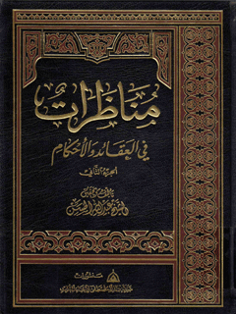

مناظرات فی العقائد والأحکام جلد 2

ghaemiyeh.com

فهرست مطالب
هوية الكتاب 6
اشاره 6
التوسل بالأولياء ومسائل أخری 11
اشارة 11
المناظرة الأولى: مناظرة الإمام الصادق (عليه السلام) مع أبي حنيفة في حكم التوسل بالنبي (صلى اللّه عليه وآله) 12
المناظرة الثانية: مناظرة سلطان الواعظين مع الحافظ محمد رشيد في حكم التوسل 14
اشارة 14
أقسام الشرك 17
الشرك الجلي 18
النذر عندنا 21
الشرك الخفي 23
الشرك في الأسباب 25
الشيعة نزيهون من أنواع الشرك 26
عقيدة الشيعة في التوسل 28
آل محمد (صلى اللّه عليه وآله) هم الوسيلة 30
حديث الثقلين 31
حول البخاري وصحيحه 32
النبي الأكرم (صلى اللّه عليه وآله) في الصحيحين 35
بعض مصادر حديث الثقلين 39
حديث السفينة 40
المناظرة الثالثة: مناظرة السيد علي البطحائي مع بعضهم في حكم التوسل بالأولياء (عليهم السلام) والجلوس حول القبور 50
حكم الخروج على أمير المؤمنين (عليه السلام) 54
اشارة 54
المناظرة الرابعة مناظرة: أم سلمة مع عائشة في حكم الخروج على أمير المؤمنين (عليه السلام) 56
المناظرة الخامسة: مناظرة السيد علي البطحائي مع الشيخ رئيس الهيئة وبعض الأعضاء في حكم قتال معاوية لأمير المؤمنين (عليه السلام) 63
لعن معاوية 66
اشارة 66
المناظرة السادسة: مناظرة معتزلي مع بعضهم في حكم لعن معاوية 68
المناظرة السابعة: مناظرة السيد عبد اللّه الشيرازي (قدس سره) مع بعض العلماء في حكم لعن معاوية ويزيد 72
توضيح: 75
محبة أهل البيت والصلاة عليهم 78
اشارة 78
المناظرة الثامنة: مناظرة السيد محمد جواد المهري مع الأستاذ عمر الشريف في وجوب محبة أهل البيت (عليهم السلام) 80
المناظرة التاسعة: مناظرة الدكتور التيجاني مع أحد الأصدقاء في حكم الصلاة والسلام على أهل البيت (عليهم السلام) 89
تقبيل ضريح النبي (صلى اللّه عليه وآله) والصلاة عنده 94
اشارة 94
المناظرة العاشرة: مناظرة السيد عبد اللّه الشيرازي مع بعضهم في حكم تقبيل ضريح النبي (صلى اللّه عليه وآله) 96
المناظرة الحادية عشر: مناظرة السيد علي البطحائي مع الشيخ سيف في حكم تقبيل ضريح النبي (صلى اللّه عليه وآله) والصلاة عنده 99
بناء القبور وزيارتها 104
اشارة 104
المناظرة الثانية عشر: مناظرة أحد العلماء مع بعضهم في حكم بناء القبور 106
المناظرة الثالثة عشر: مناظرة أحد العلماء مع رئيس دائرة الأمر بالمعروف في حكم زيارة مرقدي عبد المطلب وأبي طالب (عليهما السلام) 111
السجود على التربة الحسينية وإقامة العزاء 118
المناظرة الرابعة عشر: مناظرة الشيخ الأنطاكي مع بعضهم في حكم السجود على التربة الحسينية وإقامة العزاء 120
المناظرة الخامسة عشر: مناظرة السيد عبد اللّه الشيرازي مع بعض أهل العلم في حكم السجود على التربة الحسينية 133
المناظرة السادسة عشر: مناظرة السيد عبد اللّه الشيرازي (قدس سره) مع رجل من أهل الفضل في حكم إقامة المآتم الحسينية 138
البكاء على الحسين (عليه السلام) 142
اشارة 142
المناظرة السابعة عشر: مناظرة السيد عبد اللّه الشيرازي (قدس سره) مع بعضهم في حكم البكاء على الحسين (عليه السلام) 144
المناظرة الثامنة عشر: مناظرة السيد مصطفى العاملي مع رجل فلسطيني في حكم البكاء وإقامة العزاء على الحسين (عليه السلام) 150
المناظرة التاسعة عشر: مناظرة الدكتور التيجاني مع السيد الصدر (قدس سره) في حكم الشهادة لأمير المؤمنين (عليه السلام) بالولاية والسجود على التربة والبكاء على الحسين (عليه السلام) 164
مسح الرجلين في الوضوء 171
اشارة 171
المناظرة العشرون: مناظرة الشيخ المفيد مع أبي جعفر النسفي العراقي في حكم مسح الرجلين في الوضوء 173
المناظرة الحادية والعشرون: مناظرة للشيخ الكراجكي في حكم مسح الرجلين في الوضوء 185
الجمع بين الصلاتين 201
اشارة 201
المناظرة الثانية والعشرون: مناظرة التيجاني مع السيد الصدر (قدس سره) في حكم الجمع بين الصلاتين 203
المناظرة الثالثة والعشرون مناظرة السيد أحمد الفالي مع الأستاذ جمال في حكم الجمع بين الصلاتين 211
المناظرة الرابعة والعشرون: مناظرة السيد مصطفى العاملي مع بعض الفلسطينيين في حكم الجمع بين الصلاتين 221
التقية 227
اشارة 227
المناظرة الخامسة والعشرون: مناظرة التيجاني مع أحد علماء السنة في حكم التقية 229
المتعة 234
اشارة 234
المناظرة السادسة والعشرون: مناظرة ابن عباس مع ابن الزبير 236
المناظرة السابعة والعشرون: مناظرة شيخ من أهل البصرة مع يحيى بن أكثم في حكم المتعة 242
المناظرة الثامنة والعشرون: مناظرة الشيخ المفيد مع شيخ من الإسماعيلية في حكم المتعة 244
التاسعة والعشرون: مناظرة الشيخ المفيد مع أبي القاسم الداركي في حكم المتعة 250
المناظرة الثلاثون: مناظرة الشيخ المفيد وبعض الشيعة مع أبي القاسم الداركي أيضا في حكم المتعة 253
المناظرة الحادية والثلاثون: مناظرة السيد عبد اللّه الشيرازي مع رجل من أهل الفضل في حكم المتعة 255
الطلاق ثلاثا 259
اشارة 259
المناظرة الثانية والثلاثون: مناظرة مؤمن الطاق مع أبي حنيفة في حكم الطلاق ثلاثا 261
المناظرة الثالثة والثلاثون: مناظرة الشيخ المفيد مع أبي محمد بن المأمون في حكم الطلاق ثلاثا 265
صداق الزوجة 269
اشارة 269
المناظرة الرابعة والثلاثون: مناظرة أحد العلماء مع بعض الجامعيين حول صداق الزوجة 271
القياس في الشريعة الإسلامية 275
اشارة 275
المناظرة الخامسة والثلاثون: مناظرة الإمام الصادق (عليه السلام) مع أبي حنيفة في حكم القياس 277
المناظرة السادسة والثلاثون: مناظرة الشيخ المفيد مع أبي بكر الباقلاني وبعض المعتزلة في حكم القياس 281
المناظرة السابعة والثلاثون: مناظرة الشيخ الكراجكي مع أحد فقهاء العامة في حكم القياس 287
فتح باب الاجتهاد 297
اشارة 297
المناظرة الثامنة والثلاثون: مناظرة الشيخ المفيد مع بعض فقهاء العامة في حكم الاجتهاد والتصويب 299
المناظرة التاسعة والثلاثون: مناظرة الشيخ سليمان البحراني مع بعض فضلاء العامة في حكم فتح باب الاجتهاد 304
المناظرة الأربعون: مناظرة سلطان الواعظين مع الحافظ محمد رشيد في حكم فتح باب الاجتهاد ووجوب التمسك بأهل البيت (عليهم السلام) 307
اشارة 307
معنى الإمام في اللغة 307
سد باب الاجتهاد عند العامة 308
انفتاح باب الاجتهاد عند الشيعة 311
من الذي حصر المذاهب في أربعة 313
الأئمة الأربعة 319
المناظرة الحادية والأربعون: مناظرة السيد محمد تقي الحكيم مع بعض علماء الأزهر في حكم فتح باب الاجتهاد 323
الفهارس الفنيّة 327

هوية الكتاب
المؤلف : الشيخ عبد اللّه الحسن
الجزء : 2
المجموعة : من مصادر العقائد عند الشيعة الإمامية
مناظرات في العقائد والأحكام
الجزء الثاني
تأليف وتحقيق: عبد اللّه الحسن
منشورات شركة دار المصطفی لإحياء التراث

اشاره

بسم اللّه الرحمن الرحيم
قال تعالى:
«وَمَنْ أَحْسَنُ قَوْلًا مِمَّنْ دَعَا إِلَى اللَّهِ وَعَمِلَ صَالِحًا وَقَالَ إِنَّنِي مِنَ الْمُسْلِمِينَ ».
فصلت: 33
وقال تعالى:
«إِنَّ فِي ذَلِكَ لَذِكْرَى لِمَنْ كَانَ لَهُ قَلْبٌ أَوْ أَلْقَى السَّمْعَ وَهُوَ شَهِيدٌ».
ق: 37
مناظرات في الأحكام
الجزء الثاني
مناظرات في الأحكام
حقوق الطبع محفوظة
الطبعة الأولی
1428ه - 2007 م
يطلب من:
لبنان - بيروت - جادة السيد هادي - مفرق الرويس - بناية اللؤلؤة ط1 - ص.ب: برج البراجنة - بعبدا - 2020 1017 - هاتف: 009611540672 سوريا - دمشق - ص.ب: 733 - السيدة زينب - تلفاكس: 00963116470124 محمول: 0096394356584
إيران - قم - خ سمية - 16 متری عباس آباد بلاك 24 تلفاكس: 7738855 - 0098251
البريد الإلكتروني Email: mnmnmn3@hotmail.com
منشورات شركة دار المصطفی لإحياء التراث

التوسل بالأولياء ومسائل أخری

اشارة

المناظرة الأولى: مناظرة الإمام الصادق (عليه السلام) مع أبي حنيفة في حكم التوسل بالنبي (صلى اللّه عليه وآله)
قال الشيخ الكراجكي طيب اللّه ثراه: ذكروا أن أبا حنيفة أكل طعاما مع الإمام الصادق جعفر بن محمد (عليهما السلام)، فلما رفع الصادق (عليه السلام) يده من أكله قال: الحمد لله رب العالمين، اللّهم هذا منك، ومن رسولك (صلى اللّه عليه وآله).
فقال أبو حنيفة: يا أبا عبد اللّه، أجعلت مع اللّه شريكا؟
فقال له: ويلك، فإن اللّه تعالى يقول في كتابه: (وَمَا نَقَمُوا إِلَّا أَنْ أَغْنَاهُمُ اللَّهُ وَرَسُولُهُ مِنْ فَضْلِهِ) ، ويقول في موضع آخر: (وَلَوْ أَنَّهُمْ رَضُوا مَا آتَاهُمُ اللَّهُ وَرَسُولُهُ وَقَالُوا حَسْبُنَا اللَّهُ سَيُؤْتِينَا اللَّهُ مِنْ فَضْلِهِ وَرَسُولُهُ) .
فقال أبو حنيفة: واللّه، لكأني ما قرأتهما قط من كتاب اللّه ولا سمعتهما إلا
في هذا الوقت!
فقال أبو عبد اللّه (عليه السلام): بلى، قد قرأتهما وسمعتهما، ولكن اللّه تعالى أنزل فيك وفي أشباهك: (أَمْ عَلَى قُلُوبٍ أَقْفَالُهَا) وقال: (كَلَّا بَلْ رَانَ عَلَى قُلُوبِهِمْ مَا كَانُوا يَكْسِبُونَ) .

المناظرة الثانية: مناظرة سلطان الواعظين مع الحافظ محمد رشيد في حكم التوسل

اشارة
المناظرة الثانية: مناظرة سلطان الواعظين مع الحافظ محمد رشيد في حكم التوسل قال سلطان الواعظين في حديثه مع الحافظ في حكم التوسل بالنبي (صلى اللّه عليه وآله) وأهل البيت (عليهم السلام):
الحافظ: لا ينحصر الدليل على كفركم وشرككم في هذه الرواية حتى تؤولها وتخلص منها، بل في كل الأدعية الواردة في كتبكم نجد أثر الكفر
والشرك، من قبيل: طلب حاجاتكم من أئمتكم من غير أن تتوجهوا إلى اللّه رب العالمين، وهذا أكبر دليل على الكفر والشرك!!
قلت: ما كنت أظنك أن تتبع أسلافك إلى هذا الحد، فتغمض عينيك، وتتكلم من غير تحقيق بكل ما تكلموا، فإن هذا الكلام في غاية السخافة، وبعيد عن الإنصاف والحقيقة، فإما أنك لا تدري ما تقول أو أنك لا تعرف معنى الكفر والشرك!!
الحافظ: إن كلامي في غاية الوضوح، ولا أظنه يحتاج إلى توضيح، فإنه من البديهة أن من أقر بوجود اللّه عز وجل واعتقد أنه هو الخالق والرازق، وأن لا مؤثر في الوجود إلا هو، لا يتوجه إلى غيره في طلب حاجة، وإذا توجه فقد أشرك باللّه العظيم.
والشيعة كما نشاهدهم ونقرأ كتبهم لا يتوجهون إلى اللّه أبدا، بل دائما يطلبون حوائجهم من أئمتهم بغير أن يذكروا اللّه سبحانه، حتى نشاهد فقراءهم والسائلين الناس في الأسواق ذكرهم: يا علي ويا حسين، ولم أسمع من أحدهم حتى مرة يقول: يا اللّه!! وهذا كله دليل على أن الشيعة مشركون، فإنهم لا يذكرون اللّه تعالى عند حوائجهم ولا يطلبون منه قضاءها، وإنما يذكرون غير اللّه ويطلبون حوائجهم من غيره سبحانه!
قلت: لا أدري.. هل أنت جاهل بالحقيقة ولا تعرف مذهب الشيعة؟! أم إنك تعرف وتحرف، وتسلك طريق اللجاج والعناد؟! لكن أرجو أن لا تكون كذلك، فإن من شرائط العالم العامل: الإنصاف، وفي الحديث الشريف: إن العالم
بلا عمل كشجرة بلا ثمر.
1 - العالم الذي لا يعمل بعلمه بمنزلة الصفا إذا وقع عليه القطر زلق عنها. (حلية الأولياء للأصفهاني: ج 2 ص 372)
ولما نسبت إلينا الشرك في حديثك كرارا والعياذ باللّه! وأردت بهذه الدلائل العامية التافهة أن تثبت كلامك السخيف الواهي، وتكفر الشيعة الموحدين المخلصين في توحيد اللّه عز وجل غاية الخلوص، والمؤمنين بما جاء به خاتم الأنبياء (صلى اللّه عليه وآله)، فإذا كان هذا التكرار والإصرار في تكفيرنا بحضورنا فكيف هو في غيابنا؟!
واعلم أن أعداء الإسلام الذين يريدون تضعيف المسلمين وتفريقهم حتى يستولوا على ثرواتهم الطبيعية ويغصبوا أراضيهم، فهم فرحون بكلامكم هذا، ويتخذوه وسيلة لضرب المسلمين بعضهم ببعض، كما أنني أجد الآن في هذا المجلس بعض العوام الحاضرين من أتباعكم قد تأثروا بكلامكم، فبدؤا ينظرون إلينا نظر شزر، حاقدين علينا باعتقادهم أننا كفار فيجب قتلنا ونهب أموالنا!!
وفي الجانب الآخر، انظر إلى الشيعة الجالسين، وقد ظهرت على وجوههم علائم الغضب، وهم غير راضين من كلامك هذا، ونسبة الشرك والكفر إليهم، فيعتقدون أنك مفتر كذاب، وأنك رجل مغرض، وعن الحق معرض، لأنهم متيقنون ببراءة أنفسهم مما قلت فيهم ونسبت إليهم.
والآن لكي تتنور أفكار الحاضرين بنور الحقيقة واليقين، ولكي تتبدد عن
أذهانهم ظلمات الجهل وشبهات المغرضين، أتكلم للحاضرين باختصار موجز عن الشرك ومعناه، وأقدم لكم حصيلة تحقيق علمائنا الأعلام، أمثال: العلامة الحلي، والمحقق الطوسي، والعلامة المجلسي رضوان اللّه عليهم، وهم استخرجوها واستنبطوها من الآيات القرآنية الكريمة والأحاديث المروية عن النبي (صلى اللّه عليه وآله) وعترته الهادية سلام اللّه عليهم.
نواب: إن انعقاد هذا المجلس كان لتفهيم العوام وإثبات الحق أمامهم، كما قلت سابقا، فأرجوكم أن تراعوا جانبهم في حديثكم، وأن تتكلموا بشكل نفهمه نحن العوام.
قلت: حضرة النواب! إنني دائما أراعي هذا الموضوع، لا في هذا المجلس فحسب، بل في جميع مجالسي ومحاضراتي ومحاوراتي العلمية والكلامية، فإني دائما أتحدث بشكل يفهمه الخاص والعام، لأن الغرض من إقامة هذه المجالس وانعقادها - كما قلتم - هو تعليم الجهلاء وتفهيم الغافلين، وهذا لا يتحقق إلا بالبيان الواضح والحديث السهل البسيط الذي يفهمه عامة الناس، والأنبياء كلهم كانوا كذلك، فقد روي عن خاتم الأنبياء وسيدهم (صلى اللّه عليه وآله) أنه قال: إنا معاشر الأنبياء أمرنا أن نكلم الناس على قدر عقولهم.

أقسام الشرك
إن الحاصل من الآيات القرآنية، والأحاديث المروية، والتحقيقات العلمية، أن الشرك على قسمين، وغيرهما فروع لهذين، وهما: الشرك الجلي، أي: الظاهر، والآخر: الشرك الخفي، أي: المستتر.

الشرك الجلي
أما الشرك الظاهري، فهو عبارة عن: اتخاذ الإنسان شريكا لله عز وجل، في الذات أو الصفات أو الأفعال أو العبادات.
أ - الشرك في الذات، وهو: أن يشرك مع اللّه سبحانه وتعالى في ذاته أو توحيده، كالثنوية وهم المجوس، اعتقدوا بمبدأين: النور والظلمة.
وكذلك النصارى... فقد اعتقدوا بالأقانيم الثلاثة: الأب والابن وروح القدس، وقالوا: إن لكل واحد منهم قدرة وتأثيرا مستقلا عن القسمين الآخرين، ومع هذا فهم جميعا يشكلون المبدأ الأول والوجود الواجب، أي: اللّه، فتعالى اللّه عما يقولون علوا كبيرا.
واللّه عز وجل رد هذه العقيدة الباطلة في سورة المائدة، الآية 73، بقوله:
(لَقَدْ كَفَرَ الَّذِينَ قَالُوا إِنَّ اللَّهَ ثَالِثُ ثَلَاثَةٍ وَمَا مِنْ إِلَهٍ إِلَّا إِلَهٌ وَاحِدٌ) وبعبارة أخرى: فالنصارى يعتقدون: أن الألوهية مشتركة بين الأقانيم الثلاثة، وهي:
جمع أقنيم - بالسريانية - ومعناها بالعربية: الوجود.
وقد أثبت فلاسفة الإسلام بطلان هذه النظرية عقلا، وأن الاتحاد لا يمكن سواء في ذات اللّه تبارك وتعالى أو في غير ذاته عز وجل.
ب - الشرك في الصفات... وهو: أن يعتقد بأن صفات الباري عز وجل، كعلمه وحكمته وقدرته وحياته هي أشياء زائدة على ذاته سبحانه، وهي أيضا قديمة كذاته جل وعلا، فحينئذ يلزم تعدد القديم وهو شرك، والقائلون بهذا هم الأشاعرة أصحاب أبي الحسن علي بن إسماعيل الأشعري البصري، وكثير من علمائكم التزموا بل اعتقدوا به وكتبوه في كتبهم، مثل: ابن حزم وابن رشد وغيرهما، وهذا هو شرك الصفات... لأنهم جعلوا لذات الباري جل وعلا قرناء
في القدم والأزلية وجعلوا الذات مركبا، والحال أن ذات الباري سبحانه بسيط لا ذات أجزاء، وصفاته عين ذاته.
ومثاله تقريبا للأذهان - ولا مناقشة في الأمثال -:
هل حلاوة السكر شئ غير السكر؟ وهل دهنية السمن شئ غير السمن؟ فالسكر ذاته حلو، أي: كله.
والسمن ذاته دهن، أي: كله.
وحيث لا يمكن التفريق بين السكر وحلاوته، وبين السمن ودهنه، كذلك صفات اللّه سبحانه، فإنها عين ذاته، بحيث لا يمكن التفريق بينها وبين ذاته عز وجل، فكلمة: «اللّه» التي تطلق على ذات الربوبية مستجمعة لجميع صفاته، فاللّه يعني: عالم، حي، قادر، حكيم... إلى آخر صفاته الجلالية والجمالية والكمالية.
ج - الشرك في الأفعال... وهو الاعتقاد بأن لبعض الأشخاص أثرا استقلاليا في الأفعال الربوبية والتدابير الإلهية كالخلق والرزق أو يعتقدون أن لبعض الأشياء أثرا استقلاليا في الكون، كالنجوم، أو يعتقدون بأن اللّه عز وجل بعد ما خلق الخلائق بقدرته، وفوض تدبير الأمور وإدارة الكون إلى بعض الأشخاص، كاعتقاد المفوضة، وقد مرت روايات أئمة الشيعة في لعنهم وتكفيرهم، وكاليهود الذين قال اللّه تعالى في ذمهم: (وَقَالَتِ الْيَهُودُ يَدُ اللَّهِ مَغْلُولَةٌ غُلَّتْ أَيْدِيهِمْ وَلُعِنُوا بِمَا قَالُوا بَلْ يَدَاهُ مَبْسُوطَتَانِ يُنْفِقُ كَيْفَ يَشَاءُ) .
د - الشرك في العبادات.. وهو أن الإنسان أثناء عبادته يتوجه إلى غير اللّه سبحانه، أو لم تكن نيته خالصة لله تعالى، كأن يرائي أو يريد جلب انتباه الآخرين إلى نفسه أو ينذر لغير اللّه عز وجل..!! فكل عمل تلزم فيه نية القربة إلى اللّه سبحانه، ولكن العامل حين العمل إذا نواه لغير اللّه أو أشرك فيه مع اللّه غيره، فهو شرك.. واللّه عز وجل يمنع من ذلك في القرآن الكريم إذ يقول: (فَمَنْ كَانَ يَرْجُو لِقَاءَ رَبِّهِ فَلْيَعْمَلْ عَمَلًا صَالِحًا وَلَا يُشْرِكْ بِعِبَادَةِ رَبِّهِ أَحَدًا) .
الحافظ: استنادا إلى هذا الكلام الذي صدر منكم الآن فأنتم مشركون، لأنكم قلتم: إن من نذر لغير اللّه فهو مشرك، والشيعة ينذرون لأئمتهم وأبناء أئمتهم.
إنه وقع الخلط في معنى اللام الجارة الداخلة على لفظ (اللّه أو النبي والولي) فإذا قلت: نذرت لله، أو نذرت للنبي، فإنه على وجهين، الأول: أن تكون اللام الجارة متعلقة بالنذر، وبمقتضى النذر يجعل الناذر نفسه مديونا لمدخول اللام، وفي هذه الصورة إن كان مدخول اللام هو (اللّه تعالى) فهو صحيح، وإن كان غيره فباطل محرم.
الثانية: أن تكون اللام بمعنى الانتفاع كأن يجعل الناذر لله على نفسه مقدارا من المال للحجاج والفقراء، فيطلق على هذا المال أنه للفقراء والحجاج، ولكن لا بالمعنى الأول، بل بمعنى أنه ينتفعون بهذا النذر، وليس معنى جعل الفقراء والحجاج مدخولا للأم أن الناذر أشركهما لله! بل معناه أن هذا النذر قد أوقعه لله فقط، وجعل نفسه مديونا له في هذا النذر، لينتفع به الحجاج والفقراء، وهذا صحيح بلا إشكال، فالنذر للنبي (صلى اللّه عليه وآله) والأوصياء والأولياء، هو بمعنى جعل نفسه مديونا لله وإهداء الثواب لهم، وهذا مصرح به في كتب الفقه، وقالوا: إن شرط صحة النذر، أن يتعهد لله تعالى وأن يجعل لله عليه، فليراجع المراجع إلى أي كتاب من فقه الإمامية شاء، فإنه يجد ذلك. انتهى. راجع: بحوث مع السنة والسلفية للسيد مهدي الروحاني: ص 137.
وإن أردت المزيد من الأدلة على جواز ذلك وثبوته عند المذاهب الإسلامية فراجع: كتاب الغدير للعلامة الأميني: ج 5 ص 180 - 183.

النذر عندنا
قلت: العقل السليم والمنطق الصحيح يقضيان بأن أحدا لو أراد أن يعرف عقائد قوم، فيجب أن لا ينظر إلى أقوال وأفعال جهالهم، وإنما ينظر إلى مقال وأفعال علماء القوم.
وأنتم إذا أردتم التحقيق عن الشيعة ومعتقداتهم، فعليكم أن تنظروا إلى كتب علمائهم ومحققيهم، فتعرفوا الشيعة من خلال أقوال فقهائهم وأعمالهم.
فإذا شاهدتم بعض العوام منا قد نذر - نذرا على غير طبق الشرخ الحنيف جهلا بالمسألة ويكفيه صيغة النذر الصحيحة الشرعية -، فلا تحسبوه من معتقدات الشيعة، فإن في كل مذهب وملة يوجد هناك عوام يجهلون مسائل دينهم، وهذا ليس عندنا فحسب.
وأنتم إذا لم تكونوا مغرضين، ولم تكونوا بصدد خلق المعائب والأباطيل
على الشيعة، فراجعوا كتب فقهائهم وانظروا إلى سيرة المؤمنين منهم العارفين للمسائل الدينية، فإن التوحيد الخالص والمصفى من كل شائبة لا يكون إلا عند الشيعة الإمامية.
وأرجو منكم أن تراجعوا كتابي: شرح اللمعة ، وشرائع الإسلام ، وأي كتاب آخر يضم المسائل الفقهية، وحتى الرسائل العملية لفقهائنا المعاصرين، وهم مراجع الشيعة في مسائل دينهم.
راجعوا في هذه الكتب «باب النذر» فتجدون إجماع فقهائنا: إن النذر عمل عبادي يجب فيه شرطان:
الأول: نية القربة، أنه ينذر قربة إلى اللّه تعالى وخالصا لوجهه سبحانه.
والثاني: إجراء صيغة النذر بهذا الشكل: لله أن أفعل كذا وكذا، أو: أترك كذا وكذا » فيذكر بدل الجملة الأخيرة، نذره إيجابا كان أو سلبا، فإذا تعذر عليه إجراء الصيغة باللغة العربية أو صعب عليه ذلك، فيترجم مفهومه إلى لغته ويجريه بلسانه.
وأما إذا نوى النذر لغير اللّه سبحانه أو أشرك معه آخر، سواء كان نبيا أو إماما أو غيره، فالنذر باطل.
فيجب على العلماء أن يعلموا الجاهلين ويبينوا لهم كل مسائل الدين، ومنها مسائل النذر، فالنذر يكون لله وحده لا شريك له.
ولكن الناذر يكون مخيرا في تعيين مصرف النذر، فمثلا: له أن يقول: لله علي نذر أن أذبح شاة عند مرقد النبي (صلى اللّه عليه وآله) أو عند مرقد الإمام علي (عليه السلام) أو غيرهما
أو يقول: لله علي نذر أن أذبح شاة وأطعم لحمها السادة الشرفاء، أو الفقراء، أو العلماء... إلى آخره.
أو يقول: لله علي نذر أن أعطي ثوبا لفلان، بالتعيين، أو لعالم، على غير تعيين.
فكل هذه الصيغ في النذر صحيحة، ولكن إذا لم يذكر اللّه كأن يقول: نذرت للنبي أو الإمام أو الفقيه أو الفقير أو اليتيم... إلى آخره، كل هذه الصيغ باطلة غير صحيحة.
وكذلك إذا ذكر اللّه سبحانه مع آخر... كأن يقول: نذرت لله وللنبي، أو نذرت لله ولفلان... فهو باطل غير صحيح وكان آثما إن كان عالما بالمسألة، وإن كان جاهلا بالمسألة فنذره باطل وهو غير آثم.
فالواجب علينا وعلى كل فقيه وعالم أن يبلغ مسائل الدين ويكتب أحكامه الإلهية ويعرضها على العوام ليتعلموا ويعملوا بها.
ويجب على العوام أيضا استماع المسائل الدينية وتعلمها والعمل بها، فإذا ما تعلموا ولم يعملوا بتكاليفهم كما ينبغي، فالإشكال يرد عليهم لا على دينهم ومذهبهم.
وكم من أهل السنة والجماعة يشربون الخمر ويلعبون القمار ويرتكبون الفاحشة، فهل هذا دليل على أن مذهبهم يجيز لهم تلك المعاصي والذنوب؟! وهل الإشكال يرد على مذهبهم، أم عليهم؟!

الشرك الخفي
أما القسم الثاني من الشرك، فهو الخفي، ويتحقق في نية الرياء والسمعة في
العبادات، فقد ورد في الخبر: أن من صلى أو صام أو حج.. وهو يريد بذلك أن يمدحه الناس فقد أشرك في عمله. وفي الخبر المروي عن الإمام جعفر بن محمد الصادق (عليهما السلام) أنه قال: لو أن عبدا عمل عملا يطلب به رحمة اللّه والدار الآخرة ثم أدخل فيه رضا أحد من الناس كان مشركا. وروي عن النبي (صلى اللّه عليه وآله) أنه قال: اتقوا الشرك الأصغر، فقالوا: وما الشرك الأصغر يا رسول اللّه؟ قال: الرياء والسمعة. وروي عن النبي (صلى اللّه عليه وآله) أنه قال: إن أخوف ما أخاف عليكم الشرك الخفي، فإن الشرك أخفى من دبيب النمل على الصفا في الليلة الظلماء ، ثم قال (صلى اللّه عليه وآله): من صلى أو صام أو تصدق أو حج للرياء فقد أشرك باللّه.
فالواجب في الصلاة وغيرها من العبادات أن تكون النية فيها خالصة لوجه اللّه وقربة إلى اللّه وحده، بأن يتوجه الإنسان في حين عمله العبادي إلى ربه عز وجل، ويتكلم معه وحده، ويركز ذهنه، ويوجه قلبه إلى الذات الموصوفة بالصفات التي ذكرناها، وذلك هو اللّه لا إله إلا هو.
وأكتفي بهذا المقدار، وأظن بأن الحق قد انكشف للحاضرين المحترمين،
بالخصوص المشايخ والعلماء في المجلس، فأرجو أن لا ينسبوا الشرك إلى الشيعة بعد هذا، ولا يموهوا الحقيقة على العوام.
تبسم الشيخ عبد السلام ضاحكا وقال: وهل بقي عندكم شئ في هذا المضمار، فاكتفيتم بهذا المقدار؟! فالرجاء إن بقي عندكم شئ في الموضوع فبينوه للحاضرين.
قلت: هناك قسم آخر جعلوه من أقسام الشرك، ولكنه مغفور، وهو:

الشرك في الأسباب
وهو الذي يتحقق في أكثر الناس من غير التفات، فإنهم يتخذون الوسائط والأسباب للوصول إلى أغراضهم وتحقيق آمالهم، أو إنهم يخشون بعض الناس ويخافون من بعض الأسباب في الإحالة دون حوائجهم وآمالهم، فهذا نوع من الشرك، ولكنه معفو عنه.
والمقصود من الشرك في الأسباب: أن الإنسان يعتقد بأن الأسباب مؤثرة في الأشياء والأمور الجارية، مثلا: يعتقد أن الشمس مؤثرة في نمو النباتات، فإذا كان اعتقاده أن هذا الأثر من الشمس بالذات من غير إرادة اللّه تعالى فهو شرك.
وإذا كان يعتقد أن الأثر يصدر من اللّه القادر القاهر فهو المؤثر والشمس سبب في ذلك، فهو ليس بشرك، بل هو حقيقة التوحيد، وهو من نوع التفكر في آيات اللّه وقدرته سبحانه.
وهكذا بالنسبة إلى كل الأسباب والمسببات، فالتاجر في تجارته، والزارع في زراعته، والصانع في صناعته، والطبيب في طبابته، وغيرهم، إذا كان ينظر إلى أدوات مهنته، وأسباب صنعته وآثارها، نظرا استقلاليا، وأن الآثار الصادرة من
تلك الأسباب والأدوات تصدر بالاستقلال من غير إرادة اللّه تعالى، فهو شرك، وإن كان ينظر إلى الأسباب والأدوات نظرا آليا فيعتقد أنها آلات، واللّه تعالى هو الذي جعل فيها تلك الآثار، فلا مؤثر في الوجود إلا اللّه، فهو ليس شركا بل التوحيد بعينه.

الشيعة نزيهون من أنواع الشرك
بعد أن بينا أقسام الشرك وأنواعه، فأسألكم: أي أقسام الشرك تنسبوه إلى الشيعة؟!
ومن أي شيعي عالم أو عامي سمعتم أنه يشرك باللّه سبحانه في ذاته أو صفاته وأفعاله؟!
وهل وجدتم في كتب الشيعة الإمامية والأخبار المروية عن أئمتهم (عليهم السلام) ما يدل على الشرك بالتفصيل الذي مر؟!
الحافظ: كل هذا البيان صحيح، ونحن نشكركم على ذلك، ولكنكم إذا دققتم النظر في معتقداتكم بالنسبة لأئمتكم، ستصدقونني لو قلت إنكم تطلبون الحوائج منهم، وتتوسلون بهم في نيل مقاصدكم وتحقيق مطالبكم، وهذا شرك! لأنا لا نحتاج إلى واسطة بيننا وبين ربنا، بل في أي وقت أحببنا أن نتوجه إلى اللّه تعالى ونطلب حاجاتنا منه فهو قريب وسميع مجيب.
قلت: أتعجب منك كثيرا! لأنك عالم متفكر، ولكنك متأثر بكلام أسلافك من غير تحقيق، وكأنك كنت نائما حينما كنت أبين أنواع الشرك! فبعد ذلك التفصيل كله، تتفوه بهذا الكلام السخيف وتقول: بأن طلب الحاجة من الأئمة شرك!!
فإذا كان طلب الحاجة من المخلوقين شرك، فكل الناس مشركون!
فإذا كانت الاستعانة بالآخرين في قضاء الحوائج شرك، فلماذا كان الأنبياء يستعينون بالناس في بعض حوائجهم.
اقرأوا القرآن الكريم بتدبر وتفكر حتى تنكشف لكم الحقيقة، راجعوا قصة سليمان (عليه السلام) في سورة النمل، الآيات 38 - 40: (قَالَ يَا أَيُّهَا الْمَلَأُ أَيُّكُمْ يَأْتِينِي بِعَرْشِهَا قَبْلَ أَنْ يَأْتُونِي مُسْلِمِينَ قَالَ عِفْرِيتٌ مِنَ الْجِنِّ أَنَا آتِيكَ بِهِ قَبْلَ أَنْ تَقُومَ مِنْ مَقَامِكَ وَإِنِّي عَلَيْهِ لَقَوِيٌّ أَمِينٌ ، قَالَ الَّذِي عِنْدَهُ عِلْمٌ مِنَ الْكِتَابِ أَنَا آتِيكَ بِهِ قَبْلَ أَنْ يَرْتَدَّ إِلَيْكَ طَرْفُكَ فَلَمَّا رَآهُ مُسْتَقِرًّا عِنْدَهُ قَالَ هَذَا مِنْ فَضْلِ رَبِّي ...).
من الواضح أن الإتيان بعرش بلقيس من ذلك المكان البعيد، بأقل من لمحة البصر، لم يكن هينا وليس من عمل الإنسان العاجز الذي لا حول له ولا قوة، فهو عمل جبار خارق للعادة، وسليمان مع علمه بأن هذا العمل لا يمكن إلا بقدرة اللّه تعالى وبقوة إلهية، ومع ذلك ما دعا اللّه سبحانه في تلك الحاجة ولم يطلبها من ربه عز وجل، بل أرادها من المخلوقين، واستعان عليها بجلسائه العاجزين.
فهذا دليل على أن الاستعانة بالآخرين في الوصول إلى مرادهم، وطلب الحوائج من الناس، لا ينافي التوحيد، وليس بشرك كما تزعمون، فإن اللّه سبحانه وتعالى جعل الدنيا دار أسباب ومسببات، وعالم العلل والمعلولات.
وحيث إن الشرك أمر قلبي، فإذا طلب الإنسان حاجته من آخر، أو استعان في تحقق مراده والوصول إلى مقصوده بمن لا يعتقد بألوهيته ولا يجعله شريكا للباري، وإنما يعتقد أنه مخلوق لله عز وجل، وهو إنسان مثله، إلا أن اللّه عز وجل خلقه قويا وقادرا بحيث يتمكن من إعانته في تحقق مراده وقضاء
حاجته، فلا يكون شركا.
وهذا أمر دائر بين المسلمين جميعا، يعمل به المؤمنون عامة، وهناك كثير من الناس يقصدون زيدا وبكرا ويقضون ساعات على أبوابهم ليطلبوا منهم حوائجهم ويستعينوا بهم في أمورهم، من غير أن يذكروا اللّه تعالى.
فالمريض يذهب عند الطبيب ويتوسل به ويستغيث به ويريد منه معالجة مرضه، فهل هذا شرك؟!
والغريق وسط الأمواج يستغيث بالناس ويستعين بهم في إنقاذه من الغرق والموت، من غير أن يذكر اللّه عز وجل، هل هذا شرك؟!
وإذا ظلم جبار إنسانا، فذهب المظلوم إلى الحاكم وقال: أيها الحاكم، أعني في إحقاق حقي، فليس لي سواك ولا أرجو أحدا غيرك في دفع الظلم عني، فهل هذا شرك؟! وهل هذا المظلوم مشرك؟!
وإذا تسلق لص الجدار وأراد أن يتعدى على إنسان فيسرق أمواله ويهتك عرضه، فصعد صاحب الدار السطح واستغاث بالناس وطلب منهم أن يدفعوا عنه السوء، وهو في تلك الحالة لم يذكر اللّه تعالى فهل هو مشرك؟!
لا أظن أن هناك عاقلا ينسب هؤلاء إلى الشرك، ومن ينسبهم إلى الشرك فهو: إما جاهل بمعنى الشرك أو مغرض!!
فأيها السادة الحاضرون أنصفوا، وأيها العلماء احكموا ولا تغالطوا في الموضوع!!

عقيدة الشيعة في التوسل
الشيعة كلهم متفقون على أن أحدا لو اعتقد بإلوهية النبي (صلى اللّه عليه وآله) أو
الأئمة (عليهم السلام)، أو جعلهم شركاء لله سبحانه في صفاته وأفعاله، فهو مشرك ونجس يجب الاجتناب والابتعاد عنه.
وأما قولهم: يا علي أدركني، أو: يا حسين أعني، وما إلى ذلك، فليس معناه: يا علي أنت اللّه أدركني! أو: يا حسين أنت اللّه فأعني! بل لأن اللّه عز وجل جعل الدنيا دار وسائل وأسباب، وأبى اللّه أن يجري الأمور إلا بأسبابها، فنعتقد أن النبي (صلى اللّه عليه وآله)، وآله هم وسيلة النجاة في الشدائد، فنتوسل بهم إلى اللّه سبحانه.
(قَالُوا يَا أَبَانَا اسْتَغْفِرْ لَنَا ذُنُوبَنَا إِنَّا كُنَّا خَاطِئِينَ ، قَالَ سَوْفَ أَسْتَغْفِرُ لَكُمْ رَبِّي إِنَّهُ هُوَ الْغَفُورُ الرَّحِيمُ) يوسف / 97 و 98.
فلو كان التوسل وطلب الحاجة من غير اللّه شركا فلماذا لم ينههم يعقوب عنهما، بل نراه قد أيدهم على طلبهم ووعدهم بالاستغفار لهم؟! وما الذي دعى أولاد يعقوب للتوبة بهذه الصورة فيجعلونه واسطة بينهم وبين اللّه، فلماذا لا يستغفرون اللّه من دون وساطة أحد من المخلوقين؟!! هذا مما يدل على أن المرتكز في الأذهان والثابت عندهم عمليا أن الولي الذي له مقام عند اللّه إذا شفع أو توسل به في مسألة من المسائل شفعه اللّه فيها، وما ذلك إلا لمقامه عنده، وكونه وسيلة من الوسائل إليه تعالى، ولذا من مننه تعالى على هذه الأمة أن جعل النبي (صلى اللّه عليه وآله) رحمة لهم ووسيلة يلتجئون إليه قال تعالى: (وَمَا أَرْسَلْنَاكَ إِلَّا رَحْمَةً لِلْعَالَمِينَ) (وَمَا كَانَ اللَّهُ لِيُعَذِّبَهُمْ وَأَنْتَ فِيهِمْ) وقال تعالى: (وَلَوْ أَنَّهُمْ إِذْ ظَلَمُوا أَنْفُسَهُمْ جَاءُوكَ فَاسْتَغْفَرُوا اللَّهَ وَاسْتَغْفَرَ لَهُمُ الرَّسُولُ لَوَجَدُوا اللَّهَ تَوَّابًا رَحِيمًا) النساء / 64، وفي هذه الآية الكريمة أخذ القرآن يوبخ أولئك الذين لم يجعلوا النبي (صلى اللّه عليه وآله) وسيلة لهم فيما بينهم وبين اللّه تعالى، ولم يستفيدوا من وجوده المبارك، وربما يقول قائل: إن هذا جائز في حال حياته أما بعد مماته فلا، لكونه شركا باللّه تعالى؟ نقول لهؤلاء: إذا كان هذا يعد شركا فلا فرق في عدم جوازه سواء كان في حياته أو بعد مماته، فإن الشئ لا ينقلب عما هو عليه، وإذا كان جائزا فلا فرق سواء كان في حياته أو بعد مماته، إذ أن النبي (صلى اللّه عليه وآله) أتاه اللّه الدرجة الرفيعة، وهو الوسيلة إلى اللّه في الدنيا والآخرة، فلا بدع لو توسل به المؤمن في كل يوم وقال: يا وجيها عند اللّه اشفع لنا عند اللّه.
الحافظ: لماذا لا تطلبون حوائجكم من اللّه تعالى بغير واسطة؟! فاطلبوا منه بالاستقلال لا بالوسائل؟!
قلت: إن توجهنا إلى اللّه عز وجل في طلب الحوائج ودفع الهموم والغموم هو بالاستقلال، ولكنا نتوسل بالنبي وآله الطيبين صلوات اللّه عليهم أجمعين ليشفعوا لنا عند اللّه سبحانه في قضاء حوائجنا، ونتوسل بهم إلى اللّه تعالى ليكشف عنا همومنا وغمومنا، ومستندنا في هذا الاعتقاد هو القرآن الحكيم إذ يقول: («يَا أَيُّهَا الَّذِينَ آمَنُوا اتَّقُوا اللَّهَ وَابْتَغُوا إِلَيْهِ الْوَسِيلَةَ وَجَاهِدُوا فِي سَبِيلِهِ لَعَلَّكُمْ تُفْلِحُونَ (35)») .

آل محمد (صلى اللّه عليه وآله) هم الوسيلة
آل محمد (صلى اللّه عليه وآله) هم الوسيلة
نحن الشيعة نعتقد بأن اللّه عز وجل هو القاضي للحوائج، وأن آل محمد (صلى اللّه عليه وآله) لا يحلون مشكلا ولا يقضون حاجة لأحد إلا بإذن اللّه وإرادته سبحانه، وهم (عباد مكرمون، لا يسبقونه بالقول وهم بأمره يعملون) فهم واسطة الفيض والفياض هو اللّه رب العالمين.
الحافظ: بأي دليل تقولون أن المراد من الوسيلة في الآية الكريمة آل
محمد (صلى اللّه عليه وآله)؟
قلت: لقد روى ذلك كبار علمائكم منهم: الحافظ أبو نعيم، في: «نزول القرآن في علي» والحافظ أبو بكر الشيرازي في «ما نزل من القرآن في علي» والإمام الثعلبي في تفسيره للآية الكريمة، وغير أولئك رووا عن النبي (صلى اللّه عليه وآله): أن المراد من الوسيلة في الآية الشريفة: عترة الرسول وأهل بيته صلوات اللّه عليهم أجمعين.
ونقل ابن أبي الحديد المعتزلي - وهو من أشهر وأكبر علمائكم - في «شرح نهج البلاغة» تحت عنوان: ذكر ما ورد من السير والأخبار في أمر فدك، الفصل الأول، ذكر خطبة فاطمة (عليها السلام).
قالت: واحمدوا اللّه الذي لعظمته ونوره يبتغي من في السماوات والأرض إليه الوسيلة، ونحن وسيلته في خلقه...

حديث الثقلين
ومن جملة الأحاديث المعتبرة، التي نستدل بها على التمسك والتوسل بآل محمد (صلى اللّه عليه وآله) ومتابعتهم: حديث الثقلين، وهو حديث صحيح أجمع عليه الفريقان، وقد بلغ حد التواتر.
قال النبي (صلى اللّه عليه وآله): إني تارك فيكم الثقلين: كتاب اللّه، وعترتي أهل بيتي، ما إن تمسكتم بهما لن تضلوا بعدي أبدا، لن يفترقا حتى يردا علي الحوض ؟!
الحافظ: أظن أنكم قد أخطأتم حين قلتم: إن هذا الحديث صحيح ومتواتر! لأنه غير معتبر ومجهول عند كبار علمائنا! فهذا شيخنا الكبير محمد بن إسماعيل البخاري، وهو إمام علماء الحديث عند أهل السنة والجماعة، لم يذكر حديث الثقلين في صحيحه الذي يعد عندنا بعد القرآن الكريم أصح الكتب! قلت: إن عدم ذكر البخاري لحديث الثقلين لا يدل على ضعفه، فإن البخاري واحد، ولكن الذين ذكروا هذا الحديث وعدوه صحيحا موثقا، هم عشرات العلماء والمحدثين منكم، فهذا ابن حجر المكي مع شدة تعصبه فإنه يقول في كتابه الصواعق المحرقة، آخر الفصل الأول، الباب الحادي عشر، الآية الرابعة بعد ما نقل أخبارا وأقوالا حول حديث الثقلين يقول: إعلم أن لحديث التمسك بالثقلين طرقا كثيرة وردت عن نيف وعشرين صحابيا... إلى آخره . وقد نقل الحديث عن الترمذي وأحمد بن حنبل والطبراني ومسلم... إلى آخره.

حول البخاري وصحيحه
وأما قولكم أن حديث الثقلين صحيح، لأن البخاري لم ينقله في صحيحه! فإن هذا الاستدلال مردود عند العلماء والعقلاء! فالبخاري إن لم ينقل هذا الحديث الشريف، فقد نقله عدد كبير من مشاهير علمائكم، منهم: مسلم بن الحجاج الذي يساوي البخاري عند أهل السنة والجماعة، وقد نقله في صحيحه، وكذلك نقله سائر أصحاب الصحاح الستة غير البخاري.
فإذا لم تعتمدوا إلا على صحيح البخاري، فاعلنوا بأن صحيح البخاري وحده صحيح، وسائر الصحاح غير مقبولة لدينا لعدم صحتها، وأن أهل السنة
والجماعة مستندة إلى ما جاء في صحيح البخاري فحسب!
وإذا كنتم تعتقدون غير هذا، وتعتمدون على الصحاح الستة فيجب أن تقبلوا الأخبار والروايات المنقولة فيها حتى إذا لم ينقلها البخاري لسبب ما.
الحافظ: لم يكن أي سبب في عدم نقله لبعض الأخبار سوى أنه كان كثير الاحتياط في النقل، وكان دقيقا في الروايات، فالتي لم ينقلها البخاري إما لضعف في السند، أو لأن العقل يأبى قبولها وصحتها.
قلت: قديما قالوا: حب الشئ يعمي ويصم! وأنتم لشدة حبكم للبخاري تغالون فيه وتقولون إنه كان دقيقا ومحتاطا، وإن الأخبار التي رواها في صحيحه كلها معتبرة وقوية، وهي كالوحي المنزل! والحال أن في رواة صحيح البخاري أشخاصا وضاعين وكذابين وهم مردودون وغير معتبرين عند كثير من العلماء والمحققين في علم الرجال.
الحافظ: إن كلامكم هذا مردود عند جميع العلماء، وإنه إهانة لمقام العلم ومرتبة رجال الحديث وخاصة الإمام البخاري، وإنه تحامل بغيض على كل أهل السنة والجماعة!
قلت: إن كنتم تحسبون الانتقاد العلمي تحاملا بغيضا وإهانة، فكثير من كبار علمائكم، أهانوكم وأهانوا أهل مذهبهم، قبلنا!
لأن كثيرا من مشاهير علمائكم المحققين نقحوا الصحاح، وخاصة صحيحي البخاري ومسلم، وميزوا بين السقيم والسليم، والغث والسمين، وأعلنوا أن رجال الصحاح وحتى صحيحي البخاري ومسلم، كثير منهم وضاعين، وجعالين للحديث.
وأنا أنصحكم أن لا تعجلوا ولا تتسرعوا في إصدار الحكم علينا في ما نقوله عنكم، بل راجعوا كتب الجرح والتعديل التي كتبها علماؤكم المحققون وطالعوها بدقة وتدبر بعيدا عن التعصب والمغالاة في شأن أصحاب الصحاح، سواء البخاري وغيره، حتى تعرفوا الحقائق.
راجعوا: كتاب «اللآلي المصنوعة في الأحاديث الموضوعة» للعلامة السيوطي، و «ميزان الاعتدال» و «تلخيص المستدرك» للعلامة الذهبي، و «تذكرة الموضوعات» لابن الجوزي، و «تاريخ بغداد» لأبي بكر الخطيب البغدادي، وسائر الكتب التي كتبها علماؤكم في علم الرجال وتعريف الرواة.
1 - كتاب الجرح والتعديل للرازي.
2 - لسان الميزان لابن حجر العسقلاني .
3 - تهذيب التهذيب لابن حجر العسقلاني .
4 - العلل المتناهية في الأحاديث الواهية لابن الجوزي .
5 - كتاب الموضوعات لابن الجوزي .
6 - تنزيه الشريعة المرفوعة عن الأخبار الشنيعة الموضوعة لابن عراق الكناني .
7 - الفوائد المجموعة في الأحاديث الموضوعة للشوكاني .
8- سلسلة الأحاديث الضعيفة للألباني .
وغيرها الكثير من الكتب المعنية بهذا الموضوع .
راجعوا فيها أحوال: أبي هريرة، وعكرمة الخارجي، ومحمد بن عبدة السمرقندي، ومحمد بن بيان، وإبراهيم بن مهدي الأبلي، وبنوس بن أحمد الواسطي، ومحمد بن خالد الحبلي، وأحمد بن محمد اليماني، وعبد اللّه بن واقد الحراني، وأبي داود سليمان بن عمرو، وعمران بن حطان، وغيرهم ممن
روى عنهم البخاري وأصحاب الصحاح، حتى تعرفوا آراء علمائكم ومحققيكم في أولئك، وقد نسبوهم إلى الوضع والكذب وجعل الأحاديث، لتنكشف لكم الحقائق، ولا تغالوا بعد ذلك في صحة ما نقله البخاري ومسلم وغيرهما من أصحاب الصحاح!
وأنت أيها الحافظ! إن كنت تقرأ وتطالع هذه الكتب التي ذكرتها - وهي لعلمائكم - لما قلت: إن البخاري ما نقل حديث الثقلين في صحيحه إلا لاحتياطه في النقل.
هل النقل السليم يقبل أن عالما محتاطا، وإماما محققا، ينقل روايات وأحاديث موضوعة من رواة كذابين يأبى كل ذي عقل قبولها، بل يستهزئ بها كل عاقل ذي شعور وإيمان، كالروايات التي مرت أن موسى ضرب عزرائيل على وجهه حتى فقأ عينه فشكاه إلى ربه ... إلى آخره، أو أن الحجر أخذ ملابس موسى وهرب فلحقه موسى عريانا!! وبنو إسرائيل ينظرون إلى نبيهم وهو مكشوف العورة !؟... إلى آخره!!
ألم تكن هذه الخزعبلات والخرافات من الأخبار الموضوعة؟! وهل في نظركم أن نقل هذه الموهومات في صحيحه كان من باب الاحتياط في النقل والتدقيق في الرواية؟!

النبي الأكرم (صلى اللّه عليه وآله) في الصحيحين
نجد في صحيحي البخاري ومسلم أخبارا تخالف الاحتياط والحمية الإسلامية ويأباها كل مؤمن غيور!
منها: ما نقله البخاري ومسلم في صحيحيهما عن أبي هريرة عن عائشة، قالت: وكان يوم عيد يلعب السودان بالدرق والحراب، فإما سألت رسول اللّه وإما قال: تشتهين تنظرين؟ فقلت: نعم، فأقامني وراءه خدي على خده، وهو يقول: دونكم يا بني أرفده، حتى إذا مللت، قال: حسبك؟ قلت: نعم، قال: فاذهبي.
باللّه عليكم أيها الحاضرون! انصفوا، هل يرضى أحدكم أن ينسب إليه هذه النسبة الفظيعة والعمل المخزي؟!
إذا قال قائل لجناب الحافظ: بأنا سمعنا أنك حملت زوجتك على ظهرك، وكان خدها على خدك وجئت في الملأ العام لتنظر إلى جماعة كانوا يلعبون، ثم كنت تقول لزوجتك: حسبك؟ وهي تقول لك: نعم، ثم إن زوجتك كانت تحدث الرجال بهذا الموضوع.
باللّه عليكم أيها الحاضرون! هل الحافظ يرضى بذلك؟! وهل غيرته تسمح لأحد أن يتكلم بهذه الأراجيف؟!
وإذا سمعت هذا الخبر من إنسان ظاهر الصلاح، هل ينبغي لك أن تنقله للآخرين؟!
وإذا نقلته، ألا يعترض عليك الحافظ ويقول: بأن جاهلا إذا حدثك بخبر كهذا، ولكن - أنت العاقل - لماذا تنقله بين الناس؟!
أليس العقلاء يؤيدونه على اعتراضه عليك؟! فقايسوا هذا الموضوع مع الرواية التي مر ذكرها في صحيحي مسلم والبخاري، فإن كان الأخير - كما
تزعمون - دقيقا ومحتاطا في النقل، وكان عارفا وعالما بأصول الحديث - على فرض أنه سمع هكذا خبر - فهل ينبغي ويحق له أن ينقله في صحيحه، ويجعله خبرا صادقا ومعتبرا؟!
والأعجب... أن العامة، ومنهم جناب الحافظ، يعتقدون أن صحيح البخاري هو أصح الكتب بعد القرآن الحكيم!!
«احتياطات البخاري»
« احتياطات البخاري
ومنها: روايته عن بعض الرواة الذين عرفوا بعدائهم الشديد لأمير المؤمنين علي بن أبي طالب (عليه السلام) هذا مع التزام أئمة الحديث في عدم الرواية في من يطعن في الخلفاء أو يبغضهم، والتزام علماء الجرح والتعديل في الجرح فيهم وتضعيف روايتهم كما يظهر ذلك لكل من راجع الكتب المعنية في ذلك كلسان الميزان لابن حجر وميزان الاعتدال للذهبي وكتاب المجروحين لابن حبان - وذلك أمثال: عثمان بن حريز الذي كان يتقرب لله في كل صباح بلعن أمير المؤمنين (عليه السلام) سبعين مرة، وعمران بن حطان رأس الخوارج هو الآخر من شيوخ البخاري ورواته، وهو القائل يمتدح عبد الرحمن بن ملجم:
يا ضربة من تقي ما أراد بها *** إلا ليبلغ من ذي العرش رضوانا
إني لأذكره حينا فأحسبه *** أوفى البرية عند اللّه اللّه ميزانا
وقد رد عليه أحد أكابر أدباء أهل السنة عبد القاهر التميمي في قوله:
إني لأذكره يوما فألعنه *** دهرا وألعن من يعطيه غفرانا
راجع أبيات عمران بن حطان في: شرح نهج البلاغة لابن أبي الحديد: ج 13 ص 241، الغدير للأميني: ج 1 ص 324 و ج 5 ص 294 و ج 9 ص 393 و ج 1 ص 341.
»
إن احتياطات البخاري لم تكن في محلها، بل كانت خلافا لأصول الاحتياط، كما ذكرنا سابقا بعض الروايات التي نقلها في صحيحه، إن العقل
والإيمان يحتمان ويؤكدان على عدم نقلها، فكان من الاحتياط بل الواجب أن لا يذكرها، ولكنه كان يحتاط فلا ينقل الأخبار التي تتضمن ولاية علي بن أبي طالب (عليه السلام) أو تبين فضائله ومناقبه ومناقب أبنائه الميامين، عترة النبي الصادق الأمين (صلى اللّه عليه وآله)!!
نعم، كان يحتاط! بل يمتنع في نقل تلك الروايات حتى لا يستدل بها العلماء المنصفون على إمامة علي (عليه السلام) وأحقيته بالخلافة، فلو قايسنا صحيح البخاري مع غيره من الصحاح الستة لعرفنا هذا الموضوع بوضوح، فإنه لم ينقل خبرا ربما يستفاد منه في خلافة علي بن أبي طالب (عليه السلام) وإمامته، ولو كان الخبر مؤيدا بالقرآن ومتواترا ومنقولا في سائر الصحاح ومجاميع أهل الحديث، وحتى لو كان مجمعا على صحته كخبر الغدير، ونزول الآية الشريفة: (يَا أَيُّهَا الرَّسُولُ بَلِّغْ مَا أُنْزِلَ إِلَيْكَ مِنْ رَبِّكَ...) .
وكخبر التصدق بالخاتم، ونزول الآية الكريمة: (إِنَّمَا وَلِيُّكُمُ اللَّهُ وَرَسُولُهُ وَالَّذِينَ آمَنُوا الَّذِينَ يُقِيمُونَ الصَّلَاةَ وَيُؤْتُونَ الزَّكَاةَ وَهُمْ رَاكِعُونَ) .
وخبر الإنذار، ونزول الآية الكريمة: (وَأَنْذِرْ عَشِيرَتَكَ الْأَقْرَبِينَ) .
وخبر المؤاخاة، وحديث السفينة، وحديث باب حطة، وغيرها من الأحاديث التي تثبت بها ولاية أبي الحسن علي بن أبي طالب (عليه السلام) وإطاعة أهل البيت (عليهم السلام)، فإن البخاري احتاط في نقل هذه الأخبار المجمع عليها ولم يذكرها في صحيحه!!

بعض مصادر حديث الثقلين
والآن لا بد لي أن أذكر لكم بعض كتبكم المعتبرة عندكم، التي ذكرت وروت حديث الثقلين عن النبي (صلى اللّه عليه وآله)، حتى تعرفوا أن البخاري لم ينقل هذا الحديث الشريف من باب الاحتياط، لأن كبار علمائكم ومشاهيرهم نقلوا هذا الحديث، منهم: مسلم بن الحجاج، الذي لا يقل صحيحه عن صحيح البخاري في الاعتبار والوثوق عند أهل السنة والجماعة والترمذي والنسائي وأحمد بن حنبل في مسنده، وغيرهم رووا بطرقهم وبإسنادهم عن النبي (صلى اللّه عليه وآله) أنه قال: إني تارك فيكم الثقلين: كتاب اللّه وعترتي أهل بيتي، لن يفترقا حتى يردا علي الحوض، من تمسك بهما فقد نجا، ومن تخلف عنهما فقد هلك، وفي بعضها: ما إن تمسكتم بهما لن تضلوا أبدا.
فبهذا المستند الحكيم والدليل القويم لا بد لنا أن نتمسك بالقرآن الكريم وبأهل البيت (عليهم السلام).
الشيخ عبد السلام: إن صالح بن موسى بن عبد اللّه بن إسحاق بن طلحة بن عبد اللّه القرشي التيمي الطلحي روى بسنده عن أبي هريرة أن النبي قال: إني قد خلفت فيكم ثنتين: كتاب اللّه وسنتي ... إلى آخره.
قلت: أيؤخذ بخبر فرد طالح ضعيف مردود عند أصحاب الجرح والتعديل والذين كتبوا في أحوال الرجال والرواة، مثل: الذهبي ويحيى والإمام النسائي والبخاري وابن عدي، وغيرهم، الذين ردوه ولم يعتمدوا رواياته، أيؤخذ بقول هذا ويترك قول هذا الجمع الغفير والجمهور الكثير من علمائكم المشاهير؟! وهم
رووا بأسنادهم كما مر أن النبي (صلى اللّه عليه وآله) قال: كتاب اللّه وعترتي، ولم يقل: «وسنتي».
هذا من باب النقل.
وأما العقل: فلأن السنة النبوية والأحاديث المروية عنه (صلى اللّه عليه وآله) أيضا بحاجة إلى من يبينها ويفسرها كالكتاب الحكيم، فلذا قال (صلى اللّه عليه وآله): وعترتي... لأن العترة هم الذين يبينون للأمة ما تشابه من الكتاب، ويوضحون الحديث والسنة الشريفة، لأنهم أهل بيت الوحي، وأهل بيت النبوة، وأهل البيت أدرى بما في البيت.

حديث السفينة
وإن من دلائلنا المحكمة في التوسل بأهل البيت (عليهم السلام) الحديث النبوي الشريف: «مثل أهل بيتي كسفينة نوح، من ركبها نجا، ومن تخلف عنها هلك» وهو حديث معتبر صحيح متفق ومجمع عليه، وكما يخطر الآن ببالي، أن أكثر من مائة من كبار علمائكم ومحدثيكم أثبتوا هذا الحديث في كتبهم .
وذكر غير هؤلاء من أعاظم علمائكم بأسانيدهم وطرقهم أن النبي (صلى اللّه عليه وآله) قال: مثل أهل بيتي فيكم كسفينة نوح، من ركبها نجا، ومن تخلف عنها هلك، أو: غرق، أو: هوى، والعبارات شتى، ولعل النبي (صلى اللّه عليه وآله) قاله كرارا وبعبارات شتى.
وقد أشار الإمام محمد بن إدريس الشافعي إلى صحة هذا الحديث الشريف في أبيات له نقلها العلامة العجيلي في «ذخيرة المآل»:
ولما رأيت الناس قد ذهبت بهم *** مذاهبهم في أبحر الغي والجهل
ركبت على اسم اللّه في سفن النجا *** وهم أهل بيت المصطفى خاتم الرسل
وأمسكت حبل اللّه وهو ولاؤهم *** كما قد أمرنا بالتمسك بالحبل
إذا افترقت في الدين سبعون فرقة *** ونيفا على ما جاء في واضح النقل
ولم يك ناج منهم غير فرقة *** فقل لي بها يا ذا الرجاحة والعقل
أفي الفرقة الهلاك آل محمد *** أم الفرقة اللاتي نجت منهم قل لي
فإن قلت في الناجين فالقول واحد *** وإن قلت في الهلاك حفت عن العدل
إذا كان مولى القوم منهم فإنني *** رضيت بهم لا زال في ظلهم ظلي
رضيت عليا لي إماما ونسله *** وأنت من الباقين في أوسع الحل فلا يخفى على من أمعن ونظر في هذه الأبيات لعرف تصريح الشافعي وهو
إمام أهل السنة والجماعة، بأن آل محمد (صلى اللّه عليه وآله) ومن تمسك بهم، هم الفرقة الناجية وغيرهم هالكون، وفي وادي الضلالة تائهون!! فحسب أمر النبي الكريم (صلى اللّه عليه وآله) وهو كما قال اللّه الحكيم: (وَمَا يَنْطِقُ عَنِ الْهَوَى ، إِنْ هُوَ إِلَّا وَحْيٌ يُوحَى) .
الشيعة يتمسكون بآل محمد الأطهار وعترته الأبرار، ويتوسلون بهم إلى اللّه سبحانه، هذا من جانب.
ومن جانب آخر فقد خطر الآن ببالي، بأن الناس إذا كانوا لا يحتاجون إلى وسيلة للتقرب إلى ربهم عز وجل والاستغاثة به، وإنه من توسل بأحد إلى اللّه تعالى فقد أشرك.
فلماذا كان عمر بن الخطاب - وهو الفاروق عندكم - يتوسل ببعض الناس إلى اللّه سبحانه في حالات الشدة والاضطرار؟!
الحافظ: حاشا الفاروق عمر من هذا العمل، إنه غير ممكن!! وإني لأول مرة أسمع هذه الفرية على الخليفة! فلا بد أن تبينوا لنا مصدر هذا القول حتى نعرف صحته وسقمه.
قلت: كما ورد في كتبكم المعتبرة: أن الفاروق كان في الشدائد يتوسل إلى اللّه سبحانه بأهل بيت النبي (صلى اللّه عليه وآله) وعترته الطاهرة (عليهم السلام)، وقد تكرر منه هذا العمل في أيام خلافته عدة مرات، ولكني أشير إلى اثنين منها حسب اقتضاء المجلس:
1 - نقل ابن حجر في كتابه الصواعق بعد الآية (الرابعة عشر) في المقصد الخامس قال: وأخرج البخاري أن عمر بن الخطاب كان إذا قحطوا استسقى بالعباس وقال: اللّهم إنا كنا نتوسل إليك بنبينا محمد (صلى اللّه عليه وآله) إذا قحطنا فتسقينا، وإنا
نتوسل إليك بعم نبينا فاسقنا، فيسقون.
قال ابن حجر: وفي تاريخ دمشق : إن الناس كرروا الاستسقاء عام الرمادة سنة سبع عشرة من الهجرة فلم يسقوا، فقال عمر: لأستسقين غدا بمن يسقيني اللّه به، فلما أصبح غدا للعباس فدق عليه الباب، فقال: من؟ قال: عمر. قال: ما حاجتك؟ قال: اخرج حتى نستسقي اللّه بك، قال: اقعد.
فأرسل إلى بني هاشم أن تطهروا والبسوا من صالح ثيابكم، فأتوه، فأخرج طيبا فطيبهم، ثم خرج وعلي (عليه السلام) أمامه بين يديه والحسن (عليه السلام) عن يمينه، والحسين (عليه السلام) عن يساره، وبنو هاشم خلف ظهره.
فقال: يا عمر! لا تخلط بنا غيرنا، ثم أتى المصلى فوقف، فحمد اللّه وأثنى عليه، وقال: اللّهم إنك خلقتنا ولم تؤامرنا، وعلمت ما نحن عاملون قبل أن تخلقنا، فلم يمنعك علمك فينا عن رزقنا، اللّهم فكما تفضلت في أوله، تفضل علينا في آخره.
قال جابر: فما برحنا حتى سحت السماء علينا سحا، فما وصلنا إلى منازلنا إلا خوضا.
فقال العباس: أنا المسقى، ابن المسقى خمس مرات، وأشار إلى أن أباه عبد المطلب استسقى خمس مرات فسقي
وأخرج الحاكم (في المستدرك: ج 3 ص 334): أن عمر لما استسقى بالعباس خطب فقال: يا أيها الناس! إن رسول اللّه (صلى اللّه عليه وآله) كان يرى للعباس ما يرى الولد لوالده، يعظمه ويفخمه ويبر قسمه، فاقتدوا أيها الناس برسول اللّه (صلى اللّه عليه وآله) في عمه العباس فاتخذوه وسيلة إلى اللّه عز وجل فيما نزل بكم.
وأخرج ابن عبد البر (في الاستيعاب: ج 2 ص 815)، من وجوه، عن عمر، أنه استسقى به. قال : اللّهم إنا نتقرب إليك بعم نبيك ونستشفع به، فاحفظ فيه نبيك كما حفظت الغلامين بصلاح أبيهما، وأتيناك مستغفرين ومستشفعين... الخبر.
وفي رواية لابن قتيبة (ورواه أيضا ابن عساكر في تاريخ دمشق: ج 26 ص 363): اللّهم إنا نتقرب إليك بعم نبيك وبقية آبائه وكبر رجاله، فإنك تقول وقولك الحق: (وَأَمَّا الْجِدَارُ فَكَانَ لِغُلَامَيْنِ يَتِيمَيْنِ فِي الْمَدِينَةِ وَكَانَ تَحْتَهُ كَنْزٌ لَهُمَا وَكَانَ أَبُوهُمَا صَالِحًا) فحفظتهما لصلاح أبيهما ، فاحفظ اللّهم نبيك في عمه، فقد دنونا (دلونا) به إليك مستشفعين.
وأخرج ابن سعد (ورواه أيضا ابن عساكر في تاريخ مدينة دمشق: ج 26 ص 359): إن كعبا قال لعمر: إن بني إسرائيل كانوا إذا أصابتهم سنة استسقوا بعصبة نبيهم. فقال عمر: هذا العباس انطلقوا بنا إليه، فأتاه، فقال: يا أبا فضل! ما ترى ما الناس فيه؟ وأخذ بيده وأجلسه معه على المنبر وقال: اللّهم إنا قد توجهنا إليك بعم نبيك، ثم دعا العباس.
.
2 - في شرح نهج البلاغة لابن أبي الحديد قال: وروى عبد اللّه بن مسعود:
إن عمر بن الخطاب خرج يستسقي بالعباس، فقال: اللّهم إنا نتقرب إليك بعم نبيك وقفية آبائه وكبر رجاله، فإنك قلت وقولك الحق: (وَأَمَّا الْجِدَارُ فَكَانَ لِغُلَامَيْنِ يَتِيمَيْنِ فِي الْمَدِينَةِ...) فحفظتهما لصلاح أبيهما، فاحفظ اللّهم نبيك في عمه، فقد دلونا به إليك مستشفعين ومستغفرين.
ثم أقبل على الناس فقال: (اسْتَغْفِرُوا رَبَّكُمْ إِنَّهُ كَانَ غَفَّارًا) إلى آخره، انتهى نقل ابن أبي الحديد. فهذا عمر الخليفة، يتوسل ويتقرب بعم
1 - قوله: اللّهم هذا عم نبيك نتوجه إليك به فاسقنا راجع: المستدرك للحاكم: ج 3 ص 3، والتلخيص للحافظ الذهبي بهامش المستدرك نفس المصدر المذكور.
2 - قوله : فاحفظ اللّهم نبيّك في عمّه فقد دَلَوْنا به إليك مستشفعين ومستغفرين راجع : تاريخ مدينة دمشق لابن عساكر : ج 26 ص 363 ، وقال ابن عساكر في ص 364 معلقاً وشارحاً للحديث : وقوله : فقد دَلّونا به إليك : اي متتنا واستشفعنا ، وأصله من الدلو ، لأن الدلو به يستقى الماء وبه يوصل إليه ، وكأنه قال : قد جعلناه ، إلى ما عندك من الرحمة والغيث .
3 - قوله : وهذا عمّ نبيّك نحن نتوسل به إليك . راجع : تاريخ مدينة دمشق لابن عساكر : ج 26 ص 360 .
4 - قوله : اللّهم إنا توجهنا إليك بعم نبيّك وصنو أبيه ، فاسقنا الغيث ولا تجعلنا من القانطين ، ولما أمطروا وأخصبت الأرض ، وعاش الناس ، قال عمر : هذه الوسيلة إلى اللّه والمكان منه . نفس المصدر السابق : ج 26 ص 359 - 360 .
5 - قوله : اللّهم هذا عم نبيّك نتقرب إليك به . نفس المصدر السابق : ج 26 ص 359 .
6 - قوله : اللّهم إنا نستشفع إليك بعم نبيّك أن تذهب عنا المحل ، وأن تسقينا الغيث . نفس المصدر السابق : ج 26 ص 358 .
7 - قوله : اللّهم إنا كنا إذا قحطنا على عهد نبينا صلی اللّه عليه وآله توسلنا إليك بنبينا ، اللّهم إنا نتوسل إليك بعم نبيك . نفس المصدر السابق : ج 26 ص 355 - 356 .
8 - قوله : اللّهم إنّ هؤلاء عبادك ، وبنو إمائك ، أتوك راغبين متوسلين إليك بعم نبيّك عليه الصلاة والسلام، فاسقنا سقياً نافعة تعم البلاد وتحيي العباد ، اللّهم إنا نستسقي بعم نبيّك ونستشفع إليك بشيبته .
فسقوا ، ففي ذلك يقول عباس بن عتبة بن أبي لهب :
بعمي سقا اللّه الحجاز وأهله *** عشية يستسقي بشيبته عُمَرْ
توجه بالعباس في الجدب راغباً *** إليه فما أن رام حتى أتى المطر
منا رسول اللّه فينا تراثه **** فهل فوق هذا للمفاخر مفتخر
نفس المصدر السابق: ج 26 ص 361.
النبي (صلى اللّه عليه وآله) إلى اللّه سبحانه، وما

اعترض عليه أحد من الصحابة، ولا يعترض اليوم أحد منكم على عمله، بل تحسبون أعماله حجة فتقتدون به، ولكنكم تعارضون الشيعة لتوسلهم بآل محمد (صلى اللّه عليه وآله) وعترته، وتنسبون عملهم إلى الكفر والشرك، والعياذ باللّه!!
فإذا كان التوسل بآل محمد (صلى اللّه عليه وآله) والاستشفاع بعترته الهادية عند اللّه عز وجل، شرك على حسب رواياتكم فإن الخليفة الفاروق يكون مشركا، وإذا تدفعون عنه الشرك والكفر، ولا تقبلون نسبته إليه، بل تصححون عمله وتدعون المسلمين إلى الاقتداء به، فعمل الشيعة وتوسلهم بآل محمد (صلى اللّه عليه وآله) أيضا ليس بشرك، بل حسن صحيح.
وعلى هذا يجب عليكم أن تستغفروا ربكم من هذه الافتراءات والاتهامات التي تنسبونها لشيعة آل محمد (صلى اللّه عليه وآله) وتكفرونهم وتقولون إنهم مشركون.
ويجب عليكم أن تنبهوا جميع أتباعكم وعوامكم الجاهلين على أنكم كنتم مخطئين في اعتقادكم بالنسبة للشيعة، فهم ليسوا بمشركين، بل هم مؤمنون وموحدون حقا.
أيها الحاضرون الكرام والعلماء الأعلام! إذا كان عمر الفاروق مع شأنه ومقامه الذي تعتقدون به له عند اللّه سبحانه، وأهل المدينة، مع وجود الصحابة
الكرام فيهم، دعاؤهم لا يستجاب إلا أن يتوسلوا بآل محمد (صلى اللّه عليه وآله) ويجعلوهم الواسطة والوسيلة بينهم وبين اللّه عز وجل حتى يجيب دعوتهم ويسقيهم من رحمته، فكيف بنا؟! وهل يجيب اللّه سبحانه دعوتنا من غير واسطة وبلا وسيلة ؟!
فآل محمد (صلى اللّه عليه وآله) وعترته في كل زمان هم وسائل التقرب إلى اللّه تعالى، وبهم - أي: بسببهم وبشفاعتهم ودعائهم - يرحم اللّه عباده.
فهم ليسوا مستقلين في قضاء الحوائج وكفاية المهام، وإنما اللّه سبحانه هو القاضي للحاجات والكافي للمهمات، وآل محمد (صلى اللّه عليه وآله) عباد صالحون وأئمة مقربون، لهم جاه عظيم عند ربهم، وهم شفعاء وجهاء عند اللّه عز جل، منحهم مقام الشفاعة بفضله وكرمه، فقد قال سبحانه: (من ذا الذي يشفع عنده إلا بإذنه) .
هذا هو اعتقادنا في النبي (صلى اللّه عليه وآله) وعترته الهادية آله المنتجبين الطيبين الطاهرين صلوات اللّه وسلامه عليهم أجمعين...

المناظرة الثالثة: مناظرة السيد علي البطحائي مع بعضهم في حكم التوسل بالأولياء (عليهم السلام) والجلوس حول القبور
قال بعض الآمرين بالمعروف: لأي علة تجيئون عند القبور، وتطلبون الحاجة من أهل القبور؟
قلت: أخي، إنا لا نطلب الحاجة من أهل القبور، بل نطلب الحاجة من اللّه عند قبور أهل البيت (عليهم السلام) لأنهم أقرب الخلق إلى اللّه عز وجل، وعندهم ميراث النبوة، فنجعلهم شفعاء لقضاء حوائجنا.
قال: طلب الحاجة من جهة جعلهم شفعاء إلى اللّه لا يجوز أيضا.
قلت: يجوز، لأن القرآن في سورة يوسف يقول - بالنسبة إلى أبناء يعقوب لما ألقوا أخاهم يوسف في البئر وفعلوا ما فعلوا وندموا من فعلهم -: (قَالُوا يَا أَبَانَا اسْتَغْفِرْ لَنَا) لأن أباهم يعقوب كان مقربا عند اللّه وما فعل ذنبا قط، ولكنهم كانوا مذنبين، فجعلوا أباهم شفيعا لحط ذنوبهم، ويقول القرآن أيضا: (وَلَوْ أَنَّهُمْ إِذْ ظَلَمُوا أَنْفُسَهُمْ جَاءُوكَ فَاسْتَغْفَرُوا اللَّهَ وَاسْتَغْفَرَ لَهُمُ الرَّسُولُ لَوَجَدُوا اللَّهَ تَوَّابًا رَحِيمًا) .
إن قلت: إن هذا الخصوصية كانت في زمن حياة الرسول (صلى اللّه عليه وآله) دون زمن الممات.
قلنا: لا فرق بين زمن الحياة والممات بالنسبة إلى كونهم شفعاء الخلائق، بعد ما يقول القرآن: (وَلَا تَحْسَبَنَّ الَّذِينَ قُتِلُوا فِي سَبِيلِ اللَّهِ أَمْوَاتًا بَلْ أَحْيَاءٌ عِنْدَ رَبِّهِمْ يُرْزَقُونَ) .
قال الشيخ حسين - أحد أعضاء هيئة الآمرين بالمعروف في المدينة المنورة عند قبور الأئمة في البقيع -: لأي علة تقعدون عند المقابر، والقعود عند المقابر حرام؟
قلت: أخي، القعود في المسجد الحرام في حجر إسماعيل على رأيكم أيضا حرام، لأن في حجر إسماعيل مقبرة إسماعيل ومقبرة أم إسماعيل هاجر، ومشحون من قبور الأنبياء على ما ذكرتم في مناسككم، وعلة حرمة الطواف في حجر إسماعيل من جهة أن الطواف يوجب أن توطأ قبور الأنبياء، فعلى رأيكم جميع أرباب المذاهب يفعلون المحرم، لأنهم يقعدون في حجر إسماعيل.
وورد في صحيح البخاري - الذي هو في الإتقان عندكم مثل القرآن - رواية عن أبي عبد الرحمن عن علي (عليه السلام) قال: كنا في جنازة في بقيع الفرقد فأتانا النبي (صلى اللّه عليه وآله) فقعد وقعدنا حوله ومعه مخصرة فجعل ينكت بمخصرته ثم قال: ما منكم من أحد، ما من نفس منفوسة إلا كتب مكانها من الجنة والنار .
قلت: رسول اللّه (صلى اللّه عليه وآله) يقعد في البقيع، لكن أنتم تمنعون عن القعود، فعلى رأيكم رسول اللّه (صلى اللّه عليه وآله) فعل محرما.
قال بعض أعضاء هيئة الآمرين بالمعروف: لأي علة تصلون عند المقابر، والصلاة عند المقابر حرام؟ ومكتوب على لوحة من حديد في البقيع: إن الصلاة عند المقابر لا تجيزها الشريعة الإسلامية؟
قلت: إذا كانت الصلاة عند المقابر حراما، فالصلاة في حجر إسماعيل أيضا حرام، لأن في حجر إسماعيل مقبرة إسماعيل وأمه هاجر وهو مشحون من قبور الأنبياء، مع أن جميع أرباب المذاهب يصلون في حجر إسماعيل بل يتبركون بها.
وفي صحيح البخاري في المجلد الأول في أبواب الدفن والمقابر أن عمر بن الخطاب رأى أنس بن مالك يصلي عند قبر، فقال عمر: القبر، القبر، ولم يأمره بالإعادة؟ فعلى رأي الخليفة عمر بن الخطاب تكون الصلاة عند المقابر صحيحة، لكن أنتم تمنعون الصلاة عند المقابر، وذلك لأن عمر بن الخطاب لم يأمر أنس بإعادة الصلاة.
وورد في المجلد الثاني من صحيح البخاري أن رسول اللّه (صلى اللّه عليه وآله) صلى في البقيع في يوم عيد الأضحى ركعتين، فقال بعد ما صلى: إن أول نسكنا في يومنا هذا أن نبدأ بالصلاة ثم نرجع فننحر، فمن فعل ذلك فقد وافق سنتنا.
فرسول اللّه (صلى اللّه عليه وآله) يصلي في البقيع لكن أنتم تمنعون الصلاة وتقولون: إن
الصلاة عند المقابر لا تجيزه الشريعة، إن كان المراد بالشريعة الإسلامية الشريعة المحمدية فصاحب الرسالة هو صلى في البقيع صلاة عيد الأضحى، والبقيع كان مقبرة عند وروده بالمدينة المنورة، وإلى الآن فعند الرسول ومن يتابعه الصلاة عند المقابر لا بأس بها، لكن أنتم تمنعون عن الصلاة على خلاف رأي الرسول (صلى اللّه عليه وآله) والصحابة .

حكم الخروج على أمير المؤمنين (عليه السلام)

اشارة

المناظرة الرابعة مناظرة: أم سلمة مع عائشة في حكم الخروج على أمير المؤمنين (عليه السلام)
قال أبو محمد أحمد بن أعثم الكوفي في كتابه الفتوح - عند ذكره أخبار وحوادث حرب الجمل -: وأقبلت عائشة
ج 2 ص 296، سير أعلام النبلاء: ج 2 ص 135 ترجمة رقم: 19.
حتى دخلت على أم سلمة
⁽²⁾
زوجة
النبي (صلى اللّه عليه وآله) وهي يومئذ بمكة، فقالت لها: يا بنت أبي أمية! إنك أول ظعينة هاجرت مع رسول اللّه (صلى اللّه عليه وآله)، وأنت كبيرة أمهات المؤمنين، وقد كان رسول اللّه (صلى اللّه عليه وآله) يقسم لنا بين بيتك، وقد خبرت أن القوم استتابوا عثمان بن عفان حتى إذا تاب وثبوا عليه فقتلوه، وقد أخبرني عبد اللّه بن عامر أن بالبصرة مائة ألف سيف يقتل فيها بعضهم بعضا، فهل لك، أن تسيري بنا إلى البصرة، لعل اللّه تبارك وتعالى أن يصلح هذا الأمر على أيدينا؟
قال: فقالت لها أم سلمة رحمة اللّه عليها: يا بنت أبي بكر! بدم عثمان تطلبين! واللّه لقد كنت من أشد الناس عليه، وما كنت تسميه إلا نعثلا ، فما لك ودم عثمان؟ وعثمان رجل من عبد مناف وأنت امرأة من بني تيم بن مرة، ويحك يا عائشة! أعلى علي وابن عم رسول اللّه (صلى اللّه عليه وآله) تخرجين، وقد بايعه المهاجرون والأنصار؟
(إنك سدة رسول اللّه (صلى اللّه عليه وآله) بين أمته وحجابك مضروب على حرمته، وقد جمع القرآن ذيلك فلا تندحيه، ومكنك خفرتك فلا تضحيها، اللّه اللّه من وراء هذه الآية! قد علم رسول اللّه (صلى اللّه عليه وآله) مكانك، فلو أراد أن يعهد إليك لفعل، بل نهاك عن الفرطة في البلاد، إن عمود الدين لا يقام بالنساء إن مال، ولا يرأب بهن إن صدع، حماديات النساء، غض الأطراف، وخف الأعطاف، وقصر الوهازة، وضم
الذيول، ما كنت قاتلة لو أن رسول اللّه (صلى اللّه عليه وآله) عارضك ببعض الفلوات، ناصة قلوصا من منهل إلى آخر! قد هتكت صداقته، وتركت حرمته وعهدته، إن بعين اللّه مهواك، وعلى رسول اللّه (صلى اللّه عليه وآله) تردين، واللّه لو سرت مسيرك هذا ثم قيل لي: أدخلي الفردوس، لاستحييت أن ألقى محمدا (صلى اللّه عليه وآله) هاتكة حجابا قد ستره علي، اجعلي حصنك بيتك، وقاعة البيت قبرك، حتى تلقينه، وأنت على ذلك أطوع ما تكونين لله لزمته، وأنصر ما تكونين للدين ما جلست عنه.
فقالت لها عائشة: ما أعرفني بوعضك، وأقبلني لنصحك، ولنعم المسير مسير فزعت إليه، وأنا بين سائرة أو متأخرة، فإن أقعد فعن غير حرج، وإن أسر فإلى ما لا بد من الازدياد منه) .
ثم جعلت أم سلمة رضوان اللّه عليها تذكر عائشة فضائل علي (عليه السلام) فقالت لها: (وإنك لتعرفين منزلة علي بن أبي طالب (عليه السلام) عند رسول اللّه (صلى اللّه عليه وآله) أفأذكرك؟
قالت: نعم.
قالت: أتذكرين يوم أقبل (صلى اللّه عليه وآله) ونحن معه، حتى إذا هبط من قديد ذات الشمال، خلا بعلي يناجيه، فأطال، فأردت أن تهجمين عليهما، فنهيتك، فعصيتيني، فهجمت عليهما، فما لبثت أن رجعت باكية.
فقلت: ما شأنك؟
فقلت: إني هجمت عليهما وهما يتناجيان، فقلت لعلي (عليه السلام): ليس لي من رسول اللّه (صلى اللّه عليه وآله) إلا يوم من تسعة أيام، أفما تدعني يا بن أبي طالب ويومي! فأقبل رسول اللّه (صلى اللّه عليه وآله) علي، وهو غضبان محمر الوجه، فقال (صلى اللّه عليه وآله): ارجعي وراءك، واللّه لا يبغضه أحد من أهل بيتي ولا من غيرهم من الناس إلا وهو خارج من الإيمان، فرجعت نادمة ساخطة!
قالت عائشة: نعم أذكر ذلك.
قالت: وأذكرك أيضا، كنت أنا وأنت مع رسول اللّه (صلى اللّه عليه وآله) وأنت تغسلين رأسه، وأنا أحيس له حيسا، وكان الحيس يعجبه، فرفع رأسه، وقال (صلى اللّه عليه وآله): يا ليت شعري أيتكن صاحبة الجمل الأذنب ، تنبحها كلاب الحوأب
وروى أبو مخنف بسنده عن ابن عباس أن رسول اللّه (صلى اللّه عليه وآله) قال يوما لنسائه، وهن عنده جميعا: ليت شعري أيتكن صاحبة الجمل الأدبب تنبحها كلاب الحوأب، يقتل عن يمينها وشمالها قتلى كثيرة، كلهم في النار، وتنجو بعد ما كادت! وروى محمد بن إسحاق، عن حبيب بن عمير، قالوا جميعا: لما خرجت عائشة وطلحة والزبير من مكة إلى البصرة، طرقت ماء الحوأب، وهو ماء لبني عامر بن صعصعة، فنبحتهم الكلاب، فنفرت صعاب إبلهم، فقال قائل منهم: لعن اللّه الحوأب فما أكثر كلابها! فلما سمعت عائشة ذكر الحوأب قالت: أهذا ماء الحوأب؟ قالوا: نعم، فقالت: ردوني ردوني! فسألوها ما شأنها؟ ما بدا لها؟ فقالت: إني سمعت رسول اللّه (صلى اللّه عليه وآله) يقول: كأني بكلاب ماء يدعى الحوأب، قد نبحت بعض نسائي، ثم قال لي: إياك يا حميراء أن تكونيها! فقال لها الزبير: مهلا يرحمك اللّه، فإنا قد جزنا ماء الحوأب بفراسخ كثيرة، فقالت: أعندك من يشهد بأن هذه الكلاب النابحة ليست على ماء الحوأب؟ فلفق لها الزبير وطلحة خمسين أعرابيا جعلا لهم جعلا، فحلفوا لها، وشهدوا أن هذا الماء ليس بماء الحوأب، فكانت هذه أول شهادة زور في الإسلام. راجع: شرح نهج البلاغة لابن أبي الحديد: ج 9 ص 310 - 311، و ج 6 ص 225، سير أعلام النبلاء: ج 2 ص 177، تاريخ الطبري: ج 4 ص 457، الكامل في التاريخ: ج 3 ص 210، معجم البلدان للحموي: ج 2 ص 314.
، فتكون
ناكبة على الصراط! فرفعت يدي من الحيس، فقلت: أعوذ باللّه وبرسوله من ذلك، ثم ضرب على ظهرك، وقال (صلى اللّه عليه وآله): إياك أن تكونيها، ثم قال: يا بنت أبي أمية إياك أن تكونيها يا حميراء، أما أنا فقد أنذرتك، قالت عائشة: نعم، أذكر هذا .
قالت: وأذكرك أيضا، كنت أنا وأنت مع رسول اللّه (صلى اللّه عليه وآله) في سفر له، وكان علي (عليه السلام) يتعاهد نعلي رسول اللّه (صلى اللّه عليه وآله) فيخصفها، ويتعاهد أثوابه فيغسلها، فنقبت له نعل، فأخذها يومئذ يخصفها، وقعد في ظل سمرة، وجاء أبوك ومعه عمر، فاستأذنا عليه، فقمنا إلى الحجاب، ودخلا يحادثانه فيما أراد، ثم قالا: يا رسول اللّه، إنا لا ندري قدر ما تصحبنا، فلو أعلمتنا من يستخلف علينا، ليكون لنا بعدك مفزعا؟ فقال لهما: أما إني قد أرى مكانه، ولو فعلت لتفرقتم عنه، كما تفرقت بنو إسرائيل عن هارون بن عمران، فسكتا ثم خرجا، فلما خرجنا إلى رسول اللّه (صلى اللّه عليه وآله) قلت له، وكنت أجرأ عليه منا! من كنت يا رسول اللّه (صلى اللّه عليه وآله) مستخلفا عليهم؟ فقال (صلى اللّه عليه وآله): خاصف النعل، فنظرنا فلم نر أحدا إلا عليا (عليه السلام).
فقالت: فأي خروج تخرجين بعد هذا؟
فقالت: إنما أخرج للإصلاح بين الناس، وأرجو فيه الأجر إن شاء اللّه.
فقالت: أنت ورأيك!) .
وعبد اللّه بن الزبير على الباب يسمع ذلك كله، فصاح بأم سلمة وقال: يا بنت أبي أمية! إننا قد عرفنا عداوتك لآل الزبير.
بنت أبي أمية! إننا قد عرفنا عداوتك لآل الزبير.
فقالت أم سلمة: واللّه لتوردنها ثم لا تصدرنها أنت ولا أبوك! أتطمع أن يرضى المهاجرون والأنصار بأبيك الزبير وصاحبه طلحة، وعلي بن أبي طالب (عليه السلام) حي، وهو ولي كل مؤمن ومؤمنة؟
فقال عبد اللّه بن الزبير: ما سمعنا هذا من رسول اللّه (صلى اللّه عليه وآله) ساعة قط!
فقالت أم سلمة رضوان اللّه عليها: إن لم تكن أنت سمعته فقد سمعته خالتك عائشة، وها هي فاسألها! فقد سمعته (صلى اللّه عليه وآله) يقول: علي خليفتي عليكم في حياتي ومماتي فمن عصاه فقد عصاني، أتشهدين يا عائشة بهذا أم لا؟
فقالت عائشة: اللّهم نعم!
قالت أم سلمة رضوان اللّه عليها: فاتقي اللّه يا عائشة في نفسك، واحذري ما حذرك اللّه ورسوله (صلى اللّه عليه وآله)، ولا تكوني صاحبة كلاب الحوأب، ولا يغرنك الزبير وطلحة فإنهما لا يغنيان عنك من اللّه شيئا.
قال: فخرجت عائشة من عند أم سلمة وهي حنقة عليها، ثم إنها بعثت إلى حفصة فسألتها أن تخرج معها إلى البصرة، فأجابتها حفصة إلى ذلك .
وفي بعض الأخبار: وخرجت، فخرج رسولها فنادى في الناس: من أراد
أن يخرج فليخرج فإن أم المؤمنين غير خارجة! فدخل عليها عبد اللّه بن الزبير فنفث في أذنها وقلبها في الذروة، فخرج رسولها فنادى: من أراد أن يسير فليسر فإن أم المؤمنين خارجة، فلما كان من ندمها أنشأت أم سلمة تقول:
لو أن معتصما من زلة أحد *** كانت لعائشة العتبي على الناس
كم سنة لرسول اللّه تاركة *** وتلو أي من القرآن مدراس
قد ينزع اللّه من ناس عقولهم *** حتى يكون الذي يقضي على الناس
فيرحم اللّه أم المؤمنين لقد *** كانت تبدل إيحاشا بإيناس
فقالت لها عائشة: شتمتيني يا أخت!!
فقالت لها أم سلمة: ولكن الفتنة إذا أقبلت غضت عيني البصير، وإذا أدبرت أبصرها العاقل والجاهل.

المناظرة الخامسة: مناظرة السيد علي البطحائي مع الشيخ رئيس الهيئة وبعض الأعضاء في حكم قتال معاوية لأمير المؤمنين (عليه السلام)
قال السيد علي البطحائي: وقع البحث حول محاربة معاوية في صفين مع إمام المسلمين علي بن أبي طالب (عليه السلام).
فقلت للشيخ وأعضاء الهيئة: ألم يحارب معاوية، علي بن أبي طالب (عليه السلام) في صفين؟ معاوية كان مع الحق أو علي بن أبي طالب (عليه السلام) كان مع الحق، أو كلاهما كانا مع الباطل.
فقال واحد من أعضاء الهيئة اسمه عبد اللّه بن صالح: كان معاوية خال المؤمنين وكاتب الوحي.
قلت: الساعة لسنا بصدد أن معاوية خال المؤمنين أو كاتب الوحي، بل في مقام أن علي بن أبي طالب كان مع الحق أو معاوية؟
قال الشيخ: أنت المحاسب لمعاوية؟
قلت: ما أنا المحاسب، المحاسب هو اللّه لكن أنا أحاسبه على كتاب اللّه، لأن القرآن يقول: (وَإِنْ طَائِفَتَانِ مِنَ الْمُؤْمِنِينَ اقْتَتَلُوا فَأَصْلِحُوا بَيْنَهُمَا فَإِنْ بَغَتْ إِحْدَاهُمَا عَلَى الْأُخْرَى فَقَاتِلُوا الَّتِي تَبْغِي حَتَّى تَفِيءَ إِلَى أَمْرِ اللَّهِ ) .
فاللازم مقاتلة معاوية حتى يفئ إلى أمر اللّه، وسؤالي من أعضاء الهيئة والرئيس أن معاوية كان مع الحق أو علي بن أبي طالب (عليه السلام).
قال رئيس الهيئة: لا شك ولا ريب أن علي بن أبي طالب (عليه السلام) كان مع الحق والحق يدور معه.
قلت: فظهر أن معاوية كان مع الباطل وعلي بن أبي طالب (عليه السلام) كان مع الحق، فمحاربة معاوية علي بن أبي طالب كان من أي جهة؟
قال معاوية: كان يطالب بدم ابن عمه عثمان.
قلت: عثمان قتله علي بن أبي طالب (عليه السلام)؟
قال: لا، قتله أهل مصر.
سلوا أهل مصر عن سلاح ابن أختنا *** فهم سلبوه سيفه وحرائبه
وكان ولي الأمر بعد محمد *** علي وفي كل المواطن صاحبه
علي ولي اللّه أظهر دينه *** وأنت مع الأشقين فيما تحاربه
وأنت امرؤ من أهل صفواء نازح *** فما لك فينا من حميم تعاتبه
وقد أنزل الرحمن أنك فاسق *** فما لك في الإسلام سهم تطالبه
راجع: شرح نهج البلاغة لابن أبي الحديد: ج 1 ص 271.
قلت: فاللازم أن يطلب بدمه من أهل مصر لا من علي بن أبي طالب (عليه السلام).
قال الشيخ: القرآن يقول: (وَمَنْ قُتِلَ مَظْلُومًا فَقَدْ جَعَلْنَا لِوَلِيِّهِ
سُلْطَانًا) .
قلت: ما المراد بولي الدم؟ قال: وارث المال.
قلت: وارث مال عثمان ابنه لا معاوية، وأيضا حينما قتل عثمان كان علي بن أبي طالب نازلا المدينة أو لا؟ قال: كان نازلا بالمدينة.
قلت: إذا كان نازلا بالمدينة فكل المسلمين من أهل الحل والعقد يعرفون بأنه تقاعد عن مقاتلي عثمان، فلم بايعوه؟
وعلى كل حال محاربة معاوية مع علي بن أبي طالب (عليه السلام) ما كانت من جهة قتل عثمان، بل من جهة أنه رأى حكومته في معرض المخاطرة فتشبث بأن عثمان قتل مظلوما، مع أنه حين هجم على عثمان، أهل المدينة تقاعدوا عن نصرته .

لعن معاوية

اشارة

المناظرة السادسة: مناظرة معتزلي مع بعضهم في حكم لعن معاوية
قال الحاكم أبو سعد المحسن بن محمد بن كرامة الجشمي البيهقي (المتوفى سنة 494 ه) في معرض حديثه عن معاوية في كتابه (رسالة إبليس):
وأنكرت المعتزلة ذلك أشد الإنكار، وقالوا: معاوية باغ ضال، فمرة ضللوه لخروجه على إمام المسلمين، وقتل عمار بن ياسر سيد أصحاب أمير المؤمنين (عليه السلام)، ومرة كفروه بإلحاق زياد بأبيه مع نفي رسول اللّه (صلى اللّه عليه وآله) عنه إياه وادعاء أبيه، وقتل حجر بن عدي صبرا، وأمره حتى سم الحسن (عليه السلام)، ثم تغلب على الدنيا فأظهر الظلم والعناد ومذاهب الإلحاد، وقال النبي (صلى اللّه عليه وآله): معاوية في تابوت من نار ، وقال: إذا رأيتم معاوية على منبري
فاقتلوه ، وقد لعنه أمير المؤمنين (عليه السلام) في قنوته ، وقال النبي (صلى اللّه عليه وآله) لعمار:
تقتلك الفئة الباغية فقتله معاوية
فإذا رسول اللّه (صلى اللّه عليه وآله) هو الذي قتل حمزة لما ألقاه بين رماح المشركين. راجع: الاحتجاج للطبرسي: ج 1 ص 181 - 182، معاني الأخبار: ج 1 ص 238، المستدرك للحاكم: ج 3 ص 376، بحار الأنوار: ج 33 ص 7، وقعة صفين: ص 343.
.
ثم جرى على طريقته السفيانية، فقتل يزيد
راجع: تاريخ الأمم والملوك للطبري: ج 10 ص 60 - 61 (في حوادث سنة 284 ه).
- لعنه اللّه - حسينا (عليه السلام)
وشيعته وسبعة عشر من أهل بيته، وسلط على الناس أهل بيت زياد، ومات سكران، وتبعهما المروانية فأظهر الوليد الإلحاد، وقتل هشام زيد بن علي (عليه السلام)، ومات مروان الحمار وهو زنديق، وقد قال رسول اللّه (صلى اللّه عليه وآله): إذا بلغ بنو أبي العاص ثلاثين رجلا اتخذوا مال اللّه دولا، وعباد اللّه خولا، ودين اللّه دغلا ، وذكروا أن الشجرة الملعونة في القرآن هم بنو مروان ، وأن النبي (صلى اللّه عليه وآله) لعنهم.
إلى أن قال: اجتمع يوما في ناد ناس فجرى ذكر معاوية فمدحه بعض مشايخنا، فقال: هو إمام من الأئمة!!
فقال معتزلي وقال: أتقول له وقد فعل وفعل..... يعد معايبه، ونحن ساكتون، ثم أنشأ يقول:
قالت: تحب معاوية؟ *** قلت: اسكتي يا زانية
قالت: أسأت جوابنا *** فأعدت قولي ثانية
أحب من شتم الوصي *** أخا النبي علانية؟
فعلى يزيد لعنة *** وعلى أبيه ثمانية
وقد ذكر الثعالبي في يتيمة الدهر: ج 3 ص 273 مثل هذا الشعر للصاحب في معاوية بن أبي سفيان وهو:
ناصب قال لي: معاوية خالك *** خير الأعمام والأخوال
فهو خال للمؤمنين جميعا *** قلت: خال لكن من الخير خالي وذكرهما عنه أيضا في ديوان الصاحب بن عباد: ص 264.
ثم قال: قيل لأعرابي أتحب معاوية؟
قال: وجدت معه أربعة إن قلت معها أتحبه؟ لتكفر!!
قيل: وما هي؟
قال: قاتل أبوه النبي (صلى اللّه عليه وآله) مرارا، وقاتل هو وصيه، وقتل ابنه يزيد الحسين بن علي (عليه السلام)، وأخرجت أمه هند كبد عم النبي (صلى اللّه عليه وآله) حمزة؟
فقال من حضر: لعن اللّه معاوية.

المناظرة السابعة: مناظرة السيد عبد اللّه الشيرازي (قدس سره) مع بعض العلماء في حكم لعن معاوية ويزيد
المناظرة السابعة: مناظرة السيد عبد اللّه الشيرازي (قدس سره) مع بعض العلماء في حكم لعن معاوية ويزيد
قال السيد عبد اللّه الشيرازي (قدس سره): كان معنا عدد كبير من إخواننا أبناء العامة في محل نزولنا بالمدينة المنورة والذي كان معروفا آنذاك ب «بستان الصفا» حين
حل شهر محرم الحرام وقرب موعد عاشوراء الحسين (عليه السلام) رغبنا في إقامة مجلس عزائه - سلام اللّه عليه - ولما كان الجانب الذي كان يسكنه أولئك النفر من أبناء العامة واسعا بحيث يفي للغرض عرضنا عليهم الفكرة فاستجابوا بخير وأقمنا المأتم الحسيني، وذات يوم أثناء اجتماعنا مع إخوتنا السنة وفيهم بعض العلماء ورجال الفضل، تداولنا الحديث عن فضائل علي (عليه السلام) ومقاماته، فصدقوا ونقلوا الأحاديث الكثيرة في ذلك عن النبي (صلى اللّه عليه وآله) مثل قوله: «يا علي لحمك لحمي ودمك دمي» وما ورد أن «المحب لعلي بن أبي طالب (عليه السلام) محب للنبي ومبغضه مبغضه» حتى انجر الكلام بيني وبينهم إلى لعن معاوية، قالوا: لا يجوز!
قلت: ولعن يزيد؟
قالوا: جائز، فإنه قتل الحسين (عليه السلام).
قلت: لا بد أن يكون مقتضى مذهبكم هو عدم جواز لعن يزيد، وجواز لعن معاوية.
أما جواز لعن معاوية فبمقتضى ما ذكرتم من قول النبي (صلى اللّه عليه وآله) في حق علي (عليه السلام) وقوله: «اللّهم عاد من عاداه» ومن المسلم أن معاوية بن أبي سفيان عادى عليا أكثر مما يتصور إلى آخر عمره، ولم يتب وأمر بسبه (عليه السلام) في جميع الأمصار، ولم يرفع عنه السب إلى آخر عمره .
وأما عدم جواز لعن يزيد فبمقتضى تمامية البيعة له من المسلمين وصيرورته خليفة ومن أولي الأمر، وعندكم إطاعة ولي الأمر واجبة بمقتضى الآية الشريفة: (يَا أَيُّهَا الَّذِينَ آمَنُوا أَطِيعُوا اللَّهَ وَأَطِيعُوا الرَّسُولَ وَأُولِي الْأَمْرِ
مِنْكُمْ ) فمتابعة يزيد وامتثال أمره حتى بالحرب مع الحسين (عليه السلام) وقتله كان واجبا على المسلمين!! وعلى مذاقكم أنه (عليه السلام) خارج على إمام زمانه، ولذا أشاعوا في ذلك الوقت أنه خارجي، وعند ورود أهله وعياله أسارى إلى الشام كانوا يقولون بأنهن أهل بيت الخارجي.
قالوا: كيف يمكن القول بعدم جواز لعن يزيد وعدم جواز سبه، مع أنه فعل ما فعل بالحسين (عليه السلام) وأصحابه وأهل بيته؟
قلت: إن كنتم تلتزمون بجواز لعن يزيد فهذا يدل على أن المقصود من أولي الأمر في الآية الشريفة ليس كل من ولي الأمر ولو بالقوة والسيف كائنا من كان، وإلا كيف يجوز لعنه؟ بل لا بد وأن يكون المقصود الولي الذي عينه اللّه تبارك وتعالى وأعطاه الولاية، ولا بد من تعيينه من اللّه ورسوله (صلى اللّه عليه وآله) وقد بينه اللّه تبارك وتعالى في الكتاب وبينه النبي (صلى اللّه عليه وآله) في السنة، وهذا لا يتم إلا على مذهب الشيعة والإمامية.
فقال واحد منهم: لا بد في الجواب عن هذا الحديث من المراجعة إلى من هو أعلم منا.

توضيح:
أما البيان من اللّه تعالى ففي قوله عز من قائل: (إِنَّمَا وَلِيُّكُمُ اللَّهُ وَرَسُولُهُ وَالَّذِينَ آمَنُوا الَّذِينَ يُقِيمُونَ الصَّلَاةَ وَيُؤْتُونَ الزَّكَاةَ وَهُمْ رَاكِعُونَ) حيث إجماع المفسرين بل المسلمين على أن الآية نزلت في شأن علي (عليه السلام)
حين تصدق بخاتمه الشريف - وهو راكع - على السائل، ولا يكون المقصود من الولي: المحب لمنافاته مع كلمة «إنما» الدالة على الحصر، كما ذكر في مبحث الكلام مفصلا، وبينه أيضا في قوله تعالى: (وَلَوْ رَدُّوهُ إِلَى الرَّسُولِ وَإِلَى أُولِي الْأَمْرِ مِنْهُمْ لَعَلِمَهُ الَّذِينَ يَسْتَنْبِطُونَهُ مِنْهُمْ) عرف اللّه تبارك وتعالى أن وصف الولي لا بد أن يكون من شأنه رفع الجهل وحصول العلم للسائلين والمستفتين ومن المعلوم أنه ما كان ولا يكون كذلك غير علي والأئمة من ولده (عليهم السلام) ولذا كان يرجع الخليفة الثاني في المشكلات إلى علي (عليه السلام)، ولم يكن يدعي أبو بكر هذا المطلب، بل صرح ابن حجر وغيره في كتبهم أنه كان يقول: أما في باب الفرائض فارجعوا إلى فلان، وفي باب قراءة القرآن فارجعوا إلى فلان - إلى آخر ما يذكرونه - أما أنا فلتقسيم الأموال وإعطائها لكم.
فإذا كان هذا حال الخليفتين الأولين، فكيف حال من بعدهما من الخلفاء الأمويين والعباسيين، وفي زماننا هذا الملوك والسلاطين والأمراء على المسلمين، وكلهم يدعون ولاية الأمر، ويتمسكون هم وأتباعهم بالآية الشريفة في وجوب إطاعتهم ولزوم إنفاذ أمرهم؟
والإيراد المهم والإشكال الأعظم على هذا الأساس أنه عند اختلاف الولاة وتعددهم مثل زماننا هذا، من هو ولي الأمر الذي تجب إطاعته؟ ومن هو الإمام
الذي قال النبي (صلى اللّه عليه وآله) في الحديث المسلم بين الفريقين «من مات ولم يعرف إمام زمانه مات ميتة جاهلية» ونحن لسنا فعلا في مقام بيان هذا المطلب تفصيلا ونكتفي بهذا المقدار، والعاقل تكفيه الإشارة .

محبة أهل البيت والصلاة عليهم

اشارة

المناظرة الثامنة: مناظرة السيد محمد جواد المهري مع الأستاذ عمر الشريف في وجوب محبة أهل البيت (عليهم السلام)
قال السيد محمد جواد المهري: لم يعقد لقاء يوم الأربعاء بسبب غيابي في ذلك اليوم، وفي يوم الأحد وبعد أسبوع من ذلك البحث المثير في موضوع الثقلين، بدأنا لقاءنا بذكر اسم اللّه تعالى.
قلت: يا أستاذ، أريد التحدث اليوم عن أهل البيت ومعرفتهم، أوتعلم أن معرفة أهل البيت (عليهم السلام) تنجي الإنسان من نار جهنم، وأن محبتهم جواز على الصراط .
نقل الحافظ الحمويني عن رسول اللّه (صلى اللّه عليه وآله) هذه الرواية التي يقول فيها: «معرفة آل محمد براءة من النار، وحب آل محمد جواز على الصراط، والولاية لآل محمد أمان من العذاب» .
يا أستاذي الكريم، آل محمد شجرة النبوة، ومهبط الرحمة على الأئمة، وموضع نزول الملائكة، أهل البيت هم الشجرة المباركة التي (أَصْلُهَا ثَابِتٌ
وَفَرْعُهَا فِي السَّمَاءِ) .
نقل السيوطي في الدر المنثور بعد ذكره لآية التطهير، عن رسول اللّه (صلى اللّه عليه وآله) أنه قال: «نحن أهل بيت طهرهم اللّه، من شجرة النبوة، وموضع الرسالة ومختلف الملائكة وبيت الرحمة ومعدن العلم» .
وجاء أيضا نظير هذا الكلام على لسان علي بن أبي طالب (عليه السلام) في نهج البلاغة: حيث يقول: «نحن شجرة النبوة، ومحط الرسالة، ومختلف الملائكة، ومعادن العلم، وينابيع الحكم، ناصرنا ومحبنا ينتظر الرحمة، وعدونا ومبغضنا ينتظر السطوة» .
وجاء عنه في خطبة أخرى: «عترته خير العتر، وأسرته خير الأسر، وشجرته خير الشجر» .
يا أستاذ، أهل البيت (عليهم السلام) هم الذين تذكرهم في جميع الصلوات الواجبة بعد ذكر اسم الرسول (صلى اللّه عليه وآله)، وتصلي عليهم، ألا تقول في تشهد الصلاة: «اللّهم صلى على محمد وعلى آل محمد، كما صليت على إبراهيم وآل إبراهيم».
والبخاري مع كل ما يبديه من عداء وبغض لأهل بيت العصمة والطهارة، ينقل بعد تفسيره للآية: (إِنَّ اللَّهَ وَمَلَائِكَتَهُ يُصَلُّونَ عَلَى النَّبِيِّ ...) أن رسول اللّه (صلى اللّه عليه وآله) قال: صلوا علي هكذا: « اللّهم صل على محمد وعلى آل محمد، كما
صليت على إبراهيم وآل إبراهيم إنك حميد مجيد، اللّهم بارك على محمد وعلى آل محمد، كما باركت على إبراهيم وآل إبراهيم إنك حميد مجيد » .
وهم الذين نظم بحقهم الشافعي - زعيم أحد المذاهب السنية - أشعارا كثيرة ومن جملتها البيتين المشهورين التاليين:
يا آل بيت رسول اللّه حبكم *** فرض من اللّه في القرآن أنزله
كفاكم من عظيم القدر أنكم *** من لم يصل عليكم لا صلاة له
إذا في مجلس ذكروا عليا *** وسبطيه وفاطمة الزكية
يقال تجاوزوا يا قوم هذا *** فهذا من حديث الرافضية
برئت إلى المهيمن من أناس *** يرون الرفض حب الفاطمية
قال الأستاذ: جاء في الشعر الذي نسبته إلى الشافعي أن محبة أهل البيت وجبت في القرآن، ففي أية آية جاءت؟
قلت: هذان البيتان من الشعر مشهوران ومعروفان جدا، ومن جملة من نقلهما الإمام أحمد بن حنبل في مسنده ، وأما الآية التي ورد فيها ذلك فهي قوله تعالى: (قُلْ لَا أَسْأَلُكُمْ عَلَيْهِ أَجْرًا إِلَّا الْمَوَدَّةَ فِي الْقُرْبَى) .
الأستاذ: ومن هم قرابة الرسول؟ فإن الآية جاءت مطلقة، ولا بد أنها تشمل أزواج الرسول أيضا؟!
قلت: أبدا! لأن الرسول، وهو مفسر القرآن ومبين أحكامه، قد حصرهم في أربعة أشخاص، فقد نقل الطبراني، وابن مردويه، والثعلبي، وأحمد بن حنبل، وأبو نعيم، وابن المغازلي وكثيرون غيرهم، عن ابن عباس أنه قال: «لما نزلت هذه الآية قيل: يا رسول اللّه، من قرابتك هؤلاء الذين وجبت علينا مودتهم؟ فقال: علي وفاطمة وابناهما» .
بل ويمكن الذهاب إلى أبعد من ذلك، فقد روى الحافظ الكنجي في الكفاية عن الحافظ أبي نعيم، رواية مثيرة، وهي: «قال جابر بن عبد اللّه: جاء أعرابي إلى النبي (صلى اللّه عليه وآله) فقال: يا محمد، اعرض علي الإسلام، فقال (صلى اللّه عليه وآله): تشهد أن لا إله إلا اللّه وحده لا شريك له، وأن محمدا عبده ورسوله، قال: تسألني عليه أجرا؟ قال: لا، إلا المودة في القربى. قال: قرابتي أو قرابتك؟ قال: قرابتي. قال: هات أبايعك، فعلى من لا يحبك ولا يحب قرابتك لعنة اللّه، فقال النبي (صلى اللّه عليه وآله): آمين!» .
وللفخر الرازي في تفسيره بيان لطيف يقول فيه: «وأنا أقول آل محمد (صلى اللّه عليه وآله) هم الذين يؤول أمرهم إليه، فكل من كان أمرهم إليه أشد وأكمل كانوا هم الآل، ولا شك أن فاطمة وعليا والحسن والحسين (عليهما السلام) كان التعلق بينهم وبين رسول اللّه (صلى اللّه عليه وآله) أشد التعلقات، وهذا كالمعلوم بالنقل المتواتر فوجب أن يكونوا هم الآل» .
ونذهب إلى أبعد من ذلك فنقول: إنهم صراط اللّه المستقيم، الذي ندعو اللّه في سورة الحمد ليهدينا إليه (اهْدِنَا الصِّرَاطَ الْمُسْتَقِيمَ) .
وجاء في ذخائر العقبى عن رسول اللّه أنه قال: «أنا وأهل بيتي شجرة في الجنة، وأغصانها في الدنيا، فمن تمسك بنا اتخذ إلى ربه سبيلا» .
ونقل الثعلبي في «الكشف والبيان» عند تفسيره لمعنى (اهْدِنَا الصِّرَاطَ الْمُسْتَقِيمَ) عن مسلم بن حيان أنه قال: سمعت عن أبي بريدة أنه كان يقول: «هو صراط محمد وآل محمد».
ونذهب إلى أبعد من هذا، فقد نقل الحاكم الحسكاني في شواهد التنزيل عن عدة طرق عن رسول اللّه (صلى اللّه عليه وآله) أنه قال: «إن اللّه خلق الأنبياء من أشجار شتى، وخلقني من شجرة واحدة، فأنا أصلها وعلي فرعها، وفاطمة لقاحها، والحسن والحسين ثمرها، فمن تعلق بغصن من أغصانها نجا، ومن زاغ عنها هوى، ولو أن عبدا عبد اللّه بين الصفا والمروة ألف عام ثم ألف عام ثم ألف عام ثم لم يدرك صحبتنا أكبه اللّه على منخريه في النار، ثم تلا: (قُلْ لَا أَسْأَلُكُمْ عَلَيْهِ أَجْرًا إِلَّا الْمَوَدَّةَ فِي الْقُرْبَى)» . يا أستاذ، نقل الطبراني في معجمه الأوسط عن الإمام الحسين (عليه السلام)، أن رسول اللّه (صلى اللّه عليه وآله) قال: « الزموا مودتنا أهل البيت، فإنه من لقي اللّه عز وجل وهو يودنا
دخل الجنة بشفاعتنا، والذي نفسي بيده، لا ينفع عبدا عمله إلا بمعرفة حقنا » .
ونقل الحاكم في مستدركه عن ابن عباس أن رسول اللّه (صلى اللّه عليه وآله) قال: «لو أن رجلا صفن بين الركن والمقام، صلى وصام ثم لقي اللّه وهو مبغض لأهل بيت محمد دخل النار» .
يا أستاذ، أهل البيت هم الذين من تمسك بهم نجا، ومن تخلف عنهم ولم يؤمن بولايتهم هلك، فقد نقل الحاكم في المستدرك بسنده عن حنش الكناني قال: رأيت أبا ذر متعلق بباب الكعبة، وهو ينادي: أيها الناس من عرفني فقد عرفني، ومن لم يعرفني فأنا أبو ذر، لقد سمعت رسول اللّه (صلى اللّه عليه وآله) يقول: «مثل أهل بيتي كمثل سفينة نوح من ركبها نجا، ومن تخلف عنها غرق» .
وقال الحاكم في ختام هذا الحديث: سند هذه الرواية صحيح، ونقل الحاكم أيضا عن ابن عباس أن رسول اللّه (صلى اللّه عليه وآله) قال: «النجوم أمان لأهل الأرض من الغرق، وأهل بيتي أمان لأمتي من الاختلاف، فإذا خالفتها قبيلة من العرب اختلفوا فصاروا حزب إبليس» .
يا أستاذ، أهل البيت هم الذين اصطفاهم اللّه وقال فيهم: (إِنَّمَا يُرِيدُ اللَّهُ لِيُذْهِبَ عَنْكُمُ الرِّجْسَ أَهْلَ الْبَيْتِ وَيُطَهِّرَكُمْ تَطْهِيرًا) ، ويستفاد من هذه الآية المباركة أن أهل البيت معصومون من الخطأ والمعصية، لأن اللّه اصطفاهم من بين عباده وطهرهم تطهيرا.
الأستاذ: هذه الآية لا يفهم من ظاهرها الاختصاص بمن ذكرت، لأنها وردت بين الآيات التي تتحدث عن نساء النبي (صلى اللّه عليه وآله)، ولو لاحظت ما قبل وما بعد هذه الآية لاتضح لك أن جميع تلك الآيات تتحدث عن أزواج الرسول (صلى اللّه عليه وآله)، وهذه الآية وردت في سياقها.
قلت: حينما كان الحديث عن أزواج الرسول جاءت الآيات بصيغة الجمع المؤنث مثل: «إن اتقيتن، فلا تخضعن، ولا تبرجن، وأقمن الصلاة، وآتين الزكاة».
ولكن هنا اختلفت صيغة الخطاب وجاء بصيغة الجمع المذكر، وأمثال هذه الموارد كثيرة في القرآن، وهذا المورد ليس أمرا استثنائيا، ويكفيك مراجعة آية إكمال الدين - التي أشرنا إليها أيضا في ما سبق - لترى أن آية بمثل هذه الأهمية وردت بين آيات تحريم الميتة والدم ولحم الخنزير، انظر الآية الثالثة من سورة المائدة حيث يقول تعالى: (حُرِّمَتْ عَلَيْكُمُ الْمَيْتَةُ وَالدَّمُ وَلَحْمُ الْخِنْزِيرِ وَمَا أُهِلَّ لِغَيْرِ اللَّهِ بِهِ وَالْمُنْخَنِقَةُ وَالْمَوْقُوذَةُ وَالْمُتَرَدِّيَةُ وَالنَّطِيحَةُ وَمَا أَكَلَ السَّبُعُ إِلَّا مَا ذَكَّيْتُمْ وَمَا ذُبِحَ عَلَى النُّصُبِ وَأَنْ تَسْتَقْسِمُوا بِالْأَزْلَامِ ذَلِكُمْ فِسْقٌ الْيَوْمَ يَئِسَ الَّذِينَ كَفَرُوا مِنْ دِينِكُمْ فَلَا تَخْشَوْهُمْ وَاخْشَوْنِ الْيَوْمَ أَكْمَلْتُ لَكُمْ دِينَكُمْ
وَأَتْمَمْتُ عَلَيْكُمْ نِعْمَتِي وَرَضِيتُ لَكُمُ الْإِسْلَامَ دِينًا فَمَنِ اضْطُرَّ فِي مَخْمَصَةٍ غَيْرَ مُتَجَانِفٍ لِإِثْمٍ فَإِنَّ اللَّهَ غَفُورٌ رَحِيمٌ).
يبدو أن هذا الموضوع المهم جدا جملة اعتراضية لا صلة لها بأول الآية وآخرها، وكأن اللّه أخفى هذا الموضوع المهم بين هذه الآيات ليلفت إليه الأنظار بعد الدراسة والدقة الكافية.
وفضلا عن هذا فقد أزال رسول اللّه هذا الإبهام، حتى لا يحمل الناس ما في هذا الأمر على ما قبله وما بعده، حيث استمر النبي (صلى اللّه عليه وآله) بعد نزول هذه الآية - التي لها قصة مثيرة وطويلة - يمر على دار علي وفاطمة (عليها السلام) مدة ستة أشهر قبل ذهابه إلى الصلاة ويخاطبهما بقوله تعالى: (إِنَّمَا يُرِيدُ اللَّهُ لِيُذْهِبَ عَنْكُمُ الرِّجْسَ أَهْلَ الْبَيْتِ وَيُطَهِّرَكُمْ تَطْهِيرًا) الصلاة يرحمكم اللّه. وإذا كنت تتذكر أننا نقلنا في البحث السالف عن صحيح مسلم أن الراوي سأل زيد بن أرقم فقال: «من أهل بيته؟ نساؤه؟ قال: لا وأيم اللّه إن المرأة تكون مع الرجل العصر من الدهر، ثم يطلقها فترجع إلى أبيها وقومها، أهل بيته: أصله وعصبته الذين حرموا الصدقة بعده» .
ناهيك عن هذا، فإنك لو نظرت إلى مبحث آية التيمم في صحيحي البخاري ومسلم لثبت لك أن عائشة - إحدى زوجات الرسول - من أسرة أبي بكر لا من أهل بيت الرسول .
يا أستاذ، أهل بيت الرسول هم الذين قال فيهم صلوات اللّه عليه وآله: « من
سره أن يحيا حياتي، ويموت مماتي، ويسكن جنة عدن التي غرسها ربي فليوال عليا من بعدي، وليوال وليه، وليقتد بأهل بيتي من بعدي فإنهم عترتي، خلقوا من طينتي، ورزقوا فهمي وعلمي، فويل للمكذبين بفضلهم من أمتي القاطعين فيهم صلتي، لا أنالهم اللّه شفاعتي » .
يا أستاذ، هذه الرواية وحدها واللّه كافية لإبلاغنا بوجوب موالاة أهل البيت، فلماذا يحاول البعض تجاهل هذه الحقيقة والتغافل عن كل هذه الفضيلة؟ ألا يرغب هؤلاء بنيل شفاعة محمد (صلى اللّه عليه وآله)؟ وهل من الممكن أن يؤدي المرء بعض الواجبات ويذر بعضها الآخر، كما يروق له ثم يأمل دخول جنان الخلد؟
يا أستاذ، أهل البيت هم الذين من يأتي بابهم لا يرد خائبا، وكل ما يقال في مدحهم لا مبالغة فيه، وهم نفس رسول اللّه وروحه، وهم الذين من أنكر حقهم، فكأنما - واللّه - أنكر حق اللّه، وكل من أبغضهم جزاؤه جهنم له فيها عذاب أليم .

المناظرة التاسعة: مناظرة الدكتور التيجاني مع أحد الأصدقاء في حكم الصلاة والسلام على أهل البيت (عليهم السلام)
يقول الدكتور التيجاني: تحدثت يوما مع صديقي ورجوته وأقسمت عليه أن يجيبني بصراحة، وكان الحوار التالي:
أنتم تنزلون عليا - رضي اللّه عنه وكرم اللّه وجهه - منزلة الأنبياء (عليهم السلام)، لأني ما سمعت أحدا منكم يذكره إلا ويقول «عليه السلام».
قال: فعلا نحن عندما نذكر أمير المؤمنين أو أحد الأئمة من بنيه نقول عليه السلام، فهذا لا يعني أنهم أنبياء، ولكنهم ذرية الرسول (صلى اللّه عليه وآله) وعترته الذين أمرنا اللّه بالصلاة عليهم في محكم تنزيله، وعلى هذا يجوز أن نقول: عليهم الصلاة والسلام أيضا.
قلت: لا يا أخي، نحن لا نعترف بالصلاة والسلام إلا على رسول اللّه (صلى اللّه عليه وآله) والأنبياء الذين سبقوه، ولا دخل لعلي وأولاده في ذلك - رضي اللّه عنهم -.
قال: أنا أطلب منك وأرجوك أن تقرأ كثيرا حتى تعرف الحقيقة.
قلت: أي الكتب أقرأ يا أخي؟ ألست أنت الذي قلت: بأن كتب أحمد أمين ليست حجة على الشيعة، كذلك كتب الشيعة ليست حجة علينا ولا نعتمد عليها، ألا ترى أن كتب النصارى التي يعتمدونها تذكر أن عيسى (عليه السلام) قال: « إني
ابن اللّه » في حين أن القرآن الكريم - وهو أصدق القائلين - يقول على لسان عيسى بن مريم:
(مَا قُلْتُ لَهُمْ إِلَّا مَا أَمَرْتَنِي بِهِ أَنِ اعْبُدُوا اللَّهَ رَبِّي وَرَبَّكُمْ) .
قال: حسنا قلت: لقد قلت ذلك، والذي أريده منك هو هذا، أعني استعمال العقل والمنطق والاستدلال بالقرآن الكريم والسنة الصحيحة ما دمنا مسلمين، ولو كان الحديث مع يهودي أو نصراني لكان الاستدلال بغير هذا.
قلت: إذا، في أي كتاب سأعرف الحقيقة، وكل مؤلف وكل فرقة وكل مذهب يدعي أنه على الحق.
قال: سأعطيك الآن دليلا ملموسا، لا يختلف فيه المسلمون بشتى مذاهبهم وفرقهم ومع ذلك فأنت لا تعرفه!.
قلت: وقل ربي زدني علما.
قال: هل قرأت تفسير الآية الكريمة: (إِنَّ اللَّهَ وَمَلَائِكَتَهُ يُصَلُّونَ عَلَى النَّبِيِّ يَا أَيُّهَا الَّذِينَ آمَنُوا صَلُّوا عَلَيْهِ وَسَلِّمُوا تَسْلِيمًا) .
فقد أجمع المفسرون سنة وشيعة على أن الصحابة الذين نزلت فيهم هذه الآية، جاؤوا إلى رسول اللّه (صلى اللّه عليه وآله) فقالوا: يا رسول اللّه، عرفنا كيف نسلم عليك، ولم نعرف كيف نصلي عليك! فقال: قولوا اللّهم صل على محمد وآل محمد كما صليت على إبراهيم وآل إبراهيم في العالمين إنك حميد مجيد ولا تصلوا علي الصلاة البتراء، قالوا: وما الصلاة البتراء يا رسول اللّه؟ قال: أن تقولوا: اللّهم صل
على محمد وتصمتوا ، وأن اللّه كامل ولا يقبل إلا الكامل.
ولكل ذلك عرف الصحابة ومن بعدهم التابعون أمر رسول اللّه فكانوا يصلون عليه الصلاة الكاملة، حتى قال الإمام الشافعي في حقهم:
يا آل بيت رسول اللّه حبكم *** فرض من اللّه في القرآن أنزله
كفاكم من عظيم الشأن أنكم *** من لم يصل عليكم لا صلاة له كان كلامه يطرق سمعي وينفذ إلى قلبي ويجد في نفسي صدى إيجابيا، وبالفعل فقد سبق لي أن قرأت مثل هذا في بعض الكتب، ولكن لا أذكر في أي كتاب بالضبط، واعترفت له بأننا عندما نصلي على النبي نصلي على آله وصحبه أجمعين، ولكن لا نفرد عليا بالسلام كما يقول الشيعة.
قال: فما رأيك في البخاري؟ أهو من الشيعة؟
قلت: إمام جليل من أئمة أهل السنة والجماعة، وكتابه أصح الكتب بعد كتاب اللّه.
عند ذلك قام وأخرج من مكتبته صحيح البخاري وفتحه وبحث عن الصفحة التي يريدها، وأعطاني لأقرأ فيه: حدثنا فلان عن فلان عن علي (عليه السلام)، ولم أصدق عيني واستغربت حتى أنني شككت أن يكون ذلك هو صحيح
البخاري، واضطربت وأعدت النظر في الصفحة وفي الغلاف!
ولما أحس صديقي بشكي أخذ مني الكتاب وأخرج لي صفحة أخرى فيها: حدثنا علي بن الحسين (عليهما السلام)، فما كان جوابي بعدها إلا أن قلت: سبحان اللّه واقتنع مني بهذا الجواب وتركني وخرج، وبقيت أفكر وأراجع قراءة تلك الصفحات وأتثبت في طبعة الكتاب فوجدتها من طبع ونشر شركة الحلبي وأولاده بمصر.
يا إلهي، لماذا أكابر وأعاند وقد أعطاني حجة ملموسة من أصح الكتب عندنا، والبخاري ليس شيعيا قطعا، وهو من أئمة أهل السنة ومحدثيهم، أأسلم لهم بهذه الحقيقة وهي قولهم علي (عليه السلام)، ولكن أخاف من هذه الحقيقة فلعلها تتبعها حقائق أخرى لا أحب الاعتراف بها، وقد انهزمت أمام صديقي مرتين، فقد تنازلت عن قداسة عبد القادر الجيلاني وسلمت بأن موسى الكاظم (عليه السلام) أولى منه، وسلمت أيضا بأن عليا (عليه السلام) هو أهل لذلك، ولكني لا أريد هزيمة أخرى، وأنا الذي كنت منذ أيام قلائل عالما في مصر أفخر بنفسي ويمجدني علماء الأزهر الشريف، أجد نفسي اليوم مهزوما مغلوبا ومع من؟ مع الذين كنت ولا أزال أعتقد أنهم على خطأ، فقد تعودت على أن كلمة «شيعة» هي مسبة.
إنه الكبرياء وحب الذات، إنها الأنانية واللجاج والعصبية، إلهي ألهمني رشدي، وأعني على تقبل الحقيقة ولو كانت مرة.
اللّهم افتح بصري وبصيرتي، واهدني إلى صراطك المستقيم، واجعلني من الذين يستمعون القول فيتبعون أحسنه، اللّهم أرنا الحق حقا وارزقنا اتباعه، وأرنا الباطل باطلا وارزقنا اجتنابه.
رجع بي صديقي إلى البيت وأنا أردد هذه الدعوات، فقال مبتسما: هدانا
اللّه وإياكم وجميع المسلمين، وقد قال في محكم كتابه: (وَالَّذِينَ جَاهَدُوا فِينَا لَنَهْدِيَنَّهُمْ سُبُلَنَا وَإِنَّ اللَّهَ لَمَعَ الْمُحْسِنِينَ) .
والجهاد في هذه الآية يحمل معنى البحث العلمي للوصول إلى الحقيقة، واللّه سبحانه يهدي إلى الحق كل من بحث عن الحق .

تقبيل ضريح النبي (صلى اللّه عليه وآله) والصلاة عنده

اشارة

المناظرة العاشرة: مناظرة السيد عبد اللّه الشيرازي مع بعضهم في حكم تقبيل ضريح النبي (صلى اللّه عليه وآله)
كنت يوما في الروضة النبوية المقدسة قرب الشباك الشريف فجاء أحد من أهل الفضل والعلماء الساكنين في قم، وأغفل المأمور الواقف بجانب الشباك المقدس، المانع من تقبيل الناس، وقبل الضريح ثم مضى لشأنه، فالتفت المأمور الذي كان من هيئة الآمرين بالمعروف والناهين عن المنكر، ثم أقبل إلي وقال باحترام: يا سيد، لم لا تمنع أصحابك من التقبيل؟ هذا حديد من إسطنبول .
قلت: أتقبلون الحجر الأسود؟
قال: نعم.
قلت: ذاك أيضا حجر، فإذا كان هذا شركا فذاك أيضا شرك.
قال: لا، إن النبي (صلى اللّه عليه وآله) قبله.
قلت: افرض أن النبي (صلى اللّه عليه وآله) قبله، إذا كان تقبيل الجسم بقصد التيمن والتبرك
شركا، فلا فرق بين صدوره من النبي (صلى اللّه عليه وآله) أو غيره.
قال: قبله النبي (صلى اللّه عليه وآله) لأنه نزل من الجنة
وجاء في حلية الأولياء لأبي نعيم الأصفهاني: ج 4 ص 306 عن سعيد بن جبير عن ابن عباس عن النبي (صلى اللّه عليه وآله) قال: يجئ الحجر يوم القيامة وله عينان يبصر بهما، ولسان ينطق به، يشهد لمن استلمه بحق. وفي مسند أحمد بن حنبل: ج 1 ص 306 في مسند ابن عباس عنه: إن رسول اللّه (صلى اللّه عليه وآله) قال : الحجر الأسود من الجنة وكان أشد بياضاً من الثلج ، حتى سودته خطايا أهل الشرك ، وفي تاريخ بغداد : ج 6 ص 328 : عن جابر بن عبداللّه الأنصاري قال : قال رسول اللّه (صلى اللّه عليه وآله) : الحجر الأسود يمين اللّه في الأرض ، يصافح بها عباده .
وعن أبي سعيد الخدري قال : حججنا مع عمر بن الخطاب ، فلما دخل الطواف استقبل الحجر فقال : انّي أعلم أنك حجر لا تضر ولا تنفع ، ولولا أني رأيت رسول اللّه (صلى اللّه عليه وآله) يقبلك ما قبلتك فقبله ، فقال علي بن أبي طالب عليه السلام ... يضر وينفع ، ولو علمت ذلك من تأويل كتاب اللّه لعلمت أنه كما أقول : قال اللّه تعالى : (وَإِذْ أَخَذَ رَبُّكَ مِنْ بَنِي آدَمَ مِنْ ظُهُورِهِمْ ذُرِّيَّتَهُمْ وَأَشْهَدَهُمْ عَلَى أَنْفُسِهِمْ) الآية ، فلما أقروا أنه الربّ عزّ وجلّ، وأنهم العبيد كتب ميثاقهم في رقّ وألقمه في هذا الحجر . وأنه يُبعث يوم القيامة وله عينان ولسان وشفتان يشهد لمن وافى بالموافاة فهو أمين اللّه . في هذا الكتاب ، فقال له عمر : لا أبقاني اللّه بأرض لست فيها يا أبا الحسن عليه السلام . أخرجه الحاكم في المستدرك : ج 1 ص 457 وابن الجوزي في سيرة عمر : ص 106 ، والغدير للأميني : ج 6 ص 103. ومن أراد الاطلاع أكثر على أحاديث الحجر الأسود فليراجع : كنز العمال : ج 12 ص 214 ح 34721 - 34752.
.
قلت: نعم معلوم أنه نزل من الجنة لكن - والعياذ باللّه - هل اللّه حل فيه حتى يجوز تقبيله ويصير معبودا؟ أليس لأنه لما نزل من الجنة صار شريفا، وأن النبي (صلى اللّه عليه وآله) قبله وأمر بتقبيله لأجل شرافته لكونه من أجزاء الجنة.
قال: نعم.
قلت: شرافة الجنة وأجزاؤها لا تكون إلا من جهة وجود النبي (صلى اللّه عليه وآله).
قال: نعم.
قلت: صارت الجنة وأجزاؤها ذات شرافة لأجل وجود النبي (صلى اللّه عليه وآله) ويجوز تقبيل الشئ الذي يعد جزءا من الجنة تيمنا وتبركا، فهذا الحديد وإن كان من إسطنبول إلا أنه لأجل مجاورته لقبر النبي (صلى اللّه عليه وآله) صار شريفا يجوز تقبيله تبركا وتيمنا.
أقول: يا للعجب جلد المصحف لا يكون إلا من أجزاء حيوان يأكل العلوفة في البر والصحراء، وفي ذلك الوقت لا احترام له ولا يحرم تنجيسه وهتكه، لكن بعد ما صار جلدا للقرآن يصير محترما ويحرم هتكه ويتبرك به، والمتداول بين المسلمين من الصدر الأول إلى زماننا هذا تقبيله تيمنا وتبركا، واحتراما أو محبة، كتقبيل الوالد ابنه، ولم يقل أحد بأنه شرك وحرام، وتقبيل المسلمين قبر النبي (صلى اللّه عليه وآله) وضريحه وقبور الأئمة من أهل بيته (عليهم السلام) وضرائحهم المقدسة (عليهم السلام) من هذا الباب ولا يرتبط بالشرك أصلا .

المناظرة الحادية عشر: مناظرة السيد علي البطحائي مع الشيخ سيف في حكم تقبيل ضريح النبي (صلى اللّه عليه وآله) والصلاة عنده
قال رئيس هيئة الأمرين بالمعروف الشيخ سيف إمام مسجد الغمامة بالمدينة: لأي علة تقبلون شبابيك الحديد في حرم الرسول (صلى اللّه عليه وآله)، والتقبيل شرك؟ قلت: لأي علة تقبلون أنتم الحجر الأسود وجميع الشيعة وأهل السنة كلهم يقبلون الحجر الأسود؟ لأي علة تقبلون جلد القرآن، وأنت ألا تقبل ولدك؟ ألا تقبل زوجتك؟ فأنت إذن مشرك، وفي كل ليلة وكل ويوم يشرك الإنسان مائة مرة.
قال رئيس الهيئة: الرسول الأعظم (صلى اللّه عليه وآله) مات، والميت لا يضر ولا ينفع، فأي شئ تريدون من قبر الرسول؟
قلت: الرسول الأعظم (صلى اللّه عليه وآله) ما مات، لأن القرآن يقول: (وَلَا تَحْسَبَنَّ الَّذِينَ قُتِلُوا فِي سَبِيلِ اللَّهِ أَمْوَاتًا بَلْ أَحْيَاءٌ عِنْدَ رَبِّهِمْ يُرْزَقُونَ) والروايات الواردة في أن حرمته ميتا كحرمته حيا كثيرة.
قال: هذه الحياة غير الحياة التي نحن فيها.
قلت: أي حياة تقولون بها، نحن نقول بها، وأنت إذا مات أبوك ألا تذهب
إلى قبره وتطلب المغفرة له؟
قال: نعم.
قلت: يا شيخ، إنا ما رأينا الرسول (صلى اللّه عليه وآله) في زمن حياته، والساعة نجئ لزيارة قبره الشريف ونتبرك به.
قال: لأي علة تصيحون عند القبور، والصياح عند القبور حرام؟
قلت: الصياح عند القبور ليس بحرام، بالأخص عند قبر الرسول الأعظم والأئمة المعصومين، لأن الرسول (صلى اللّه عليه وآله) وفاطمة الزهراء (عليها السلام) صاحا على حمزة سيد الشهداء (عليه السلام).
قال: الخليفة الثاني عمر نهى عن الصياح عند القبور.
قلت: لا نعتني بقول عمر بعد فعل الرسول (صلى اللّه عليه وآله)، وفاطمة الزهراء (عليها السلام) عند قبر حمزة (عليه السلام).
قال الشيخ رئيس الهيئة: لأي علة تصلون للنبي (صلى اللّه عليه وآله) صلاة الزيارة، والصلاة لغير اللّه شرك؟
قلت: إنا لا نصلي للنبي (صلى اللّه عليه وآله) بل نصلي لله، ونهدي ثوابها إلى روح الرسول (صلى اللّه عليه وآله).
قال: الصلاة عند القبور شرك؟
قلت: فعليه، الصلاة في المسجد الحرام أيضا شرك، لأن في حجر إسماعيل قبر هاجر وقبر إسماعيل وقبور بعض الأنبياء على ما نقله الفريقان ،
فعلى ما قلت تكون الصلاة في حجر إسماعيل شركا، والحال أن أرباب جميع المذاهب، الحنفي والحنبلي والمالكي والشافعي وغيرهم يصلون في حجر إسماعيل ، فلا تكون الصلاة عند القبور شركا.
سألت رئيس الهيئة عن الأسماء المكتوبة على جدران مسجد الرسول: أبو بكر وعمر، وطلحة، والزبير وعلي بن أبي طالب (عليه السلام).. إلى آخر العشرة الذين تقولون بأن الرسول (صلى اللّه عليه وآله) بشرهم بأنهم من أهل الجنة، وتسمونهم بالعشرة المبشرة بالجنة .. كيف يحارب رجل من أهل الجنة مع رجل من أهل الجنة؟ أما حارب طلحة والزبير بزعامة عائشة في الجمل بالبصرة علي بن أبي طالب (عليه السلام) إمام المسلمين الذي بايعه أهل الحل والعقد، مع أنكم تقولون بأن الرسول (صلى اللّه عليه وآله) بشر علي بن أبي طالب (عليه السلام) بأنه من أهل الجنة وطلحة والزبير بشرهما بأنهما من أهل
الجنة، مع أن القرآن يقول: (وَمَنْ يَقْتُلْ مُؤْمِنًا مُتَعَمِّدًا فَجَزَاؤُهُ جَهَنَّمُ خَالِدًا فِيهَا) فحديث العشرة المبشرة مخالف للقرآن، فاللازم ضربه على الجدار، لأن القرآن يقول بالنسبة إلى الرسول (صلى اللّه عليه وآله): (وَلَوْ تَقَوَّلَ عَلَيْنَا بَعْضَ الْأَقَاوِيلِ لَأَخَذْنَا مِنْهُ بِالْيَمِينِ ثُمَّ لَقَطَعْنَا مِنْهُ الْوَتِينَ) ، فحديث العشرة المبشرة كذب محض، ويكون الحق إما مع علي ابن أبي طالب (عليه السلام)، وإما مع طلحة والزبير، وعلى رأسهم عائشة أم المؤمنين، وكل المسلمين يعترفون بأن الحق مع علي (عليه السلام) لأنه إمام المسلمين بإجماع أهل الحل والعقد.
لكن الشيخ رئيس الهيئة قال: بأن الجماعة المذكورة يعني علي ابن أبي طالب (عليه السلام) وطلحة والزبير وعائشة كلهم مجتهدون.
قلت: الاجتهاد على خلاف القرآن لا يجوز، فاقرؤا أيها القراء الكرام واحكموا بما هو مفاد العقل والوجدان السليم.

بناء القبور وزيارتها

اشارة

المناظرة الثانية عشر: مناظرة أحد العلماء مع بعضهم في حكم بناء القبور
العالم الشيعي: لماذا خربت تلك الأبنية؟ - يعني الأبنية التي في البقيع - لماذا هذه الإهانة وعدم الاحترام؟
السني: هل تقبل كلام الإمام علي (عليه السلام)؟
العالم الشيعي: نعم، هو أول إمام لنا، وخليفة رسول اللّه (صلى اللّه عليه وآله) بلا منازع.
السني: ورد في كتبنا المعتبرة: حدثنا يحيى بن يحيى، وأبو بكر بن أبي شيبة وزهير بن حرب قال: يحيى أخبرنا، وقال الآخران، حدثنا: وكيع عن سفيان عن حبيب بن أبي ثابت عن أبي وائل عن أبي الهياج الأسدي قال: قال لي علي بن أبي طالب (عليه السلام): ألا أبعثك على ما بعثني عليه رسول اللّه (صلى اللّه عليه وآله) أن لا تدع تمثالا إلا طمسته، ولا قبرا مشرفا إلا سويته. العالم الشيعي: هذا الحديث، مخدوش من حيث السند والدلالة ومرفوض، أما سندا، فلوجود 1 - وكيع 2 - سفيان 3 - حبيب بن أبي ثابت 4 - أبي وائل، الذين لم يوثقوا من طرف أهل الحديث.
فمثلا قال أحمد بن حنبل حول «وكيع»: « أنه أخطأ في خمس مائة
حديث » .
وأما «سفيان الثوري»، فقد نقل ابن المبارك: «أن سفيان الثوري كان يدلس في الحديث، ويخجل مني حين يراني» ، والتدليس: هو أن يظهر الباطل بصورة الحق، وأما «حبيب بن أبي ثابت»، فقد نقل عن ابن حيان أنه كان يدلس في الحديث .
وأما «أبي وائل» فقيل عنه: «إنه كان من النواصب، ومن جملة الذين انحرفوا عن الإمام علي (عليه السلام)» .
كما ينبغي التوجه إلى أن جميع كتب الصحاح الستة لأهل السنة، قد نقلت عن «أبي الهياج» فقط هذا الحديث، مما يعتبر مؤشرا على أنه لم يكن من أهل الحديث، ولم يكن مورد اعتماد، فالحديث المذكور لا يعتمد عليه سندا.
وأما دلالة ومحتوى:
أ - أن الاصطلاح اللغوي لكلمة «مشرف» في الحديث المذكور، بمعنى المكان المرتفع المسلط على مكان آخر أدنى منه، فلا يشمل كل شئ مرتفع.
ب - وأما الاصطلاح اللغوي ل «سويته»، بمعنى التساوي والاستقامة، لذلك، لا يكون معنى الحديث هو هدم كل قبر عال، إضافة إلى أن مساواة القبر مع الأرض خلاف للسنة الإسلامية، لأن جميع فقهاء الإسلام قد أفتوا باستحباب
رفع القبر عن الأرض ولو شبرا .
ويطرأ احتمال آخر هو أن المراد من «سويته» تساوي سطح القبر وعدم جعله محدبا كتحدب ظهر البعير، كما فهم هذا المعنى علماء كبار من أهل السنة، كمسلم في صحيحه، والترمذي والنسائي في سننهما.
فالنتيجة: إنه توجد ثلاث احتمالات: 1 - هدم بناء القبر وخرابه 2 - مساواة سطح القبر مع الأرض 3 - أن يكون سطح القبر مسطحا لا محدبا، والاحتمال الأول والثاني غير صحيح، والاحتمال الثالث هو الصحيح.
لذلك، لا يدل الحديث المذكور على هدم بناء القبور، ونضيف أيضا: لو كان الإمام علي (عليه السلام) يقول بهدم أبنية القبور، فلماذا لم يهدم أبنية قبور أولياء اللّه والأنبياء (عليهم السلام) في البيت المقدس، في عصر خلافته، ولم ينقل لنا التأريخ شواهد كهذه.
السني: أريد أن أطرح سؤالا؟ هل يوجد دليل في القرآن يصرح بلزوم بناء الأبنية والأضرحة المجللة والعظيمة على قبور أولياء اللّه؟
العالم الشيعي: أولا: ليس من المفروض أن يذكر كل شئ في القرآن، حتى المستحبات وإلا لبلغ حجم القرآن أضعاف ما عليه الآن.
وثانيا: هناك إشارات إلى هذا الموضوع، في القرآن، فمثلا الآية 32 من سورة الحج (ذَلِكَ وَمَنْ يُعَظِّمْ شَعَائِرَ اللَّهِ فَإِنَّهَا مِنْ تَقْوَى الْقُلُوبِ)، أن اصطلاح «شعائر» جمع «شعيرة» بمعنى العلامة أو الآية، وليس المنظور في هذ الآية وجود اللّه، لأن العالم بأكمله، آيات وجود اللّه سبحانه، بل المنظور (معالم
دين اللّه) .
فكل ما له ارتباط بدين اللّه، فاحترامه يوجب القرب الإلهي، فنقول: أن قبور الأنبياء والأئمة وأولياء اللّه (عليهم السلام) تعتبر معالم لدين اللّه، فلو بنيت تلك القبور بنحو جميل ومجلل وفخم، كان دليلا على احترام شعائر اللّه، ويكون عملا محبوبا لدى اللّه طبقا للقرآن، وأشارت الآية (قُلْ لَا أَسْأَلُكُمْ عَلَيْهِ أَجْرًا إِلَّا الْمَوَدَّةَ فِي الْقُرْبَى) .
إن المودة والتقرب لأهل بيت النبي (صلى اللّه عليه وآله) هي أجر للرسالة، فيكون بناء قبور أهل بيته بنحو مجلل لائق بهم، إحدى أسباب التقرب وإظهار الحب لأهل بيت النبي (صلى اللّه عليه وآله)، لا أنها فعل محرم.
فمثلا، لو وضعنا القرآن الكريم في مكان غير مناسب، على التراب وفي معرض المطر والرياح، ألا يعتبر ذلك إهانة للقرآن؟ وإذا لم يعتبر إهانة أليس من الأفضل أن نغلفه ونضعه في مكان مناسب بعيدا عن الغبار والنجاسة؟ السني: هذا الكلام يقع مورد قبول في المجامع العرفية، أما في القرآن فلا يوجد دليل صريح على ذلك.
العالم الشيعي: جاء في القرآن في قصة أصحاب الكهف: إنهم التجأوا إلى الغار وغطوا في نوم عميق، فحينما عثر الناس عليهم وهم بهذه الصورة، تنازعوا فيما بينهم، فقال بعض: (ابْنُوا عَلَيْهِمْ بُنْيَانًا)، وقال بعض آخر: (لَنَتَّخِذَنَّ عَلَيْهِمْ مَسْجِدًا) .
فالقرآن ينقل كلا النظرين، من دون انتقاد لهما، فلو كان كلا النظرين، أو أحدهما، حراما وغير صحيح، لتعرض قطعا لانتقاد القرآن، وعلى أية حال فكلا النظرين، يدلان على نوع من الاحترام لقبور أولياء اللّه، والآيات الثلاث المذكورة 1 - آية تعظيم الشعائر 2 - آية المودة 3 - النظران المذكوران في قبور أصحاب الكهف، تدل على جواز بل استحباب بناء قبور أولياء اللّه بصورة فخمة .

المناظرة الثالثة عشر: مناظرة أحد العلماء مع رئيس دائرة الأمر بالمعروف في حكم زيارة مرقدي عبد المطلب وأبي طالب (عليهما السلام)
نقل أحد علماء الشيعة إنه وقع حوار في مجلس بينه وبين رئيس دائرة الأمر بالمعروف والنهي عن المنكر، حول زيارة مرقدي عبد المطلب، وأبي طالب عليهما رضوان اللّه.
فقال: لماذا تقوم الشيعة بزيارة مرقديهما؟
قلت: هل في ذلك من بأس؟
الرئيس: كان عبد المطلب يعيش في زمن «الفترة» إذ توفي عبد المطلب والنبي (صلى اللّه عليه وآله) لم يبلغ الثامنة من عمره الشريف، ولم يبعث من قبل اللّه لمقام النبوة، ولم يكن دين التوحيد قد ظهر في ذلك العصر، فلماذا تقومون بزيارة قبره؟!
وأما أبو طالب فقد مات مشركا - والعياذ باللّه - ولا يجوز زيارة المشركين؟
قلت: أما في شأن «عبد المطلب»، فهل هناك أحد من المسلمين يذهب إلى شركه؟
بل كان عبد المطلب في عصره موحدا على دين جده إبراهيم (عليه السلام)، أو كان من أوصياء النبي عيسى (عليه السلام)، وقد ذكرت في كتب السنة، حادثة جيش أبرهة الذي جاء ليهدم الكعبة كما أشارت إليها سورة الفيل، وكيفية هلاكهم عندما ذهب عبد المطلب ليرجع نياقه من عند أبرهة.
قال له أبرهة: قد كنت أعجبتني حين رأيتك، ثم زهدت فيك حين كلمتني، أتكلمني في مئتي بعير أهبها لك، وتترك بيتا هو دينك ودين آبائك قد جئت لهدمه، لا تكلمني فيه؟
فقال عبد المطلب: إني أنا رب الإبل، وإن للبيت ربا سيمنعه.
ثم ذهب إلى الكعبة وتمسك بأذيالها ودعا هناك بعدة أبيات شعرية:
لا هم ، إن العبد يمنع *** رحله فامنع حلالك
لا يغلبن صليبهم *** ومحالهم غدوا محالك
إن كنت تاركهم وقب *** لتنا ، فاقر ما بدا لك
فاستجاب اللّه عز وجل دعاءه، وأرسل على جيش أبرهة طيورا أبابيل، فأهلكتهم، ونزلت سورة الفيل بشأنهم.
وورد في روايات الشيعة عن الإمام علي (عليه السلام) إنه قال: عن الأصبغ بن نباتة قال: سمعت أمير المؤمنين صلوات اللّه عليه يقول: واللّه ما عبد أبي ولا جدي عبد المطلب ولا هاشم ولا عبد مناف صنما قط، قيل له: فما كانوا يعبدون؟ قال: كانوا يصلون إلى البيت على دين إبراهيم (عليه السلام) متمسكين به » .
وأما في شأن أبي طالب رضوان اللّه عليه.
أولا: فبإجماع أئمة أهل البيت (عليهم السلام) وعلماء الشيعة، أنه توفي مسلما ومؤمنا، نقل ابن أبي الحديد - أحد أبرز علماء السنة - عن الإمام السجاد زين العابدين علي بن الحسين بن علي (عليه السلام) « أنه سئل عن أبي طالب أكان مؤمنا؟
فقال (عليه السلام): نعم.
فقيل له: إن هاهنا قوما يزعمون أنه كافر.
فقال (عليه السلام): واعجبا كل العجب، أيطعنون على أبي طالب (عليه السلام)، أو على رسول اللّه (صلى اللّه عليه وآله)؟ وقد نهاه اللّه تعالى أن يقر مؤمنة مع كافر في غير آية من القرآن، ولا يشك أحد أن فاطمة بنت أسد - رضي اللّه تعالى عنها - من المؤمنات السابقات، فإنها لم تزل تحت أبي طالب حتى مات أبو طالب (رضي اللّه عنه) » .
ثانيا: نقل الرواة وكثير من علماء أهل السنة، أن النبي (صلى اللّه عليه وآله) قال لعقيل بن
أبي طالب: إني أحبك حبين، حبا لقرابتك مني، وحبا لما كنت أعلم من حب عمي أبي طالب إياك ، فهذا الحديث عن النبي (صلى اللّه عليه وآله) خير دليل، وشاهد صدق على إيمان أبي طالب، وإلا لما كان النبي (صلى اللّه عليه وآله) يحب عقيلا لأجل ذلك، إذ لا خير في حب الكافر.
وبعبارة أوضح: مع الأسف الشديد، أن الإخوة من أهل السنة ونتيجة اتباعهم اللاواعي لأسلافهم نقلوا عدم إيمان أبي طالب (عليه السلام) حين وفاته جيلا بعد جيل، مع غفلتهم الكاملة بالنسبة إلى كتبهم ومتونهم، إذ تحتوي على العشرات بل المئات من الروايات والشواهد القطعية على إيمانه، أما علة إصرار المتعصبين على شرك أبي طالب (عليه السلام)، هي عدائهم لابنه العظيم الإمام علي (عليه السلام)، ونشأت هذه الفكرة العدائية منذ عصر الأمويين ثم شاعت واستمرت إلى يومنا هذا.
وأقسم، أنه لو لم يكن أبو طالب والدا لعلي (عليه السلام) لكان عندهم من المؤمنين الشرفاء، من أعمام رسول اللّه (صلى اللّه عليه وآله)، وللقبوه بمؤمن قريش.
التقيت مع ابن العلامة الأميني (قدس سره) صاحب كتاب «الغدير» ودار الحوار عن أبي طالب (عليه السلام) فقال: عندما كنا في النجف الأشرف سمعت أن أحد علماء مصر ويدعى «أحمد خيري» بدأ بتأليف كتاب عن حياة أبي طالب (عليه السلام)، فكتبت له رسالة وطلبت منه عدم نشره حتى ننشر المجلد السابع من كتاب الغدير لأنه كان تحت الطبع.
وعندما خرج المجلد السابع من المطبعة اختص قسم منه بحياة أبي
طالب (عليه السلام)، أرسلت نسخة منه إليه، وبعد فترة قصيرة وصلتني رسالة منه وقد كتب فيها بعد تشكره وتقديره لنا: وصلني كتابكم الغدير، وقد هدم بصورة عامة جميع أفكاري السابقة عن أبي طالب (عليه السلام)، وقلب أساس ما كتبت عنه، وخلق عندي فكرة جديدة، وختم الرسالة بهذه العبارة: إن جهاد أبي طالب، وحمايته عن الإسلام إلى حد جعله سهيما لإيمان جميع المسلمين في العالم، وهم مدينون له.
الرئيس: إذا كان إيمانه بهذا الوضوح، فلماذا اختلف علماؤنا فيه، وقد صرح بعضهم بكفره؟ وما هي علة ذلك؟
قلت: كما مرت الإشارة آنفا، أن الحقيقة تكمن في عداء بني أمية لعلي (عليه السلام) خصوصا في عهد حكومة معاوية فأشاعوا سبه في أرجاء البلاد الإسلامية، حتى في قنوتهم وصلواتهم وقد سبوه على منابرهم، قرابة ثمانين عاما، فتحركت عناصر مشبوهة ومناوئة بوضع الأحاديث والروايات المفتعلة، في كفر أبي طالب (عليه السلام) حتى يعرف عليا (عليه السلام) بأنه ابن كافر، وتعلم أن هذه الروايات المفتعلة وجدت طريقها إلى كتبكم وصحاحكم، وشوهت أفكاركم، وإلا فإن إيمان أبي طالب (عليه السلام) أوضح من الشمس في رابعة النهار.
وعلة أخرى هي: أن أبا طالب (عليه السلام) اتخذ أسلوب التقية والاحتياط في الدفاع عن الإسلام، حتى يتمكن من حماية النبي (صلى اللّه عليه وآله)، ولو أظهر إسلامه علنا عند قريش لما كان بمقدوره أبدا الدفاع عن الرسول (صلى اللّه عليه وآله) في السنوات الأولى من البعثة الشريفة.
ولذا ورد في روايات عديدة، أن مثل أبي طالب كمثل «مؤمن آل فرعون» أو «أصحاب الكهف» فإنه كتم إيمانه لحماية أفضل الأديان.
عن الإمام الحسن بن علي العسكري عن آبائه (عليهم السلام) في حديث طويل: إن اللّه تبارك وتعالى أوحى إلى رسول اللّه (صلى اللّه عليه وآله) إني قد أيدتك بشيعتين: شيعة تنصرك سرا، وشيعة تنصرك علانية، فأما التي تنصرك سرا فسيدهم وأفضلهم عمك أبو طالب، وأما التي تنصرك علانية فسيدهم وأفضلهم ابنه علي بن أبي طالب، ثم قال: وإن أبا طالب كمؤمن آل فرعون يكتم إيمانه » .
فواضح لأهل البصيرة أن هاتين الطائفتين وقفتا موقفا بطوليا مشرفا في الدفاع عن الإسلام، والجهاد الخفي لا يقل أهمية عن الجهاد العلني .

السجود على التربة الحسينية وإقامة العزاء

المناظرة الرابعة عشر: مناظرة الشيخ الأنطاكي مع بعضهم في حكم السجود على التربة الحسينية وإقامة العزاء
المناظرة الرابعة عشر: مناظرة الشيخ الأنطاكي
وأخيرا أخذ بمذهب أهل البيت (عليهم السلام) لما تبين له أن الحق معهم وفيهم، وذلك بسبب قراءته كتاب المراجعات للسيد شرف الدين (قدس سره)، ومناظراته الكثيرة مع علماء الشيعة الإمامية، كما تشيع على يده ويد أخيه الشيخ أحمد - رحمه اللّه تعالى - الكثير من أبناء العامة من سوريا ولبنان وتركية. (إستفدنا هذه الترجمة من كتابه الشهير «لماذا اخترت مذهب الشيعة»).
مع بعضهم في حكم السجود على التربة الحسينية وإقامة العزاء في يوم الرابع عشر من شهر محرم الحرام سنة 1374 هجرية أتاني جماعة من علماء السنة وبعضهم زملائي في الأزهر حاملين علي حقدا في صدورهم لأخذي بمذهب أهل البيت وتركي مذهب السنة، ودار البحث بيننا طويلا يقرب حوالي عشر ساعات تقريبا وذلك في كثير من المسائل.
ومنها: انتقادهم على الشيعة بأنهم يسجدون على التربة الحسينية فهم مشركون، وإجراؤهم التعازي على الإمام الحسين (عليه السلام) وهو بدعة؟!
فقلت لهم: كلاهما أمر محبوب محبذ إليه من الشارع المقدس، أما قولكم: إن الشيعة يسجدون على التربة الحسينية فهم مشركون! هذا غير صحيح لأن السجود على التربة لا يكون شركا، لأن الشيعة تسجد على التربة لا لها، وإن كانت الشيعة تعتقد على حسب مدعاكم وزعمكم - على الفرض المحال - أن التربة هي أو في جوفها شئ يسجدون لأجلها، فكان اللازم السجود لها لا السجود عليها، لأن الشخص لا يسجد على معبوده، لأن السجود يجب أن يكون للمعبود وهو اللّه يعني تكون الغاية من السجود والخضوع هو اللّه سبحانه، أما السجود على اللّه فهو كفر محض، فسجود الشيعة على التربة ليس شركا!
فأجابني أحدهم وهو أعلمهم قائلا: أحسنت يا فضيلة الشيخ على هذا التحليل اللطيف، ولنا أن نسألك ما سبب إصرار الشيعة على السجود على التربة، ولم لا تسجدون على سائر الأشياء كما تسجدون على التربة؟
فأجبته: ذلك عملا بالحديث المتفق عليه بالإجماع جميع فرق المسلمين وهو قوله (صلى اللّه عليه وآله): جعلت لي الأرض مسجدا وطهورا ، فالتراب الخالص هو الذي يجوز السجود عليه باتفاق جميع طوائف المسلمين، ولذلك نسجد دائما على التراب الذي اتفق المسلمون جميعا على صحة السجود عليه.
فسألني: وكيف اتفق المسلمون عليه؟
فأجبته: أول ما جاء رسول اللّه (صلى اللّه عليه وآله) إلى المدينة وأمر ببناء مسجد فيها، هل كان المسجد مفروشا بفرش؟
فأجابني: كلا لم يكن مفروشا.
قلت: فعلى أي شئ كان يسجد النبي (صلى اللّه عليه وآله) والمسلمون؟
أجابني: على أرض المسجد المفروشة بالتراب.
قلت: ومن بعد النبي في زمن أبي بكر وعمر وعثمان وأمير المؤمنين علي (عليه السلام) هل كان المسجد مفروشا بفرش؟
فأجابني أيضا: كلا.
قلت: فعلى أي شئ كان المسلمون يسجدون في صلواتهم في المسجد؟ أجابني: على أرض مفروشة بالتراب.
فقلت: إذن جميع صلوات رسول اللّه (صلى اللّه عليه وآله) كانت على الأرض وكان يسجد على التراب، وكذلك المسلمون في زمانه وبعده كانوا يسجدون على التراب، فالسجود على التراب صحيح قطعا، ومعاشر الشيعة إذ تسجد على التراب تأسيا برسول اللّه (صلى اللّه عليه وآله) فتكون صلواتهم صحيحة قطعا.
فأورد علي: بأن الشيعة لم لا تسجد على غير التربة التي يحملونها معهم من سائر مواضع الأرض أو غيرها من التراب؟
فأجبته: أولا: أن الشيعة تجوز السجود على كل أرض سواء في ذلك المتحجر منها أو التراب
ثانيا: حيث إنه يشترط في محل السجود الطهارة من النجاسة، فلا يجوز السجود على أرض نجسة، أو تراب غير طاهر، لذلك يحملون معهم قطعة من الطين الجاف الطاهر تفصيا عن السجود على ما لا يعلم طهارته من نجاسته، مع العلم أنهم يجوزون السجود على تراب أو أرض لا يعلم بنجاسته
فأورد علي: إن كانت الشيعة يريدون بذلك السجود على التراب الطاهر الخالص فلم لا يحملون معهم ترابا يسجدون عليه؟
فأجبته: حيث إن حمل التراب يوجب وسخ الثياب لأنه أينما وضع من الثوب فلا بد أن يوسخه، لذلك نمزجه بشئ من الماء ثم ندعه ليجف حتى لا يوجب حمله وسخ الثوب.
ثم أن السجود على قطعة من الطين الجاف أكثر دلالة على الخضوع والتواضع لله، فإن السجود هو غاية الخضوع، ولذا لا يجوز السجود لغير اللّه سبحانه، فإذا كان الهدف من السجود هو الخضوع لله، فكلما كان مظهر السجود أكثر في الخضوع لا شك أنه يكون أحسن ومن أجل ذلك استحب أن يكون موضع السجود أخفض من موضع اليدين والرجلين، لأن ذلك أكثر دلالة على الخضوع لله تعالى.
وكذلك يستحب أن يعفر الأنف بالتراب في حال السجدة لأن ذلك أشد دلالة على التواضع والخضوع لله تعالى، ولذلك فالسجود على الأرض أو على قطعة من الطين الجاف أحسن من السجود على غير هما مما يجوز السجود عليه، لأن في ذلك وضع أشرف مواضع الجسد، وهو الجبهة على الأرض
خضوعا لله تعالى وتصاغرا أمام عظمته.
أما أن يضع الإنسان في حال السجدة جبهته على سجاد ثمين، أو على معادن كالذهب والفضة وأمثالهما أو على ثوب غالي القيمة، فذلك مما يقلل من الخضوع والتواضع وربما أدى إلى عدم التصاغر أمام اللّه العظيم.
إذن فهل يمكن أن يعتبر السجود على ما يزيد من تواضع الإنسان أمام ربه شركا وكفرا!؟ والسجود على ما يذهب بالخضوع لله تعالى تقربا من اللّه؟! إن ذلك إلا قول زور.
ثم سألني: فما هذه الكلمات المكتوبة على التربة التي تسجد الشيعة عليها؟ فأجبته.
أولا: إنه ليس جميع أقسام التربة مكتوبا عليها شئ، فإن هناك كثيرا من التربات ليس عليها حرف واحد.
وثانيا: المكتوب على بعضها سبحان ربي الأعلى وبحمده، رمزا لذكر السجود، وعلى بعضها إن هذه التربة متخذة من تراب أرض كربلاء المقدسة، باللّه عليك أسأل من فضيلتك هل في ذلك بأس؟ وهل يعد ذلك شركا؟ أو هل ذلك يخرج التربة عن كونها ترابا جائز السجود عليه؟! فأجابني كلا!
ثم سألني: ما هذه الخصوصية في تربة أرض كربلاء، حيث إن أكثر الشيعة مقيدون بالسجود عليها مهما أمكن؟
قلت: السر في ذلك أنه ورد في الحديث الشريف: السجود على تربة أبي عبد اللّه (عليه السلام) يخرق الحجب السبع ، يعني أن السجود عليها يوجب قبول الصلاة
وصعودها إلى السماء، وما ذلك إلا لإدراك أفضلية ليست في تربة غير كربلاء المقدسة
فأورد علي: هل السجود على تربة الحسين (عليه السلام) تجعل الصلاة مقبولة عند اللّه تعالى ولو كانت الصلاة باطلة؟
فأجبته: إن الشيعة تقول: بأن الصلاة الفاقدة لشرط من شرائط الصحة باطلة غير مقبولة، ولكن الصلاة الجامعة لجميع شرائط الصحة قد تكون مقبولة عند اللّه تعالى وقد تكون غير مقبولة، أي لا يثاب عليها، فإذا كانت الصلاة الصحيحة على تربة الحسين (عليه السلام) قبلت ويثاب عليها، فالصحة شئ والقبول شئ آخر.
فسألني: وهل أرض كربلاء المقدسة أشرف من جميع بقاع الأرض حتى أرض مكة المعظمة والمدينة، حتى يكون السجود عليها أفضل؟
1 - عن أم سلمة قالت: رأيت رسول اللّه (صلى اللّه عليه وآله) وهو يمسح رأس الحسين (عليه السلام) ويبكي؟ فقلت: ما بكاؤك؟ فقال: إن جبرئيل أخبرني أن ابني هذا يقتل بأرض يقال لها كربلاء قالت: ثم ناولني كفا من تراب أحمر وقال: إن هذا من تربة الأرض التي يقتل بها فمتى صار دما فاعلمي أنه قتل، قالت أم سلمة فوضعت التراب في قارورة عندي وكنت أقول إن يوما يتحول فيها دما ليوم عظيم .
2 - وعن أمير المؤمنين عليه السلام قال : دخلت على النبي (صلى اللّه عليه وآله) وعيناه تفیضان قلت : يا نبي اللّه أغضبك أحد ما شأن عينيك تفيضان ؟ قال : قام من عندي جبرئيل عليه السلام قبل وحدثني أن الحسين عليه السلام لا يقتل بشط الفرات ، قال : فقال : هل لك إلى أن أشمك من تربته قلت : نعم فمد يده فقبض قبضة من تراب فأعطانيها فلم أملك عينى ان فاضتها .
3- وقيل لما أتى جبرئيل بالتربة إلى رسول اللّه (صلى اللّه عليه وآله) من موضع يهراق فيه دم أحد ولديه ولم يخبر باسمه شمها وقال : هذه رائحة ابني الحسين عليه السلام وبكى ! فقال : جبرئيل صدقت . وغيرها من الأحاديث ، وإن شئت المزيد في ذلك فراجع : ذخائر العقبى لمحب الدين الطبري : ص 146 - 148 ، مقتل الحسين للخوارزمي : ج 1 ص 158 - 162 و 170 (الفصل الثامن) ، ترجمة الإمام الحسين اللّه من تاريخ مدينة دمشق لابن عساكر : ص 247 - 267 ح 221 - 233 .
فقلت: وما المانع من ذلك؟
قال: إن تربة مكة التي لم تزل منذ نزول آدم (عليه السلام) إلى أرض مكة، وأرض المدينة المنورة التي تحتضن جسد الرسول الأعظم (صلى اللّه عليه وآله) تكونان في المنزلة دون منزلة كربلاء؟! قال: هذا أمر غريب، وهل الحسين بن علي (عليه السلام) أفضل من جده الرسول (صلى اللّه عليه وآله)؟
قلت: كلا إن عظمة الحسين من عظمة الرسول (صلى اللّه عليه وآله) وشرف الحسين من شرف الرسول، ومكانة الحسين عند اللّه تعالى إنما هي لأجل أنه إمام سار على دين جده الرسول (صلى اللّه عليه وآله) حتى استشهد في ذلك، لا.. ليست منزلة الحسين إلا جزءا من منزلة الرسول، ولكن حيث إن الحسين (عليه السلام) قتل هو وأهل بيته وأنصاره في سبيل إقامة الإسلام وإرساء قواعده، وحفظها عن تلاعب متبعي الشهوات عوضه اللّه تعالى باستشهاده ثلاثة أمور:
الأول: استجابة الدعاء تحت قبته.
الثاني: الأئمة من ذريته.
الثالث: الشفاء في تربته .
فعظم اللّه تعالى تربته لأنه قتل في سبيل اللّه أفجع قتلة وقتل معه أولاده وإخوته وأصحابه وسبي حريمه، وغير ذلك من المصائب التي نزلت به من أجل الدين، فهل في ذلك مانع؟ أم هل في تفضيل تربة كربلاء على سائر بقاع الأرض حتى على أرض المدينة معناه أن الحسين (عليه السلام) أفضل من جده الرسول (صلى اللّه عليه وآله) بل الأمر بالعكس فتعظيم تربة الحسين تعظيم للحسين، وتعظيم الحسين (عليه السلام) تعظيم لله ولجده رسول اللّه (عليه السلام).
فقام أحدهم عن مجلسه وعليه آثار البشاشة والسرور فحمدني كثيرا وطلب مني بعض مؤلفات الشيعة بعد أن قال: مولاي إفاداتك هذا صحيح، وإني كنت أتخيل أن الشيعة يفضلون الحسين (عليه السلام) حتى على جده رسول اللّه (صلى اللّه عليه وآله)، والآن عرفت الحقيقة وأشكرك على هذه المناظرة اللطيفة والإلفاتات الطيبة التي زودتنا بها، وسوف أحمل معي أبدا قطعة من أرض كربلاء المقدسة لأسجد عليها أينما صليت، كما أني سأدع السجود على غير التراب ومخصوصا التربة الحسينية
ثم قلت: وأما قولك: إجراء الشيعة التعازي على الإمام الحسين (عليه السلام) هو بدعة فهذا كلام باطل فاسد! ولا أدري لماذا تنقمون على الشيعة بإقامتهم
التعازي على شهيد الحق والإنسانية الإمام بن الإمام حفيد الرسول وسلالة الزهراء البتول سيد الشهداء الإمام أبي عبد اللّه الحسين (عليه السلام) في مصابه العظيم الذي زلزلت لها أظلة العرش مع أظلة الخلائق والحادثة المروعة التي لم يسبقها في العالم الإسلامي ولا في غيره سابق ولا يلحقها لاحق، إذ أنه جلل عم خطبه العظيم جميع الأمة الإسلامية حتى الجن والطير والوحش راجع كتب المقاتل تعرف ، وبعضكم يعترض على الشيعة بأن الحسين (عليه السلام) قتل منذ زمن بعيد يربو على 13 قرنا، فأي فائدة في البكاء عليه واللطم على الصدور والضرب بالسلاسل بحيث يسيل الدم.
فاعلموا أن عمل الشيعة هذا هو عين الصواب أولا: لو أنهم لم يستمروا على إقامة ذكرى سيد الشهداء لأنكرتموه كما أنكرتم يوم الغدير، وحديثه المشهور المعترف به المؤالف والمخالف فرواه أكثر من مائة وثمانين صحابيا، فيهم البدري وغيره ومن التابعين أكثر فأكثر، فالشيعة لم يأتوا بشئ إذا.
ثانيا: الشيعة اقتفوا أثر أئمتهم في ذكرى أبي عبد اللّه الحسين (عليه السلام)، فلو وقفتم على كتب الشيعة لما أوردتم علينا نقدا، وألفت نظركم إلى كتاب مقدمة المجالس الفاخرة للإمام شرف الدين، وإقناع اللائم على إقامة المآتم للإمام السيد محسن الأمين العاملي - رحمهما اللّه - ففيهما من الحجج ما يقنع الجميع وانظروا أيضا إلى ص 576 من مصابيح الجنان للحجة السيد الكاشاني إذ قال فيه: ينبغي للمسلمين إذا دخل شهر المحرم أن يستشعروا الحزن والكآبة، وأن يعقدوا المجالس والمآتم لذكرى ما جرى على سيد الشهداء وأهل بيته والصفوة من أصحابه من الظلم والعدوان، وهو أمر مندوب إليه ومرغب فيه، على أن في
ذلك تعظيما لشعائر اللّه تعالى، وامتثالا لأمر رسول اللّه (صلى اللّه عليه وآله) واقتداء بالأئمة المعصومين (عليهم السلام)، ويدل عليه ما ورد عن الرضا (عليه السلام) وهو الإمام الثامن من أوصياء رسول اللّه (صلى اللّه عليه وآله) أنه قال: كان أبي - وهو الكاظم، الإمام السابع من أوصياء الرسول (صلى اللّه عليه وآله) -: إذا دخل شهر المحرم لا يرى ضاحكا، وكانت الكآبة تغلب عليه حتى يمضي منه عشرة أيام، فإذا كان يوم العاشر كان ذلك اليوم يوم مصيبته وحزنه وبكائه ويقول: هو اليوم الذي قتل فيه الحسين صلى اللّه عليه ، ويستفاد منه رجحان كل ما له دخل في الحزن والكآبة من غير أن يشتمل على فعل محرم ثم قال: ويستحب البكاء وإجراء التعازي على سيد الشهداء وإسالة الدموع عليه لا سيما في العشر الأول من المحرم، فإن البكاء عليه من الأمور الحسنة المندوبة، ومن موجبات السعادة الأبدية والزلفى إلى المهيمن سبحانه، ويكفي في رجحانه الأحاديث المعتبرة المروية عن الحجج الطاهرة وهي كثيرة جدا نحيلك على مظانها
وروي عن أبان بن تغلب، عن أبي عبد اللّه (عليه السلام) قال: نفس المهموم لظلمنا تسبيح، وهمه لنا عبادة، وكتمان سرنا جهاد في سبيل اللّه، ثم قال أبو عبد اللّه (عليه السلام): يجب أن يكتب هذا الحديث بالذهب.
وروي عن محمد بن أبي عمارة الكوفي، قال: سمعت جعفر بن محمد (عليه السلام) يقول: من دمعت عينه فينا دمعة لدم سفك لنا أو حق لنا نقصناه، أو عرض انتهك لنا، أو لأحد من شيعتنا، بوأه اللّه تعالى بها في الجنة حقبا. راجع: بحار الأنوار للمجلسي: ج 44 ص 278 - 296 ب 34.
.
إلى أن قال: وأما الذين يعيبون الشيعة بذلك فلا يعبأ بقولهم إذ إنهم حائدون عن جادة الإنصاف، وقاسطون عن طريق الصواب، مع هذه النصوص الكثيرة المتواترة الواردة عن الأئمة السلف خاصة عن أئمة العترة الطاهرة من أهل البيت (عليهم السلام) وهم أحد الثقلين الذين لا يضل المتمسك بهما على أن في ذلك من المواساة لرسول اللّه (صلى اللّه عليه وآله) ووصيه أمير المؤمنين (عليه السلام) وابنته الصديقة فاطمة الزهراء (عليها السلام).
وقد اتفقت الطوائف الإسلامية على اختلاف مذاهبها على جواز التفجع لفقد الأحبة والعظماء جرت عليها سيرتهم العملية وإجماعهم وكان عليه السلف وتشهد بذلك الموسوعات الضخمة المشحونة بأقوالهم وأفعالهم سواء في ذلك الأئمة من أهل البيت (عليهم السلام) وغيرهم من سائر المسلمين، فمن راجع كتبهم يجد نصوصهم في هذا المورد بكثرة مدهشة.
فنحن إذ نجد الأدلة النقلية والعقلية متوفرة، نجدد ذكرى مصاب سيد الشهداء وريحانة الرسول الإمام الحسين (عليه السلام) غير مكترثين بالتقولات الشاذة التي لا وزن لها، راجين بذلك من اللّه الثواب ومن رسوله الشفاعة يوم الحساب، إنتهى ما جاء في مصابيح الجنان للكاشاني.
ثم أيها الإخوان إن الشيعة مقتدون بسلفهم الصالح إذ جاء في حديث معتبر مأثور أن عليا زين العابدين بن الحسين (عليه السلام) لما عاد من أسره هو ومن معه من
أسارى أهل البيت (عليهم السلام) من دمشق جعلوا طريقهم على العراق ولما وصلوا كربلاء أخذ هو ومن معه في البكاء يندبون الحسين (عليه السلام).
فأي بأس على الشيعة في أمثال هذه الأعمال المقدسة المحبوبة عند اللّه ورسوله والصفوة من آله؟
لكن البأس كل البأس والنقد الشديد موجه عليكم، وهو أنكم أخذتم ببدعة يزيد بن معاوية الطليق ابن الطليق، إذ أنه جعل في كل سنة في العشر الأول من المحرم عيدا يقيم فيه الأفراح وينصب الزينة، وتقام المهرجانات ويسميه عيد النصر والفوز، وأشفعه ببدعة أخرى تدل على خسته ودنائته فإنه قد أتى بمومسة تشبه في صفتها جدته هند بنت عتبة فيجمع الأخساء من بني شجرته الملعونة ويأتي بآلة الطرب والخمر وكل ما يلزمه من الأشياء وتعزف الموسيقى....
فأي الفريقين أحق بالأمن يا مسلمون؟! فدعوا الشيعة وشأنهم! فإنهم هم الفرقة - الناجية - التي عناها رسول اللّه (صلى اللّه عليه وآله) من الثلاث والسبعين فرقة ، لذلك اعتنقنا هذا المذهب الشريف وتركنا المذهب السني.
ولما وصلت إلى هنا شكرني جميع من في المجلس، ثم قالوا: كنا لا ندري أن مذهب الشيعة هكذا، بل كنا نسمع عنهم بأنهم ليسوا على حق، بل هم كفرة فجرة مشركون.
فقلت: لا، إنما هو كما أخبرتكم، وستعرفون مذهب الشيعة بعد وقوفكم على كتبها، والذنب ذنبكم في تقصيركم عن الوقوف على مؤلفات الشيعة، ولماذا ثم إني أبين أن هذه التهم الموجهة إلى الشيعة الأبرار تبعة رسول اللّه (صلى اللّه عليه وآله) وخدنة
أمير المؤمنين علي وذريته العترة الطاهرة (عليهم السلام) ليس لها واقع، وإنما هي أكذوبات بحتة اختلقتها عليهم الآثمون من أعداء المسلمين المسمين أنفسهم بالمسلمين، فعليكم أن تتحروا الحقيقة دائما، ولا تعتنوا بكل ما تسمعون ضد الشيعة دون أن تبحثوا عن واقعه وحقيقته، وهذا ما أرجوه منكم.
ثم قاموا وودعوني جميعهم، وذهب كل منهم إلى محله بعد أن جاؤوا غضابا، فرجعوا فرحين مسرورين، وأخيرا بلغني من بعض من أثق به أن بعضهم اعتنق المذهب الشريف مذهب أهل البيت (عليهم السلام)، والحمد لله على هذه النعمة الكبرى، وهي ولاية أهل البيت (عليهم السلام) .

المناظرة الخامسة عشر: مناظرة السيد عبد اللّه الشيرازي مع بعض أهل العلم في حكم السجود على التربة الحسينية
قال السيد عبد اللّه الشيرازي - رحمه اللّه تعالى -: كنت يوما جالسا في الروضة النبوية المطهرة بعد الفراغ من فريضة الصبح، قرب المنبر مشغولا بقراءة القرآن وكان المصحف بيدي، فجاء رجل شيعي ووقف على يساري وكبر للصلاة، وكان على يميني رجلان من أهل العلم مصريان - على الظاهر - متكئان على الأسطوانة، فأدخل المصلي يده في جيبه بعد تكبيرة الإحرام لإخراج التربة أو الحجر للسجود عليه.
فقال أحدهما للآخر: انظر إلى هذا العجمي يريد أن يسجد على الحجر، فلما هوى المصلي للسجود بعد ركوعه، حمل عليه أحدهما ليختطف ما في يده، لكني أمسكت على يده قبل وصولها إلى المصلي، وقلت: لماذا تبطل صلاة الرجل المسلم، وهو يصلي مقابل قبر النبي (صلى اللّه عليه وآله)؟
قال: يريد أن يسجد على الحجر.
قلت: وأي بأس في ذلك؟ وأنا أيضا أسجد على الحجر.
قال: كيف؟
قلت: هو جعفري وأنا جعفري، وهذا هو الصحيح على مذهبنا، ثم قلت:
هل تعرف جعفر بن محمد (عليه السلام)؟
قال: نعم.
قلت: هو من أهل البيت؟
قال: نعم.
قلت: هو رئيس مذهبنا، ويقول لا يجوز السجود على الفراش أو السجاد، ويقول: لا بد أن يكون السجود على أجزاء الأرض .
فسكت قليلا، ثم قال: الدين واحد، والصلاة واحدة.
قلت: إذا كان الدين واحدا والصلاة واحدة فكيف تصلون أنتم أهل السنة في حال القيام على أربعة أشكال من جهة التكتف، فالمالكية يصلون مرسلين الأيادي، والحنفية يتكتفون، والشافعية نحوا ثالثا، والحنبلية نحوا رابعا، مع أن الدين واحد، والصلاة التي صلاها رسول اللّه (صلى اللّه عليه وآله) كانت نحوا واحدا، ولقنته الجواب، وقلت: غير أنكم تقولون إن أبا حنيفة هكذا قال، والشافعي هكذا، والمالكي هكذا، والحنبلي هكذا، وصورت له بيدي صور الحالات الأربع.
قال: نعم.
قلت: جعفر بن محمد الصادق (عليه السلام) رئيس مذهبنا الذي اعترفت بأنه من أهل البيت، وأهل البيت أدرى بما في البيت، لم يكن أقل من أبي حنيفة، ومن هؤلاء علمنا أنه لا بد أن يكون السجود على أجزاء الأرض، ولا يجوز السجود على الصوف والقطن ، وهذا الاختلاف بيننا وبينكم لا يكون إلا مثل الاختلاف بين أنفسكم في كيفية الصلاة من جهة التكتف وغيرها من سائر الاختلافات بينكم في الفروع ولا يرتبط بالأصول، ولا يكون مربوطا بالشرك أصلا.
فصدقني الجالسون من أهل السنة، حتى صاحب هذا الشخص الذي كان جالسا إلى جانبه، ولما وجدت الجو مناسبا بعد تصديقه كلامي حملت عليه بالكلام الحاد، وقلت: أما تستحي من رسول اللّه (صلى اللّه عليه وآله) تبطل صلاة رجل مسلم يصلي عند قبره - صلوات اللّه عليه وآله - بمقتضى مذهبه، وهو مذهب أهل بيت صاحب هذا القبر، الذين أذهب اللّه عنهم الرجس وطهرهم تطهيرا، ولا يكون قولهم ومذهبهم إلا قول رسول اللّه (صلى اللّه عليه وآله) ومذهبه.
فحمل الجالسون عليه أيضا بالكلام الخشن، واعتذروا مني من اعتقادهم بأن السجود على التربة أو الحجر شرك من الشيعة.
أقول: لا يكاد ينقضي تعجبي من أن علماءهم كيف أشربوا في قلوب عوامهم أن السجود على التربة الحسينية أو الحجر أو الخشب من سائر أجزاء الأرض شرك باللّه
فيستفاد من الرواية أن الصحابة كانوا يسجدون على الأرض إلا في مقام الضرورة فإنهم يسجدون على طرف الثوب، كما ورد عندهم أيضا عن أبي سعيد الخدري أنه دخل على رسول اللّه (صلى اللّه عليه وآله) قال: فرأيته يصلي على حصير يسجد عليه، فيستفاد منها جواز السجود علس الحصير ، وعلى أجزاء الأرض، بخلاف السجود على ما يؤكل أو ما يلبس فليس هناك دليل على جواز السجود عليهما، بل الدليل على عدم الجواز إلا عند الضرورة.
، مع أنه في حال السجود يذكرون اللّه تعالى بالتحميد والعلو، وكثيرا ما في حال السجود عليها، يقولون: لا إله إلا اللّه، أليس السجود على الحجر الذي هو جزء - من - الأرض مثل السجدة على نفس الأرض، أو السجدة على الفراش، أو الحصير أو السجاد؟ فإذا سجد على الأرض أو الحصير أو السجاد، هل يكون ذلك بمعنى أنه عبدها؟ فليكن السجود على الحجر مثل السجود عليها!
وأعجب من أصل الموضوع أن لسان أكثرهم عربي، وهم أعرف بمعاني اللغة وخصوصيات معاني الألفاظ، فكيف غفلوا أو تجاهلوا عن الفرق بين السجود عليه، والسجود له؟ والسجدة على شئ سواء كان أرضا أو حجرا أو فراشا يحتاج تحقق العبادة معه إلى شئ آخر حتى يكون هو المعبود، ولا يكون نفس المسجود عليه معبودا، وهل رأى أحد وثنيا أو صنميا في مقام العبادة يضع
الصنم على الأرض ويسجد عليه؟ لا واللّه، بل يجعلون الأصنام في مقابلهم ويسجدون على الأرض ويخرون عليها تخضعا وتخشعا لها، فحينئذ المعبود هل هو الصنم أو ما سجد عليه من الأرض أو الحجر أو الشئ الذي سجد عليه ووقع تحت جبهته بلا اختيار ولا التفات أو معهما؟ فيا ليت كان في البين ثالث عارف باللغة يحكم بين الفريقين، هل السجود لله على أجزاء الأرض عبادة لها وشرك باللّه، أويكون مثل السجدة على نفس الأرض والمعبود في كليهما هو اللّه الواحد؟ وإن كان بحمد اللّه الحاكم موجودا وهو اللغة.
فنرجو - من اللّه - أن يتنبه العلماء والفضلاء منهم إلى هذه النقطة، إن لم يكن تجاهلا، وينبهوا عوامهم إلى عدم نسبة الشرك إلى الشيعة، لسجودهم على أجزاء الأرض من التربة الحسينية أو الحجر أو الخشب .

المناظرة السادسة عشر: مناظرة السيد عبد اللّه الشيرازي (قدس سره) مع رجل من أهل الفضل في حكم إقامة المآتم الحسينية
دعانا الشريف شاهين - أحد شرفاء المدينة المنورة آنذاك - إلى داره لتناول طعام الغذاء في اليوم السابع أو الثامن من شهر محرم الحرام، وعندما كنا متهيئين للصلاة جماعة في بستان الصفا كعادتنا، إذ جاء رجل من قبل مدير الشرطة، بأن أرسل شخصا - من قبلي إلى دائرة الشرطة - فأرسلت الشيخ صادق الطريحي البزاز - الذي هو ساكن في كربلاء - وشخصا آخر مع الموظف واشتغلنا بالصلاة.
وبعد الفراغ من الفريضة ذهبنا إلى دار الشريف، ورجعا من دائرة الشرطة، وقالا: قد أخذوا الالتزام منا في الشرطة بالنيابة عنك أن تترك المجلس وتأمر الشيعة بترك مجالس عزاء الحسين (عليه السلام) التي كانت تنعقد في تلك الأيام - في المدينة المنورة -، بمناسبة أيام عاشوراء، سواء في ذلك مجلسنا ومجلس سائر العراقيين والإيرانيين في الأمكنة المتعددة.
وكان من بين المدعوين رجل عظيم الشأن يحترمه الشريف صاحب الدار وغيره، وعرفه الشريف لنا بأنه من أقرباء جلالة الملك ابن سعود، وكان رجلا من أصحاب الفضيلة وأهل العلم، فجرى الكلام بيننا حول مطالب متعددة حتى وصل الكلام إلى الحديث السابق ذكره في شفاعة فاطمة سيدة النساء (عليها السلام)
للباكين على ولدها الحسين (عليه السلام)، وذكرت له سماعي الحديث مرتين من علماء أبناء أهل السنة والجماعة مرة في بغداد قبل عشرين سنة، ومرة قبل ليالي قليلة في الحرم الشريف.
قال: نعم، إن هذا الحديث صحيح لا ننكره.
قلت له: من المسلم في التواريخ والأحاديث أن رسول اللّه (صلى اللّه عليه وآله) لما رجع من أحد، ورأى أن لكل واحد من الشهداء نائحات وباكيات فأمر (صلى اللّه عليه وآله) نساء بني هاشم أن يجتمعن لحمزة سيد الشهداء
وقيل: فرجع سعد بن معاذ وأسيد بن خضير إلى دار بني عبد الأشهل وأمرا نساءهم أن يتحزمن ثم يذهبن ويبكين على عم رسول اللّه (صلى اللّه عليه وآله). راجع: السيرة النبوية لابن هشام: ج 3 ص 104 - 105، السيرة النبوية لابن كثير: ج 3 ص 95، إعلام الورى للطبرسي: ص 94 - 95، بحار الأنوار للمجلسي: ج 20 ص 98 - 99، سيرة المصطفى لهاشم معروف: ص 429.
(عليه السلام).
قال: نعم صحيح، بل سمعت أن المتداول في المدينة المنورة إلى الآن في الرثاء والنياح على الأموات، أولا ينحن ويبكين على حمزة سيد الشهداء (عليه السلام) ثم ينحن ويبكين على موتاهن .
قلت: أسأل منكم، هل كان الحسين بن علي (عليهما السلام) أحب وأعز عند رسول اللّه (صلى اللّه عليه وآله) أم حمزة؟
قال: الحسين (عليه السلام) يقينا.
قلت: فهل لو كان رسول اللّه (صلى اللّه عليه وآله) حيا بعد شهادة الحسين (عليه السلام) وقتله كان يقيم مجلس العزاء والبكاء عليه؟
قال: بلى.
هنا قال الشيخ صادق الطريحي البزاز وقد كان جالسا وسط المجلس: فلم منعتمونا من مجالسنا، ومن القراءة والبكاء على الحسين (عليه السلام)؟
قال: من منعكم؟
قال: الساعة رجعنا من دائرة الشرطة، وأخذوا منا الالتزام من طرف سماحة السيد بأن يترك الشيعة جميع مجالس العزاء والقراءة على الحسين (عليه السلام).
قال: إن هذا المنع من غير مبرر، ثم قال: أذهب عصرا إلى الوالي، وأقول له أن يرفع المنع، وأرسل الشريف شاهين إليكم يبلغكم المطلب، فجاء الشريف
عصرا ليبلغنا بإلغاء المنع، وأصبحت الشيعة هناك - بحمد اللّه - في سعة من جهة إقامة مجالس عزاء الحسين (عليه السلام).

البكاء على الحسين (عليه السلام)

اشارة

المناظرة السابعة عشر: مناظرة السيد عبد اللّه الشيرازي (قدس سره) مع بعضهم في حكم البكاء على الحسين (عليه السلام)
قال السيد الشيرازي (قدس سره): دخلت ذات ليلة الحرم الشريف، ومعي بعض الحجاج فلما وصلت قبال دار علي (عليه السلام) قابلني شخص معمم بعمامة صفراء، ومعه رجل فسألني: من أي مكان أنتم؟
قلت: من النجف.
قال: النجف من بلاد إيران؟
قلت: لا، من بلاد العراق، فيه مرقد أمير المؤمنين سيدنا علي (عليه السلام) بالقرب من كربلاء، حيث هناك مرقد الإمام الحسين (عليه السلام).
قال الرجل الذي كان معه: هذا السيد أحمد عالم وخطيب بفلسطين.
ثم قال الخطيب: لنا حديث مضبوط حول سيدنا الحسين (عليه السلام) فقرأ الحديث بهذا المضمون: أنه إذا قامت القيامة نادى مناد من بطنان العرش: يا أهل المحشر، غضوا أبصاركم فإنها تريد أن تجوز فاطمة بنت محمد (صلى اللّه عليه وآله)، فتأتي فاطمة (عليها السلام) وعلى رأسها ثوب الحسين (عليه السلام) مخضب بالدماء فتأخذ بقائمة العرش، وتقول: اللّهم احكم بيني وبين قتلة ولدي الحسين (عليه السلام)، فيدخل تعالى قتلة
الحسين (عليه السلام) في النار
والجويني أيضا بسنده عن الإمام علي بن موسى الرضا (عليه السلام) عن آبائه صلوات اللّه عليهم أجمعين ، عن رسول اللّه (صلى اللّه عليه وآله): تحشر ابنتي فاطمة يوم القيامة ومعها ثياب مصبوغة بدم، فتتعلق بقائمة العرش فتقول: يا عدل أحكم بيني وبين قاتل ولدي، قال: قال رسول اللّه (صلى اللّه عليه وآله): فيحكم لابنتي ورب الكعبة، راجع: فرائد السمطين: ج 2 ص 266 ح 533، ورواه القندوزي الحنفي أيضا عن الحافظ ابن الأخضر في العترة الطاهرة من حديث الإمام علي الرضا (عليه السلام) في ينابيع المودة: ص الرضا عليه السلام في ينابيع المودة : ص 331 ب 60 ، وص 260 ب 56 ، مقتل الحسين للخوارزمي : ج 1 ص 52 من الفصل الخامس ، عيون أخبار الرضا عليه السلام : ج 1 ص 13 ح 21 ب 30 وص 29 ح 6 ب 31 ، وعنه بحار الأنوار : ج 43 ص 220 ح 2 و 3، اللالیء المصنوعة : ج 1 ص 402 .
وروى القندوزي الحنفي عن أمير المؤمنين عليه السلام : إذا كان يوم القيامة نادى مناد من بطنان العرش يا أهل القيامة غضوا أبصاركم لتجوز فاطمة بنت محمد (صلى اللّه عليه وآله) مع قميص مخضوب بدم الحسين عليه السلام فتحتوي على ساق العرش فتقول : أنت الجبار العدل ، إقض بيني وبين من قتل ولدي ، فيقضي اللّه لابنتي ورب الكعبة .
ثم تقول : اللّهم اشفعني فيمن بكى على مصيبته ، فيشفعها اللّه فيهم ، ينابيع المودة للقندوزي : ص 260 ب 56 ، بحار الأنوار : ج 43 ص 219 ب 8 .
فحاصل الكلام أن هذا الحديث جاء بأسانيد مختلفة مما يدل على تواتره فضلاً عما جاء ف--ي كتب الحديث عند الإمامية بأسانيد أخرى كثيرة أيضاً ، وقد جاء أيضاً في كتب العامة مضمون هذه الأحاديث في الشعر مما يدل على شهرته عند أهل الحديث وغيرهم أيضاً .
فقد روى القندوزي الحنفي عن سليمان بن يسار قال : وجد حجر مكتوب عليه بالنظم ، وهو هذا :
لابد أن ت---رد القيامة فاطم *** وقميصها بدم الحسين ملطخ
ويل لمن شفعاؤه خصماؤه *** والصور في يوم القيامة ينفخ
ينابيع المودة : ص 331 ، ب 60 .
وقد رواه أيضاً الجويني في فرائد السمطين : ج 2 ص 266 ح 534 ونسبه للشافعي ، حسب ما جاء في عبارته : مرَّ في بعض مطالعاتي مما يُعزى إلى الإمام الشافعي ... الخ) .
ورواه أيضاً الأسكندراني المتوفى سنة (775ه) في كتاب الألمام ج 5 ص 300 ، في ذكره (ما قيل في التشفي من أعداء الملوك) قال : وكان يوسف ابن الأمير حسام الدين البغدادي حسن الصوت ، حسن الوعظ ، صعد الكرسي يوماً ، وقد سُئل أن يذكر للناس شيئاً في مقتل الحسين بن علي بن أبي طالب عليه السلام ، فجلس طويلاً لم يتكلم ، ثم وضع المنديل على وجهه وبكى ، وأنشد يقول :
ويل لمن شفعاؤه خصماؤه *** والصور في نشر الخلائق ينفخ
لا بد أن تأتي القيامة فاطمة *** و قميصها بدم الحسين ملطخ
فصاحت الخلائق صيحة واحدة ، وبكوا بكاء شديداً ، وهجا بعضهم أهل دمشق بأبيات منها هذه الأبيات :
تجنب ما استطعت من الأخلا *** ولا سيما إذا قالوا دمشقي
يرون السبت عيداً إن فيه *** أتى رأس الحسين إلى دمشق
، ثم دعا للمسلمين، وتوادعنا.
ثم توجهت إلى قبر النبي (صلى اللّه عليه وآله) للزيارة ولما وصلت قرب القبر الشريف تذكرت أني سمعت هذا الحديث في بغداد قبل ما يقرب من عشرين سنة من أحد علماء العامة على المنبر بعد صلاة الجماعة، حيث كنا عازمين مع عدة من الفضلاء والطلاب لزيارة قبر علي بن محمد السمري، الذي هو أحد النواب الأربع لصاحب العصر الإمام الحجة عجل اللّه فرجه، فلما وردنا في الجامع الذي كان القبر في جانب منه رأينا العالم على المنبر مشغولا بالوعظ بعد فراغهم من أداء الفريضة، وكان بيده كراسا يقرأ منه غالبا، فجلسنا للاستماع حتى نزور القبر بعد تفرق الجماعة وسهولة الطريق، ففي ضمن حديثه على المنبر انجر الكلام
إلى أهمية مقام الحسين (عليه السلام) وذكر شيئا كثيرا في حقه (عليه السلام) حتى وصل إلى نقل الحديث المذكور مع ذكر جملة أخرى، وهي أن فاطمة (عليها السلام) بعد ذلك تقول: اللّهم اقبل شفاعتي فيمن بكى على ولدي الحسين (عليه السلام) فيقبل اللّه شفاعتها ، ويدخل الباكين على الحسين (عليه السلام) في الجنة.
فتأسفت نهاية الأسف، أني نسيت أن أسأل منه أنه هل يكون للحديث جزء آخر أم لا؟
فاشتغلت بالزيارة والأعمال المندوبة، وفي طريق خروجي من الحرم الشريف وإذا بي رأيت الخطيب المذكور مع صاحبه جالسين عند بيت علي وفاطمة (عليهما السلام) من طرف الروضة، والوقت قريب من الساعة الثالثة ليلا، فلما صرت على مقربة منه سلمت عليه، ونهض إلي وأردت أن أسأل منه: هل أنه للحديث جزء آخر؟
فسبقني وقال: نسيت أن للحديث جزء آخر فقرأ جملة الشفاعة، وكان أحد أفراد هيئة الآمرين بالمعروف والناهين عن المنكر واقفا على الشباك، فناديته فقلت: إجلس واستمع وقلت للسيد الخطيب: أعد الحديث فأعاده، فقلت له: هذا ليس من الشيعة، بل من علمائكم، هو كذا وكذا في فلسطين.
فلما سمعه ولم يكن قادرا على تكذيبه، قال: ولو سلم، لكن هذه الشفاعة والفضل ليست للمخالفين، وأشار إلى الشيعة، يعني شفاعة فاطمة (عليها السلام) والدخول للجنة ليست للشيعة المخالفين.
قلت: دعنا عن أن المخالفين نحن أم أنتم، دعنا عن أنه نحن الباكون على
الحسين أم أنتم، دعنا عن أنه نحن ندخل الجنة ببركة البكاء على الحسين (عليه السلام) وشفاعة فاطمة (عليها السلام) أم أنتم؟ إن مقصودي هو أن هذا الحديث يدل على أن البكاء على الحسين (عليه السلام) ليس بدعة كما تزعمون، فسكت.
ثم جاء عدة من الناس ليخرجوا من الحرم الشريف فناديتهم، قلت: سيدنا إقرأ الحديث، فقرأ مكررا حتى اجتمع حوله ما يقرب من خمسين من المصريين وغيرهم من الحجاج، بعضهم مصدق للحديث، وبعضهم من المتحيرين فيه، وبعض من المحاجين معه!
إلا أنه قال لهم جميعا: بأن هذا الحديث من الأحاديث المسلمة .

المناظرة الثامنة عشر: مناظرة السيد مصطفى العاملي مع رجل فلسطيني في حكم البكاء وإقامة العزاء على الحسين (عليه السلام)
سألني رجل من أهل فلسطين: ما هو الفرق بيننا وبينكم؟
قلت: لا أدري، لأني لا أعلم ماذا تعتقدون.
قال: فإننا مسلمون، ونعتقد بدين الإسلام.
قلت: ليس كل من ادعى الإسلام صار مسلما، فإن للمسلم شروط وقوانين لا بد له من الالتزام بها، ونحن يا هذا نعتقد أن الدين عند اللّه الإسلام، ونشهد أن لا إله إلا اللّه وحده لا شريك له، وأن محمدا عبده ورسوله، ونصلي الخمس، ونصوم شهر رمضان ونؤدي الزكاة ونحج البيت، ونتوجه نحو قبلة المسلمين، فإذا كنت ملتزما بهذا فأنت مسلم، ولا فرق بيننا وبينكم.
قال: أوه، أتراك تخرجنا عن الإسلام، ألم تعلم أننا نعتقد بكل ما ذكرته؟ قلت: هذا الجواب من نوع سؤالك، وقد كنت معتقدا ذلك بكم، لظني أنكم مسلمون، ولما سألتني ما الفرق بيننا وبينكم حصل عندي الشك في إسلاميتك.
قال: إني مسلم صحيح، وأعتقد بهذا كله، ولكني منذ اختلطت بكم وعاشرتكم وجدت من الشعائر عندكم ما لا يتفق مع العقل والدين.
قلت: قل مسلم، واترك دعوى الصحة جانبا، فليس كل مدع صادقا.
قال: ومن أين لك العلم بأني غير صادق، ولا يعلم ما في القلوب إلا اللّه؟
قلت: دعواك الصحة من غير سبق تأكيد عليها آثار الريب والشك في ذلك عندي، ولكن تستطيع إثبات صحة إسلامك بإسدائك النصيحة لأخيك المسلم، فإن نبي الإسلام قال: الدين النصيحة .
قال: وما تعني بالنصيحة؟ قلت: إنك تذكر أن لدنيا شعائر لا تتفق مع العقل والدين، وإني أقول كما قال عمر بن الخطاب: رحم اللّه امرءا هداني إلى عيوبي، فإن رأيت يا هذا، هداك اللّه، أن تبين لي هذه الشعائر الفاسدة فلعل اللّه يهديني بك من الضلالة إن كان كما زعمت.
قال: هي قضية العاشوراء، وإقامة عزاء الحسين في كل عام.
فاستفزني الضحك من قلة حيائه، وقلت له: صدق اللّه حيث يقول: (وَإِذَا رَأَيْتَهُمْ تُعْجِبُكَ أَجْسَامُهُمْ وَإِنْ يَقُولُوا تَسْمَعْ لِقَوْلِهِمْ) . الآية، لقد غرني رواؤك، وخدعني شكلك - بادئ الأمر - حتى تكلمت فتغير رأيي فيك.
فقال: وما ذاك؟
قلت: ألم يبلغك ما رواه علماؤكم عن النبي (صلى اللّه عليه وآله) أنه لا يجد عبد طعم الإيمان حتى يكون اللّه ورسوله أحب إليه مما سواهما ، وقال اللّه عز وجل
لنبيه : (قُلْ لَا أَسْأَلُكُمْ عَلَيْهِ أَجْرًا إِلَّا الْمَوَدَّةَ فِي الْقُرْبَى) . فهل مودة القربى لرسول اللّه (صلى اللّه عليه وآله) هي السرور بما يحزنه، والفرح بما يسوؤه، وهل محبة الرسول شماتته بما يصيبه، ويحك أما علمت أن الحسين (عليه السلام) هو قرة عين الرسول، وثمرة مهجته كان يركبه ظهره، ويحمله على عنقه ويقبله في نحره ويقول: حسين مني وأنا من حسين أحب اللّه من أحب حسينا ، وقد وردت الروايات المتكاثرة أن النبي (صلى اللّه عليه وآله) بكى عليه، وحدث عن شهادته ولعن قاتله كما ذكر ذلك ابن عساكر عن أمير المؤمنين (عليه السلام) وأنس وأبي أمامة وأم سلمة وعائشة وزينب بنت جحش وأم الفضل زوجة العباس وسعيد بن جهمان ومحمد بن صالح وابن عباس وابن عمر وكعب الأحبار وغير هؤلاء.
تدعي الإسلام ومحبة الرسول ولا تواسيه في مصيبته وتشاركه في أحزانه، لا بل أنت تريد مشاركة يزيد وأتباعه باتخاذهم يوم قتل الحسين عيدا، وجعلهم إياه يوم فرح وسرور وتوسعة على العيال، ولكن لا ألومك لأنك لا تعرف القيم ولا تقدر الحقوق.
قال: ومم تأكدت إني لا أعرف القيم ولا أقدر الحقوق؟
قلت: أليس قد جرت العادة بإقامة الذكرى لعظماء الرجال، وذكر مآثرهم،
وأحوالهم وذكر سيرهم، لترغيب الشعوب في اقتفاء آثارهم، والسير على طريقهم ليكونوا عظماء مثلهم.
قال: بلى.
قلت: فما أنكرت من إقامة ذكرى الإمام الحسين (عليه السلام) في كل عام ليقتدي به الناس في المكارم، ويسلكوا نهجه للإنسانية الحقة والرجولة الصحيحة، فيبذلوا النفس والنفيس في سبيل الحرية، وليتعلموا منه إباء الضيم وعزة النفس حيث الشرف كل الشرف، وحيث الفخار، وحيث العلاء، كما قال - صلوات اللّه عليه - من جملة كلام له: ألا وإن الدعي ابن الدعي قد ركز بين اثنتين، بين السلة والذلة، وهيهات منا الذلة، يأبى اللّه لنا ذلك ورسوله والمؤمنون وحجور طابت وطهرت، وأنوف حمية، ونفوس أبية من أن نؤثر طاعة اللئام على مصارع الكرام
ص 234.
.
وقوله عليه السلام:
وإن تكن الأبدان للموت أنشئت *** فقتل امرئ بالسيف في اللّه أفضل
أو ما علمت أن الحسين (عليه السلام) كان يمثل شعور شعب حي مرهق بالظلم، معني بالاستبداد من أمراء فسقة، شأنهم محق الحق بالقوة، وسحق المعنويات بالماديات، عروا من الأخلاق، وخلوا من المعارف، فمرقوا من الدين مروق السهم من الرمية، وراحوا - باسم الدين - يردون الناس عن الدين القهقرى، ولكن
رمز الفضيلة، ومثال الحق والإخلاص، سيد أهل الإباء، الإمام أبا عبد اللّه الحسين (عليه السلام) نهض نهضته المباركة لينقذ الحق من براثن الباطل يدافع عن عقيدته، عن حجته، عن مبادئه، عن شريعته، عن أمته، عن أولئك المستضعفين..
قدم نفسه قربانا في سبيل الحق، لا يلتمس أجرا ولا يطلب مالا ولا نوالا، ولا جاها ولا بالتماس من صديق، أو مخافة من عدو، بل غيرة على الدين وانتصارا للحق:
قضى ابن علي والحفاظ كلاهما *** فلست ترى ما عشت نهضة سيد
أما علمت أن قتل الحسين (عليه السلام) كان بعثة ثانية للشريعة الغراء، وإشراقا آخر لذلك النور البهي الإلهي، بعد أن مات الشعور الإسلامي السامي من النفوس أو كاد، وغلت الأيدي وكمت الأفواه، ولم يعد أحد يشعر بالمسؤولية عن مظلمة أخيه، ولذلك لكثرة المظالم، وغشم الأمراء، لقد قام في وجه الجور والفجور، وثار على المنكر والبغي، فقاتل وذهب شهيدا، لقد قتل، ولكنه المنصور، فقد خفف الويلات عن المسلمين، وذلك بتخفيف غلواء الحاكمين، وشل حركات المعتدين، حيث أسفر الصبح لذي عينين، وظهر للناس ما اقترفته تلك الطغمة وما اجترحته من آثام، فتنبه الأحرار إلى أن الشرف في التضحية، وفي الموت تكون الحياة، بل الموت أفضل من حياة تنافي الإيمان والكرامة، وتناقض الوجدان والشهامة، وخير للإنسان أن يموت من أن يعيش - كالنعم السائمة - متحجر الفكر لا يدري ما الكرامة.
وإذا لم يكن من الموت بد *** فمن العجز أن تعيش جبانا
سيما والحسين سبط الرسول الأعظم، والقيم على حكم الكتاب.
ووجد صرح الدين تنهار وأركانه تتداعى، وناداه منادي الواجب - من داخل الضمير - حي على الجهاد، وهيا لقمع الطغيان، فقد بلغ السيل الزبى، وشعر بعظم المسؤولية فنهض منتصرا للفضيلة، ثائرا للكرامة، صادعا بالحق داعيا إلى الحق وإلى طريق مستقيم، هذا وإن سلاحه الصبر وحسن اليقين ولسان الحال يقول:
إن كان دين محمد لم يستقم *** إلا بقتلي فيا سيوف خذيني
قال: إن الأخبار كلها تنص على أن الحسين لم يكن لديه أنصار، وإنه خرج هاربا من المدينة إلى مكة، ومن مكة إلى العراق، خوفا من إلزامه بالبيعة ليزيد ، مع أنه لو بايع بقي على مكانته وجاهه، وسلم من محنة القتل ومن سبي الحريم، فنهضته إنما كانت عنادا للسلطان
راجع: مقتل الحسين (عليه السلام) للخوارزمي: ج 1 ص 188 - 189، بحار الأنوار: ج 44 ص 329.
، وإلقاء باليد إلى التهلكة، وقد نهى اللّه عن
ذلك، فقال: (وَلَا تُلْقُوا بِأَيْدِيكُمْ إِلَى التَّهْلُكَةِ) .
قلت: لا ألومك على تأويلك الآية بهذا المعنى، حيث علمت مقدرتك الفكرية، وثبت عندي ما أنت فيه من القصور.
قال: وهل لديك معنى للإلقاء في التهلكة غير ما ذكرته.
قلت: نعم، وفيه وجوه، ومنها: إن الحسين (عليه السلام) وهو وارث علم النبي (صلى اللّه عليه وآله) وسبطه، وإليه معاد الناس في معرفة أحكام الشريعة، وهو المنظور إليه، والمقتدى به في القول والفعل، لو سلم ليزيد ووضع يده في يده - مع اتصاف يزيد برذائل الأخلاق، وتجاهره بالفسق، واستباحة المحرمات، لكان هذا يحط من قدر الحسين العالي، ومكانته السامية، ومقامه الأعلى ومحله الأرقى، وكان لا يذكر إذا ذكر عظماء الرجال؟ وهذا هو بعينه الإلقاء باليد إلى التهلكة، قال الشاعر:
ليس من مات فاستراح بميت *** إنما الميت ميت الأحياء
ومنها: إن الناس ترضى عن يزيد وعن أعماله، بل إنهم يتخذون عمل يزيد قدوة لهم، فيعم الفساد، وتنطمس رسوم الشريعة المحمدية الغراء، وفي موت الشريعة موت لصاحب الشريعة، وهو جده الرسول، وموت للحسين (عليه السلام) الذي هو الوارث للشريعة والقيم عليها، وهذا هو بعينه الألقاء باليد إلى التهلكة.
ومنها: إن سكوت الحسين (عليه السلام) وعدم غضبه لله موجب إما لغضب اللّه عليه وإما لحرمانه من الأجر، وهذا هو الإلقاء باليد إلى التهلكة.
وقد تعبد اللّه قوما بهذا الحكم فقال: (فَتُوبُوا إِلَى بَارِئِكُمْ فَاقْتُلُوا أَنْفُسَكُمْ ذَلِكُمْ خَيْرٌ لَكُمْ عِنْدَ بَارِئِكُمْ) .
ومنها: أن الحسين (عليه السلام) لم يكن أمينا على نفسه لو بايع، فقد كانت نيتهم إلقاء القبض عليه ثم يقتلونه صبرا، وذكر أصحاب المقاتل أن يزيد أرسل إلى مكة ثلاثين رجلا من شياطين بني أمية ليغتالوا الحسين على أية حال كان، ولو في جوف البيت الحرام ، وفي مقتل الخوارزمي أن الحسين (عليه السلام) كتب إلى عبد اللّه بن جعفر الطيار: فواللّه يا بن العم، لو كنت في جحر هامة من هوام الأرض لاستخرجوني حتى يقتلوني، وواللّه ليعتدن علي كما اعتدت اليهود في يوم السبت .
إذن الحسين (عليه السلام) لا يرضى أن يقتل صبرا، قتلة الذل والصغار، وهو بعينه الإلقاء باليد إلى التهلكة، فهو - صلوات اللّه عليه - يؤثر أن يموت ميتة العز والشرف لا ميتة الذل والصغار، إنه ليرى الموت بين مشتجر العوالي وبوارق الصفاح هو بعينه الحياة، وهو بعينه الخلود، ولقد وصل إلى الهدف ونال ما أمل، انظر إليه بعين صحيحة، وتأمله بقلب واع، ألا ترى - على مر العصور والأجيال -
يذكر الحسين (عليه السلام) فتعبق الطيوب والعطور، ويذكر أعداؤه فيفوح الدفر والنتن، وأن الحسين (عليه السلام) لكما قيل فيه:
رأى أن ظهر الذل أخشن مركبا *** من الموت حيث الموت منه بمرصد
فآثر أن يسعى على جمرة الوغى *** برجل ولا يعطي المقادة عن يد
ونهضة الحسين (عليه السلام) كشفت ما عليه القوم من سوء النويا للدين ولأهله، فإذا لم يرعوا لرسول اللّه (صلى اللّه عليه وآله) حرمة بولده، فأحرى بهم أن لا يراعوا له حرمة في نفسه، لو كان موجودا أو بيدهم سلطان.
واعلم أن بقتل الحسين (عليه السلام) تنبه المؤمنون، وثار الحق على الباطل، وأقدم الأحرار على التضحية، فلو لم تكن تضحية الحسين (عليه السلام) هي عين الصواب لم يقتد به عظماء الرجال في ذلك الوقت، أمثال أبناء الزبير والمختار وآل المهلب، وغيرهم ممن آثروا الموت على الحياة، ولم يعطوا الطاعة لقوم لم يجدوهم أكفاء لهم شرفا ومكانة، ولو لم يقتل الحسين (عليه السلام) بقيت الأيدي مكتوفة، والأفواه مكمومة، والمؤمنون يقتلون تحت كل حجر ومدر.
قال: إني أجد في هذه المعاني روحا من الحقيقة، ولكن الذي أنتقد عليه هو ما يحصل في مجالس التعزية من السباب لبعض الصحابة، وما يحصل من الأعمال الشبيهة التي تسئ إلى الأخلاق والمعنويات، كضرب السيوف والسلاسل وإركاب النساء على الجمال مما لا ضرورة إليه.
قلت: قد قلنا سابقا إن الغرض من إقامة العزاء إنما هو تجديد لذكرى هذا الرجل العظيم، وحيث للناس أن يقتدوا به في علو الهمة والشمم والإباء وعزة
النفس، والمحافظة على الدين مهما كلف الأمر، ولو أدى إلى إزهاق النفوس والأرواح.
وأما سب الصحابة فإن هذا محض افتراء، نعم لا نتحرج أن نقول: اللّهم ألعن من ظلم محمدا وآل محمدا، لأن ظالم محمد (صلى اللّه عليه وآله) يجب لعنه، لأنه رد على اللّه برده على رسول اللّه، وظالم آل محمد يجب لعنه، لأنه لم يوف الرسول أجر الرسالة، وهو مودته في قرباه، قال اللّه عز وجل: (قُلْ لَا أَسْأَلُكُمْ عَلَيْهِ أَجْرًا إِلَّا الْمَوَدَّةَ فِي الْقُرْبَى) وظالم آل محمد مؤذ لرسول اللّه في عترته، وهذا ملعون في كتاب اللّه، قال اللّه عز وجل: (إِنَّ الَّذِينَ يُؤْذُونَ اللَّهَ وَرَسُولَهُ لَعَنَهُمُ اللَّهُ فِي الدُّنْيَا وَالْآخِرَةِ وَأَعَدَّ لَهُمْ عَذَابًا مُهِينًا ، وَالَّذِينَ يُؤْذُونَ الْمُؤْمِنِينَ وَالْمُؤْمِنَاتِ بِغَيْرِ مَا اكْتَسَبُوا فَقَدِ احْتَمَلُوا بُهْتَانًا وَإِثْمًا مُبِينًا) .
فنحن بقولنا: اللّهم العن ظالم محمد وآل محمد نلعن من لعنه اللّه في كتابه، وأنتم كذلك تقولون، واللعنة تعرف أهلها، وقد عاشرتمونا مدة طويلة فهل اطلعت على شئ غير هذا؟
قال: معاذ اللّه، ولكن يقال إنكم تسبون الصحابة.
قلت له: ويحك، لا يطلب أثر بعد عين، نحن غير خائفين منكم لنتقيكم، ولا لكم ذلك السلطان وتلك القوة، وأنت وحدك بين ظهرانينا لك أكثر من خمس وعشرين سنة، أما كان الأجدر في هذه المدة الطويلة أن يغلط واحد منا ولو غلطة واحدة، هذا لو كان الأمر كما تدعيه، وقد قال أمير المؤمنين (عليه السلام) ما أضمر
أحد شيئا إلا ظهر في فلتات لسانه، وصفحات وجهه وهذا أنت تعترف أنه لم يظهر لك من ذلك أي أثر، ومع هذا فقد تركت المشاهدات التي أحسستها ولمستها وتتبعت إشاعات أهل الأراجيف، ومن شأنهم الأرجاف وإلقاء بذور الشقاق، والتفرقة بين المسلمين لقاء دريهمات يتقاضونها من أعداء الدين والإسلام.
ولنعم ما قال سيد الموحدين أمير المؤمنين علي بن أبي طالب (عليه السلام): بين الحق والباطل أربع أصابع، ثم وضع أربع أصابعه بين عينه وأذنه فقال: ما رأيته بعينك فهو الحق، وقد تسمع بأذنيك باطلا كثيرا .
وأنا أفيدك، أن هذا الذي ادعيت سماة من جملة ذلك الباطل الكثير الذي لا حقيقة له، وبرهانا أنك مع ضعفك وأنت مقيم بين الشيعة وفي محيط شيعي لم يغلط أحد منهم أمامك غلطة واحدة تذكره طيلة خمسة وعشرين عاما.
فقال: صدقت، وإن الذي تذكره لأبين من الشمس وأوضح من النهار.
قلت: وأما أعمال الشبيه، فلأن جل الناس أميون، وليس كلهم يقرأ السيرة، بل ولا كلهم يفهم ما يقوله القارئ، وأعمال الشبيه رواية تمثيلية تمثل الواقعة ليعرفها الجاهل - شاهد عيان - مع المحافظة على النواميس الأخلاقية، فيتحصل لديه، معرفة كرامة هؤلاء ولؤم أولئك.
..... واعلم أن أعظم المصائب هي مصيبة الرسول (صلى اللّه عليه وآله) وهي التي يجب أن تقدم على كل مصيبة، وأن المسلم ليجدر به أن يحزن لحزن الرسول (صلى اللّه عليه وآله) ويفرح لفرحه، ومن لا يحزن لحزن الرسول (صلى اللّه عليه وآله) ويفرح لفرحه فليس بمسلم.
قال: هذا صحيح، ولكن هذه المصيبة مر عليها أربعة عشر قرنا، ومن العوائد أن مدة بقاء الحزن لغاية أربعين يوما، ولو تعاظم الأمر فإلى الحول، فما معنى هذا التجديد دائما، وقد مر عليها عشرات المئات من الأعوام.
فقلت له:
لقد أسمعت لو ناديت حيا *** ولكن لا حياة لمن تنادي
أنا أتكلم، وأنت لا تفهم، أما علمت أن مصيبة كل بقدره، وإذا كان محمد (صلى اللّه عليه وآله)، هو سيد الكائنات فلا جرم أن مصيبته أعظم من جميع الكائنات، أوما علمت أن محمدا (صلى اللّه عليه وآله) له الفضل كل الفضل على جميع المسلمين، من أول بعثته إلى يوم القيامة، فيجب على كل مسلم أن يشاطر الرسول همومه، ويؤدي له الحق من الحزن لحزنه وإقامة المآتم لولده.
بربك خبرني لو أن الحسين (عليه السلام) قتل في حياة جده هل كان الرسول (صلى اللّه عليه وآله) يحزن لقتله أم يفرح؟
قال: بل كان يحزن، بالطبع.
قلت له: الآن ثبت عندي أنك غير مسلم.
قال: ولماذا وصمتني بهذه الوصمة، أما هو حرام عليك؟
قلت: لي الحق في ذلك، لأنك تعتقد أن الرسول (صلى اللّه عليه وآله) يحزن لقتله فيما لو كان حيا، ويقعد لإقامة العزاء، ثم إنكم تجعلون يوم قتله عيدا، وتتباركون به،
وتستعملون الزينة فيه والدهن والكحل والتوسعة على العيال، وتستحبون صومه، لأنه يوم بركة كما تزعمون عنادا لرسول اللّه (صلى اللّه عليه وآله) وشماتة به.
هذا مع اعترافكم - كما في صحيح البخاري - أن اليهود كانت تجعله عيدا، وأن اليهود والعرب في الجاهلية كانوا يصومونه، فأراكم في هذا قد قلدتم اليهود وأعراب الجاهلية، ورغبتم عن رسول اللّه (صلى اللّه عليه وآله)، وتركتم سنته وقد قال: من رغب عن سنتي فليس مني ، اعترفتم أن رسول اللّه (صلى اللّه عليه وآله) لما فرض عليه صيام شهر رمضان ترك صوم يوم عاشوراء ، وأنتم تصومونه خلافا عليه، كأنكم أعلم من الرسول (صلى اللّه عليه وآله) بموارد الطاعات، أو أنكم أحرص على مرضاة اللّه منه.
قال: إني لا أعترف بهذا أبدا.
قلت: هذا صحيح البخاري موجود، وقمت لآتيه به، فقال: لا حاجة بنا إليه، ولست أكذبك فيما تقول إنه موجود فيه.
قلت له: وصح أن النبي (صلى اللّه عليه وآله) لما رجع من غزوة أحد وسمع نساء المهاجرين والأنصار ينحن على قتلاهن دمعت عيناه وقال: ولكن حمزة لا بواكي له ، فذهب جابر بن عبد اللّه وجماعة من الأنصار وأمر والنساء أن لا تنوح على قتلاها حتى ينحن على حمزة (عليه السلام)، وجئن إلى دار رسول اللّه (صلى اللّه عليه وآله) ونحن على حمزة (عليه السلام) وندبنه حتى طاب قلب رسول اللّه (صلى اللّه عليه وآله) ولم ينكر ذلك.
والولد - بلا شك - أعز من العم، فإذا لم يطب قلب النبي (صلى اللّه عليه وآله) حتى أقيم العزاء على عمه حمزة (عليه السلام)، وسماه سيد الشهداء، فبالأحرى أن يكون ذلك منه لولده الحسين (عليه السلام) وارث علمه وحكمته، وخليفة اللّه في الأرض من بعد جده وأبيه وأخيه (عليهم السلام).
وأما إركاب النساء على الجمال: فهذا ما لا نقره ولا نرضى به، نعم إذا كن غير مكشوفات ولا يعرفن فلا بأس بذلك، لأن ذلك - كما قدمنا - تمثيل للواقعة أمام الجاهل، فما أنكرت علينا إلا حبنا لأهل بيت الرسول (صلى اللّه عليه وآله) ومولاتنا حفظا لمودة الرسول في قرباه، وإحياءنا ذكرهم، وأخذنا بهديهم، ونحن لا يضرنا إنكار المنكر إذا كان عملنا يرضي اللّه ورسوله.
علي نحت القوافي من معادنها *** وما علي إذا لم تفهم البقر

المناظرة التاسعة عشر: مناظرة الدكتور التيجاني مع السيد الصدر (قدس سره) في حكم الشهادة لأمير المؤمنين (عليه السلام) بالولاية والسجود على التربة والبكاء على الحسين (عليه السلام)
يقول الدكتور التيجاني في لقاءه مع السيد الصدر (قدس سره): سألت السيد الصدر عن الإمام علي (عليه السلام)، لماذا يشهدون له في الأذان بأنه ولي اللّه؟!
فأجاب قائلا: إن أمير المؤمنين عليا - سلام اللّه عليه - هو عبد من عبيد اللّه، الذين اصطفاهم اللّه وشرفهم ليواصلوا حمل أعباء الرسالة بعد أنبيائه، وهؤلاء هم أوصياء الأنبياء، فلكل نبي وصي وعلي بن أبي طالب (عليه السلام) هو وصي محمد (صلى اللّه عليه وآله)، ونحن نفضله على سائر الصحابة بما فضله اللّه ورسوله (صلى اللّه عليه وآله) ولنا في ذلك أدلة عقلية ونقلية من القرآن والسنة، وهذه الأدلة لا يمكن أن يتطرق إليها الشك لأنها متواترة وصحيحة من طرقنا وحتى من طرق أهل السنة والجماعة، وقد ألف في ذلك علماؤنا العديد من الكتب، ولما كان الحكم الأموي يقوم على طمس هذه الحقيقة ومحاربة أمير المؤمنين علي وأبنائه (عليهم السلام) وقتلهم، ووصل بهم الأمر إلى سبه ولعنه على منابر المسلمين وحمل الناس على ذلك بالقهر والقوة، فكانت شيعته وأتباعه - رضي اللّه عنهم - يشهدون أنه ولي اللّه، ولا يمكن للمسلم أن يسب ولي اللّه، وذلك تحديا منهم للسلطة الغاشمة حتى تكون العزة لله ولرسوله وللمؤمنين، وحتى تكون حافزا تاريخيا لكل المسلمين عبر الأجيال
فيعرفون حقيقة علي (عليه السلام) وباطل أعدائه.
ودأب فقهاؤنا على الشهادة لعلي (عليه السلام) بالولاية في الأذان والإقامة استحبابا، لا بنية أنها جزء من الأذان أو الإقامة، فإذا نوى المؤذن أو المقيم أنها جزء بطل أذانه وإقامته.
والمستحبات في العبادات والمعاملات لا تحصى لكثرتها، والمسلم يثاب على فعلها ولا يعاقب على تركها، وقد ورد على سبيل المثال أنه يذكر استحبابا بعد شهادة أن لا إله إلا اللّه وأن محمدا رسول اللّه، بأن يقول المسلم، وأشهد أن الجنة حق والنار حق وأن اللّه يبعث من في القبور .
قلت: إن علماءنا علمونا: أن أفضل الخلفاء على التحقيق سيدنا أبو بكر الصديق، ثم سيدنا عمر الفاروق، ثم سيدنا عثمان، ثم سيدنا علي (عليه السلام)؟
سكت السيد قليلا، ثم أجابني: لهم أن يقولوا ما يشاؤون، ولكن هيهات أن يثبتوا ذلك بالأدلة الشرعية، ثم أن هذا القول يخالف صريح ما ورد في كتبهم الصحيحة المعتبرة، فقد جاء فيها، أن أفضل الناس أبو بكر ثم عمر ثم عثمان ولا وجود لعلي (عليه السلام) بل جعلوه من سوقة الناس، وإنما ذكره المتأخرون استحبابا لذكر الخلفاء الراشدين.
سألته بعد ذلك عن التربة التي يسجدون عليها والتي يسمونها ب «التربة الحسينية».
أجاب قائلا: يجب أن يعرف قبل كل شئ أننا نسجد على التراب، ولا نسجد للتراب، كما يتوهم البعض الذين يشهرون بالشيعة، فالسجود هو لله سبحانه وتعالى وحده، والثابت عندنا وعند أهل السنة أيضا أن أفضل السجود على الأرض أو ما أنبتت الأرض من غير المأكول، ولا يصح السجود على غير ذلك، وقد كان رسول اللّه (صلى اللّه عليه وآله) يفترش التراب وقد اتخذ له خمرة من التراب والقش يسجد عليها، وعلم أصحابه - رضوان اللّه عليهم - فكانوا يسجدون على الأرض، وعلى الحصى، ونهاهم أن يسجد أحدهم على طرف ثوبه، وهذا من المعلومات بالضرورة عندنا.
وقد اتخذ الإمام زين العابدين وسيد الساجدين علي بن الحسين (عليهما السلام) تربة من قبر أبيه أبي عبد اللّه (عليه السلام) باعتبارها تربة زكية طاهرة سالت عليها دماء سيد الشهداء، واستمر على ذلك شيعته إلى يوم الناس هذا، فنحن لا نقول بأن السجود لا يصح إلا عليها، بل نقول بأن السجود يصح على أي تربة أو حجرة طاهرة، كما يصح على الحصير والسجاد المصنوع من سعف النخيل وما شابه ذلك.
قلت: على ذكر سيدنا الحسين (عليه السلام) لماذا يبكي الشيعة ويلطمون ويضربون أنفسهم حتى تسيل الدماء؟! وهذا محرم في الإسلام، فقد قال (صلى اللّه عليه وآله): «ليس منا من لطم الخدود وشق الجيوب ودعا بدعوى الجاهلية» .
أجاب السيد قائلا: الحديث صحيح لا شك فيه، ولكنه لا ينطبق على مأتم أبي عبد اللّه (عليه السلام)، فالذي ينادي بثأر الحسين، ويمشي على درب الحسين، دعوته ليست دعوى جاهلية، ثم إن الشيعة بشر فيهم العالم وفيهم الجاهل ولديهم عواطف، فإذا كانت عواطفهم تطغى عليهم في ذكرى استشهاد أبي عبد اللّه (عليه السلام) وما جرى عليه وعلى أهله وأصحابه من قتل وهتك وسبي، فهم مأجورون لأن نواياهم كلها في سبيل اللّه، واللّه سبحانه وتعالى يعطي العباد على قدر نواياهم.
وقد قرأت منذ أسبوع التقارير الرسمية للحكومة المصرية بمناسبة موت جمال عبد الناصر، تقول هذه التقارير الرسمية بأنه سجل أكثر من ثماني حالات انتحارية قتل أصحابها أنفسهم عند سماع النبأ، فمنهم من رمى نفسه من أعلى العمارة ومنهم من ألقى بنفسه تحت القطار وغير ذلك، وأما المجروحون والمصابون فكثيرون، وهذه أمثلة أذكرها للعواطف التي تطغى على أصحابها.
وإذا كان الناس - وهم مسلمون بلا شك - يقتلون أنفسهم من أجل موت جمال عبد الناصر وقد مات موتا طبيعيا، فليس من حقنا - بناء على مثل هذا - أن نحكم على أهل السنة بأنهم مخطئون؟!
وليس لإخواننا من أهل السنة أن يحكموا على إخوانهم من الشيعة بأنهم مخطئون في بكائهم على سيد الشهداء (عليه السلام)، وقد عاشوا محنة الحسين (عليه السلام) وما زالوا يعيشونها حتى اليوم، وقد بكى رسول اللّه (صلى اللّه عليه وآله) نفسه على ابنه الحسين (عليه السلام) وبكى جبريل لبكائه.
قلت: ولماذا يزخرف الشيعة قبور أوليائهم بالذهب والفضة، وهو محرم في الإسلام؟
أجاب السيد الصدر: ليس ذلك منحصرا بالشيعة، ولا هو حرام فها هي
مساجد إخواننا من أهل السنة سواء في العراق أو في مصر أو في تركيا أو غيرها من البلاد الإسلامية مزخرفة بالذهب والفضة، وكذلك مسجد رسول اللّه في المدينة المنورة، وبيت اللّه الحرام في مكة المكرمة، الذي يكسى في كل عام بحلة ذهبية جديدة يصرف فيها الملايين، فليس ذلك منحصرا بالشيعة.
قلت: إن بعض العلماء يقولون: إن التمسح بالقبور، ودعوة الصالحين، والتبرك بهم، شرك باللّه، فما هو رأيكم؟
أجاب السيد محمد باقر الصدر: إذا كان التمسح بالقبور، ودعوة أصحابها بنية أنهم يضرون وينفعون، فهذا شرك، لا شك فيه: وإنما المسلمون موحدون ويعلمون أن اللّه وحده هو الضار والنافع، وإنما يدعون الأولياء والأئمة (عليهم السلام) ليكونوا وسيلتهم إليه سبحانه وهذا ليس بشرك، والمسلمون سنة وشيعة متفقون على ذلك من زمن الرسول (صلى اللّه عليه وآله) إلى هذا اليوم....
وإن السيد شرف الدين من علماء الشيعة لما حج بيت اللّه الحرام... كان من جملة العلماء المدعوين إلى قصر الملك لتهنئته بعيد الأضحى كما جرت العادة هناك، ولما وصل الدور إليه وصافح الملك قدم إليه هدية وكانت مصحفا ملفوفا في جلد، فأخذه الملك وقبله ووضعه على جبهته تعظيما له وتشريفا.
فقال له السيد شرف الدين عندئذ: أيها الملك لماذا تقبل الجلد وتعظمه وهو جلد ماعز؟
أجاب الملك، أنا قصدت القرآن الكريم الذي بداخله ولم أقصد تعظيم الجلد!
فقال السيد شرف الدين عند ذلك: أحسنت أيها الملك، فكذلك نفعل نحن عندما نقبل شباك الحجرة النبوية أو بابها، فنحن نعلم أنه حديد لا يضر ولا ينفع،
ولكننا نقصد ما وراء الحديد وما وراء الأخشاب، نحن نقصد بذلك تعظيم رسول اللّه (صلى اللّه عليه وآله)، كما قصدت أنت القرآن بتقبيلك جلد الماعز الذي يغلفه.
فكبر الحاضرون إعجابا له وقالوا: صدقت، واضطر الملك وقتها إلى السماح للحجاج أن يتبركوا بآثار الرسول (صلى اللّه عليه وآله).
وسألته عن الطرق الصوفية فأجابني بإيجاز: بأن فيها ما هو إيجابي وفيها ما هو سلبي، فالإيجابي منها تربية النفس وحملها على شظف العيش والزهد في ملذات الدنيا الفانية، والسمو بها إلى عالم الأرواح الزكية، أما السلبي منها، فهو الانزواء والهروب من واقع الحياة، وحصر ذكر اللّه في الأعداد اللفظية وغير ذلك، والإسلام - كما هو معلوم - يقر الإيجابيات ويطرح السلبيات، ويحق لنا أن نقول بأن مبادئ الإسلام وتعاليمه كلها إيجابية .

مسح الرجلين في الوضوء

اشارة

المناظرة العشرون: مناظرة الشيخ المفيد مع أبي جعفر النسفي العراقي في حكم مسح الرجلين في الوضوء
سأل بعض أهل مجلس الشيخ أبي عبد اللّه، محمد بن محمد بن النعمان رضي اللّه عنه، أبا جعفر المعروف بالنسفي العراقي .
فقال له: ما فرض اللّه تعالى من الوضوء في الرجلين؟
فقال: غسلهما.
فقال: ما الدليل على ذلك؟
فقال: قول النبي (صلى اللّه عليه وآله) وقد توضأ، فغسل وجهه، وغسل ذراعيه، ومسح برأسه وغسل رجليه، وقال: هذا وضوء لا يقبل اللّه الصلاة إلا به .
فقال له السائل: ما أنكرت على من قال: إنه لا حجة لك في الخبر، لأنه من أخبار الآحاد، لا يوجب علما ولا عملا.
فقال له أبو جعفر: أخبار الآحاد عندي موجبة للعمل، وإن لم تكن موجبة للعلم، وأنا إنما أبني الكلام على أصلي دون أصل المخالف، وتردد الكلام بينه وبين السائل في هذا المعنى ترددا يسيرا.
فقال الشيخ أبو عبد اللّه رضي اللّه عنه: أنا أسلم لك العمل بأخبار الآحاد تسليم نظر، وإن كنت لا أعتقد ذلك، استظهارا في الحجة، وأبين أنه لا دليل لك في الخبر الذي تعلقت به، على ما تذهب إليه من فرض غسل الرجلين في الوضوء.
وذلك: إن قول النبي (صلى اللّه عليه وآله) إن صح عنه -: «هذا وضوء لا يقبل اللّه الصلاة إلا به» مختص الحكم بذلك الوضوء، الذي أشار إليه بقوله: «هذا» دون ما عداه من غيره، أو فعل نفسه؟
فالحكم بإيجاب ذلك، في أفعال غيره وأفعال نفسه، لمن بعد، حكم جائز لا حجة عليه.
فلم يبين أبو جعفر معنى هذا الكلام، وقال - على ظن منه خلاف المراد فيه -: الوضوء اسم للجنس المشروع منه، والتعلق بحكمه على العموم حقيقة لا مجاز.
فقال له الشيخ: هذا كلام من لم يتأمل معنى ما أوردته عليه، وليس العبارة بالوضوء، عن جنس مشروع يمنع مما ألزمتك في التعلق بقول النبي (صلى اللّه عليه وآله)، وثبت
أن حكمك به على كل وضوء يحدث ليس بمأخوذ من حقيقة الكلام، وإنما هو دعوى لا تثبت إلا ببرهان بناء في الخبر، ويكون خارجا عنه.
وذلك: أن قول النبي (صلى اللّه عليه وآله): «هذا» لا يقع على معدوم، ولا الإشارة به إلا إلى موجود، وإذا كان الأمر على ما ذكرناه، وجب أن يختص حكمه بنفس ذلك الوضوء الذي أشار إليه النبي (صلى اللّه عليه وآله)، ويكون المراد بالصلاة المذكورة معه ما يقام به دون ما عداها، فمن أين يخرج منه أن ما سوى هذا الوضوء مما يتجدد بفعل النبي (صلى اللّه عليه وآله)؟ أو يكون وضوءا لغيره؟ فحكمه حكمه؟ بقياس عليه، أو بحجة تعقل، أو بمفهوم اللفظ، وإذا لم يكن للقياس في هذا مجال، ولا للعقل فيه مدخل، ولم يفده اللفظ، لم يبق إلا الاقتراح فيه، والدعوى له بغير البرهان.
فقال أبو جعفر: قد ثبت أنه إذا كان حكم وضوء النبي (صلى اللّه عليه وآله) ذلك، وأن اللّه تعالى لا يقبل صلاته إلا به، وجب أن يكون حكم غيره كحكمه فيه، إذ ليس في الأمة من يفرق بين الأمرين، فزعم أن للنبي (صلى اللّه عليه وآله) وضوءا على انفراده، وللأمة وضوء على حياله.
فقال الشيخ: هذا ذهاب عن وجه الكلام الذي أوردناه عليك، مع استئنافك إياه، وانتقالك عما كنت معتمدا عليه في الخبر، ويكفي الخصم من خصمه، والنظر أن يضطره إلى الانتقال عن معتمده إلى غيره، وإظهار الرغبة إلى سواه.
والذي بعد فإن الذي طالبناك به هو أن يكون قوله (صلى اللّه عليه وآله): «هذا وضوء» إشارة إلى ذلك الشئ الواقع دون غيره من أمثاله.
ولم نسلم لك أن المراد به كل وضوء يحدثه النبي (صلى اللّه عليه وآله) في مستقبل الأوقات فيبنى الكلام على ذلك، ويستدل على مذهبك فيه بما خرجته من الإجماع، فيجب أن تأتي بفصل مما ألزمناك، وإلا فالكلام عليك متوجه مع انتقالك من
دليل إلى دليل للاضطرار دون الاختيار.
فقال: هذا لا معنى له، لأنه لم يكن النبي (صلى اللّه عليه وآله) في حال من الأحوال، قد أمر بوضوء لا يقبل اللّه صلاته إلا به، ثم نقل عنه إلى غيره، وإذا ثبت أن العبادة له كانت بوضوء استمر على الأحوال والأوقات، لم يلزم ما أدخلت علي من الكلام.
فقال الشيخ رحمه اللّه: وهذا أيضا مما لم يتأمل، وسبق إلى وهمك منه ما لم نقصده في الإلزام، وذلك إنا لم نرد بما ذكرناه في تخصيص وضوء النبي (صلى اللّه عليه وآله) الواقع منه في تلك الحال ما قدرت من أنه كان مفروضا عليه غسل الرجلين للوضوء دون ما سواه، وإنما أوردنا ذلك على التقدير.
فما أنكرت أن يكون غسل النبي (صلى اللّه عليه وآله) رجليه في ذلك الوضوء لإماطة نجس كان بهما، ففعل ذلك لما ذكرناه، دون إقامة فرض الوضوء للصلاة على انفراده مما سميناه، فيكون قوله (صلى اللّه عليه وآله) حينئذ: «هذا وضوء لا يقبل اللّه الصلاة إلا به» مختصا بذلك الوضوء الذي دخل فيه فرض إماطة النجاسة عن الرجلين، دون ما عداه، وهذا خلاف ظنك الذي أطلت فيه الكلام.
فقال أبو جعفر: هذا أيضا غير لازم، إماطة النجاسة لا يطلق عليها وضوء شرعي، وقول النبي (صلى اللّه عليه وآله): «هذا وضوء» لفظ شرعي يخص نوع الوضوء دون ما عداه.
فقال له: الأمر كما وصفت من أنه لا يطلق لفظ الوضوء إذا انفرد ذلك مما سواه، لكنه ما أنكرت أن يطلق ذلك على الوضوء المشروع إذا فعل في جملته إماطة نجاسة عن الجسد أو الابعاض، ولو لم تمط في حال الوضوء أو معه،
ووقعت على الانفراد لم يطلق عليها ذلك، فيكون للاتصال من الحكم ما لا يكون للانفصال، ويكون الإشارة بقوله: «هذا وضوء» إلى أكثر الأفعال التي وقعت مما هي وضوء في نفسه، وإن يتخللها ما لا يسمى على الانفراد وضوءا، وهذا معروف في لغة العرب لا يتناكره منهم اثنان.
ألا ترى أنه يسمون الشئ باسم مجاوره، يستعيرون فيه اسم ما دخل في جملته، ويعبرون عنه بحقيقة اللفظ منه وإن تخلل أجزاءه ما ليس منه، ولا خلاف مع هذا بينهم أن السمات قد تطلق على الأشياء بحكم الأغلب، ويحكم عليها بالغلبة، وإن كان فيها ما ليس من الأغلب، وهذا يبين عن وجه الكلام عليك، وأنك ذهبت عنه مذهبا بعيدا.
فقال: لو جاز أن يعبر عن إماطة النجاسة عن الرجل بالوضوء، لجاز أن يعبر عن إماطتها عن الثوب بذلك، ويعبر عن السترة في الصلاة بذلك، ويعبر عن التوجه والقبلة بالوضوء، لأن الصلاة لا تتم إلا بذلك كما لا تتم إلا بإماطة النجاسة عن القدمين وغيرهما من الجسد، وهذا ما لا يقوله أحد.
فقال الشيخ رضي اللّه عنه: هذا أيضا كلام على غير ما اعتمدناه، ولو تأملت ما ذكرناه لأغناك عن تكلف هذا الخطاب، وذلك أنا لم نقل أن إماطة النجاسة عن القدمين بغسلهما يقال لهما وضوء، ولا حكمنا أن النبي (صلى اللّه عليه وآله) قصد ذلك بقوله: «هذا وضوء» ولا عناه، وإنما قلنا إنه عنى الوضوء المشروع مع دخول ما ليس من جنسه ونوعه.
وليس كذلك غسل الثوب، لأنه لا يدخل في جملة الوضوء، ولا يتخلل أجزاء الفعل منه، ولو اتفق دخوله بالعرض، وتخلل أجزاء الفعل منه لا سيما على أصلك في ترك موالاة الوضوء، لم يجز أن يعبر عن الوضوء وعنه جميعا بالعبارة
عن الوضوء المطلق، كما عبر بذلك عن غسل الرجلين، لما ذكرناه في الفرض من قبل أن لفظ الوضوء في اللغة إنما هو موضوع على تنظيف الجسد، وتحسينه دون غيره، ولذلك قيل: فلان وضئ الوجه، ولم يقولوا: فلان وضئ الثوب، وإن كان الثوب في نفسه حسنا.
فلا ينكر استعمال العبارة فيما ليس بوضوء شرعي مع الوضوء الشرعي، بما وضعت له عبارة الوضوء في الأصل، من التحسين للجسد، والتنظيف له.
بل لو استعملت هذه العبارة في تنظيف الجسد المفرد من الوضوء الشرعي لكانت جارية على الأصل من اللغة، فكيف إذا وضعت في موضوع الشرع واللغة، وقصد بها ما هي موضوعة له في الشريعة، مع ما تخلله مما يطلق عليه في اللغة، فأما السترة في الصلاة، والتوجه، والقبلة، والنية فليس من هذا في شئ لأمرين:
أحدهما: أن كل واحد من هذه لا يتخلل أجزاء الوضوء.
والثاني: أنه مما لا يطلق عليه هذه العبارة مجاز اللغة.
فاقتضى بعض الحاضرين الموافقة لأبي جعفر على الانتقال.
فقال الشيخ رحمه اللّه: أما الانتقال من أبي جعفر فكثير في هذا المجلس، وأصل الانتقال منه تركه الخبر جانبا إلى الاستدلال من مقتضى الخبر، فليسأل عن التعلق بالظاهر منه بعد اعتماده، ثم تركه جانبا إلى غيره.
فقال أبو جعفر: ليس هذا نقلة عندي، لأنني إنما صرت إلى ما صرت إليه عند الزيادة على ما لم يرد في السؤال الأول.
فقال الشيخ رضي اللّه عنه: سواء انتقلت بالزيادة أو بغيرها، فقد خرجت عن حد النظر، وأظهرت الرغبة عما كنت عليه لضعفه عندك، ولجأت إلى غيره.
وبعد: فكيف نقلتك الزيادة التي تدعيها؟ وإنما طولت بوجه البرهان من الخبر فرمته، فلما لم تجد إليه سبيلا عدلت إلى سواه، وهو أنك جعلت قول النبي (صلى اللّه عليه وآله): «هذا وضوء لا يقبل الصلاة إلا به» حكما ساريا علي، فلما بينا بطلان ذلك جعلته خاصا للنبي (صلى اللّه عليه وآله) في وضوء بعينه.
فإن كنت أجبت السائل عن مسألة عامة فاعتمادك - على خاص - الجواب باطل، وإن كنت أجبته عن خاص من سؤاله، فقد عدلت عما اقتضاه السؤال بالاتفاق.
فقال أبو جعفر: ليس لأحد أن يمنع المجيب عن سؤال عام بجواب خاص ودليل مختص، ولا يعنته بذلك، إذا بنى كلامه فيما يسري إلى العموم عليه.
فقال الشيخ رحمه اللّه: فهذا لو بدأت به أولا كانت لك حجة شبهة وإن سقطت، ولكنك لم تفعل ذلك، بل أجبت بجواب عام، فقلت: فرض اللّه في الأرجل على العموم الغسل، ثم دللت على ذلك عند نفسك بظاهر لفظ النبي (صلى اللّه عليه وآله) (فإن) ذلك طعنا في دليلك، فركنت إلى التعويل على وضوء واحد للنبي (صلى اللّه عليه وآله)، وضممت إلى ذلك الإجماع بحسب ما توهمت من إلزامنا لك، فبينا لك خلافه.
وبعد، فما الفرق بينك وبين من سئل عن مسألة في شئ مخصوص فأجاب عن غيره؟ ثم دل على شئ سوى ما أجاب به، واعتمد في ذلك؟
فإن قال: إنما فعلت ذلك لأبني عليه ما يكون جوابا للسؤال فلم يأت بفصل يذكر.
ثم قال الشيخ رضي اللّه عنه: وفرغنا من الكلام على خبرك، ونحن نقابلك بالأخبار التي رواها أصحابك في نقيضه، لنستوي في الكلام معك من هذا الوجه
أيضا فما تصنع فيما رواه أصحاب الحديث عن النبي (صلى اللّه عليه وآله) أنه: «قام على سباطة قوم قائما، ثم استدعى ماء، فجاءه بعض أصحابه بأداوة فيها ماء، فاستبرأ، وغسل وجهه وذراعيه، ومسح برأسه، ومسح برجليه وهي في النعلين» .
وكيف تجمع بين هذا الحديث، وبين مذهبك في أن من لم يغسل رجليه في الوضوء لم يقبل اللّه صلاته حسب ما رويته في حديثك؟
بل كيف تصنع فيما رواه أصحاب الحديث في نفس حديثك: «إن النبي (صلى اللّه عليه وآله) توضأ بالماء ثلاثا ثم غسل رجليه وقال: هذا وضوء لا يقبل اللّه الصلاة إلا به».
فقال أبو جعفر: هذان الحديثان لا أعرفهما هكذا، وإنما روينا أن النبي (صلى اللّه عليه وآله) بال في سباطة قوم ثم توضأ.
وروينا أنه توضأ بالماء ثلاثا وقال: «هذا وضوئي ووضوء الأنبياء من قبلي ووضوء خليلي إبراهيم» .
فقال له الشيخ رحمه اللّه: ينبغي لك أن تنصف وترضى لغيرك بما ترضاه لنفسك، نحن سلمنا حديثك وما رويناه قط، ولا صححه أحد منا، ثم كلمناك عليه، وقابلناك بأخبار رواها شيوخك، فدفعتها بألواح، وقد كان يسعنا دفع حديثك في أول الأمر، ومطالبتك بالحجة على صحته، فلم نفعل.
فيجب إذا كنت تعمل بأخبار الآحاد أن تنقاد إلى ما تقتضيه، ولا تلجأ في إطراح العمل بها، إلى القول بإنك لا تعرفها، فيسقط بذلك عن خصمك قبول ما ترويه إذا لم يعرفه، وهذا إسقاط لنفس احتجاجك، واجتناب لأصله.
فقال أبو جعفر: الحديث في أنه توضأ بالماء ثلاثا فلا أعرفه إلا فيما رويته أنا، وأما الرواية عن النبي (صلى اللّه عليه وآله) أنه توضأ ومسح على رجليه، فقد ثبتت، لكنها لم تزد على الرواية بأنه بال.
وليس يمتنع أن يتوضأ الإنسان وضوءا يمسح فيه رجليه، ويكون وضوءه ذلك عن غير حدث، كما روينا عن علي بن أبي طالب (عليه السلام) أنه توضأ ومسح على رجليه، وقال: «هذا وضوء من لم يحدث» .
فقال الشيخ رحمة اللّه عليه: طالبناك بالإنصاف في أخبار الآحاد التي رواها أصحابك، لاحتجاجك بها، لا سيما مع تدينك بإيجاب العمل بها، وأريناك أن دفاعك لها يبطل احتجاجك على خصومك، وقد مر عليه، فأجبنا إلى ذلك، ثم قبلت أخبارا رويتها أنت من ذلك، ودفعت ما رويناه، وهذا رجوع إلى الأول في التحكم والمناقضة.
وبعد فإن أكثر الذي رويته عن النبي (صلى اللّه عليه وآله) في مسح الرجلين يكفي في الحجة عليك، وتأولك له بأنه وضوء عن غير حدث يقابله أن غسل النبي (صلى اللّه عليه وآله)
رجليه في ذلك الوضوء إنما كان لرفع النجس، فيقابل التأويلان ويتكافأ الاحتجاج بالحديثين.
فأما روايته عن أمير المؤمنين (عليه السلام) فهو حجة عليك لا لك، وذلك أن قوله (عليه السلام) وقد مسح رجليه: «هذا وضوء من لم يحدث» يفيد الخبر عن إحداث الغسل الذي لم يأت به كتاب، بل جاء بنقيضه، ولم تأت به سنة، فصار الفاعل له بدلا من المسح المفروض محدثا بدعة في الدين، ولو لم يكن المراد فيه ما ذكرناه على القطع لكفى أن يكون محتملا له، لأن الحدث غير مذكور في اللفظ، وإنما هو مقدر في التأويل، فكأنكم تقولون أن المضمر: لم يحدث ما ينقض الوضوء، والمقدر عندنا فيه: من لم يحدث غير مشروع في الوضوء.
وبقي عليك الحديث الذي روي أن النبي (صلى اللّه عليه وآله) توضأ فمسح على رجليه ولم يفصل فارتج عليه الكلام في قول أمير المؤمنين (عليه السلام): «هذا وضوء من لم يحدث» ولجلج فيه، ولم يدر ما يقول، فأضرب عن ذكره صفحا وقال: فأنا أقبل الحديث أيضا أن النبي (صلى اللّه عليه وآله) قام فتوضأ ومسح على رجليه وهما في النعلين، فأقول: إنهما كانا في جوربين، والجوربان في النعلين، كما أقول في القراءة بالخفض: إنها تفيد مسح الخفين إذا كانت الرجلان فيهما.
فقال الشيخ رضي اللّه عنه: هذا كلام بعيد من الصواب، متعسف في تأويل الأخبار، وذلك أن الراوي لم يذكر جوربين ولا خفين، فلا يجب أن يدخل في الحديث ما ليس فيه، كما أنا لما سلمنا حديثك لم ننقض منه ما تضمنه، ولم تزد فيه شيئا يسهل سبيل دفاعك عن الاحتجاج به، ولو قلنا كما قلت إن النبي (صلى اللّه عليه وآله) توضأ ومسح على رجليه وقال: هذا وضوء لا يقبل الصلاة إلا به، ثم غسلهما بعد ذلك لكنا في صورتك وحالك في الزيادة في الأخبار، بل لو قلنا أنه غسل رجليه
أولا ثم استأنف الوضوء، وإن لم يرو ذلك الراوي لكان كقولك إن كان في رجليه جوربان لم يذكرهما الراوي، وكنا نحن أولى بالتأويل الذي ذكرناه منك، وفاق أفعال رسول اللّه (صلى اللّه عليه وآله) ظواهر القرآن، وتأولك أنت أقواله، وحملك فعاله على نقيض القرآن، والزيادة في ألفاظ الأخبار ما لم يذكره أحد بحال، على أنه لا يعبر بالجوربين عن الرجلين، ولا بالخفين عنهما في حقيقة اللغة، ولا في مجازها، ولم يرو ذلك أعجمي، فيكون لك تعلق به، بل رواه عربي فصيح اللسان، فبطل أيضا حملك الخبر عليه حسب ما بيناه.
فترك الكلام على ذلك كله، وقال: العرب تقول لمن داس شيئا برجله وفيها جورب أو خف: قد داس فلان برجله كذا وكذا، وهذه العامة كلها على ما ذكرناه لا يمتري فيه منهم اثنان.
فقال الشيخ: ليس مثالك بنظير لدعواك، وبينهما عند أهل العقول واللغة أعظم الفرقان، وذلك أن الدائس برجله وهي في الجورب أو الخف معد فعل رجله إلى الدوس، وليس الماسح على الخف والجورب معديا فعله إلى الرجل بالمسح على الاتفاق، فأي نسبة بين ذلك وبين ما تأولت به الخبر على غير مفهوم اللسان؟
فقال أبو جعفر: واللّه ما أدري ما التعدي والاعتماد، وهذا من كلام المتكلمين، وانقطع الكلام على إخباره عن نفسه بأنه لم يفهم غرض الكلام.
قال الشيخ رحمه اللّه: وقلت بعد انفصال المجلس لبعض أصحابنا في حل كلام أمير المؤمنين (عليه السلام) من قوله: هذا وضوء من لم يحدث، زيادة لم أوردها على الخصم، لأنني لم أوثر اتفاقه عليها في الحال، ولم يكن لي فقر إليها في الحجاج، وهي معتمدة في برهان الحق - والمنة لله - وذلك أن قوله (عليه السلام) وقد توضأ فغسل
وجهه ويديه إلى المرفقين ومسح برأسه ورجليه: هذا وضوء من لم يحدث، لا يجوز حمله إلا على الوجه الذي ذكرناه، في حكم الوضوء المشروع، الذي لم يحدث فيه ما ليس بمشروع من قبل أنه لو كان على ما تأوله للخصوص من أنه أراد به وضوء من لم يحدث ما يوجب الوضوء، لكان لمن لم يجب عليه الوضوء وضوء مخصوص لا يتعدى إلى غيره، كما أن لمن توضأ - عن حدث - وضوءا مخصوصا لا يجوز تعديه إلى سواه.
ولما أجمعوا على أن له أن يتعدى ذلك إلى غسل الرجلين، ويكون وضوءا لمن لم يحدث، كما يكون المسح وضوءا له، بطل تأويلهم إذ ما يختص لا يقع غيره موقعه، وفي إجماعهم على ما بيناه من أن من لم يحدث ليس له وضوء بعينه مشروع بطلان ما تعلقوا به في تأويل كلام أمير المؤمنين (عليه السلام)، ودليل صحة ما ذكرناه منه.
والحمد لله رب العالمين وصلى اللّه على محمد النبي وآله الطاهرين وسلم تسليما كثيرا .

المناظرة الحادية والعشرون: مناظرة للشيخ الكراجكي في حكم مسح الرجلين في الوضوء
المناظرة الحادية والعشرون: مناظرة للشيخ الكراجكي في حكم مسح الرجلين في الوضوء
رسالة كتبتها إلى أحد الإخوان وسميتها بالقول المبين عن وجوب مسح الرجلين.
بسم اللّه الرحمن الرحيم
الحمد لله رب العالمين وصلاته على سيدنا محمد رسوله خاتم النبيين وآله الطاهرين.
سألت يا أخي - أيدك اللّه تعالى - في أن أورد لك من القول في مسح الرجلين ما يتبين لك به وجوبه وصحة مذهبنا فيه وصوابه، وأنا أجيبك إلى ما سألت، وأورد مختصرا نطلب ما طلبت بعون اللّه وتوفيقه.
إعلم أن فرض الرجلين عندنا في الوضوء هو المسح دون الغسل، ومن غسل فلم يؤد الفرض، وقد وافقنا على ذلك جماعة من الصحابة والتابعين، كابن عباس (رضي اللّه عنه)، وعكرمة وأنس، وأبي العالية، والشعبي وغيرهم.
ودليلنا على أن فرضهما المسح قول اللّه تعالى: (يَا أَيُّهَا الَّذِينَ آمَنُوا إِذَا قُمْتُمْ إِلَى الصَّلَاةِ فَاغْسِلُوا وُجُوهَكُمْ وَأَيْدِيَكُمْ إِلَى الْمَرَافِقِ، وَامْسَحُوا بِرُءُوسِكُمْ وَأَرْجُلَكُمْ إِلَى الْكَعْبَيْنِ...) .
فتضمنت الآية جملتين، صرح فيهما بحكمين، بدأ في الجملة الأولى بغسل الوجوه، ثم عطفت الأيدي عليها، فوجب لها من الحكم بحقيقة العطف مثل حكمها.
ثم بدأ في الجملة الثانية بمسح الرؤوس، ثم عطف الأرجل عليها، فوجب أن يكون لها من الحكم بحقيقة العطف مثل حكمها، حسبما اقتضاه العطف في الجملة التي قبلها.
ولو جاز أن يخالف في الجملة الثانية بين حكم الرؤوس والأرجل المعطوفة عليها، لجاز أن يخالف في الجملة الأولى بين حكم الوجوه والأيدي المعطوفة عليها، فلما كان هذا غير جائز كان الآخر مثله، فعلم وجوب حمل كل عضو معطوف في جملة على ما قبله، وفيه كفاية لمن تأمله.
فإن قال قائل: إنا نجد أكثر القراء يقرأون الآية بنصب الأرجل، فيكون الأرجل في قراءتهم معطوفة على الأيدي، وذلك موجب للغسل.
قيل له: أما الذين قرأوه بالنصب من السبعة فليسوا بأكثر من الذين قرأوا بالجر، بل هم مساوون لهم في العدد.
وذلك إن ابن كثير ، وأبا بكر ، وحمزة عن عاصم قرأوا أرجلكم بالجر، وابن عامر ، والكسائي ، وحفصا ، عن عاصم، قرأوا وأرجلكم بالنصب.
وقد ذكر العلماء بالعربية أن العطف من حقه أن يكون على أقرب مذكور دون أبعده، هذا هو الأصل، وما سواه عندهم تعسف وانصراف عن حقيقة الكلام إلى التجوز، من غير ضرورة تلجئ إلى ذلك.
وفيه إيقاع للبس، وربما صرف المعنى عن مراد القائل، ألا ترى أن رئيسا لو أقبل على صاحب له، فقال له: أكرم زيدا وعمرا، واضرب بكرا وخالدا، كان
الواجب على الصاحب أن يميز بين الجملتين من الكلام، ويعلم أنه ابتداء في كل واحدة منهما ابتدأ عطف باقي الجملة عليه، دون غير، وأن بكرا في الجملة الثانية معطوف على خالد، كما أن عمرا في الجملة الأولى معطوف على زيد.
ولو ذهب هذا المأمور إلى أن بكرا معطوف على عمر، لكان قد انصرف عن الحقيقة ومفهوم الكلام في ظاهره، وتعسف تعسفا صرف به الأمر عن مراد الآمر به، فأداه ذلك إلى إكرام من أمر بضربه.
ووجه آخر، وهو أن القراءة بنصب الأرجل غير موجبة أن تكون معطوفة على الأيدي، بل تكون معطوفة على الرؤوس في المعنى دون اللفظ، لأن موضع الرؤوس نصب، لوقوع الفعل الذي هو المسح، وإنما انجرت بعارض وهو الباء، والعطف على الموضع دون اللفظ جائز مستعمل في لغة العرب، ألا تراهم يقولون:
مررت بزيد وعمرا، ولست بقائم ولا قاعدا، قال الشاعر:
معاوي إننا بشر فاسحج *** فلسنا بالجبال ولا الحديدا
والنصب في هذه الأمثلة كلها إنما هو العطف على الموضع دون اللفظ، فيكون على هذا من قرأ الآية بنصب الأرجل، كمن قرأها بجرها، وهي في القرآن جميعا معطوفة على الرؤوس التي هي أقرب إليها في الذكر من الأيدي، ويخرج ذلك عن طريق التعسف، ويجب المسح بهما جميعا والحمد لله.
وشئ آخر وهو: أن حمل الأرجل في النصب على أن تكون معطوفة على الرؤوس أولى من حملها على أن تكون معطوفة على الأيدي، وذلك أن الآية قد قرئت بالجر والنصب معا، والجر موجب للمسح، لأنه عطف على الرؤوس، فمن جعل النصب إنما هو لعطف الأرجل على الأيدي، أوجب الغسل وأبطل القراءة بالجر الموجب للمسح، ومن جعل النصب إنما هو لعطف الأرجل
على موضع الرؤوس، أوجب المسح الذي أوجبه الجر، فكان مستعملا للقرائتين جميعا غير مبطل لشئ منهما، ومن استعملهما فهو أسعد ممن استعمل أحدهما.
فإن قيل: ما أنكرتم أن يكون استعمال القرائتين إنما هو بغسل الرجلين وهو أحوط في الدين، وذلك أن الغسل يأتي على المسح ويزيد عليه، فالمسح داخل فيه، فمن غسل فكأنما مسح وغسل، وليس كذلك من مسح، لأن الغسل غير داخل في المسح.
قلنا: هذا غير صحيح، لأن الغسل والمسح فعلان، كل واحد منهما غير الآخر، وليس بداخل فيه، ولا قائم مقامه في معناه الذي يقتضيه.
ويتبين ذلك أن الماسح كأنه قيل له: اقتصر فيما تتناوله من الماء على ما يندى به العضو الممسوح، والغاسل كأنه قيل له: لا تقتصر على هذا القدر، بل تناول من الماء ما يسيل ويجري على العضو المغسول.
فقد تبين أن لكل واحد من الفعلين كيفية يتميز بها عن الآخر، ولولا ذلك لكان من غسل رأسه فقد أتى على مسحه، ومن اغتسل للجمعة فقد أتى على وضوئه، هذا مع إجماع أهل اللغة والشرع على أن المسح لا يسمى غسلا، والغسل لا يسمى مسحا.
فإن قيل: لم زعمتم ذلك؟ وقد ذهب بعض المفسرين إلى أن معنى قوله سبحانه: (فَطَفِقَ مَسْحًا بِالسُّوقِ وَالْأَعْنَاقِ) إلى أنه أراد غسل سوقها وأعناقها، فسمى الغسل مسحا.
قلنا: ليس هذا مجمعا عليه في تفسير الآية، وقد ذهب قوم إلى أنه أراد
المسح بعينه.
وقال أبو عبيدة والفراء وغيرهما أنه أراد بالمسح الضرب.
وبعد فإن من قال إنه أراد بالمسح الغسل لا يخالف في أن تسمية الغسل مسحا مجازا واستعارة، وليس هو على الحقيقة، ولا يجوز لنا أن نصرف كلام اللّه تعالى عن حقائق ظاهره إلا بحجة صارفة.
فإن قال: ما تنكرون من أن يكون جر الأرجل في القراءة إنما هو لأجل المجاورة لا للنسق، فإن العرب قد تعرب الاسم بإعراب ما جاوره، كقولهم: (جحر ضب خرب)، فجروا خربا لمجاورته لضب، وإن كان في الحقيقة صفة للجحر لا للضب، فتكون كذلك الأرجل إنما جرت لمجاورتها في الذكر لمجرور وهو الرؤوس، قال امرؤ القيس:
كأن ثبيرا في عرانين وبله *** كبير أناس في بجاد مزمل
قفا نبك من ذكرى حبيب ومنزل *** بسقط اللوى بين الدخول فحومل
وفي ديوان امرئ القيس بإخراج السندوبي روي البيت هكذا
كان أبانا في أفانين ودقه *** كبير أناس في بجاد مزمل
وثبير: جبل. أفانين: ضروب. البجاد: كساء مخطط. مزمل: ملفف.
وامرئ القيس هو ابن الملك حجر بن الحارث الكندي، ويقال له الملك الضليل توفي سنة 80 قبل الهجرة وسنة 565 م.
وهو من فحول الشعراء الجاهليين حتى قيل أنه بدئ الشعر بملك يعني امرئ القيس، وختم بملك يعني أبا فراس الحمداني.
فجر مزملا لمجاورته لبجاد، وإن كان من صفات الكبير، لا من صفات البجاد، فتكون الأرجل على هذا مغسولة وإن كانت مجرورة.
قلنا: هذا باطل من وجوه، أولها: اتفاق أهل العربية على أن الإعراب بالمجاورة شاذ نادر لا يقاس عليه، وإنما ورد مسموعا في مواضع لا يتعداها إلى غيرها، وما هذا سبيله فلا يجوز حمل القرآن عليه من غير ضرورة يلجئ إليه.
وثانيها: أن المجاورة لا يكون معها حرف عطف، وهذا ما ليس فيه بين العلماء خلاف.
وفي وجود واو العطف في قوله تعالى (وأرجلكم) دلالة على بطلان دخول المجاورة فيه وصحة العطف.
وثالثها: أن الإعراب بالجوار إنما يكون بحيث ترتفع الشبهة عن الكلام، ولا يعترض اللبس في معناه، ألا ترى أن الشبهة زائلة، والعلم حاصل في قولهم (جحر ضب خرب) بأن خربا صفة للجحر دون الضب.
وكذلك ما أنشد في قوله (مزمل) وأنه من صفات الكبير دون البجاد، وليس هكذا الآية، لأن الأرجل يصح أن فرضها المسح كما يصح أن يكون الغسل، فاللبس مع المجاورة فيها قائم، والعلم بالمراد منها مرتفع، فبان بما ذكرناه أن الجر فيها ليس هو بالمجاورة والحمد لله.
فإن قيل: كيف ادعيتم أن المجاورة لا تجوز مع واو العطف؟ وقد قال اللّه
عز وجل: (يَطُوفُ عَلَيْهِمْ وِلْدَانٌ مُخَلَّدُونَ بِأَكْوَابٍ ، وَأَبَارِيقَ) ثم قال:
(وَحُورٌ عِينٌ) فخفضهن بالمجاورة، لأنهن يطفن ولا يطاف بهن.
قلنا: أول ما في هذا أن القراء لم يجمعوا على جر (حور عين)، بل أكثر السبعة يرى أن الصواب فيها الرفع، وهم نافع، وابن كثير، وعاصم في رواية أبي عمرو، وابن عامر، وإنما قرأها بالجر حمزة والكسائي، وفي رواية المفضل عن عاصم، وقد حكى عن أبي عبيدة أنه كان ينصب، فيقرأ (وحورا عينا).
ثم إن للجر فيها وجها صحيحا غير المجاورة، وهو أنه لما تقدم قوله تعالى:
(أُولَئِكَ الْمُقَرَّبُونَ فِي جَنَّاتِ النَّعِيمِ) عطف (بحور عين) على (جنات النعيم)، فكأنه قال: هم في جنات النعيم، وفي مقارنة أو معاشرة حور عين، وحذف المضاف .
وهذا وجه حسن، وقد ذكره أبو علي الفارسي في كتاب (الحجة في القرآن) واقتصر عليه دون ما سواه، ولو كان للجر بالمجاورة فيه وجه لذكره.
فإن قيل: ما أنكرتم من أن تكون القراءة بالجر موجبة للمسح إلا أنه متعلق بالخفين لا بالرجلين، وأن تكون القراءة بالنصب موجبة للغسل المتعلق بالرجلين
بأعيانهما، فيكون للآية قراءتان مفيدة لكلا الأمرين؟
قلنا: أنكرنا ذلك لأنه انصراف عن ظاهر القرآن والتلاوة إلى التجوز والاستعارة من غير أن تدعو إليه ضرورة، ولا أوجبته دلالة، وذلك خطأ لا محالة.
والظاهر يتضمن ذكر الأرجل بأعيانها، فوجب أن يكون المسح متعلقا بها دون غيرها، كما أنه يتضمن ذكر الرؤوس، وكان الواجب المسح بها أنفسها دون أغيارها، ولا خلاف في أن الخفاف لا يعبر عنها بالأرجل، كما أن العمائم لا يعبر عنها بالرؤوس، ولا البراقع بالوجوه، فوجب أن يكون الغرض متعلقا بنفس المذكور دون غيره على جميع الوجوه.
ولو شاع سوى ذلك في الأرجل حتى تكون هي المذكورة والمراد من سواها، لشاع نظيره في الوجوه والرؤوس، ولجاز أيضا أن يكون قوله سبحانه:
(إِنَّمَا جَزَاءُ الَّذِينَ يُحَارِبُونَ اللَّهَ وَرَسُولَهُ وَيَسْعَوْنَ فِي الْأَرْضِ فَسَادًا أَنْ يُقَتَّلُوا أَوْ يُصَلَّبُوا أَوْ تُقَطَّعَ أَيْدِيهِمْ وَأَرْجُلُهُمْ مِنْ خِلَافٍ) محمولا على غير الأبعاض المذكورة.
ولا خلاف في أن هذه الآية دالة بظاهرها على قطع الأيدي والأرجل بأعيانها، وأنه لا يجوز أن ينصرف عن دليل التلاوة وظاهرها، فكذلك آية الطهارة لأنها مثلها.
فإن قيل: إن عطف الأرجل على الأيدي أولى من عطفها على الرؤوس لأجل أن الأرجل محدودة كاليدين، وعطف المحدود على المحدود أشبه بترتيب الكلام.
قلنا: لو كان ذلك صحيحا لم يجز عطف الأيدي وهي محدودة على الوجوه وهي غير محدودة في وجود ذلك، وصحة اتفاق الوجوه والأيدي في الحكم مع اختلافهما في التحديد دلالة على صحة عطف الأرجل على الرؤوس، واتفاقهما في الحكم وإن اختلفا في التحديد.
على أن هذا أشبه بترتيب الكلام مما ذكره الخصم، لأن اللّه تعالى ذكر عضوا ممسوحا غير محدود، وهو الرأس، وعطفه عليه من الأرجل بممسوح محدود، فتقابلت الجملتان من حيث عطف فيهما مغسول محدود على مغسول غير محدود وممسوح محدود على ممسوح غير محدود.
فأما من ذهب إلى التخيير وقال: أنا مخير في أن أمسح الرجلين وأغسلهما، لأن القراءتين تدل على الأمرين كليهما، مثل الحسن البصري، والجبائي، ومحمد ابن جرير الطبري ومن وافقهم، فيسقط قولهم بما قدمناه من أن القراءتين لا يصح أن تدلا إلا على المسح، وأنه لا حجة لمن ذهب إلى الغسل، وإذا وجب المسح بطل التخيير.
وقد احتج الخصوم لمذهبهم من طريق القياس، فقالوا: إن الأرجل عضو يجب فيه الدية، أمرنا بإيصال الماء إليه، فوجب أن يكون مغسولا كاليدين.
وهذا احتجاج باطل، وقياس فاسد، لأن الرأس عضو يجب فيه الدية، وقد أمرنا بإيصال الماء إليه، وهو مع ذلك ممسوح، ولو تركنا والقياس، لكان لنا منه حجة، هي أولى من حجتهم، وهي أن الأرجل عضو من أعضاء الطهارة الصغرى، يسقط حكمه في التيمم، فوجب أن يكون فرضه المسح دليله القياس على الرأس.
فإن قالوا: هذا ينتقض عليكم بالجنب، لأن غسل جميع بدنه وأعضائه
يسقط في التيمم وفرضه مع ذلك الغسل.
قلنا: وقد احترزنا من هذا بقولنا إن الأرجل عضو من أعضاء الطهارة الصغرى، فلا يلزمنا بالجنب نقض على هذا.
فإن قال قائل: فما تصنعون في الخبر المروي عن النبي (صلى اللّه عليه وآله) أنه توضأ، فغسل وجهه وذراعيه، ثم مسح رأسه وغسل رجليه، وقال: هذا وضوء الأنبياء من قبلي، هذا الذي لا تقبل الصلاة إلا به؟
قيل: هذا الخبر الذي مختلط من وجهين رواهما أصحابك.
أحدهما: أن النبي (صلى اللّه عليه وآله) توضأ مرة مرة، وقال: هذا الذي لا يقبل اللّه صلاة إلا به ولم يأت في الخبر كيفية الوضوء.
والآخر، أن النبي (صلى اللّه عليه وآله) غسل وجهه ثلاثا، ويديه ثلاثا، ومسح رأسه، وغسل رجليه إلى الكعبين، وقال: هذا وضوئي ووضوء الأنبياء من قبلي ولم يقل: لم يقبل اللّه صلاة إلا به، فخلطت في روايتك أحد الخبرين بالآخر، لبعدك من معرفة الأثر.
وبعد فلو كانت الرواية على ما أوردته لم يكن لك فيها حجة، لأن الخبر إذا خالف ما دل عليه القرآن وجب اطراحه والمصير إلى القرآن دونه.
ولو سلمنا لك باللفظ الذي تذكره بعينه، كان لنا أن نقول: إن النبي (صلى اللّه عليه وآله)
مسح رجليه في وضوئه ثم غسلهما بعد المسح لتنظيف أو تبريد أو نحو ذلك مما ليس هو داخلا في الوضوء، فذكر الراوي الغسل ولم يذكر المسح الذي كان قبله، إما لأنه لم يشعر به بعدم تأمله، أو لنسيان اعتراضه، أو لظنه أن المسح لا حكم له، وأن الحكم للغسل الذي بعده، أو لغير ذلك من الأسباب، وليس هذا بمحال.
فإن قال: فقد روي عن النبي (صلى اللّه عليه وآله) أنه قال: ويل للأعقاب من النار ، فلو كان ترك غسل العقب في الوضوء جائزا لما توعد على ترك غسله.
قلنا: ليس في هذا الخبر ذكر مسح ولا غسل فيتعلق به، ولا فيه أيضا ذكر وضوء فنورده لنحتج به، وليس فيه أكثر من قوله: ويل للأعقاب من النار.
فإن قال: قد روي أنه رآها تلوح، فقال: ويل للأعقاب من النار. قيل: له: وليس لك في هذا أيضا حجة، ولا فيه ذكر لوضوء في طهارة، وبعد فيجوز أن يكون رأى قوما غسلوا أرجلهم في الوضوء عوضا عن مسحها، ورأى أعقابهم يلوح عليها الماء، فقال: ويل للأعقاب من النار.
ويجوز أيضا أن يكون رأى قوما اغتسلوا من جنابة ولم يغمس الماء جميع
أرجلهم، ولاحت أعقابهم بغير ماء، فقال: ويل للأعقاب من النار.
ويمكن أيضا أن يكون ذلك في الوضوء لقوم من طغام العرب مخصوصين، كانوا يمشون حفاة، فتشقق أعقابهم، فيداوونها بالبول على قديم عادتهم، ثم يتوضأون ولا يغسلون أرجلهم قبل الوضوء من آثار النجس، فتوعدهم النبي (صلى اللّه عليه وآله) بما قال: وكل هذا في حيز الإمكان.
ثم يقال: له: وقد قابل ما رويت أخبار، هي أصح وأثبت في النظر، والمصير إليها أولى لموافقة ظاهرها لكتاب اللّه تعالى.
فمنها: إن النبي (صلى اللّه عليه وآله) قام بحيث يراه أصحابه، ثم توضأ، فغسل وجهه وذراعيه، ومسح برأسه ورجليه. ومنها: أن أمير المؤمنين علي بن أبي طالب (عليه السلام) قال للناس في الرحبة: ألا أدلكم على وضوء رسول اللّه (صلى اللّه عليه وآله)؟ قالوا: بلى.
فدعا بقعب فيه ماء، فغسل وجهه وذراعيه، ومسح على رأسه ورجليه، وقال: هذا وضوء من لم يحدث حدثا.
فإن قال الخصم: ما مراده بقوله: وضوء من لم يحدث حدثا؟ وهل هذا إلا دليل على أنه قد كان على وضوء قبله؟
قيل له: مراده بذلك أنه الوضوء الصحيح الذي كان يتوضأ رسول اللّه (صلى اللّه عليه وآله)، وليس هو وضوء من غير وأحدث في الشريعة ما ليس منها.
ويدل على صحة هذا التأويل وفساد ما توهمه الخصم أنه قصد أن يريهم
فرضا يعولون عليه، ويتقيدون به فيه، ولو كان على وضوء قبل ذلك، لكان لم يعلمهم الفرض الذي هم أحوج إليه.
ومن ذلك ما روي عن أمير المؤمنين (عليه السلام) من قوله: ما نزل القرآن إلا بالمسح ، ولا يجوز أن يكون أراد بذلك إلا مسح الرجلين، لأن مسح الرؤوس لا خلاف فيه.
ومنه قول ابن عباس (رحمه اللّه): نزل القرآن بغسلين ومسحين .
ومن ذلك إجماع آل محمد (عليهم السلام) على مسح الرجلين دون غسلهما، وهم الأئمة والقدوة في الدين، لا يفارقون كتاب اللّه عز وجل، إلى يوم القيامة وفيما أوردناه كفاية والحمد لله.
فإن قال قائل: فلم ذهبتم في مسح الرأس والرجلين إلى التبعيض؟
قيل له: لما دل عليه من ذلك كتاب اللّه سبحانه وسنة نبيه (صلى اللّه عليه وآله)، أما دليل مسح بعض الرأس فقول اللّه تعالى: (وَامْسَحُوا بِرُءُوسِكُمْ) فأدخل الباء التي هي علامة التبعيض، وهي التي تدخل على الكلام مع استغنائه في إفادة المعنى عنها، فتكون زائدة، لأنه لو قال: (وَامْسَحُوا بِرُءُوسِكُمْ) لكان الكلام صحيحا، ووجب مسح جميع الرأس، فلما دخلت الباء التي لم يفتقر الفعل في تعديته إليها
أفادت التبعيض.
وأما دليل مسح بعض الأرجل، فعطفها على الرؤوس، والمعطوف يجب أن يشارك المعطوف عليه في حكمه.
وأما شاهد ذلك من السنة فما روي أن رسول اللّه (صلى اللّه عليه وآله) توضأ ومسح بناصيته ولم يمسح الكل.
ومن الحجة على وجوب التبعيض في مسح الرؤوس والأرجل إجماع أهل البيت (عليهم السلام) على ذلك وروايتهم إياه عن رسول اللّه جدهم، وهم أخبر بمذهبه.
فإن قال قائل: ما الكعبان عندكم اللذان تمسحون عليهما؟
قيل له: العظمان النابتان في ظهر القدمين عند عقد الشراك، وقد وافقنا على ذلك محمد بن الحسن دون من سواه.
دليلنا ما رواه أبان بن عثمان عن ميسر عن أبي جعفر (عليه السلام) أنه قال: ألا أحكي لك وضوء رسول اللّه (صلى اللّه عليه وآله)، ثم انتهى إلى أن قال: فمسح رأسه وقدميه، ثم وضع يده على ظهر القدم.

الجمع بين الصلاتين

اشارة

المناظرة الثانية والعشرون: مناظرة التيجاني مع السيد الصدر (قدس سره) في حكم الجمع بين الصلاتين
المناظرة الثانية والعشرون: مناظرة التيجاني مع السيد الصدر (قدس سره) في حكم الجمع بين الصلاتين
فأما المالكية، عندهم أن أسباب الجمع هي السفر والمرض والمطر والطين مع الظلمة في آخر الشهر، ووجود الحاج بعرفة أو مزدلفة.
وأما الشافعية، قالوا: بجواز الجمع بين الصلاتين جمع تقديم أو تأخير للمسافر مسافة القصر، ويجوز جمعها جمع تقديم فقط بسبب نزول المطر.
وأما الحنفية، قالوا: لا يجوز الجمع بين صلاتين في وقت واحد لا في السفر ولا في الحضر بأي عذر من الأعذار إلا في حالتين.
الأولى: يجوز جمع الظهر والعصر في وقت الظهر جمع تقديم بشروط أربعة، منها أن يكون ذلك في يوم عرفة.
الثانية: يجوز جمع المغرب والعشاء في وقت العشاء جمع تأخير بشرطين: أن يكون ذلك بالمزدلفة، وأن يكون محرما بالحج، وكل صلاتين لا يؤذن لهما إلا أذان واحد، وإن كان لكل منهما إقامة واحدة.
وأما الحنابلة، قالوا بجواز الجمع المذكور تقديما وتأخيرا فإنه مباح ولكن تركه أفضل، وإباحة الجمع عندهم لا بد أن يكون بأحد الأعذار التالية كأن يكون المصلي مسافرا أو مريضا تلحقه مشقة بترك الجمع، أو امرأة مرضعة أو مستحاضة وللعاجز عن الطهارة بالماء أو التيمم لكل صلاة، وللعاجز عن معرفة الوقت كالأعمى والساكن تحت الأرض، ولمن خاف على نفسه أو ماله أو عرضه، ولمن خاف ضرر يلحقه بتركه في معيشته، وفي ذلك سعة للعمال الذين يستحيل عليهم ترك أعمالهم. راجع: كتاب الفقه على المذاهب الأربعة للجزيري: ج 1 ص 483 - 487.
قال الدكتور التيجاني في معرض حديثه عن مسألة جواز الجمع بين الصلاتين: وأنا أتذكر بأن أول صلاة جمعت فيها بين الظهر والعصر كانت بإمامة الشهيد السيد محمد باقر الصدر - عليه رضوان اللّه (1) - إذ كنت أنا في النجف أفرق
بين الظهر والعصر، حتى كان ذلك اليوم السعيد الذي خرجت فيه مع السيد محمد باقر الصدر من بيته إلى المسجد الذي يؤم فيه مقلديه الذين احترموني وتركوا لي مكانا خلفه بالضبط، ولما انتهت صلاة الظهر وأقيمت صلاة العصر، حدثتني نفسي بالانسحاب، ولكن بقيت لسببين أولهما هيبة السيد الصدر وخشوعه في الصلاة حتى تمنيت أن تطول، وثانيهما وجودي في ذلك المكان، وأنا أقرب المصلين إليه، وأحسست بقوة قاهرة تشدني إليه.
ولما فرغنا من أداء فريضة العصر وانهال عليه الناس يسألونه بقيت خلفه أسمع الأسئلة والإجابة عليها إلا ما كان خفيا، ثم أخذني معه إلى بيته للغذاء وهناك وجدت نفسي ضيف الشرف، واغتنمت فرصة ذلك المجلس وسألته عن الجمع بين الصلاتين؟
•
سيدي! أيمكن للمسلم أن يجمع بين الفريضتين في حالة الضرورة؟
قال: يمكن له أن يجمع بين الفريضتين في جميع الحالات وبدون ضرورة.
قلت: وما هي حجتكم؟ قال: لأن رسول اللّه (صلى اللّه عليه وآله) جمع بين الفريضتين في المدينة في غير سفر ولا
خوف ولا مطر ولا ضرورة، وإنها فقط لدفع الحرج عنا، وهذا بحمد اللّه ثابت عندنا من طريق الأئمة الأطهار وثابت أيضا عندكم.
•
استغربت كيف يكون ثابتا عندنا ولم أسمع به قبل ذلك اليوم، ولا رأيت أحدا من أهل السنة والجماعة يعمل به، بل بالعكس يقولون ببطلان الصلاة إذا وقعت حتى دقيقة قبل الأذان، فكيف بمن يصليها قبل ساعات مع الظهر، أو يصلي صلاة العشاء مع المغرب، فهذا يبدو عندنا منكرا وباطلا!!
وفهم السيد محمد باقر الصدر حيرتي واستغرابي، وهمس إلى بعض الحاضرين فقام مسرعا وجاءه بكتابين عرفت بأنهما صحيح البخاري وصحيح مسلم، وكلف السيد الصدر ذلك الطالب بأن يطلعني على الأحاديث التي تتعلق بالجمع بين الفريضتين، وقرأت بنفسي في صحيح البخاري كيف جمع النبي (صلى اللّه عليه وآله) فريضة الظهر والعصر وكذلك فريضة المغرب والعشاء كما قرأت في صحيح مسلم بابا كاملا في الجمع بين الصلاتين في الحضر في غير خوف؟ ولا مطر ولا سفر.
ولم أخف تعجبي ودهشتي، وإن كان الشك داخلني بأن البخاري ومسلم اللذين عندهم قد يكونان محرفين، وأخفيت في نفسي أن أراجع هذين الكتابين في تونس.
وسألني السيد محمد باقر الصدر عن رأيي بعد هذا الدليل؟
قلت: أنتم على الحق، وأنتم صادقون في ما تقولون، وبودي أن أسألكم سؤالا آخر.
قال: تفضل.
قلت: هل يجوز الجمع بين الصلوات الأربع كما يفعل كثير من الناس عندنا لما يرجعوا في الليل يصلون الظهر والعصر والمغرب والعشاء قضاء؟
قال: هذا لا يجوز.
قلت: إنك قلت لي فيما سبق. بأن رسول اللّه (صلى اللّه عليه وآله) فرق وجمع، وبذلك فهمنا مواقيت الصلاة التي ارتضاها اللّه سبحانه.
قال: إن لفريضتي الظهر والعصر وقتا مشتركا، ويبتدئ من زوال الشمس إلى الغروب، ولفريضتي المغرب والعشاء أيضا وقت مشترك، ويبتدئ من غروب الشمس إلى منتصف الليل، ولفريضة الصبح وقت واحد يبتدئ من طلوع الفجر إلى شروق الشمس، فمن خالف هذه المواقيت يكون خالف الآية الكريمة (إن الصلاة كانت على المؤمنين كتابا موقوتا) فلا يمكن لنا مثلا أن نصلي الصبح قبل الفجر، ولا بعد شروق الشمس، إذا كما لا يمكن لنا أن نصلي فريضتي الظهر والعصر قبل الزوال أو بعد الغروب، كما لا يجوز لنا أن نصلي فريضتي المغرب والعشاء قبل الغروب، ولا بعد منتصف الليل.
وشكرت السيد محمد باقر الصدر، وإن كنت اقتنعت بكل أقواله، غير أني لم أجمع بين الفريضتين بعد مغادرته، إلا عندما رجعت إلى تونس وانهمكت في البحث واستبصرت.
هذه قصتي مع الشهيد الصدر (رحمه اللّه) في خصوص الجمع بين الفريضتين أرويها
ليتبين إخواني من أهل السنة والجماعة أولا، كيف تكون أخلاق العلماء الذين تواضعوا حتى كانوا بحق ورثة الأنبياء في العلم والأخلاق.
وثانيا: كيف نجهل ما في صحاحنا، ونشنع على غيرنا بأمور نعتقد نحن بصحتها، وقد وردت في صحاحنا:
فقد أخرج الإمام أحمد بن حنبل في مسنده عن ابن عباس قال: صلى رسول اللّه (صلى اللّه عليه وآله) في المدينة مقيما غير مسافر سبعا وثمانيا.
وأخرج الإمام مالك في الموطأ عن ابن عباس قال: صلى رسول اللّه (صلى اللّه عليه وآله) الظهر والعصر جميعا، والمغرب والعشاء جميعا، في غير خوف ولا سفر.
وأخرج الإمام مسلم في صحيحه في باب الجمع بين الصلاتين في الحضر، قال: عن ابن عباس قال: صلى رسول اللّه (صلى اللّه عليه وآله) الظهر والعصر جميعا، والمغرب والعشاء جميعا، في غير خوف ولا سفر.
كما أخرج عن ابن عباس أيضا قال: جمع رسول اللّه (صلى اللّه عليه وآله) بين الظهر والعصر، والمغرب والعشاء، بالمدينة في غير خوف ولا مطر، قال: قلت لابن عباس: لم فعل ذلك؟ قال: كي لا يحرج أمته .
ومما يدلك أخي القارئ أن هذه السنة النبوية كانت مشهورة لدى الصحابة ويعملون بها، ما رواه مسلم أيضا في صحيحه في نفس الباب قال: خطبنا ابن عباس يوما بعد العصر حتى غربت الشمس وبدت النجوم، وجعل
الناس يقولون: الصلاة الصلاة، قال: فجاءه رجل من بني تميم لا يفتر ولا ينثني: الصلاة الصلاة، فقال ابن عباس: أتعلمني بالسنة لا أم لك! ثم قال: رأيت رسول اللّه (صلى اللّه عليه وآله) جمع بين الظهر والعصر والمغرب والعشاء. وفي رواية أخرى قال ابن عباس للرجل: لا أم لك! أتعلمنا بالصلاة؟ وكنا نجمع بين الصلاتين على عهد رسول اللّه (صلى اللّه عليه وآله).
وأخرج الإمام البخاري في صحيحه في باب وقت المغرب قال: حدثنا آدم، قال: حدثنا شعبة، قال: حدثنا عمرو بن دينار، قال: سمعت جابر بن زيد عن ابن عباس قال: صلى النبي (صلى اللّه عليه وآله) سبعا جميعا وثمانيا جميعا.
كما أخرج البخاري في صحيحه في باب وقت العصر، عن سهل بن حنيف قال سمعت أبا أمامة يقول: صلينا مع عمر بن عبد العزيز الظهر، ثم خرجنا حتى دخلنا على أنس بن مالك فوجدناه يصلي العصر، فقلت: يا عم، ما هذه الصلاة التي صليت؟ قال: العصر وهذه صلاة رسول اللّه (صلى اللّه عليه وآله) التي كنا نصلي معه. ومع وضوح هذه الأحاديث فإنك لا تزال تجد من يشنع بذلك على الشيعة، وقد حدث ذلك مرة في تونس، فقد قام الإمام عندنا في مدينة قفصة ليشنع علينا ويشهر بنا وسط المصلين قائلا: أرأيتم هذا الدين الذي جاؤوا به، إنهم بعد صلاة الظهر يقومون ويصلون العصر، إنه دين جديد ليس هو دين محمد رسول اللّه (صلى اللّه عليه وآله)، هؤلاء يخالفون القرآن الذي يقول: (إِنَّ الصَّلَاةَ كَانَتْ عَلَى الْمُؤْمِنِينَ
كِتَابًا مَوْقُوتًا) وما ترك شيئا إلا وشتم به المستبصرين.
وجاءني أحد المستبصرين، وهو شاب على درجة كبيرة من الثقافة، وحكى لي ما قاله الإمام بألم ومرارة، فأعطيته صحيح البخاري وصحيح مسلم وطلبت منه أن يطلعه على صحة الجمع، وهو من سنة النبي (صلى اللّه عليه وآله)، لأنني لا أريد الجدال معه، فقد سبق لي أن جادلته بالتي هي أحسن فقابلني بالشتم والسب والتهم الباطلة، والمهم أن صديقي لم ينقطع من الصلاة خلفه، فبعد انتهاء الصلاة جلس الإمام كعادته للدرس فتقدم إليه صديقي بالسؤال عن الجمع بين الفريضتين؟
فقال: إنها من بدع الشيعة.
فقال له صديقي: ولكنها ثابتة في صحيح البخاري ومسلم.
فقال له: غير صحيح، فأخرج له صحيح البخاري وصحيح مسلم وأعطاه فقرأ باب الجمع بين الصلاتين.
يقول صديقي: فلما صدمته الحقيقة أمام المصلين الذين يستمعون لدروسه، أغلق الكتب وأرجعها إلي قائلا: هذه خاصة برسول اللّه (صلى اللّه عليه وآله)، وحتى تصبح أنت رسول اللّه فبإمكانك أن تصليها.
يقول هذا الصديق: فعرفت أنه جاهل متعصب، وأقسمت من يومها أن لا أصلي خلفه، بعد ذلك طلبت من صديقي بأن يرجع إليه ليطلعه على أن ابن عباس كان يصلي تلك الصلاة، وكذلك أنس بن مالك، وكثير من الصحابة، فلماذا يريد هو تخصيصها برسول اللّه، أو لم يكن لنا في رسول اللّه أسوة حسنة؟ ولكن صديقي اعتذر لي قائلا: لا داعي لذلك، وإنه لا يقتنع ولو جاءه رسول اللّه (صلى اللّه عليه وآله).
وإنه والحمد لله بعد أن عرف كثير من الشباب هذه الحقيقة، وهي الجمع بين الصلاتين، رجع أغلبهم إلى الصلاة بعد تركها، لأنهم كانوا يعانون من فوات الصلاة في وقتها، ويجمعون الأوقات الأربعة في الليل فتمل قلوبهم، وأدركوا الحكمة في الجمع بين الفريضتين، لأن كل الموظفين والطلبة وعامة الناس يقدرون على أداء الصلوات في أوقاتها وهم مطمئنون، وفهموا قول الرسول (صلى اللّه عليه وآله)، كي لا أحرج أمتي .

المناظرة الثالثة والعشرون مناظرة السيد أحمد الفالي مع الأستاذ جمال في حكم الجمع بين الصلاتين
المناظرة الثالثة والعشرون مناظرة السيد أحمد الفالي مع الأستاذ جمال في حكم الجمع بين الصلاتين يقول الحجة السيد أحمد الفالي: إنه في شهر محرم الحرام سنة 1394 من الهجرة النبوية كنت في «ضاحية عبد اللّه السالم» وهي منطقة من مناطق الكويت الحديثة ضيفا عند من بيني وبينه معرفة، وقرابة.
فعند دلوك الشمس قمت إلى الصلاة فصليت الظهر، وبعد دقائق وتعقيبات مختصرة قمت إلى صلاة العصر، ولما فرغت منها واشتغلت بالتعقيبات قال لي شاب من أبناء صاحب الضيافة واسمه «جمال»: مولانا لم قدمت صلاة العصر
على وقتها، وجمعت بينها وبين الظهر؟
قلت: متى وقتها؟
قال: الوقت الذي يقيمونها فيه أهل السنة.
قلت: لا يا حبيبي ليس كما زعمت، بل وقت العصر بعد الظهر، فمن صلى الظهر بعد دلوك الشمس لا مانع له من صلاة العصر.
فقال «الفتى»: إني أظن أن طريقة أهل السنة هي الصواب، ولكل صلاة وقت معين عينه الشرع الإسلامي، وذلك كما يصلي أهل السنة في الأوقات الخمسة المعينة، والشيعة مشتبهون.
قلت: (إِنَّ الظَّنَّ لَا يُغْنِي مِنَ الْحَقِّ شَيْئًا) فأت بالبرهان.
فقال: إن أهل السنة حضرا وسفرا يؤخرون صلاة العصر، وكذلك العشاء إلى وقت معين، وعمل الأكثرية مقدم عقلا، وهم الأكثرية وخمسة أضعاف الشيعة، وطريقتهم هذه تتصل إلى طريقة المسلمين في الصدر الأول، فهي دليل على أنها الطريقة الإسلامية لا غيرها...
قلت: وأما تقدم عمل الأكثرية وكذلك قولها ورأيها لا دليل عليه لا عقلا ولا شرعا، ولو كانت الأكثرية - بما هي - دليلا على الحق والحقيقة لكان الشرك حقا والكفر حقيقة، والتوحيد باطلا.
أما تعلم يا حبيبي، أن أهل الشرك والكفر في كل عصر وزمان أما كانوا أضعاف وأضعاف وأضعاف من أهل التوحيد والإيمان، أما قرأت في كتاب اللّه الحكيم حكاية قوم نوح (عليه السلام) أنه سلام اللّه عليه مكث فيهم ألف سنة إلا خمسين
عاما، وفي هذه المدة الكثيرة الطويلة كان يدعوهم إلى اللّه وتوحيده وإلى ترك الشرك والأوثان والأصنام، فلم يقبل دعوته ولم يؤمن به إلا قليل - ثمانون أو أقل من ذلك - وخليل الرحمن إبراهيم مع ما رأى منه النمروديون المعجزات الباهرات فما آمن به إلا زوجته - سارى - وأحد أقربائه لوط (عليه السلام).
والمشهور عن رسول اللّه (صلى اللّه عليه وآله) أنه قال: افترقت اليهود على إحدى وسبعين فرقة... وافترقت النصارى على اثنين وسبعين فرقة... والذي نفس محمد (صلى اللّه عليه وآله) بيده لتفترقن أمتي على ثلاث وسبعين فرقة، واحدة في الجنة واثنتان وسبعون في النار .
وأيضا فيه عن أنس بن مالك قال: قال رسول اللّه (صلى اللّه عليه وآله): إن بني إسرائيل افترقت على إحدى وسبعين فرقة... وإن أمتي ستفترق على اثنتين وسبعين فرقة، كلها في النار إلا واحدة ، إن هذا الحديث متفق عليه ومقبول لدى الفريقين..
وكم في كتاب اللّه الحكيم من مذمة الأكثرية ومدحة الأقلية، كقوله تعالى:
(مِنْهُمُ الْمُؤْمِنُونَ وَأَكْثَرُهُمُ الْفَاسِقُونَ) (وَأَكْثَرُهُمْ لَا يَعْقِلُونَ)
(يُرْضُونَكُمْ بِأَفْوَاهِهِمْ وَتَأْبَى قُلُوبُهُمْ وَأَكْثَرُهُمْ فَاسِقُونَ) (وَإِنَّ كَثِيرًا مِنَ الْخُلَطَاءِ لَيَبْغِي بَعْضُهُمْ عَلَى بَعْضٍ إِلَّا الَّذِينَ آمَنُوا وَعَمِلُوا الصَّالِحَاتِ وَقَلِيلٌ مَا هُمْ) (وَقَلِيلٌ مِنْ عِبَادِيَ الشَّكُورُ) (وَالسَّابِقُونَ السَّابِقُونَ أُولَئِكَ الْمُقَرَّبُونَ فِي جَنَّاتِ النَّعِيمِ ثُلَّةٌ مِنَ الْأَوَّلِينَ وَقَلِيلٌ مِنَ الْآخِرِينَ) .
وغير هذه من الآيات الذامة للأكثرية والمادحة للأقلية، ولا شك ولا ريب لدى أولي الألباب، وذوي العقول السليمة، ورجال الفكر، أن الإسلام هو اليوم دين البشرية، والنظام الذي هو كافل لسعادة الإنسانية جمعاء وهو نظامه الوحيد، ومع ذلك نسبة المؤمنين به إلى النفوس البشرية كنسبة الأحجار الكريمة إلى صخور الجبال.
فعمل الأكثرية بما هو عمل الأكثرية لا أنه لا يدل على صحة طريقتها فحسب بل بالدلالة على الضد أقرب.
دعينا إلى الغذاء فتركنا القيل والقال، وبعد الفراغ من الأكل رجعنا إلى ما كنا فيه، وقلت للفتى: حبيبي يا جمال، لدى البحث والمناظرة في مسألة بين الاثنين إن كانت المسألة من أصول الدين فعلى المثبت لها أن يقيم بالدليل العقلي والبرهان المنطقي، وإن كانت من فروع الدين فعلى المثبت لها أن يأتي بدلائل شرعية من الكتاب، والسنة، والإجماع، والعقل.
وأهل السنة ليس لهم دليل على ما عينوه من الوقت لصلاتي العصر
والعشاء من الأدلة الشرعية.
وأما قولك: وطريقة أهل السنة تتصل بطريقة مسلمي صدر الإسلام.. فليس بصواب فإنها لو كانت كذلك لما كانت مذاهبهم مختلفة ومتعددة ومتهافتة، ولامرية أن طريقة الإسلام المحمدي لم تكن إلا واحدة..
وأما الشيعة الإثنا عشرية إن ادعوا أن طريقتهم هي الطريقة الإسلامية المحمدية فصحيح، لأن طريقتهم مأخوذة من أهل البيت (عليهم السلام)، وأهل البيت أدرى بما في البيت، والشيعة بنص الرسول الأكرم (صلى اللّه عليه وآله) لن يضلوا أبدا إذ قال (صلى اللّه عليه وآله) كرارا: إني تارك فيكم الثقلين، كتاب اللّه وعترتي أهل بيتي، ما إن تمسكتم بهما لن تضلوا بعدي أبدا ولا شك أن بين الفرق الإسلامية الكثيرة الفرقة التي متمسكة بالثقلين هي الشيعة الإثنا عشرية فقط.
وبنص النبي الأعظم (صلى اللّه عليه وآله) الشيعة هم الفائزون، مسندا عن أم سلمة قالت: ما تذكرون من شيعة علي، وهم الفائزون يوم القيامة ، وفي تاريخ دمشق لابن عساكر مسندا عن أم سلمة، قالت: سمعت النبي (صلى اللّه عليه وآله) يقول: إن عليا وشيعته هم الفائزون يوم القيامة ، والسيوطي في الدر المنثور قال: وأخرج ابن عساكر عن جابر بن عبد اللّه الأنصاري قال: كنا عند النبي (صلى اللّه عليه وآله) فأقبل علي (عليه السلام) فقال النبي (صلى اللّه عليه وآله): والذي نفسي بيده أن هذا وشيعته لهم الفائزون يوم القيامة، ونزلت (إِنَّ الَّذِينَ آمَنُوا وَعَمِلُوا الصَّالِحَاتِ أُولَئِكَ هُمْ خَيْرُ الْبَرِيَّةِ) ... وفيه أيضا:
وأخرج ابن عدي عن ابن عباس قال: لما نزلت (إِنَّ الَّذِينَ آمَنُوا وَعَمِلُوا الصَّالِحَاتِ أُولَئِكَ هُمْ خَيْرُ الْبَرِيَّةِ) قال رسول اللّه (صلى اللّه عليه وآله) لعلي (عليه السلام): هو أنت وشيعتك يوم القيامة راضين مرضيين، وفيه أيضا: وأخرج ابن مردويه عن علي (عليه السلام) قال: قال لي رسول اللّه (صلى اللّه عليه وآله): ألم تسمع قول اللّه: (إِنَّ الَّذِينَ آمَنُوا وَعَمِلُوا الصَّالِحَاتِ أُولَئِكَ هُمْ خَيْرُ الْبَرِيَّةِ) أنت وشيعتك وموعدي وموعدكم الحوض، إذا جثت الأمم للحساب تدعون غرا محجلين.
وشواهد التنزيل للحافظ الحسكاني بسنده عن علي (عليه السلام) قال: حدثني رسول اللّه (صلى اللّه عليه وآله) وأنا مسنده إلى صدري فقال (صلى اللّه عليه وآله): يا علي أما تسمع قول اللّه عز وجل: (إِنَّ الَّذِينَ آمَنُوا وَعَمِلُوا الصَّالِحَاتِ أُولَئِكَ هُمْ خَيْرُ الْبَرِيَّةِ) هم أنت وشيعتك، وموعدي وموعدكم الحوض، إذا اجتمعت الأمم للحساب تدعون غراء محجلين.
وفيه أيضا بسنده عن ابن عباس قال: لما نزلت «إن الذين آمنوا...» قال النبي (صلى اللّه عليه وآله) لعلي (عليه السلام): هو أنت وشيعتك، تأتي أنت وشيعتك يوم القيامة راضين مرضيين ويأتي عدوك غضابا مقمحين ، وفيه أيضا عن أبي برزة الأسلمي ، وكذلك عن جابر بن عبد اللّه والطبري في تفسيره عن أبي الجارود عن محمد بن علي.
والصواعق المحرقة قال: أخرج الحافظ جمال الدين الذرندي عن ابن عباس: إن هذه الآية لما نزلت قال (صلى اللّه عليه وآله) لعلي (عليه السلام): هو أنت وشيعتك، تأتي أنت وشيعتك يوم القيامة راضين مرضيين... الحديث، والشبلنجي في نور الأبصار .
فقولك: والشيعة مشتبهون ليس بصواب، ومذهب الشيعة هو الحق والصواب.
فقال الفتى: مولانا ما الدليل على جواز الجمع بين الصلاتين؟ قلت: الدليل على ذلك كتاب اللّه عز وجل، وسنة رسوله (صلى اللّه عليه وآله) وأما الكتاب فقوله تعالى: (أَقِمِ الصَّلَاةَ لِدُلُوكِ الشَّمْسِ إِلَى غَسَقِ اللَّيْلِ وَقُرْآنَ الْفَجْرِ إِنَّ قُرْآنَ الْفَجْرِ كَانَ مَشْهُودًا) هذه الآية الكريمة في بيان وجوب الفرائض الخمسة وأوقاتها، فمن زوال الشمس - الظهر - إلى منتصف الليل فرض اللّه على عباده أربع فرائض، اثنتان منها وهما الظهر والعصر وقتهما من زوال الشمس إلى غروبها إلا أن الظهر قبل العصر، واثنتان منها وهما المغرب والعشاء وقتهما عند غروب الشمس إلى منتصف الليل إلا أن المغرب قبل العشاء، وقرآن الفجر وقت فريضة الصبح وهو من الفجر الصادق إلى طلوع الشمس..
وقوله تعالى: (وَأَقِمِ الصَّلَاةَ طَرَفَيِ النَّهَارِ وَزُلَفًا مِنَ اللَّيْلِ) إن طرفي النهار هما الصباح والمساء، وزلفا من الليل هي الأقرب إلى النهار المنطبقة على وقت المغرب والعشاء، فالآيات المحكمات كلها تأمر بالفرائض الخمسة في
ثلاثة أوقات - عند زوال الشمس إلى غروبها للظهر والعصر، وعند الغروب إلى انتصاف الليل للمغرب والعشاء، ومن الفجر الصادق إلى طلوع الشمس لصلاة الصبح وليس في الآيات البينات أقل إشارة إلى وقت خاص معين لصلاتي العصر والعشاء، نعم الظهر مقدم على العصر والمغرب مقدم على العشاء، والخلاف لا يجوز، فيعلم من الآيات البينات أن الأوقات الثلاثة ظرف لإداء الفرائض الخمسة..
وأما دليل جواز الجمع من السنة النبوية فعمل النبي (صلى اللّه عليه وآله) فإنه (صلى اللّه عليه وآله) جمع بين الظهر والعصر وبين المغرب والعشاء سفرا، وحضرا كما في الصحاح والسنن ففي سنن النسائي المشروح بشرح السيوطي بسنده عن أنس بن مالك قال: كان رسول اللّه (صلى اللّه عليه وآله) إذا ارتحل قبل أن تزيغ الشمس أخر الظهر إلى وقت العصر ثم نزل فجمع بينهما .
وأيضا بسنده عن معاذ بن جبل أنهم خرجوا مع رسول اللّه (صلى اللّه عليه وآله) عام تبوك فكان رسول اللّه (صلى اللّه عليه وآله) يجمع بين الظهر والعصر والمغرب والعشاء... وفيه أيضا أن عبد اللّه بن عمر جمع بين صلاتي الظهر والعصر والمغرب والعشاء فقال: قال رسول اللّه (صلى اللّه عليه وآله): إذا حضر أحدكم الأمر الذي يخاف فوته فليصل هذه الصلاة.
وفيه أيضا بسنده عن ابن عباس قال: صليت مع النبي (صلى اللّه عليه وآله) بالمدينة ثمانيا جميعا وسبعا جميعا، أخر الظهر وعجل العصر وأخر المغرب وعجل العشاء، وفيه أيضا بسنده عن جابر بن زيد أن ابن عباس أنه صلى بالبصرة الأولى والعصر ليس بينهما شئ، والمغرب والعشاء ليس بينهما شئ..
وفيه أيضا بسنده عن سعيد بن جبير عن ابن عباس قال: صلى رسول اللّه (صلى اللّه عليه وآله) الظهر والعصر جميعا والمغرب والعشاء جميعا من غير خوف ولا سفر، وأيضا بسنده عن ابن عباس أن النبي (صلى اللّه عليه وآله) كان يصلي بالمدينة يجمع بين الصلاتين بين الظهر والعصر والمغرب والعشاء من غير خوف ولا مطر، قيل له: لم؟ قال: لئلا يكون على أمته حرج .
وعارضة الأحوذي لشرح صحيح الترمذي بسنده عن ابن عباس قال: جمع رسول اللّه (صلى اللّه عليه وآله) بين الظهر والعصر وبين المغرب والعشاء بالمدينة من غير خوف ولا مطر قال: فقيل لابن عباس: ما أراد بذلك؟ قال: أراد أن لا يحرج أمته.
وفي الباب عن أبي هريرة: قال أبو عيسى - الترمذي -: حديث ابن عباس قد روي عنه من غير وجه، رواه جابر بن زيد وسعيد بن جبير وعبد اللّه بن شقيق العقيلي، وقد روي عن ابن عباس عن النبي (صلى اللّه عليه وآله) غير هذا.
وقال في الشرح: قال علماؤنا: الجمع بين الصلاتين في المطر والمرض رخصة، وقال أبو حنيفة: بدعة.. وهذا باطل، بل الجمع سنة، روى ابن عباس بالجمع وهو صحيح من غير خوف ولا سفر .. انتهى.
فالحق مع الدليل والبرهان لا مع عمل الأكثرية، فاعلم يا حبيبي يا جمال، أن طريق الشيعة الإثنى عشرية مرجح ولهم الحجة البالغة ولله الحمد والمنة..
فالجمع الذي عليه شيعة أهل البيت (عليهم السلام) يدل عليه كتاب اللّه الحكيم وسنة
رسوله الرؤوف الرحيم ومنهاج العترة الطاهرين المعصومين، ودين الإسلام سهل سمح لا حرج فيه، والجمع بين الظهر والعصر والمغرب والعشاء بحال أهل المشاغل والمكاسب والحرف والصنايع والعمال أوفق وأحسن ولهم أسهل وأروح كما أشار إلى ذلك ابن عباس بقوله: لئلا يكون على أمته حرج.
فقال الفتى: أحسنت يا مولاي، فجزاك اللّه خيرا، لقد أوضحت الحق وكشفت عن وجه الحقيقة .

المناظرة الرابعة والعشرون: مناظرة السيد مصطفى العاملي مع بعض الفلسطينيين في حكم الجمع بين الصلاتين
يقول السيد مصطفى مرتضى العاملي: كنت يوما في مخيم الرشيدية في رأس العين مع بعض الإخوان من أهل فلسطين، فقال لي رجل منهم: لقد رأيت حال الشيعة وسبرت أخلاقهم وعاداتهم فوجدتهم متمسكين بالدين الإسلامي كل التمسك، ولم أجد ما يعابون به سوى شئ واحد.
فقلت: وما هذا الشئ الذي تعيبهم به؟
قال: إنهم يجمعون بين الصلاتين.
قلت: وهل من حرج عليهم في ذلك، بعد ما صرحوا بأن النبي (صلى اللّه عليه وآله) جمع وفرق.
قال: إن النبي (صلى اللّه عليه وآله) إنما جمع في السفر.
قلت له: قد صح عندكم ورويتم في كتبكم أن النبي (صلى اللّه عليه وآله) صلى الظهر ثمانيا والعشاء سبعا، من غير خوف ولا سفر ولا مطر ولا حرب ولا عذر من الأعذار ، وقيل لابن عمر: لماذا فعل رسول اللّه (صلى اللّه عليه وآله) ذلك؟ فقال: لئلا يضيق على أمته
فإذا كانت الشيعة تفعل ما فعله رسول اللّه فلا يجوز عيبهم والتشنيع عليهم، فإنكم بذلك تعيبون رسول اللّه (صلى اللّه عليه وآله) وتشنعون عليه.
قال: الحق معكم، وإني أستغفر اللّه مما فرط، ولكن أيهما أفضل: الجمع أم التفريق؟
قلت: لا أدري.
قال: يجب أن تدري.
قلت: هذا لا يخصني، ولا يجب علي معرفته، فإن الشارع هو اللّه، واللّه لا يسأل عما يفعل، والمبلغ عنه رسول اللّه (صلى اللّه عليه وآله)، ورسول اللّه أعرف بما جاء به، ومثلي يجب عليه التسليم فقط.
قال: فإني سألت أحد مشايخ الشيعة عن ذلك، وقال لي: إن التفريق أفضل، وأدلك عليه إذا شئت، هو الشيخ حسن شمس الدين من حنويه.
قلت: إن الشيخ هو أجل قدرا من أن يعطيك الجواب هكذا على مثل هذا السؤال.
قال: بلى واللّه لقد سألته وأجابني هكذا.
قلت: لعلك لم تفهم معنى كلامه.
قال: بلى واللّه لقد فهمت، وهو ما قلته لك.
قلت: كلا ليس الأمر كذلك، وإني أستطيع أن أعرفك ما قاله الشيخ لك.
قال: وما الذي تظنه قال حيث لم تصدق قولي.
قلت: إني لم أكذبك، وإنما قلت: إنك لم تفهم معنى كلامه، وعلى كل حال
إن صح أنه أجابك، فإنه يقول لك: حيث ثبت أن رسول اللّه (صلى اللّه عليه وآله) فعل الأمرين علمنا بتساوي الفضلين، لأنه لا يعقل أن رسول اللّه (صلى اللّه عليه وآله) ترك الأفضل وعمل ما هو دونه في الرتبة، لأنه (صلى اللّه عليه وآله) ما عرض عليه أمران إلا واختار أشدهما عليه ليزداد أجره بزيادة المشقة، ونحن الآن مخيرون بين الجمع والتفريق، ورسول اللّه (صلى اللّه عليه وآله) فعل الأمرين، فهما في الفضل سواء، فلا حرج علينا في أي الفعلين التزمنا.
ثم قلت له: لنفرض جدلا أن رسول اللّه (صلى اللّه عليه وآله) لم يجمع بين الصلاتين إلا لعذر كالمطر والسفر والحرب وغيرهما من الأعذار.
فتهلل وجهه، وقال: والأمر كذلك.
قلت له: فقد صح أنه جمع، والجمع كان لعذر.
فقال: نعم.
قلت: إن كان العذر يبيح الجمع بين الصلاتين، فما المانع من الجمع بين الصلوات الخمس، فيصليها كلها دفعة واحدة في وقت واحد.
قال: أن الصلاة لا تجوز قبل دخول الوقت، ولو أداها المكلف قبل وقتها لم يسقط الوجوب بعد دخوله، وكذا لا يجوز تأخيرها عن وقتها مع الاختيار.
قلت: أن الجمع بين صلاتين يقتضي إما تأخير أولاهن عن وقتها أو تقديم الثانية عليه، وعلى أي الوجهين فإن إحدى الصلاتين وقعت في غير وقتها، لأن وقتيهما متغايران بزعمك.
قال: إن الجمع بين الظهر والعصر فيه شئ من التسامح، وذلك لقرب الوقتين بعضهما من البعض.
قلت: هذا التسامح هل كان من الرسول (صلى اللّه عليه وآله) خاصة أم عن أمر اللّه تعالى، فإن زعمت أنه من الرسول كذبك اللّه عز وجل لأنه وصف الرسول (صلى اللّه عليه وآله) بأنه (وَمَا
يَنْطِقُ عَنِ الْهَوَى) وإن قلت: إنه من اللّه، دل على اتحاد الوقتين، قل ما شئت فإن الحق معنا.
قال: ومشروعية الجمع إن كانت لقرب الوقتين بعضهما من بعض فلم لم يجمع بين العصر والمغرب، فإن القرب بين وقتهما كالقرب بين وقتي الظهر والعصر، وكالقرب بين وقتي المغرب والعشاء، بل يجب على هذا القياس أن تجمع بي الأربع صلوات في وقت واحد؟!
قال: لقد أشكل علي الأمر، وليس في وسعي الجواب.
قلت: تزعمون أن الجمع بين الصلاتين كان لعذر، فلا يخلو الأمر أن يكون صلى إحدى الصلاتين في غير وقتها، ولم يسقط وجوبها عند دخول الوقت، فتركها عمدا، فتشهد عليه بقلة الدين ووضع الشئ في غير محله، فتكون قد كفرت، وأنت تدعي الإسلام، وإما أن يكون الوقت مشتركا كما تزعم الشيعة، فيكون (صلى اللّه عليه وآله) صلى الصلاتين في وقتهما، وهو ما عليه الشيعة، والسلام.
قال الرجل: أشهد أن الحق معكم، وأن من نازعكم واعترضكم متعد مبطل.
قلت: أزيدك بيانا، أن المصلحة الإنسانية تقتضي الجمع أكثر من التفريق، وذلك أن الناس ليس كلهم مترفا حتى أنه يفرغ نفسه لمراعاة الأوقات، بل غالب الناس أهل كد وأصحاب أعمال، ولا يمكن للعامل أن يوقت لكل صلاة وقتا، لأن صاحب العمل لا يسره التعطيل ونقص الشغل، كذلك لا تساعده الظروف، ولعله ينسى الصلاة في بعض الأوقات، حيث يغلب عليه التعب، أو لا يمكنه صاحب العمل من التفرغ لكل صلاة، فإذا جمع بين الصلاتين سلم من كل هذه المحذورات.
قال: صدقت، هذا صحيح.
قلت: وانظر في قوله تعالى: (أَقِمِ الصَّلَاةَ لِدُلُوكِ الشَّمْسِ إِلَى غَسَقِ اللَّيْلِ وَقُرْآنَ الْفَجْرِ إِنَّ قُرْآنَ الْفَجْرِ كَانَ مَشْهُودًا) ، أتراه ذكر غير ثلاثة أوقات، وانظر في قوله عقيب هذا بلا فصل: (وَمِنَ اللَّيْلِ فَتَهَجَّدْ بِهِ نَافِلَةً لَكَ ) ، ألم تكن صلاة الليل واجبة لو لم يقل: (نافلة لك).
قال: بلى واللّه، ولكن لو جمعت الآية الأولى إلى قوله تعالى: (وَأَقِمِ الصَّلَاةَ طَرَفَيِ النَّهَارِ وَزُلَفًا مِنَ اللَّيْلِ) ، لكان المجموع خمس صلوات.
فقلت: لشد ما غلطت، بل كان المجموع ستة، لأن الأولى دلت على ثلاثة أوقات، ودلت الثانية على ثلاثة أوقات أيضا.
قال: إن قوله: (إِلَى غَسَقِ اللَّيْلِ)، (وَزُلَفًا مِنَ اللَّيْلِ) يدلان على وقت واحد.
قلت: أو ما علمت أن من أول الفجر إلى ركود الشمس في دائرة نصف النهار يسمى صباحا، ومن الدلوك وهو زوال الشمس عن دائرة نصف النهار إلى الغروب يسمى مساء، وأن المراد بطرفي النهار الصباح والمساء، فكما دل الغسق والزلفى من الليل على وقت واحد كذلك يدل الفجر والطرف الأول من النهار على وقت واحد، ويدل الدلوك والطرف الثاني على وقت واحد.
فسكت الرجل ولم يحر جوابا.
وفي اليوم الثاني ذهبت إلى حنويه وأخبرت الشيخ حسن بما حصل،
وطالبته بما أجاب به الرجل.
فقال: لم يكن الأمر هكذا، وإنما صلى الرجل معنا صلاة المغرب، وبعد الفراغ قال: أراك جمعت بين الصلاتين؟
فقلت له: جوابك يأتي بعد الآن.
ثم لم يمض نصف ساعة وإذا جميع الحضور غلب عليهم النوم، فقلت له: هذا جواب سؤالك، أترى هؤلاء لو لم يصلوا العشاء مع صلاة المغرب ألم يكن سيفوت الكثير منهم الصلاة، ولو نبههم أحد هل يحصل منهم التوجه إلى الصلاة والإقبال عليها كما يجب؟
فقال لي: صدقت.
والحمد لله رب العالمين .

التقية

اشارة

المناظرة الخامسة والعشرون: مناظرة التيجاني مع أحد علماء السنة في حكم التقية
يقول الدكتور التيجاني: وقد عمل بالتقية الصحابة الكرام في عهد الحكام الظالمين، أمثال معاوية الذي كان يقتل كل من امتنع عن لعن علي بن أبي طالب (عليه السلام)، وقصة حجر بن عدي الكندي وأصحابه مشهورة وأمثال يزيد وابن زياد والحجاج وعبد الملك بن مروان وأضرابهم، ولو شئت جمع الشواهد على عمل الصحابة بالتقية
روي عن صادق آل البيت (عليه السلام) في الأثر الصحيح: «التقية ديني ودين آبائي» و «من لا تقية له لا دين له»، وكذلك هي، لقد كانت شعارا لآل البيت (عليهم السلام)، دفعا للضرر عنهم وعن أتباعهم وحقنا لدمائهم، واستصلاحا لحال المسلمين وجمعا لكلمتهم، ولما لشعثهم، وما زالت سمة تعرف بها الإمامية دون غيرها من الطوائف والأمم، وكل إنسان إذا أحس بالخطر على نفسه أو ماله بسبب نشر معتقده أو التظاهر به لا بد أن يتكتم ويتقي في مواضع الخطر، وهذا أمر تقتضيه فطرة العقول ومن المعلوم أن الإمامية وأئمتهم لاقوا من ضروب المحن وصنوف الضيق على حرياتهم في جميع العهود ما لم تلاقه أية طائفة أو أمة أخرى، فاضطروا في أكثر عهودهم إلى استعمال التقية بمكاتمة المخالفين لهم وترك مظاهرتهم وستر اعتقاداتهم وأعمالهم المختصة بهم عنهم، لما كان يعقب ذلك من الضرر في الدين والدنيا، ولهذا السبب امتازوا (بالتقية) وعرفوا بها دون سواهم.
وللتقية أحكام من حيث وجوبها وعدم وجوبها بحسب اختلاف مواقع خوف الضرر مذكورة في أبوابها في كتب العلماء الفقهية. وليست هي بواجبة على كل حال، بل قد يجوز أو يجب خلافها في بعض الأحوال كما إذا كان في إظهار الحق والتظاهر به نصرة للدين وخدمة للإسلام، وجهاد في سبيله، فإنه يستهان بالأموال ولا تعز النفوس، وقد تحرم التقية في الأعمال التي تستوجب قتل النفوس المحترمة أو رواجا للباطل، أو فسادا في الدين، أو ضررا بالغا على المسلمين بإضلالهم أو إفشاء الظلم والجور فيهم، وعلى كل حال ليس معنى التقية عند الإمامية أنها تجعل منهم جمعية سرية لغاية الهدم والتخريب، كما يريد أن يصورها بعض أعدائهم غير المتورعين في إدراك الأمور على وجهها، ولا يكلفون أنفسهم فهم الرأي الصحيح عندنا، كما أنه ليس معناها أنها تجعل الدين وأحكامه سرا من الأسرار لا يجوز أن يذاع لمن لا يدين به، كيف وكتب الإمامية ومؤلفاتهم فيما يخص الفقه والأحكام ومباحث الكلام والمعتقدات قد ملأت الخافقين وتجاوزت الحد الذي ينتظر من أية أمة تدين بدينها.
بلى! إن عقيدتنا في التقية قد استغلها من أراد التشنيع على الإمامية، فجعلوها من جملة المطاعن فيهم، وكأنهم كان لا يشفي غليلهم إلا أن تقدم رقابهم إلى السيوف لاستئصالهم عن آخرهم في تلك العصور التي يكفي فيها أن يقال هذا رجل شيعي ليلاقي حتفه على يد أعداء آل البيت من الأمويين والعباسيين، بل العثمانيين.
وإذا كان طعن من أراد أن يطعن يستند إلى زعم عدم مشروعيتها من ناحية دينية، فإنا نقول له:
«أولا» أننا متبعون لأئمتنا (عليهم السلام) ونحن نهتدي بهداهم، وهم أمرونا بها وفرضوها علينا وقت الحاجة، وهي عندهم من الدين وقد سمعت قول الصادق - عليه السلام -: (من لا تقية له لا دين له) (راجع: بحار الأنوار: ج 64 ص 103 ح 21 و ج 75 ص 347 ح 4).
و «ثانيا» قد ورد تشريعها في نفس القرآن الكريم ذلك قوله تعالى: «النحل: 106» (إِلَّا مَنْ أُكْرِهَ وَقَلْبُهُ مُطْمَئِنٌّ بِالْإِيمَانِ) وقد نزلت هذه الآية في عمار بن ياسر الذي التجأ إلى التظاهر بالكفر خوفا من أعداء الإسلام، وقوله تعالى: (إِلَّا أَنْ تَتَّقُوا مِنْهُمْ تُقَاةً)، وقوله تعالى «المؤمن: 28»: (وَقَالَ رَجُلٌ مُؤْمِنٌ مِنْ آلِ فِرْعَوْنَ يَكْتُمُ إِيمَانَهُ).
لاستوجب كتابا كاملا، ولكن ما أوردته من أدلة أهل
السنة والجماعة كاف بحمد اللّه.
ولا أترك هذه الفرصة تفوت لأروي قصة طريفة وقعت لي شخصيا مع عالم من علماء أهل السنة، التقينا في الطائرة وكنا من المدعوين لحضور مؤتمر إسلامي في بريطانيا وتحادثنا خلال ساعتين عن الشيعة والسنة، وكان من دعاة الوحدة، وأعجبت به غير أنه ساءني قوله: بأن على الشيعة الآن أن تترك بعض
المعتقدات التي تسبب اختلاف المسلمين والطعن على بعضهم البعض.
وسألته مثل ماذا؟
وأجاب على الفور: مثل المتعة والتقية، وحاولت جهدي إقناعه بأن المتعة هي زواج مشروع، والتقية رخصة من اللّه، ولكنه أصر على رأيه ولم يقنعه قولي ولا أدلتي، مدعيا أن ما أوردته كله صحيح، ولكن يجب تركه من أجل مصلحة أهم ألا وهي وحدة المسلمين، واستغربت منه هذا المنطق الذي يأمر بترك أحكام اللّه من أجل وحدة المسلمين، وقلت له مجاملة: لو توقفت وحدة المسلمين على هذا الأمر لكنت أول من أجاب.
ونزلنا في مطار لندن وكنت أمشي خلفه ولما تقدمنا إلى شرطة المطار سئل عن سبب قدومه إلى بريطانيا؟ فأجابهم: بأنه جاء للمعالجة، وادعيت أنا بأني جئت لزيارة بعض أصدقائي، ومررنا بسلام وبدون تعطيل إلى قاعة استلام الحقائب، عند ذلك همست له: أرأيت كيف أن التقية صالحة في كل زمان؟
قال: كيف؟
قلت: لأننا كذبنا على الشرطة، أنا بقولي: جئت لزيارة أصدقائي، وأنت بقولك: جئت للعلاج، في حين أننا قدمنا للمؤتمر.
ابتسم، وعرف بأنه كذب على مسمع مني فقال: أليس في المؤتمرات الإسلامية علاج لنفوسنا؟ ضحكت قائلا: أوليس فيها زيارة لإخواننا ؟

المتعة

اشارة

المناظرة السادسة والعشرون: مناظرة ابن عباس مع ابن الزبير
المناظرة السادسة والعشرون: مناظرة ابن عباس مع ابن الزبير
راجع ترجمته في: شرح نهج البلاغة لابن أبي الحديد: ج 4 ص 79 ج 20 ص 102 - 149، مروج الذهب: ج 2 ص 76، الأغاني لأبي فرج الإصفهاني: ج 14 ص 217.
في حكم المتعة
خطب ابن الزبير بمكة المكرمة على المنبر وابن عباس جالس مع الناس تحت المنبر فقال: إن ها هنا رجلا قد أعمى اللّه قلبه كما أعمى بصره، يزعم أن متعة النساء حلال
قد قلت للشيخ لما طال مجلسه *** يا صاح هل لك في فتوى ابن عباس
وهل ترى رخصة الأطراف ناعمة *** تكون مثواك حتى مرجع الناس
وقد نص على حليتها أهل البيت (عليهم السلام) ورواياتهم في ذلك متواترة وواضحة، كما ثبت على حليتها كثير من الصحابة والتابعين، قال ابن حزم في المحلى: ج 5 ص 519 - 520 في مسألة رقم: 1854: وقد ثبت على تحليلها بعد رسول اللّه (صلى اللّه عليه وآله) جماعة من السلف منهم من الصحابة:
أسماء بنت أبي بكر الصديق وجابر بن عبد اللّه وابن مسعود وابن عباس ومعاوية بن أبي سفيان وعمرو بن حريث وأبو سعيد الخدري وسلمة ومعبد أبناء أمية بن خلف، ورواه جابر بن عبد اللّه عن جميع الصحابة مدة رسول اللّه (صلى اللّه عليه وآله) ومدة أبي بكر وعمر إلى قرب آخر خلافة عمر، ومن التابعين طاووس وعطاء وسعيد بن جبير، وسائر فقهاء مكة أعزها اللّه، وقد تقصينا الآثار المذكورة في كتابنا الموسوم بالإيصال. انتهى. وقال الشريف المرتضى في جواب قاضي القضاة : فأما ادعاؤه أن أمير المؤمنين (عليه السلام) أنكر على ابن عباس إحلالها، فالأمر بخلافه وعكسه، فقد روي عنه (عليه السلام) بطرق كثيرة أنه كان يفتي بها، وينكر على من حرمها وينهى عنها، وروى عمر بن سعد الهمداني، عن حبيش بن المعتمر، قال: سمعت أمير المؤمنين (عليه السلام) يقول: لولا ما سبق من ابن الخطاب في المتعة ما زني إلا شقي، وروى أبو بصير، قال: سمعت أبا جعفر محمد بن علي الباقر (عليه السلام) يقول: سمعت علي بن الحسين (عليه السلام) يروي عن جده أمير المؤمنين (عليه السلام): لولا ما سبقني به ابن الخطاب ما زنى إلا شقي.
وقد أفتى بالمتعة جماعة من الصحابة والتابعين كعبد اللّه بن عباس، وعبد اللّه بن مسعود، وجابر بن عبد اللّه الأنصاري، وسلمة بن الأكوع، وأبي سعيد الخدري، وسعيد بن جبير، وابن جريح، ومجاهد، وغير ما ذكرنا ممن يطول ذكره، فأما سادة أهل البيت (عليهم السلام) وعلماؤهم فأمرهم واضح في الفتيا بها، كعلي بن الحسين زين العابدين (عليه السلام)، وأبي جعفر الباقر (عليه السلام)، وأبي عبد اللّه الصادق (عليه السلام)، وأبي الحسن موسى الكاظم (عليه السلام)، وعلي بن موسى الرضا (عليه السلام)، وما ذكرنا من فتيا من أشرنا إليه من الصحابة بها يدل على بطلان ما ذكره صاحب الكتاب من ارتفاع النكير لتحريمها، لأن مقامهم على الفتيا بها نكرة.
راجع: الشافي في الإمامة للمرتضى: ج 4 ص 197 - 199، وعنه ابن أبي الحديد في شرح نهج البلاغة: ج 12 ص 253 - 254.
وابن جريح المذكور آنفا هو من التابعين الذين يرون حلية المتعة وهو: عبد الملك بن عبد العزيز بن جريح، أبو خالد المكي، المولود سنة ثمانين والمتوفى سنة تسع وأربعين ومائة، عد في كتب الرجال والحديث من أعلام التابعين، كما احتج به أهل الصحاح، ذكره الذهبي في ميزانه وقال عنه: وهو في نفسه مجمع على ثقته مع كونه قد تزوج نحوا من سبعين امرأة نكاح المتعة، كان يرى الرخصة في ذلك، وكان فقيه أهل مكة في زمانه.
راجع: ميزان الاعتدال: ج 2 ص 659 ترجمة رقم: 5227، شرح الزرقاني على مختصر أبي الضياء: ج 8 ص 76.
من اللّه ورسوله، ويفتي في القملة والنملة، وقد احتمل بيت

مال البصرة بالأمس، وترك المسلمين بها يرتضخون النوى، وكيف ألومه في ذلك، وقد قاتل أم المؤمنين وحواري رسول اللّه (صلى اللّه عليه وآله) ومن وقاه بيده؟؟ فقال ابن عباس لقائده سعد بن جبير بن هشام مولى بني أسد بن خزيمة:
استقبل بي وجه ابن الزبير، وارفع من صدري، وكان ابن عباس قد كف بصره فاستقبل به قائده وجه ابن الزبير، وأقام قامته فحسر عن ذراعيه، ثم قال: يا بن الزبير:
قد أنصفت القارة من راماها *** إنا إذا ما فئة نلقاها
نرد أولاها على أخراها *** حتى تصير حرضا دعواها
يا ابن الزبير: أما العمى فإن اللّه تعالى يقول: (فَإِنَّهَا لَا تَعْمَى الْأَبْصَارُ وَلَكِنْ تَعْمَى الْقُلُوبُ الَّتِي فِي الصُّدُورِ) ، وأما فتاي في القملة والنملة فإن فيها حكمين لا تعلمهما أنت ولا أصحابك، وأما حملي المال فإنه كان مالا جبيناه فأعطينا كل ذي حق حقه، وبقيت بقية هي دون حقنا في كتاب اللّه فأخذناها بحقنا.
وأما المتعة
ص 313، مقدمة مرآة العقول: ج 1 ص 273 - 325، المتعة وأثرها في الإصلاح الاجتماعي للفكيكي.
فسل أمك أسماء
⁽³⁾
إذا نزلت عن بردى عوسجة، وأما قتالنا
أم المؤمنين فبنا سميت أم المؤمنين لا بك ولا بأبيك، فانطلق أبوك وخالك إلى حجاب مده اللّه عليها فهتكاه عنها، ثم اتخذاها فتنة يقاتلان دونها، وصانا حلائلهما في بيوتهما، فما أنصفا اللّه ولا محمدا من أنفسهما، أن أبرزا زوجة نبيه (صلى اللّه عليه وآله) وصانا حلائلهما.
وأما قتالنا إياكم فإنا لقيناكم زحفا، فإن كنا كفارا فقد كفرتم بفراركم منا، وإن كنا مؤمنين فقد كفرتم بقتالكم إيانا، وأيم اللّه لولا مكان صفية فيكم، ومكان خديجة فينا، لما تركت لبني أسد بن عبد العزى عظما إلا كسرته.
فلما عاد ابن الزبير إلى أمه سألها عن بردي عوسجة؟
فقالت: ألم أنهك عن ابن عباس وعن بني هاشم فإنهم كعم الجواب إذا بدهوا.
فقال: بلى، وعصيتك.
فقالت: يا بني، احذر هذا الأعمى الذي ما أطاقته الإنس والجن، واعلم أن عنده فضائح قريش ومخازيها بأسرها فإياك وإياه آخر الدهر.
فقال أيمن بن خزيم بن فاتك الأسدي:
يا ابن الزبير لقد لاقيت بائقة *** من البوائق فالطف لطف محتال
لاقيته هاشميا طاب منبته *** في مغرسيه كريم العم والخال
ما زال يقرع عنك العظم مقتدرا *** على الجواب بصوت مسمع عال
حتى رأيتك مثل الكلب منجحرا *** خلف الغبيط وكنت الباذخ العالي
إن ابن عباس المعروف حكمته *** خير الأنام له حال من الحال
عيرته «المتعة» المتبوع سنتها *** وبالقتال وقد عيرت بالمال
لما رماك على رسل بأسهمه *** جرت عليك بسيف الحال والبال
فاحتز مقولك الأعلى بشفرته *** حزا وحيا بلا قيل ولا قال
وأعلم بأنك إن عاودت غيبته *** عادت عليك مخاز ذات أذيال
وقد ذكر الراغب الأصفهاني: أن عبد اللّه بن الزبير عير عبد اللّه بن عباس بتحليله المتعة فقال له: سل أمك كيف سطعت المجامر بينها وبين أبيك؟
فسألها، فقالت: ما ولدتك إلا في المتعة .

المناظرة السابعة والعشرون: مناظرة شيخ من أهل البصرة مع يحيى بن أكثم في حكم المتعة
المناظرة السابعة والعشرون: مناظرة شيخ من أهل البصرة مع يحيى بن أكثم في حكم المتعة
قال يحيى بن أكثم لشيخ البصرة: بمن اقتديت في جواز المتعة؟
فقال: بعمر بن الخطاب.
فقال له: كيف وعمر كان أشد الناس فيها!؟
قال: لأن الخبر الصحيح أنه صعد إلى المنبر، فقال: إن اللّه ورسوله (صلى اللّه عليه وآله) قد أحلا لكما متعتين، وإني محرمهما عليكم أو أعاقب عليهما ، فقبلنا شهادته
حتى تنهى عما فعله النبي (صلى اللّه عليه وآله) وأبو بكر، فأومأت إلى محمد بن منصور، أن أمسك... الخ.
وأما دعوى النسخ فغير صحيحة وذلك لعدة أمور، أولا: قول عمر: متعتان كانتا على عهد رسول اللّه (صلى اللّه عليه وآله)، ظاهر في حليتها في عهد رسول اللّه (صلى اللّه عليه وآله) ولم تحرم إلى أن مات، ثانيا: لو كانت منسوخة لما نسب لنفسه التحريم، إذ لا أثر لتحريمه بعد ما كانت حراما على سبيل الفرض، ثالثا : عمل بعض الصحابة بها وتصريحهم بحليتها، فلو كانت منسوخة لما خفيت عليهم خصوصا أمثال ابن عباس حبر الأمة، وعبد اللّه بن عمر ابن الخليفة نفسه، وغيرهما من الصحابة الذين قالوا بحليتها، بل هناك من شهد بعدم النسخ والحرمة، فهذا عمران بن حصين قال: نزلت آية المتعة في كتاب اللّه تبارك وتعالى، وعملنا بها مع رسول اللّه (صلى اللّه عليه وآله) فلم تنزل آية نسخها، ولم ينه عنها النبي (صلى اللّه عليه وآله) حتى مات. (مسند أحمد بن حنبل: ج 4 ص 436) صريح في أن دعوى النسخ غير صحيحة البتة، وأما ترك بعض الصحابة لها فلا يدل على حرمتها، إذ أن مجرد الترك لا يدل على الحرمة بل هو أعم.
ولم نقبل تحريمه .

المناظرة الثامنة والعشرون: مناظرة الشيخ المفيد مع شيخ من الإسماعيلية في حكم المتعة
قال الشيخ - أدام اللّه عزه -: حضرت دار بعض قواد الدولة وكان بالحضرة شيخ من الإسماعيلية يعرف بابن لؤلؤ، فسألني: ما الدليل على إباحة المتعة؟ فقلت له: الدليل على ذلك قول اللّه جل جلاله: (وَالْمُحْصَنَاتُ مِنَ النِّسَاءِ إِلَّا مَا مَلَكَتْ أَيْمَانُكُمْ كِتَابَ اللَّهِ عَلَيْكُمْ وَأُحِلَّ لَكُمْ مَا وَرَاءَ ذَلِكُمْ أَنْ تَبْتَغُوا بِأَمْوَالِكُمْ مُحْصِنِينَ غَيْرَ مُسَافِحِينَ فَمَا اسْتَمْتَعْتُمْ بِهِ مِنْهُنَّ فَآتُوهُنَّ أُجُورَهُنَّ فَرِيضَةً وَلَا جُنَاحَ عَلَيْكُمْ فِيمَا تَرَاضَيْتُمْ بِهِ مِنْ بَعْدِ الْفَرِيضَةِ إِنَّ اللَّهَ كَانَ عَلِيمًا حَكِيمًا) ، فأحل جل اسمه نكاح المتعة بصريح لفظها وبذكر أوصافه من الأجر عليها، والتراضي بعد الفرض له من الازدياد في الأجل وزيادة الأجر فيها.
فقال: ما أنكرت أن تكون هذه الآية منسوخة بقوله: (وَالَّذِينَ هُمْ لِفُرُوجِهِمْ حَافِظُونَ ، إِلَّا عَلَى أَزْوَاجِهِمْ أَوْ مَا مَلَكَتْ أَيْمَانُهُمْ فَإِنَّهُمْ غَيْرُ مَلُومِينَ ، فَمَنِ ابْتَغَى وَرَاءَ ذَلِكَ فَأُولَئِكَ هُمُ الْعَادُونَ) ، فحظر اللّه تعالى النكاح إلا لزوجة أو ملك يمين، وإذا لم تكن المتعة زوجة ولا ملك يمين فقد سقط قول من أحلها.
فقلت له: قد أخطأت في هذه المعارضة من وجهين:
أحدهما: أنك ادعيت أن المستمتع بها ليست بزوجة، ومخالفك يدفعك عن ذلك ويعتبرها زوجة في الحقيقة
والثاني: أن سورة المؤمنين مكية وسورة النساء مدنية، والمكي متقدم للمدني، فكيف يكون ناسخا له وهو متأخر عنه وهذه غفلة شديدة!
فقال: لو كانت المتعة زوجة لكانت ترث ويقع بها الطلاق، وفي إجماع الشيعة على أنها غير وارثة ولا مطلقة دليل على فساد هذا القول.
فقلت له: وهذا أيضا غلط منك في الديانة، وذلك أن الزوجة لم يجب لها الميراث ويقع بها الطلاق من حيث كانت زوجة فقط وإنما حصل لها ذلك بصفة تزيد على الزوجية، والدليل على ذلك أن الأمة إذا كانت زوجة لم ترث، والقاتلة لا ترث، والذمية لا ترث، والأمة المبيعة تبين بغير طلاق، والملاعنة تبين أيضا بغير طلاق، وكذلك المختلعة، والمرتد عنها زوجها، والمرضعة قبل الفطام بما يوجب التحريم من لبن الأم، والزوجة تبين بغير طلاق، وكل ما عددناه زوجات في الحقيقة، فبطل ما توهمت فلم يأت بشئ.
فقال صاحب الدار وهو رجل أعجمي لا معرفة له بالفقه وإنما يعرف الظواهر: أنا أسألك في هذا الباب عن مسألة، خبرني هل تزوج رسول اللّه (صلى اللّه عليه وآله) متعة أو تزوج أمير المؤمنين (عليه السلام)؟
فقلت له: لم يأت بذلك خبر ولا علمته.
فقال: لو كان في المتعة خير ما تركها رسول اللّه (صلى اللّه عليه وآله) وأمير المؤمنين (عليه السلام).
فقلت له: أيها القائل ليس كل ما لم يفعله رسول اللّه (صلى اللّه عليه وآله) كان محرما، وذلك
أن رسول اللّه (صلى اللّه عليه وآله) والأئمة (عليهم السلام) كافة لم يتزوجوا بالإماء، ولا نكحوا الكتابيات، ولا خالعوا، ولا تزوجوا بالزنج، ولا نكحوا السند، ولا اتجروا إلى الأمصار، ولا جلسوا باعة للتجار، وليس ذلك كله محرما ولا منه شئ محظور، إلا ما خصت به الشيعة دون مخالفيها من القول في نكاح الكتابيات.
فقال: فدع هذا، خبرني عن رجل ورد من قم يريد الحج فدخل إلى مدينة السلام فاستمتع بها بامرأة ثم انقضى أجلها، فتركها وخرج إلى الحج وكانت حاملا منه ولم يعلم بحالها، فحج ومضى إلى بلده وعاد بعد عشرين سنة وقد ولدت بنتا وشبت، ثم عاد إلى مدينة السلام فوجد فيها تلك الابنة فاستمتع بها وهو لا يعلم، أليس يكون قد نكح ابنته وهذا فظيع جدا.
فقلت له: إن أوجب هذا الذي ذكر القائل تحريم المتعة وتقبيحها أوجب تحريم نكاح الميراث وكل نكاح وتقبيحه، وذلك أنه قد يتفق في مثل ما وصف وجعله طريقا إلى حظر المتعة، وذلك أنه لا يمنع أن يخرج رجل من أهل السنة وأصحاب أحمد بن حنبل من خوارزم قاصدا للحج فينزل مدينة السلام، ويحتاج إلى النكاح فيستدعي امرأة من جيرانه حنبلية سنية فيسألها أن تلتمس له امرأة ينكحها، فتدله على امرأة شابة ستيرة ثيب لا ولي لها فيرغب فيها، وتجعل المرأة أمرها إلى إمام المحلة وصاحب مسجدها، فيحضر رجلين ممن يصليا معه ويعقد عليها النكاح للخوارزمي السني الذي لا يرى المتعة ويدخل بالمرأة ويقيم معها إلى وقت رحيل الحج إلى مكة، فيستدعي الشيخ الذي عقد عليه النكاح فيطلقها بحضرته ويعطيهم عدتها وما يجب عليه من نفقتها، ثم يخرج فيحج وينصرف من مكة على طريق البصرة ويرجع إلى بلده، وقد كانت المرأة حاملا وهو لا يعلم فيقيم عشرين سنة، ثم يعود إلى مدينة السلام للحج فينزل في تلك المحلة بعينها،
ويسأل عن العجوز فيفقدها لموتها، فيسأل عن غيرها، فتأتيه قرابة لها أو نظيرة لها في الدلالة فتذكر له جارية هي ابنة المتوفاة بعينها، فيرغب فيها ويعقد عليها، كما عقد على أمها بولي وشاهدين، ثم يدخل بها فيكون قد وطئ ابنته، فيجب على القائل أن يحرم - لهذا الذي ذكرناه - كل نكاح.
فاعترض الشيخ السائل أولا فقال: عندنا أنه يجب على هذا الرجل أن يوصي إلى جيرانه باعتبار حالها وهذا يسقط هذه الشناعة.
فقلت له: إن كان هذا عندكم واجبا فعندنا أوجب منه وأشد لزوما: أن يوصي المستمتع ثقة من إخوانه في البلد باعتبار حال المستمتع بها، فإن لم يجد أخا أوصى قوما من أهل البلد، وذكر أنها كانت زوجته ولم يذكر المتعة وهذا شرط عندنا فقد سقط أيضا ما توهمه.
ثم أقبلت على صاحب المجلس فقلت له: إن أمرنا مع هؤلاء المتفقهة عجيب، وذلك أنهم مطبقون على تبعيدنا في نكاح المتعة، مع إجماعهم على أن رسول اللّه (صلى اللّه عليه وآله) قد كان أذن فيها، وأنها عملت على عهده، ومع ظاهر كتاب اللّه عز وجل في تحليلها، وإجماع آل محمد (عليهم السلام) على إباحتها، والاتفاق على أن عمر حرمها في أيامه، مع إقراره بأنها كانت حلالا على عهد رسول اللّه (صلى اللّه عليه وآله)، فلو كنا على ضلالة فيها لكنا في ذلك على شبهة تمنع ما يعتقده المخالف فينا من الضلال والبراءة منا، وليس فيمن خالفنا إلا من يقول في النكاح وغيره بضد القرآن، وخلاف الإجماع، ونقض شرع الإسلام، والمنكر في الطباع، وعند ذوي المروات، ولا يرجع في ذلك إلى شبهة تسوغ له في قوله، وهم معه يتولى بعضهم بعضا، ويعظم بعضهم بعضا وليس ذلك إلا لاختصاص قولنا بآل محمد (عليهم السلام)، فلعداوتهم لهم رمونا عن قوس واحد.
هذا أبو حنيفة النعمان بن ثابت يقول: لو أن رجلا عقد على أمه عقدة النكاح، وهو يعلم أنها أمه، ثم وطئها لسقط عنه الحد، ولحق به الولد .
وكذلك قوله في الأخت والبنت، وكذلك سائر المحرمات، ويزعم أن هذا نكاح شبهة أوجبت سقوط الحد.
ويقول: لو أن رجلا استأجر غسالة أو خياطة أو خبازة أو غير ذلك من أصحاب الصناعات، ثم وثب عليها فوطئها وحملت منه سقط عنه الحد، ولحق به الولد .
ويقول: إذا لف الرجل على إحليله حريرة ثم أولجه في قبل امرأة ليست له بمحرم له حتى ينزل، لم يكن زانيا ولا وجب عليه الحد.
ويقول: إن الرجل إذا لاط بغلام فأوقب لم يجب عليه الحد ، ولكن يردع بالكلام الغليظ والأدب بالخفقة بالنعل والخفقتين وما أشبه ذلك.
ويقول: إن شرب النبيذ الصلب المسكر حلال طلق ، وهو سنة، وتحريمه بدعة.
وقال الشافعي: إذا فجر الرجل بامرأة فحملت منه فولدت بنتا، فإنه يحل للفاجر أن يتزوج بهذه الابنة ويطأها ويولدها لا حرج عليه في ذلك ، فأحل
نكاح البنات.
وقال: لو أن رجلا اشترى أخته من الرضاعة، ووطئها لما وجب عليه الحد ، وكان يجيز سماع الغناء بالقصب وأشباهه .
وقال مالك بن أنس: إن وطئ النساء في أحشاشهن حلال طلق، وكان يرى سماع الغناء بالدف وأشباهه من الملاهي، ويزعم أن ذلك سنة في العرسات والولائم.
وقال داود بن علي الأصفهاني: إن الجمع بين الأختين في ملك اليمين حلال طلق ، والجمع بين الأم والابنة غير محظور.
فاقتسم هؤلاء الفجور وكل منكر فيما بينهم واستحلوه، ولم ينكر بعضهم على بعض، مع أن الكتاب والسنة والإجماع تشهد بضلالهم في ذلك، ثم عظموا أمر المتعة، والقرآن شاهد بتحليلها، والسنة والإجماع يشهدان بذلك، فيعلم أنهم ليسوا من أهل الدين، ولكنهم من أهل العصبية والعداوة لآل الرسول (صلى اللّه عليه وآله).
فاستعظم صاحب المجلس ذلك وأنكره وأظهر البراءة من معتقديه، وسهل عليه أمر المتعة والقول بها .

التاسعة والعشرون: مناظرة الشيخ المفيد مع أبي القاسم الداركي في حكم المتعة
التاسعة والعشرون: مناظرة الشيخ المفيد مع أبي القاسم الداركي في حكم المتعة
قال الشيخ المفيد - عليه الرحمة -: وقد كنت استدللت بالآية التي قدمت تلاوتها على تحليل المتعة في مجلس كان صاحبه رئيس زمانه، فاعترضني أبو القاسم الداركي.
فقال: ما أنكرت أن يكون المراد بقوله تعالى: (فَمَا اسْتَمْتَعْتُمْ بِهِ مِنْهُنَّ فَآتُوهُنَّ أُجُورَهُنَّ فَرِيضَةً) إنما أراد به نكاح الدوام وأشار بالاستمتاع إلى الالتذاذ، دون نكاح المتعة الذي تذهب إليه.
فقلت له: إن الاستمتاع وإن كان في الأصل هو الالتذاذ فإنه إذا علق بذكر النكاح وأطلق بغير تقييد لم يرد به إلا نكاح المتعة خاصة، لكونه علما عليها في
الشريعة وتعارف أهلها، ألا ترى أنه لو قال قائل: نكحت أمس امرأة متعة، أو هذه المرأة نكاحي لها، أو عقدي عليها للمتعة، أو أن فلانا يستحل نكاح المتعة، لما فهم من قوله إلا النكاح الذي يذهب إليه الشيعة خاصة، وإن كانت المتعة قد تكون بوطئ الإماء والحرائر على الدوام، كما أن الوطئ في اللغة هو وطئ القدم ومماسة باطنه للشئ على سبيل الاعتماد.
ولو قال قائل: وطئت جاريتي، ومن وطئ امرأة غيره فهو زان، وفلان يطأ امرأته وهي حائض، لم يعقل من ذلك مطلقا على أصل الشريعة إلا النكاح دون وطئ القدم، وكذلك الغائط الذي هو الشئ المحوط، وقيل هو الشئ المنهبط، ولو قال قائل: هل يجوز أن آتي الغائط ثم لا أتوضأ وأصلي أو قال: فلان أتى الغائط ولم يستبرئ لم يفهم قوله إلا الحدث الذي يجب منه الوضوء وأشباه ذلك مما قد قرر في الشريعة، وإذا كان الأمر على ما وصفناه فقد ثبت أن إطلاق لفظ نكاح المتعة لا يقع إلا على النكاح الذي ذكرناه، وإن كان الاستمتاع في أصل اللغة هو الالتذاذ كما قدمناه.
فاعترض القاضي أبو محمد بن معروف فقال: هذا الاستدلال يوجب عليك أن لا يكون اللّه تعالى أحل بهذه الآية غير نكاح المتعة لأنها لا تتضمن سواه، وفي الإجماع على انتظامها تحليل نكاح الدوام دليل على بطلان ما اعتمدته.
فقلت له: ليس يدخل هذا الكلام على أصل الاستدلال، ولا يتضمن معتمدي ما ألزمنيه القاضي فيه، وذلك أن قوله سبحانه: (وَأُحِلَّ لَكُمْ مَا وَرَاءَ ذَلِكُمْ أَنْ تَبْتَغُوا بِأَمْوَالِكُمْ مُحْصِنِينَ غَيْرَ مُسَافِحِينَ) يتضمن تحليل المناكح المخالفة للسفاح في الجملة، ويدخل فيه نكاح الدوام من الحرائر والإماء، ثم
يختص نكاح المتعة بقوله: (فَمَا اسْتَمْتَعْتُمْ بِهِ مِنْهُنَّ فَآتُوهُنَّ أُجُورَهُنَّ فَرِيضَةً) ويجري ذلك مجرى قول القائل: وقد حرم اللّه عليك نساء بأعيانهن، وأحل لكم ما عداهن فإن استمتعت منهن فالحكم فيه كذا وكذا، وإن نكحت الدوام فالحكم فيه كيت وكيت، فيذكر فيه المحللات في الجملة وتبين له حكم نكاح بعضهن كما ذكرهن له، ثم بين له أحكام نكاحهن كلهن، فما أعلمه زاد علي شيئا .

المناظرة الثلاثون: مناظرة الشيخ المفيد وبعض الشيعة مع أبي القاسم الداركي أيضا في حكم المتعة
قال الشيخ المفيد - أدام اللّه عزه -: قد كنت حضرت مجلس الشريف أبي الحسن أحمد بن القاسم المحمدي وحضره أبو القاسم الداركي، فسأله بعض الشيعة عن الدلالة على تحريم نكاح المتعة عنده فاستدل بقول اللّه تعالى:
(وَالَّذِينَ هُمْ لِفُرُوجِهِمْ حَافِظُونَ ، إِلَّا عَلَى أَزْوَاجِهِمْ أَوْ مَا مَلَكَتْ أَيْمَانُهُمْ فَإِنَّهُمْ غَيْرُ مَلُومِينَ ، فَمَنِ ابْتَغَى وَرَاءَ ذَلِكَ فَأُولَئِكَ هُمُ الْعَادُونَ) ، قال: والمتعة باتفاق الشيعة ليست بزوجة ولا بملك يمين، فبطل أن تكون حلالا.
فقال له السائل: ما أنكرت أن تكون زوجة، وما حكيته عن الشيعة في إنكار ذلك لا أصل له.
فقال له: لو كانت زوجة لكانت وارثة لأن الاتفاق حاصل، على أن كل زوجة فهي وارثة وموروثة، إلا ما أخرجه الدليل في الأمة والذمية والقاتلة.
فنازعه السائل في هذه الدعوى، وقال: ما أنكرت أن تكون المتعة أيضا زوجة تجري مجرى الذمية والرق والقاتلة في خروجها عن استحقاق الميراث، وضايقه في هذه المطالبة، فلما طال الكلام بينهما في هذه النكتة تردد وقال:
الدليل على أنها ليست بزوجة أن القاصد إلى الاستمتاع بها إذا قال لها: تمتعيني نفسك، فأنعمت له، حصلت متعة ليس بينها وبينه ميراث ولا يلحقها الطلاق، وإذا قال لها: زوجيني نفسك فأنعمت حصلت زوجية يقع بها الطلاق ويثبت بينها وبينه الميراث، فلو كانت المتعة زوجة ما اختلف حكمها باختلاف الألفاظ ولا وقع الفرق بين أحكامها بتغاير الكلام، ولوجب أن يقع الاستمتاع في العقد بلفظ التزويج ويقع التزويج بلفظ الاستمتاع.
قال: وهذا باطل بإجماع الشيعة وما هم عليه في الاتفاق، فلم يدر السائل ما يقول له لعدم فقهه وضعف بصيرته بأصل المذهب.
فقال الشيخ المفيد (رضي اللّه عنه): فقلت للداركي: لم زعمت أن الأحكام قد تتغير باختلاف ما ذكرت في الكلام، وما أنكرت أن يكون العقد عليه بلفظ الزوجية، وأن يكون لفظ الزوجية يقوم مقام لفظ الاستمتاع، فهل تجد لما ادعيت في هذين الأمرين برهانا وعليه دليلا أو فيه بيان، وبعد فكيف استجزت أن تدعي إجماع الشيعة على ما ذكرت ولم يسمع ذلك أحد منهم ولا قرأت له في كتاب، ونحن معك في المجلس نفتي بأنه لا فرق بين اللفظين في باب العقد للنكاح، سواء كان نكاح الدوام أو نكاح الاستمتاع وإنما الفصل بين النكاحين في اللفظ من جهة الكلام ذكر الأجل في نكاح الاستمتاع وترك ذكره في نكاح الميراث، فلو قال: تمتعيني نفسك ولم يذكر الأجل لوقع نكاح الميراث، ولا ينحل إلا بالطلاق، ولو قال: تزوجيني إلى أجل كذا، فأنعمت به لوقع نكاح استمتاع، وهذا ما ليس فيه بين الشيعة خلاف.
فلم يرد شيئا تجب حكايته وظهر عليه بحمد اللّه .

المناظرة الحادية والثلاثون: مناظرة السيد عبد اللّه الشيرازي مع رجل من أهل الفضل في حكم المتعة
قال السيد عبد اللّه الشيرازي (قدس سره): ذهبت يوما إلى مكتبة قرب باب السلام، وتناولت مصحفا بقصد الشراء، وكانت هناك مجموعة من محلات بيع الكتب، فوقفت بجانب حانوت صراف، كان رجل من أهل الفضل جالسا فيه، ففتحت القرآن كي أرى خطه، فظن أني أريد أن أتفأل فقال: يا سيد لا تتفأل بالقرآن.
قلت: لا أريد أن أتفأل، بل أريد أن أرى كيفية خطه.
ثم قال: تفضل، فجلست وبعد أن تبادلنا التحية سألني عن أشياء:
سألني أولا: ما تقولون في هذا الحديث الذي مضمونه أنه قال النبي (صلى اللّه عليه وآله):
«لو كان نبي غيري لكان عمر» .
قلت: هذا كذب محض، ولم يصدر من النبي (صلى اللّه عليه وآله).
قال: كيف؟
قلت: ما تقولون في حديث المنزلة؟ وهل هو مسلم بيننا وبينكم؟ وهو أنه قال النبي (صلى اللّه عليه وآله): «يا علي أنت مني بمنزلة هارون من موسى، إلا أنه لا نبي من بعدي» .
قال: نعم هو حديث مسلم.
قلت: هذا الحديث يدل بالدلالة اللفظية - ولو كانت التزامية - على أنه لو كان نبي غير محمد (صلى اللّه عليه وآله) لكان عليا (عليه السلام)، فيدور الأمر بين كذب هذا الحديث، وكذب الحديث المذكور بشأن عمر، ولكن المفروض أن حديث المنزلة مسلم بيننا وبينكم، فيثبت أن ما ذكرتموه كذب وحديث مجعول، فبهت وسكت.
ثم قال: هل أنتم الشيعة تتمتعون بالنساء وتجوزون المتعة؟
قلت: نعم، نتمتع بهن ونجوزها.
قال: بأي دليل؟
قلت: بالخبر المروي عن عمر، وهو قوله: «متعتان كانتا في زمن رسول اللّه (صلى اللّه عليه وآله) محللتان وأنا أحرمهما» ، فنفس هذا الخبر - بغض النظر عن الأدلة المسلمة الأخرى - يدل على أن المتعة كانت في زمن رسول اللّه (صلى اللّه عليه وآله) حلالا وهو حرمها، فأنا أسأل منك: ما الذي دعا عمر إلى أن يحرمها؟ هل صار نبيا بعد وفاة رسول
اللّه (صلى اللّه عليه وآله) فأمره اللّه تعالى أن يحرمها؟ أو هل كان ينزل عليه الوحي؟ فلماذا حرمها؟ مع أن حلال محمد (صلى اللّه عليه وآله) حلال إلى يوم القيامة وحرامه حرام إلى يوم القيامة؟ أليس هذا إلا من البدعة في الدين وقد قال (صلى اللّه عليه وآله): «كل بدعة ضلالة، والضلالة في النار» فبأي وجه يتبع المسلم بدعة عمر، ولا يتمتع بالنساء، ويلتزم بحرمتها، ولا يقتفي سنة رسول اللّه (صلى اللّه عليه وآله)؟
فبهت وسكت .

الطلاق ثلاثا

اشارة

المناظرة الثانية والثلاثون: مناظرة مؤمن الطاق مع أبي حنيفة في حكم الطلاق ثلاثا
المناظرة الثانية والثلاثون: مناظرة مؤمن الطاق
ولما مات الإمام جعفر بن محمد (عليه السلام) التقى هو وأبو حنيفة، فقال له أبو حنيفة: أما إمامك فقد مات! فقال له مؤمن الطاق: أما إمامك فمن المنظرين إلى يوم الوقت المعلوم، ومن مصنفات مؤمن الطاق: كتاب الإمامة، وكتاب الرد على المعتزلة، وكتاب المعرفة، توفي في سنة 374 ه. راجع ترجمته في: الكنى والألقاب للقمي: ج 2 ص 398، رجال الطوسي: ص 302 و 359، سير أعلام النبلاء للذهبي: ج 10 ص 553 ترجمة رقم: 553.
مع أبي حنيفة في حكم الطلاق ثلاثا
عن ابن أبي عمير قال: قال أبو حنيفة لأبي جعفر مؤمن الطاق: ما تقول في الطلاق الثلاث؟ قال: أعلى خلاف الكتاب والسنة؟ قال نعم.
قال أبو جعفر: لا يجوز ذلك .
قال أبو حنيفة: ولم لا يجوز ذلك؟
قال: لأن التزويج عقد عقد بالطاعة فلا يحل بالمعصية، وإذا لم يجز التزويج بجهة المعصية لم يجز الطلاق بجهة المعصية، وفي إجازة ذلك طعن على اللّه عز وجل فيما أمر به وعلى رسوله فيما سن، لأنه إذا كان العمل بخلافهما فلا معنى لهما، وفي قولنا من شذ عنهما رد إليهما وهو صاغر.
قال أبو حنيفة: قد جوز العلماء ذلك.
قال أبو جعفر: ليس العلماء الذين جوزوا للعبد العمل بالمعصية، واستعمال سنه الشيطان في دين اللّه، ولا عالم أكبر من الكتاب والسنة، فلم تجوزون للعبد الجمع بين ما فرق اللّه من الطلاق الثلاث في وقت واحد، ولا تجوزون له الجمع بين ما فرق اللّه من الصلوات الخمس؟ وفي تجويز ذلك تعطيل الكتاب وهدم السنة، وقد قال اللّه جل وعز: (وَمَنْ يَتَعَدَّ حُدُودَ اللَّهِ فَقَدْ ظَلَمَ نَفْسَهُ) .
ما تقول يا أبا حنيفة في رجل قال: إنه طلق امرأته على سنة الشيطان؟
أيجوز له ذلك الطلاق؟
قال أبو حنيفة: فقد خالف السنة، وبانت منه امرأته، وعصى ربه.
قال أبو جعفر: فهو كما قلنا، إذا خالف سنة اللّه عمل بسنة الشيطان، ومن أمضى بسنته فهو على ملته ليس له في دين اللّه نصيب.
قال أبو حنيفة: هذا عمر بن الخطاب، وهو من أفضل أئمة المسلمين، قال:
إن اللّه جل ثناؤه جعل لكم في الطلاق أناة فاستعجلتموه، وأجزنا لكم ما استعجلتموه .
قال أبو جعفر: إن عمر كان لا يعرف أحكام الدين.
قال أبو حنيفة: وكيف ذلك؟
قال أبو جعفر: ما أقول فيه ما تنكره، أما أول ذلك فإنه قال: لا يصلي الجنب حتى يجد الماء
(2) راجع: سنن النسائي: ج 1 ص 168 - 170، مسند أحمد بن حنبل: ج 4 ص 319، السنن الكبرى للبيهقي: ج 1 ص 209، الغدير للأميني: ج 6 ص 83.
ولو سنة! والأمة على خلاف ذلك، وأتاه أبو كيف العائذي فقال: يا أمير المؤمنين إني غبت فقدمت وقد تزوجت امرأتي، فقال: إن كان قد دخل بها فهو أحق بها، وإن لم يكن دخل بها فأنت أولى بها
⁽³⁾
، وهذا حكم لا يعرف، والأمة على خلافه.
وقضى في رجل غاب عن أهله أربع سنين أنها تتزوج إن شاءت ، والأمة
على خلاف ذلك، إنها لا تتزوج أبدا حتى تقوم البينة أنه مات أو طلقها، وأنه قتل سبعة نفر من أهل اليمن برجل واحد، وقال: لولا ما عليه أهل صنعاء لقتلتهم به، والأمة على خلافه، وأتي بامرأة حبلى شهدوا عليها بالفاحشة فأمر برجمها، فقال له علي (عليه السلام): إن كان لك السبيل عليها فما سبيلك على ما في بطنها؟ فقال: لولا علي لهلك عمر .
وأتي بمجنونة قد زنت فأمر برجمها، فقال له علي (عليه السلام): أما علمت أن القلم قد رفع عنها حتى تصح؟ فقال: لولا علي لهلك عمر ، وإنه لم يدر الكلالة فسأل النبي (صلى اللّه عليه وآله) عنها فأخبره بها فلم يفهم عنه، فسأل ابنته حفصة أن تسأل النبي (صلى اللّه عليه وآله) عن الكلالة فسألته، فقال لها: أبوك أمرك بهذا؟ قالت: نعم، فقال لها: إن أباك لا يفهمها حتى يموت ! فمن لم يعرف الكلالة كيف يعرف أحكام الدين؟

المناظرة الثالثة والثلاثون: مناظرة الشيخ المفيد مع أبي محمد بن المأمون في حكم الطلاق ثلاثا
ومن كلام الشيخ أدام اللّه عزه في الطلاق، قال الشيخ: حضرت يوما عند صديقنا أبي الهذيل سبيع بن المنبه المختاري (رحمه اللّه) وألحقه بأوليائه الطاهرين (عليهم السلام)، وحضر عنده الشيخان أبو طاهر وأبو الحسن الجوهريان، والشريف أبو محمد بن المأمون، فقال لي أحد الشيخين: ما تقول في طلاق الحامل إذا وقع الرجل منه ثلاثا في مجلس واحد؟
فقال الشيخ أيده اللّه: فقلت: إذا أوقعه بحضور مسلمين عدلين وقعت منه واحدة لا أكثر من ذلك.
فسكت الجوهري هنيئة ثم قال: كنت أظن أنكم لا توقعون شيئا منه بتة.
فقال أبو محمد بن المأمون للشيخ أدام اللّه عزه: أتقولون إنه يقع منه واحده؟
فقال الشيخ أيده اللّه: نعم إذا كان بشرط الشهود.
فأظهر تعجبا من ذلك، وقال: ما الدليل على أن الذي يقع بها واحدة وهو قد تلفظ بالثلاث.
قال الشيخ أيده اللّه: فقلت له الدلالة على ذلك من كتاب اللّه عز وجل، ومن
سنة نبيه (صلى اللّه عليه وآله)، ومن إجماع المسلمين، ومن قول أمير المؤمنين علي بن أبي طالب (عليه السلام)، ومن قول ابن عباس (رحمه اللّه)، ومن قول عمر بن الخطاب.
فازداد الرجل تعجبا لما سمع هذا الكلام، وقال: أحب أن تفصل لنا ذلك وتشرحه على البيان.
قال الشيخ: أما كتاب اللّه تعالى فقد تقرر أنه نزل بلسان العرب وعلى مذاهبها في الكلام، قال اللّه سبحانه: (قُرْآنًا عَرَبِيًّا غَيْرَ ذِي عِوَجٍ) ، وقال: (وَمَا أَرْسَلْنَا مِنْ رَسُولٍ إِلَّا بِلِسَانِ قَوْمِهِ لِيُبَيِّنَ لَهُمْ) ، ثم قال سبحانه في آية الطلاق: (الطَّلَاقُ مَرَّتَانِ فَإِمْسَاكٌ بِمَعْرُوفٍ أَوْ تَسْرِيحٌ بِإِحْسَانٍ) ، فكانت الثالثة في قوله: (أَوْ تَسْرِيحٌ بِإِحْسَانٍ).
ووجدنا المطلق إذا قال لامرأته: أنت طالق، أتى بلفظ واحد يتضمن تطليقة واحدة، فإذا قال عقيب هذا اللفظ ثلاثا، لم يخل من أن تكون إشارته إلى طلاق وقع فيما سلف ثلاث مرات، أو إلى طلاق يكون في المستقبل ثلاثا، أو إلى الحال، فإن كان أخبر عن الماضي فلم يقع الطلاق إذا باللفظ الذي أورده في الحال، وإنما أخبر عن أمر كان، وإن كان أخبر عن المستقبل فيجب أن لا يقع بها طلاق حتى يأتي الوقت، ثم يطلقها ثلاثا على مفهوم اللفظ والكلام، وليس هذان القسمان مما جرى الحكم عليهما ولا تضمنهما المقال فلم يبق إلا أنه أخبر عن الحال، وذلك كذب ولغو بلا ارتياب، لأن الواحدة لا تكون أبدا ثلاثا، فلأجل ذلك حكمنا عليه بتطليقة واحدة من حيث تضمنه اللفظ الذي أورده، وأسقطنا ما
لغا فيه، وأطرحناه إذ كان على مفهوم اللغة التي نطق بها القرآن فاسدا، وكان مضادا لأحكام الكتاب.
وأما السنة فإن النبي (صلى اللّه عليه وآله) قال: كلما لم يكن على أمرنا هذا فهو رد .
وقال (صلى اللّه عليه وآله): ما وافق الكتاب فخذوه وما لم يوافقه فاطرحوه وقد بينا أن المرة لا تكون مرتين أبدا، وأن الواحدة لا تكون ثلاثا، فأوجب السنة إبطال الطلاق الثلاث.
وأما إجماع الأمة فإنهم مطبقون على أن كل ما خالف الكتاب والسنة فهو باطل، وقد تقدم وصف خلاف الطلاق الثلاث للكتاب والسنة، فحصل الإجماع على بطلانه.
وأما قول أمير المؤمنين (عليه السلام): فإنه قد تظافر عنه بالخبر المستفيض، أنه قال: إياكم والمطلقات ثلاثا في مجلس واحد فإنهن ذوات أزواج .
وأما قول ابن عباس فإنه يقول: ألا تعجبون من قوم يحلون المرأة لرجل وهي تحرم عليه، ويحرمونها على آخر وهي تحل له، فقالوا: يا ابن عباس ومن هؤلاء القوم؟
قال: هم الذين يقولون للمطلق ثلاثا في مجلس: قد حرمت عليك امرأتك.
وأما قول عمر بن الخطاب: فلا خلاف أنه رفع إليه رجل قد طلق امرأته
ثلاثا، فأوجع رأسه ثم ردها إليه، وبعد ذلك رفع إليه رجل وقد طلق كالأول فأبانها منه، فقيل له في اختلاف حكمه في الرجلين! فقال: قد أردت أن أحمله على كتاب اللّه عز اسمه، ولكنني خشيت أن يتتابع فيه السكران والغيران، فاعترف بأن المطلقة ثلاثا ترد إلى زوجها على حكم الكتاب، لأنه إنما أبانها منه بالرأي والاستحسان، فعلمنا من قوله على ما وافق القرآن، ورغبنا عما ذهب إليه من جهة الرأي فلم ينطق أحد من الجماعة بحرف، وأنشأوا حديثا آخر تشاغلوا به .

صداق الزوجة

اشارة

المناظرة الرابعة والثلاثون: مناظرة أحد العلماء مع بعض الجامعيين حول صداق الزوجة
الجامعي: سمعنا كرارا، أن الإسلام يؤكد على عدم جعل صداق المرأة باهظا، حتى قال الرسول (صلى اللّه عليه وآله): شؤم المرأة غلاء مهرها ، وقال (صلى اللّه عليه وآله): أفضل نساء أمتي أصبحهن وجها وأقلهن مهرا ، ولكن ذكر في القرآن موضعين، جعل فيهما زيادة المهر مطلوبا.
عالم الدين: في أي موضع من القرآن ذكر ذلك؟ الجامعي: الموضع الأول، في الآية 20 من سورة النساء نقرأ: (وَإِنْ أَرَدْتُمُ اسْتِبْدَالَ زَوْجٍ مَكَانَ زَوْجٍ وَآتَيْتُمْ إِحْدَاهُنَّ قِنْطَارًا فَلَا تَأْخُذُوا مِنْهُ شَيْئًا). ولفظ «قنطار» بمعنى المال الكثير، الذي يشمل الآلاف من الدنانير، فجاء في هذه الآية، لفظ «القنطار» ولم ينتقدها، بل أكد على عدم أخذ شئ منه، لذلك يكون أخذ الصداق الكثير أمرا مطلوبا، وإلا لما كان القرآن قد ذكره.
على هذا الأساس، جاء في الروايات، أن عمر بن الخطاب في عصر خلافته، عندما رأى أن المهور باهظة الثمن، صعد المنبر وانتقد الناس واعترض
عليهم، وقال: أيها الناس لا تغلو في مهور النساء - وحذرهم - وأن لا يزيد على أربعين أوقية - أربعمائة درهم - فمن زاد أقمت الحد عليه، وألقيت الزيادة في بيت المال، فقامت إليه امرأة وقالت: أتمنعنا؟ ما ذلك لك.
قال عمر: نعم.
قالت: لأن اللّه يقول: (وَآتَيْتُمْ إِحْدَاهُنَّ قِنْطَارًا فَلَا تَأْخُذُوا مِنْهُ شَيْئًا) بل تبذل لها كاملة.
فأقر عمر قولها واستغفر اللّه وقال: كل الناس أفقه من عمر حتى المخدرات في الحجال .
عالم الدين: إن للآية المذكورة شأن نزول، وهو أنه هناك كانت رسوم جاهلية قبل الإسلام، فمن أراد أن يطلق زوجته السابقة، ويتزوج زواجا جديدا، ويهرب من مهرها، يتهمها في شرفها، ويضغط عليها، لتطلق نفسها وتهب له مهرها، وبهذا المهر يتخذ لنفسه زوجة جديدة.
فالآية المذكورة تتهجم على هذا العمل السئ وتقبحه، وتقول: لو كان المهر بقدر قنطار أي «مالا كثيرا»، لا تأخذوا شيئا منه بالإجبار، فنظر الإسلام أن لا تجعل المهور غالية، ولكن لو ترك هذا العمل الصالح، وجعل المهر باهظا فبعد العقد، وبدون رضى المرأة، لا يجوز التقليل منه، فالآية المذكورة لا تعارض جعل المهور خفيفة المؤنة.
وأما قصة عمر مع تلك السيدة، فلا بد من القول أن جواب السيدة كان صحيحا، لأن عمر قال: كل من جعل المهر أكثر من 400 درهم، أخذ الإضافة منه وألحقها ببيت المال، فالسيدة المذكورة بقراءتها للآية، قالت لعمر، بعد العقد لا يحق لك ذلك، وقد خضع عمر لقولها.
النتيجة: أن هناك استحبابا وتأكيدا في الإسلام على جعل المهر قليل عند العقد، ولكن لو تركت هذه السنة الشريفة وجعل المهر باهظ الثمن، فلا يجوز الأخذ منه إلا برضى المرأة.
الجامعي: أشكرك على توضيحاتك، لقد كانت منطقية ومقنعة، ألآن أحب أن أطرح الموضع الآخر.
عالم الدين: تفضل.
الجامعي: جاء في القرآن، في قصة موسى (عليه السلام) وشعيب (عليه السلام)، حينما تخلص موسى (عليه السلام) من أذى الفراعنة، وجاء إلى مدينة «مدين» في مصر، وأخيرا دخل بيت شعيب (عليه السلام)، فقال له شعيب (عليه السلام): (إِنِّي أُرِيدُ أَنْ أُنْكِحَكَ إِحْدَى ابْنَتَيَّ هَاتَيْنِ عَلَى أَنْ تَأْجُرَنِي ثَمَانِيَ حِجَجٍ فَإِنْ أَتْمَمْتَ عَشْرًا فَمِنْ عِنْدِكَ وَمَا أُرِيدُ أَنْ أَشُقَّ عَلَيْكَ سَتَجِدُنِي إِنْ شَاءَ اللَّهُ مِنَ الصَّالِحِينَ) .
فوافق موسى على اقتراح شعيب (عليه السلام)، ومن الواضح أن العمل ثمان سنوات، هو مهر ثقيل، وقد وافق عليه كلا النبيين (عليهما السلام)، وقد نقله القرآن دون أن ينتقده، فيكون دليلا على مطلوبية العقد بالمهر الثقيل.
عالم الدين: في قصة موسى (عليه السلام) وشعيب (عليه السلام)، لا بد أن نشير أن زواج موسى
(عليه السلام) مع بنت شعيب (عليه السلام) لم يكن زواجا عاديا، بل كان مقدمة لبقاء موسى (عليه السلام) بجانب شعيب (عليه السلام)، لكسب العلم والكمال من هذا العارف الكبير سنوات طويلة، إضافة إلى أن موسى (عليه السلام) وإن عمل لسنوات طويلة لأجل دفع الصداق، ولكن شعيب (عليه السلام) أخذ على عاتقه تأمين الحياة المعاشية لموسى (عليه السلام) وزوجته، ولو طرحناها من السنوات الطويلة لعمل موسى (عليه السلام)، فلا يبقى مبلغا كبيرا، فيحتسب ذلك المبلغ الضئيل كصداق لزوجته، وهذا المبلغ الباهظ في الظاهر هو ما أقدم عليه شعيب (عليه السلام) كمقدمة لبناء الجانب المادي والمعنوي في حياة موسى (عليه السلام) مع وساطته وقبول ابنته، وبعبارة أوضح، إن شعيب (عليه السلام) وإن أخذ مهرا ثقيلا ظاهرا، ولكن أراد بذلك أن يخرج موسى (عليه السلام) من وحشة الوحدة وضغط الحياة، فيكون هدفه في النتيجة تسهيل حياة موسى (عليه السلام) لا الضغط عليه، كما قال: وما أريد أن أشق عليك).
الجامعي: أشكرك على بياناتك اللطيفة، وفي الحقيقة أن شعيب (عليه السلام) باتخاذه ذلك الأسلوب الذكي، والتدبير العقلائي، قدم لموسى (عليه السلام) خدمة كبيرة.

القياس في الشريعة الإسلامية

اشارة

المناظرة الخامسة والثلاثون: مناظرة الإمام الصادق (عليه السلام) مع أبي حنيفة في حكم القياس
قال العلامة المجلسي (رحمه اللّه): وجدت بخط بعض الأفاضل نقلا من خط الشهيد رفع اللّه درجته قال: قال أبو حنيفة النعمان بن ثابت جئت إلى حجام بمنى ليحلق رأسي، فقال: ادن ميامنك، واستقبل القبلة، وسم اللّه، فتعلمت منه ثلاث خصال لم تكن عندي، فقلت له: مملوك أنت أم حر؟
فقال: مملوك.
قلت: لمن؟
قال: لجعفر بن محمد العلوي (عليه السلام).
قلت: أشاهد هو أم غائب؟
قال: شاهد.
فصرت إلى بابه واستأذنت عليه فحجبني، وجاء قوم من أهل الكوفة فاستأذنوا فأذن لهم، فدخلت معهم، فلما صرت عنده قلت له: يا بن رسول اللّه لو أرسلت إلى أهل الكوفة فنهيتهم أن يشتموا أصحاب محمد (صلى اللّه عليه وآله)، فإني تركت بها أكثر من عشرة آلاف يشتمونهم.
فقال (عليه السلام): لا يقبلون مني.
فقلت: ومن لا يقبل منك وأنت ابن رسول اللّه (صلى اللّه عليه وآله)؟
فقال (عليه السلام): أنت ممن لم تقبل مني، دخلت داري بغير إذني، وجلست بغير أمري، وتكلمت بغير رأيي، وقد بلغني أنك تقول بالقياس.
قلت: نعم به أقول.
قال (عليه السلام): ويحك يا نعمان أول من قاس اللّه تعالى إبليس حين أمره بالسجود لآدم (عليه السلام) وقال: (خَلَقْتَنِي مِنْ نَارٍ وَخَلَقْتَهُ مِنْ طِينٍ) ، أيما أكبر يا نعمان القتل أو الزنا؟
قلت: القتل.
قال (عليه السلام): فلم جعل اللّه في القتل شاهدين، وفي الزنا أربعة؟ أينقاس لك هذا؟
قلت: لا.
قال (عليه السلام): فأيما أكبر البول أو المني؟
قلت: البول.
قال (عليه السلام): فلم أمر اللّه في البول بالوضوء، وفي المني بالغسل؟ أينقاس لك هذا؟
قلت: لا.
قال (عليه السلام): فأيما أكبر الصلاة أو الصيام؟
قلت: الصلاة.
قال (عليه السلام): فلم وجب على الحائض أن تقضي الصوم، ولا تقضي الصلاة؟
أينقاس لك هذا؟
قلت: لا.
قال (عليه السلام): فأيما أضعف المرأة أم الرجل؟
قلت: المرأة.
قال (عليه السلام): فلم جعل اللّه تعالى في الميراث للرجل سهمين، وللمرأة سهما، أينقاس لك هذا؟
قلت: لا.
قال (عليه السلام): فلم حكم اللّه تعالى فيمن سرق عشرة دراهم بالقطع، وإذا قطع رجل يد رجل فعليه ديتها خمسة آلاف درهم؟ أينقاس لك هذا؟
قلت: لا.
قال (عليه السلام): وقد بلغني أنك تفسر آية في كتاب اللّه، وهي: (ثُمَّ لَتُسْأَلُنَّ يَوْمَئِذٍ عَنِ النَّعِيمِ) ، أنه الطعام الطيب، والماء البارد في اليوم الصائف
وجاء في كتاب تأويل الآيات الطاهرة للاسترآبادي ص 816، عن الأصبغ بن نباتة عن أمير المؤمنين (عليه السلام) إنه قال: (ثُمَّ لَتُسْأَلُنَّ يَوْمَئِذٍ عَنِ النَّعِيمِ)، نحن النعيم، وأيضا مسندا عن أبي خالد الكابلي قال: دخلت على محمد بن علي (عليهما السلام) فقدم لي طعاما لم أكل أطيب منه، فقال لي: يا أبا خالد كيف رأيت طعامنا؟ فقلت: جعلت فداك ما أطيبه غير أني ذكرت آية في كتاب اللّه فنغصتنيه قال: وما هي؟ قلت: (ثُمَّ لَتُسْأَلُنَّ يَوْمَئِذٍ عَنِ النَّعِيمِ)، فقال: واللّه لا تسأل عن هذا الطعام أبدا، ثم ضحك حتى افتر ضاحكتاه وبدت أضراسه وقال: أتدري ما النعيم؟ قلت: لا؟ قال: نحن النعيم الذي تسئلون عنه.
وفي تفسير القمي لأبي الحسن علي بن إبراهيم: ج 2 ص 440 - في قوله تعالى: (ثم لتسألن يومئذ عن النعيم) قال: أي عن الولاية، والدليل على ذلك قوله: (وَقِفُوهُمْ إِنَّهُمْ مَسْئُولُونَ) قال: عن الولاية. أخبرنا أحمد بن إدريس عن أحمد بن محمد عن سلمة بن عطا عن جميل عن أبي عبد اللّه (عليه السلام) قال: قلت قول اللّه: (ثُمَّ لَتُسْأَلُنَّ يَوْمَئِذٍ عَنِ النَّعِيمِ) قال: قال: تسئل هذه الأمة عما أنعم اللّه عليهم برسوله اللّه (صلى اللّه عليه وآله) ثم بأهل بيته المعصومين (عليهم السلام).
وإن أردت المزيد من الأخبار في ذلك فراجع: البرهان في تفسير القرآن للبحراني: ج 5 ص 746 - 750.
.
قلت: نعم.
قال (عليه السلام) له: دعاك رجل وأطعمك طعاما طيبا، وأسقاك ماء باردا، ثم امتن عليك به ما كنت تنسبه إليه؟
قلت: إلى البخل.
قال (عليه السلام): أفيبخل اللّه تعالى؟
قلت: فما هو؟
قال (عليه السلام): حبنا أهل البيت .

المناظرة السادسة والثلاثون: مناظرة الشيخ المفيد مع أبي بكر الباقلاني وبعض المعتزلة في حكم القياس
المناظرة السادسة والثلاثون: مناظرة الشيخ المفيد مع أبي بكر الباقلاني وبعض المعتزلة في حكم القياس
قال الشيخ الصدوق - عليه الرحمة -: ومن كلام الشيخ أدام اللّه عزه أيضا في إبطال القياس: سئل الشيخ أيده اللّه في مجلس لبعض القضاة، وكان فيه جمع كثير من الفقهاء والمتكلمين، فقيل له: ما الدليل على إبطال القياس في الأحكام الشرعية؟
فقال الشيخ أدام اللّه عزه: الدليل على ذلك أنني وجدت الحكم الذي تزعم خصومي أنه أصل يقاس عليه ويستخرج منه الفرع، قد كان جائزا من اللّه سبحانه التعبد في الحادثة، التي هو حكمها بخالقه مع كون الحادثة على حقيقتها وبجميع صفاتها، فلو كان القياس صحيحا لما جاز في العقول التعبد في الحادثة بخلاف حكمها، إلا مع اختلاف حالها وتغير الوصف عليها، وفي جواز ذلك على ما
وصفناه دليل على إبطال القياس في الشرعيات.
فلم يفهم السائل معنى هذا الكلام ولا عرفه، والتبس على الجماعة كلها طريقه، ولم يلح لأحد منهم ولا فطن به، وخلط السائل وعارض على غير ما سلف، فوافقه الشيخ أدام اللّه عزه على عدم فهمه للكلام وكرره عليه لم يحصل له معناه.
قال الشيخ أيده اللّه: فاضطررت إلى كشفه على وجه لا يخفى على الجماعة، فقلت: إن النبي (صلى اللّه عليه وآله) نص على تحريم التفاضل في البر، فكان النص في ذلك أصلا زعمتم أيها القايسون أن الحكم بتحريم التفاضل في الأرز مقيسا عليه وأنه الفرع له، وقد علمنا أن في العقل يجوز إن كان يتعبد القديم سبحانه وتعالى بإباحة التفضل في البر، وهو على جميع صفاته بدلا من تعبده بحظره فيه، فلو كان الحكم بالحظر لعلة في البر أو صفة هو عليها لاستحال ارتفاع الحظر إلا بعد ارتفاع العلة أو الوصف، وفي تقديرنا وجوده على جميع الصفات والمعاني التي يكون عليها مع الحظر عند الإباحة دليل على بطلان القياس فيه، ألا ترى أنه لما كان وصف المتحرك إنما لزمه لوجود الحركة، أو لقطعه المكانين استحال توهم حصول السكون له في الحقيقة مع وجود الحركة، أو قطعة للمكانين، وهذا بين لمن تدبره فلم يأت القوم بشئ يجب حكايته.
قال: الشيخ أدام اللّه عزه: ثم جرى هذا الاستدلال في مجلس آخر فاعترض بعض المعتزلة فقال: ما أنكرت على من قال لك: إن هذا الدليل إنما هو على من زعم أن الشرعيات علل موجبة كعلل العقليات، وليس في الفقهاء من يذهب إلى ذلك، وإنما يذهبون إلى أنها سمات وعلامات غير موجبة لكنها دالة على الحكم، ومنبئة عنه، وإذا كانت سمات وعلامات لم يمتنع من تقدير خلاف
الحكم على الحادثة مع كونها على صفاتها، وذلك مسقط لما اعتمدت عليه.
قال الشيخ أيده اللّه: فقلت له: ليس مناقضة الفقهاء الذين أومأت إليهم حجة علي فيما اعتمدته، وقد ثبت أن حقيقة القياس هو حمل الشئ على نظيره في الحكم بالعلة الموجبة له في صاحبه، فإذا وضع هؤلاء القوم هذه السمة على غير الحقيقة فأخطأوا لم يخل خطأهم بموضع الاعتماد، مع أن الذي قدمته يفسد هذا الاعتراض أيضا، وذلك أن السمة والعلامة إذا كانت تدل على حكم من الأحكام فمحال وجودها، وهي لا تدل لأن الدليل لا يصح أن يخرج عن حقيقته، فيكون تارة دليلا وتارة ليس بدليل، وإذا كنتم تزعمون أن العلامة هي صفة من صفات المحكوم عليه بالحكم الذي ورد به النص، فقد جرت مجرى العلة في استحالة وجودها مع عدم مدلولها، كما يستحيل وجود العلة مع عدم معلولها، وليس بين الأمرين فصل.
فخلط هذا الرجل تخليطا بينا ثم ثاب إليه فكره، فقال: هذه السمات عندنا سمعية طارئة على الحوادث، ولسنا نعلمها عقلا ولا اضطرارا وإنما نعلمها سمعا وبدليل السمع، وعندنا مع ذلك أن العلل السمعية والأدلة السمعية قد تخرج أحيانا عن مدلولها ومعلولها، وهي كالأخبار العامة التي تدل على استيعاب الجنس بإطلاقها، ثم تكون خاصة عند قرائنها، وهذا فرق بين الأمور العقلية والسمعية.
قال الشيخ أيده اللّه: فقلت له: إن كانت هذه السمات سمعية طارئة على الحوادث، وليست من صفاتها اللازمة لها، وإنما هي معان متجددة فيجب أن يكون الطريق إليها السمع خاصة دون العقل والاستنباط، لأنها حينئذ تجري مجرى الأسماء التي هي الألقاب، فلا يصل عاقل إلى حقائقها إلا بالسمع الوارد بها، ولو كان ورد بها سمع لبطل القياس، لأنه كان حينئذ يكون نصا على الحمل،
كقول اقطعوا زيدا فقد سرق من حرز، وإنما استحق القطع لأنه سرق من حرز لا لغير ذلك من شئ يضاد هذا الفعل أو يقاربه، وهذا نص على قطع كل سارق من حرز إذا كان التقييد فيه على ما بيناه.
فإن كنتم تذهبون في القياس إلى ما ذكرناه فالخلاف بيننا وبينكم في الاسم دون المعنى، والمطالبة لكم بعده بالنصوص الواردة في سائر ما استعملتم فيه القياس، فإن ثبت لكم زال المراء بيننا وبينكم، وإن لم يثبت علمتم أنكم إنما تدفعون عن مذاهبكم بغير أصل معتمد، ولا برهان يلجأ إليه.
فقال: لسنا نقول إن النص قد ورد في الأصول حسبما ذكرت، وإنما ندرك السمات بضرب من الاستخراج والتأمل.
قال الشيخ أيده اللّه: فقلت: هذا هو الذي يعجز عنه كل أحد إلا أن يلجأ إلى استخراج عقلي، وقد أفسدنا ذلك فيما سلف، والآن فإن كنت صادقا فتعاط ذلك، فإن قدرت عليه أقررنا لك بالقياس الذي أنكرناه، وإن عجزت عنه بأن ما حكمناه به عليك من دفاعك عن الأصل المعروف.
فقال: لا يلزمني ذكر طريق الاستخراج، وجعل يضجع في الكلام، وبان عجزه.
فقال أبو بكر بن الباقلاني: لسنا نقول هذه العلامات مقطوع بها، ولا معلومة فنذكر طريق استخراجها، ولكن الذي أذهب إليه وهو مذهب هذا الشيخ، وأومأ إلى الأول القول بغلبة الظن في ذلك، فما غلب في ظني عملت عليه وجعلته سمة وعلامة، وإن غلب في ظن غيري سواه وعمل عليه أصاب ولم يخطئ، وكل مجتهد مصيب فهل معك شئ على هذا المذهب؟
فقلت: هذا أضعف من جميع ما سلف وأوهن، وذلك أنه إذا لم يكن لله تعالى
دليل على المعنى ولا السمة وإنما تعبدك على ما زعمت بالعمل على غلبة الظن، فلا بد أن يجعل لغلبة الظن سببا، وإلا لم يحصل ذلك في الظن ولم يكن لغلبته طريق، وهب أنا سلمنا لك التعبد بغلبة الظن في الشريعة، ما الدليل على أنه قد يغلب فيما زعمت؟ وما السبب الموجب له أرناه؟ فإنا نطالبك به كما طالبنا هذا الرجل بجهة الاستخراج للسمة؟
والعلة السمعية كما وصف فإن أوجدتنا ذلك ساغ لك، وإن لم توجدناه بطل ما اعتمدت عليه.
فقال: أسباب غلبة الظن معروفة وهي كالرجل الذي يغلب في ظنه إن سلك هذا الطريق نجا وإن سلك غيره هلك، وإن أتجر في ضرب من المتاجر ربح، وإن أتجر في غيره خسر، وإن ركب إلى ضيعة والسماء متغيمة مطر، وإن ركب وهي مصحية سلم، وإن شرب هذا الدواء انتفع، وإن عدل إلى غيره استضر، وما أشبه ذلك، ومن خالفني في أسباب غلبة الظن قبح كلامه.
فقلت له: إن هذا الذي أوردته لا نسبة بينه وبين الشريعة وأحكامها، وذلك أنه ليس شئ منه إلا وللخلق فيه عادة وبه معرفة، فإنما يغلب ظنونهم حسب عاداتهم، وإمارات ذلك ظاهرة لهم، والعقلاء يشتركون في أكثرها وما اختلفوا فيه فلاختلاف عاداتهم خاصة، وأما الشريعة فلا عادة فيها ولا إمارة من درية ومشاهدة، لأن النصوص قد جاءت فيها باختلاف المتفق في صورته وظاهر معناه، واتفاق المختلف في الحكم، وليس للعقول في رفع حكم منها وإيجابه مجال، وإذا لم يك فيها عادة بطل غلبة الظن فيها.
ألا ترى أنه من لا عادة له بالتجارة ولا سمع بعادة الناس فيها، لا يصح أن يغلب ظنه في نوع منها بربح أو خسران، ومن لا معرفة له بالطرقات ولا بأغيارها،
ولا له عادة في ذلك ولا سمع بعادة أهلها، فليس يغلب ظنه بالسلامة في طريق دون طريق.
ولو قدرنا وجود من لا عادة له بالمطر، ولا سمع بالعادة فيه، لم يصح أن يغلب في ظنه مجئ المطر عند الغيم دون الصحو، وإذا كان الأمر كما بيناه وكان الاتفاق حاصلا على أنه لا عادة في الشريعة للخلق بطل ما ادعيت من غلبة الظن، وقمت مقام الأول في الاقتصار على الدعوى.
فقال: هذا الآن رد على الفقهاء كلهم وتكذيب لهم فيما يدعونه من غلبة الظن ومن صار إلى تكذيب الفقهاء كلهم قبحت مناظرته.
فقلت له: ليس كل الفقهاء يذهب مذهبك في الاعتماد في المعاني والعلل على غلبة الظن، بل أكثرهم يزعم أنه يصل إلى ذلك بالاستدلال والنظر، فليس كلامنا ردا على الجماعة وإنما هو رد عليك وعلى فرقتك خاصة، فإن كنت تقشعر من ذلك فما ناظرناك إلا له، ولا خالفناك إلا من أجله، مع أن الدليل إذا أكذب أكذب الجماعة فلا حرج علينا في ذلك ولا لوم، بل اللوم لهم إذا صاروا إلى ما تدل الدلائل على بطلانه وتشهد بفساده.
وليس قولي: إنكم معشر المتفقهة تدعون غلبة الظن، وليس الأمر كذلك بأعجب من قولك وفرقتك إن الشيعة والمعتزلة وأكثر المرجئة، وجمهور الخوارج فيما يدعون العلم به من مذهبهم في التوحيد والعدل مبطلون كاذبون مغرورون، وإنهم في دعواهم العلم بذلك جاهلون، فأي شناعة تلزم فيما وصفت به أصحابك مع الدليل الكاشف عن ذلك، فلم يأت بشئ .

المناظرة السابعة والثلاثون: مناظرة الشيخ الكراجكي مع أحد فقهاء العامة في حكم القياس
يقول الشيخ الكراجكي - عليه الرحمة -: جرى في القياس مع رجل من فقهاء العامة، اجتمعت معه بدار العلم في القاهرة، سألني هذا الرجل بمحضر جماعة من أهل العلم، فقال: ما تقول في القياس، وهل تستجيزه في مذهبك، أم ترى أنه غير جائز؟؟
فقلت له: القياس قياسان: قياس في العقليات، وقياس في السمعيات.
فأما القياس في العقليات فجائز صحيح، وأما القياس في السمعيات فباطل مستحيل.
قال: فهل يتفق حدهما أم يختلف؟
قلت: الواجب أن يكون حدهما واحدا غير مختلف.
قال: فما هو؟
قلت: القياس هو إثبات حكم المقيس عليه في المقيس، هذا هو الحد الشامل لكل قياس، وله بعد هذا شرائط لا بد منها، ولا يقاس شئ على شئ إلا بعلة تجتمع بينهما.
قال: فإذا كان الحد شاملا للقياسين فلا فرق إذا بين القياس الذي أجزته،
والقياس الذي أحلته؟!
قلت: بل بينهما فروق، وإن شمل الحد.
قال: وما هي؟
قلت: منها أن علة القياس في العقليات موجبة ومؤثرة تأثير الإيجاب، وليست علة القياس في السمعيات عند من يستعمله كذلك، بل يقولون هي تابعة للدواعي والمصالح المتعلقة بالاختيار.
ومنها: أن العلة في العقليات لا تكون إلا معلومة، وهي عندهم في السمعيات مظنونة وغير معلومة.
ومنها: أنها في العقليات لا تكون إلا شيئا واحدا، وهي في السمعيات قد تكون مجموع أشياء، فهذه بعض الفروق بين القياسين وإن شملهما حد واحد.
قال: فما الذي يدل على أن القياس في السمعيات لا يجوز؟
قلت: الدليل على ذلك أن الشريعة موضوعة على حسب مصالح العباد التي لا يعلمها إلا اللّه تعالى، ولذلك اختلف حكمها في المتفق الصور، واتفق في المختلف، وورد الحظر لشئ والإباحة لمثله، بل ورد الحكم في الأمر العظيم صغيرا، وفي الصغير بالإضافة إليه عظيما، واختلف كل الاختلاف الخارج عن مقتضى القياس.
وإذا كان هذا سبيل المشروعات، علم أنه لا طريق إلى معرفة شئ من أحكامها إلا من قبل المطلع على السرائر، العالم بمصالح العباد، وإنه ليس للقائسين فيه مجال.
فقال أحد الحاضرين: فمثل لنا بعض ما أشرت إليه من هذا الاختلاف
المبائن للقياس.
قلت: هو عند الفقهاء أظهر من أن يحتاج إلى مثال، ولكني أورد منه طرفا لموضع السؤال.
فمنه أن اللّه عز وجل أوجب الغسل من المني ولم يوجبه من البول والغائط، وليس هو بأنجس منهما، وأكثر العامة يروون أنه طاهر، وألزم الحائض قضاء ما تركته من الصيام، وأسقط عنها قضاء ما تركته من الصلاة، وهي أوكد من الصيام، وفرض في الزكاة أن يخرج من الأربعين شاة، شاة، ولم يفرض في الثمانين شاتين، بل فرضها بعد كمال المائة والعشرين، وهذا خارج عن القياس.
ونهانا عن التحريش بين بهيمتين، وأباحنا إطلاق البهيمة على ما هو أضعف منها في الصيد، وجعل للرجل أن يطأ من الإماء ما ملكته يمينه، ولم يجعل للمرأة أن تمكن من نفسها من ملكته يمينها، وأوجب الحد على من رمى غيره بفجور، وأسقطه عن من رمى بالكفر، وهو أعظم من الفجور.
وأوجب قتل القاتل بشهادة رجلين، وحظر جلد الزاني الذي يشهد بالزنا عليه، إلا أن يشهد بذلك أربعة شهود، وهذا كله خارج عن القياس.
وقد ذكروا عن ربيعة بن عبدا الرحمن أنه قال: سألت سعيد بن المسيب، فقلت: كم في إصبع المرأة؟ قال: عشر من الإبل.
قلت: كم في إصبعين؟
قال: عشرون.
قلت: كم في ثلاث؟
قال: ثلاثون.
قلت: كم في أربع؟
قال: عشرون.
قلت: حين عظم جرحها، واشتدت مصيبتها نقص عقلها؟
فقال سعيد: أعرابي أنت؟
قلت: بل عالم متثبت، أو جاهل متعلم.
قال: هي السنة يا بن أخ .
ونحو ذلك مما لو ذهبت إلى استقصائه لطال الخطاب، وفيما أوردته كفاية لذوي الألباب.
قال السائل: فإذا كان القياس عندك في الفروع العقلية صحيحا، ولم يكن في الضرورات التي هي أصولها مستمرا ولا صحيحا، فما تنكرون أن يكون كذلك الحكم في السمعيات، فيكون القياس في فروعها المسكوت عنها صحيحا، وإن لم يكن في أصول المنطوق بها مستمرا ولا صحيحا؟
فقلت: أنكرت ذلك من قبل أن المتعبدات السمعية وضعت على خلاف القياس مما ذكرناه، فوجب أن يكون ما تفرع عنها جاريا مجراها.
ولسنا نجد أصول المعقولات التي هي الضرورات موضوعة على خلاف القياس، وإنما امتنع القياس فيها، لأنها أصول لا أصول لها، فوضح الفرق بينهما.
ومما يبين لك ذلك أيضا أنه قد كان من الجائز أن نتعبد بخلاف ما أتت فيه أصول الشرعيات، وليس بجائز أن يتعبد بخلاف أصول العقليات التي هي الضرورات، فلا طريق إلى الجمع بينهما.
قال: فما تنكرون على من زعم أن اللّه تعالى فرق لنا بين الأصول في السمعيات وفروعها، فنص لنا على الأصول وعرفنا بها، وأمرنا بقياس الفروع عليها، ضربا من التعبد والتكليف، ليستحق عليه الأجر والثواب.
قلت: هذا مما لا يصح أن يكلفه اللّه تعالى للعباد، لأن القياس لا بد فيه من استخراج علة يحمل عليها الفروع على الأصول، ليماثل بينهما في الحكم.
والأحكام الشرعية لو كانت مما توجبه العلل، لم يجز في المشروعات النسخ، وفي جواز ذلك في العقل دلالة على أنها لا تثبت بالعلل.
وقد قدمنا القول بأن علل القائسين مظنونة، والظنون غير موصلة إلى إثبات ما تعلق بمصالح الخلق، ولا مؤدية إلى العلم بمراد اللّه تعالى من الحكم.
ولو فرضنا جواز تكليف العباد القياس في السمعيات، لم يكن بد من ورود السمع بذلك في القرآن أو في صحيح الأخبار، وفي خلو السمع من تعلق التكليف به دلالة على أن اللّه تعالى لم يكلفه خلقه.
قال: فإنا نجد ذلك في آيات القرآن وصحيح الأخبار، قال اللّه عز وجل:
(فَاعْتَبِرُوا يَا أُولِي الْأَبْصَارِ) ، فأوجب الاعتبار، وهو الاستدلال والقياس، وقال: (فَجَزَاءٌ مِثْلُ مَا قَتَلَ مِنَ النَّعَمِ يَحْكُمُ بِهِ ذَوَا عَدْلٍ مِنْكُمْ) ، فأوجب بالمماثلة المقايسة، وروي أن النبي (صلى اللّه عليه وآله) لما أرسل معاذا إلى اليمن، قال له: بماذا تقضي؟ قال: بكتاب اللّه.
قال: فإن لم تجد في كتاب اللّه؟
قال: بسنة رسول اللّه.
قال: إن لم تجد في سنة رسول اللّه؟
قال: أجتهد رأيي.
فقال (صلى اللّه عليه وآله): الحمد لله الذي وفق رسول اللّه لما يرضاه اللّه ورسوله.
وروي عن الحسن بن علي (عليهما السلام) أنه سئل فقيل له: بماذا كان يحكم أمير المؤمنين (عليه السلام).
قال: بكتاب اللّه، فإن لم يجد فسنة رسول اللّه (صلى اللّه عليه وآله)، فإن لم يجد، رجم فأصاب.
وهذا كله دليل على صحة القياس، والأخذ بالاجتهاد والظن والرأي.
فقلت له: أما قول اللّه عز وجل: (فَاعْتَبِرُوا يَا أُولِي الْأَبْصَارِ) ، فليس فيه حجة لك على موضع الخلاف، لأنه تعالى ذكر أمر اليهود وجنايتهم على
أنفسهم في تخريب بيوتهم بأيديهم وأيدي المؤمنين، ما يستدل به على حق رسول اللّه (صلى اللّه عليه وآله) وأن اللّه أمده بالتوفيق ونصره، وخذل عدوه، وأمر الناس باعتبار ذلك ليزدادوا بصيرة في الإيمان.
وليس هذا بقياس في المشروعات، ولا فيه أمر بالتعويل على الظنون في استنباط الأحكام.
وأما قوله سبحانه: (فَجَزَاءٌ مِثْلُ مَا قَتَلَ مِنَ النَّعَمِ يَحْكُمُ بِهِ ذَوَا عَدْلٍ مِنْكُمْ) ، فليس فيه أن العدلين يحكمان في جزاء الصيد بالقياس، وإنما تعبد اللّه سبحانه عباده بإنفاذ الحكم في الجزاء عند حكم العدلين بما علماه من نص اللّه تعالى.
ولو كان حكمهما قياسا لكانا إذا حكما في جزاء النعامة بالبدنة قد قاسا، مع وجود النص بذلك، فيجب أن يتأمل هذا.
وأما الخبران اللذان أوردتهما فهما من أخبار الآحاد، التي لا يثبت بهما الأصول المعلومة في العبادات، على أن رواة خبر معاذ مجهولون، وهم في لفظه أيضا مختلفون.
ومنهم من روى أنه لما قال: اجتهد رأيي قال له (صلى اللّه عليه وآله): لا أحب إلى (أن) أكتب إليك.
ولو سلمنا صيغة الخبر على ما ذكرت لاحتمل أن يكون معنى قوله: أجتهد رأيي، أني أجتهد حتى أجد حكم اللّه تعالى في الحادثة من الكتاب والسنة.
وأما ما رويته عن الحسن (عليه السلام) من حكم أمير المؤمنين - صلوات اللّه عليه -
ففيه تصحيف ممن رواه، والخبر المعروف أنه قال: فإن لم يجد في السنة زجر فأصاب، يعني بذلك القرعة بالسهام، وهو مأخوذ من الزجر والفأل.
والقرعة عندنا من الأحكام المنصوص عليها ، وليست بداخلة في باب القياس، فقد تبين أنه لا حجة لك فيما أوردته من الآيات والأخبار.
فقال أحد الحاضرين: إذا لم يثبت للقائسين نص في إيجاب القياس، فكذلك ليس لمن نفاه نص في نفيه من قرآن ولا أخبار، فقد تساويا في هذه الحال.
فقلت له: قد قدمت من الدليل العقلي على فساد القياس في الشرعيات، وما يستغنى به متأمله عن إيراد ما سواه.
ثم إن الأمر بخلاف ما ظننت، وقد تناصرت الأدلة بحظر القياس من القرآن وثابت الأخبار، قال اللّه عز وجل: (وَمَنْ لَمْ يَحْكُمْ بِمَا أَنْزَلَ اللَّهُ فَأُولَئِكَ هُمُ الْكَافِرُونَ) ولسنا نشك في أن الحكم بالقياس حكم بغير التنزيل، قال: اللّه عز وجل: (وَلَا تَقُولُوا لِمَا تَصِفُ أَلْسِنَتُكُمُ الْكَذِبَ هَذَا حَلَالٌ وَهَذَا حَرَامٌ لِتَفْتَرُوا عَلَى اللَّهِ الْكَذِبَ) ومستخرج الحكم في الحادثة بالقياس لا يصح له أن يضيفه إلى اللّه ولا إلى رسول اللّه (صلى اللّه عليه وآله)، وإذا لم يصح إضافته إليهما فإنما هو مضاف إلى القائس دون غيره، وهو المحلل والمحرم في الشرع بقول من عنده، وكذب وصفه بلسانه، فقال سبحانه: (وَلَا تَقْفُ مَا لَيْسَ لَكَ بِهِ عِلْمٌ إِنَّ السَّمْعَ وَالْبَصَرَ
وَالْفُؤَادَ كُلُّ أُولَئِكَ كَانَ عَنْهُ مَسْئُولًا) ونحن نعلم أن القائس معول على الظن دون العلم، والظن مناف للعلم، ألا ترى أنهما لا يجتمعان في الشئ الواحد، وهذا من القرآن كاف في إفساد القياس.
وأما المروي في ذلك من الأخبار فمنه قول رسول اللّه (صلى اللّه عليه وآله) «ستفترق أمتي على بضع وسبعين فرقة، أعظمها فتنة على أمتي، قوم يقيسون الأمور برأيهم فيحرمون الحلال، ويحللون الحرام».
وقول أمير المؤمنين (عليه السلام) «إياكم والقياس في الأحكام، فإنه أول من قاس إبليس».
وقال الصادق جعفر بن محمد (عليهما السلام) « إياكم وتقحم المهالك باتباع الهوى والمقاييس، قد جعل اللّه تعالى للقرآن أهلا، أغناكم بهم عن جميع الخلائق، لا علم إلا ما أمروا به، قال اللّه تعالى: (فَاسْأَلُوا أَهْلَ الذِّكْرِ إِنْ كُنْتُمْ لَا تَعْلَمُونَ) ، إيانا عنى .
وجميع أهل البيت (عليهم السلام) أفتوا بتحريم القياس، وروي عن سلمان الفارسي (رحمه اللّه) أنه قال: «ما هلكت أمة حتى قاست في دينها»، وكان ابن مسعود يقول: «هلك القائسون»، وفي هذا القدر من الأخبار غنى عن الإطالة والإكثار.
وقد روى هشام بن عروة عن أبيه قال: إن أمر بني إسرائيل لم يزل معتدلا، حتى نشأ فيهم أبناء سبايا الأمم، فقالوا فيهم بالرأي، فأضلوهم.
قال ابن عيينة: فما زال أمر الناس مستقيما حتى نشأ فيهم ربيعة الرأي بالمدينة، وأبو حنيفة بالكوفة، وعثمان البني بالبصرة، وأفتوا الناس، وفتنوهم، فنظرنا فإذا هم أولاد سبايا الأمم.
فحار الخصم والحاضرون مما أوردت، ولم يأت أحد منهم بحرف زائد على ما ذكرت والحمد لله .

فتح باب الاجتهاد

اشارة

المناظرة الثامنة والثلاثون: مناظرة الشيخ المفيد مع بعض فقهاء العامة في حكم الاجتهاد والتصويب
قال الشيخ الكراجكي - عليه الرحمة - في كتابه كنز الفوائد: جرى لشيخنا المفيد أبي عبد اللّه محمد بن محمد بن النعمان - رضوان اللّه عليه - مع بعض خصومه في قولهم: «إن كل مجتهد مصيب».
قال شيخنا المفيد (رضي اللّه عنه): كنت أقبلت في مجلس على جماعة من متفقهة العامة، فقلت لهم: إن أصلكم الذي تعتمدون عليه في تسويغ الاختلاف، يحظر عليكم المناظرة، ويمنعكم من الفحص والمباحثة، واجتماعكم على المناظرة يناقض أصولكم في الاجتهاد، وتسويغ الاختلاف.
فإما أن تكونوا مع حكم أصولكم، فيجب أن ترفعوا النظر فيما بينكم، وتلزموا الصمت.
وإما أن تختاروا المناظرة، وتؤثروها على المتاركة، فيجب أن تهجروا القول بالاجتهاد، وتتركوا مذاهبكم في الرأي، وجواز الاختلاف، ولا بد من ذلك ما أنصفتم وعرفتم طريق الاستدلال.
فقال أحد القوم: لم زعمت أن الأمر كما وصفت، ومن أين وجب ذلك؟
قال شيخنا (رحمه اللّه): فقلت له: علي البيان عن ذلك، والبرهان عليه حتى لا
(يحتج) على أحد من العقلاء، أليس من قولكم أن اللّه تعالى سوغ خلقه الاختلاف في الأحكام للتوسعة عليهم، ودفع الحرج عنهم رحمة منه لهم، ورفقا بهم، وأنه لو ألزمهم الاتفاق في الأحكام، وحظر عليهم الاختلاف لكان مضيقا عليهم، (معنتا) لهم، واللّه يتعالى عن ذلك، حتى (أكدتم) هذا المقال بما رويتموه عن النبي (صلى اللّه عليه وآله) أنه قال: «اختلاف أمتي رحمة» ، وحملتم معنى هذا الكلام منه على وفاق ما ذهبتم إليه في تسويغ الاختلاف.
قال: بلى، فما الذي يلزمنا على هذا المقال؟
قال شيخنا (رحمه اللّه): قلت له: فخبرني الآن عن موضع المناظرة، أليس إنما هو التماس الموافقة، ودعاء الخصم بالحجة الواضحة إلى الانتقال إلى موضع الحجة، وتتغير له عن الإقامة على ضد ما دل عليه البرهان؟
قال: لا، ليس هذا موضوع المناظرة، وإنما موضوعها لإقامة الحجة والإبانة عن رجحان المقالة فقط.
قال الشيخ: فقلت له: وما الغرض في إقامة الحجة والبرهان على الرجحان، وما الذي يجرانه إلى ذلك، والمعنى الملتمس به، أهو تبعيد الخصم من موضع الرجحان والتنفير له عن المقالة بإيضاح حججها، أم الدعوة إليها بذلك، واللطف في الاجتذاب إليها به؟؟
فإن قلت: إن الغرض للمحتج التبعيد عن قوله بإيضاح الحجة عليه، والتنفير عنه بإقامة الدلالة على صوابه؟ قلت: قولا يرغب عنه كل عاقل، ولا يحتاج معه لتهافته إلى كسره.
وإن قلت: إن الموضح عن مذهبه بالبرهان داع إليه بذلك، والدال عليه بالحجج البينات يجتذب بها إلى اعتقاده ضرب بهذا القول - وهو الحق الذي لا شبهة فيه - إلى ما أردناه، من أن موضوع المناظرة إنما هو للموافقة ورفع الاختلاف والمنازعة.
وإذا كان ذلك كذلك، فلو حصل الغرض في المناظرة وما أجرى بها عليه لارتفعت الرحمة، وسقطت التوسعة، وعدم الرفق من اللّه تعالى بعباده، ووجب في صفة العنت والتضييق، وذلك ضلال من قائله، فلا بد على أصلكم في الاختلاف من تحريم النظر والحجاج، وإلا فمتى صح ذلك، وكان أولى من تركه فقد بطل قولكم في الاجتهاد، وهذا ما لا شبهة فيه على عاقل.
فاعترض رجل آخر في ناحية المجلس فقال: ليس الغرض في المناظرة الدعوة إلى الاتفاق، وإنما الغرض فيها إقامة الغرض من الاجتهاد.
فقال له الشيخ (رحمه اللّه): هذا الكلام كلام صاحبك بعينه في معناه، وأنتما جميعا حائدان عن التحقيق والصواب، وذلك أنه لا بد في فرض الاجتهاد من غرض، ولا بد لفعل النظر من معقول.
فإن كان الغرض في أداء الفرض بالاجتهاد، البيان عن موضع الرجحان، فهو الدعاء في المعقول إلى الوفاق والإيناس بالحجة إلى المقال.
وإن كان الغرض فيه التعمية والإلغاز فذلك محال، لوجود المناظر مجتهدا في البيان التحسين لمقاله بالترجيح له على قول خصمه في الصواب.
وإن كان معقول فعل النظر ومفهوم غرض صاحبه، الذب عن نحلته والتنفير عن خلافها، والتحسين لها، والتقبيح لضدها، والترجيح لها على غيرها، وكنا نعلم
ضرورة أن فاعل ذلك لا يفعله للتبعيد من قوله، وإنما يفعله للتقريب منه والدعاء إليه، فقد ثبت بما قلناه.
ولو كان الدال على قوله الموضح بالحجج عن صوابه، المجتهد في تحسينه وتشييده، غير قاصد بذلك إلى الدعاء إليه، ولا مزيد للاتفاق عليه، لكان المقبح للمذهب الكاشف عن عواره الموضح عن ضعفه ووهنه داعيا بذلك إلى اعتقاده، ومرغبا به إلى المصير إليه.
ولو كان ذلك كذلك لكان إلزام الشئ مدحا له، والمدح له ذما له، والترغيب في الشئ ترهيبا عنه، والترهيب عن الشئ ترغيبا فيه، والأمر به نهيا عنه، والنهي عنه أمرا به، والتحذير منه إيناسا به، وهذا ما لا يذهب إليه سليم.
فبطل ذلك ما توهموه، ووضح ما ذكرناه في تناقض نحلتهم على ما بيناه، واللّه نسأل التوفيق.
قال شيخنا (رحمه اللّه): ثم عدلت إلى صاحب المجلس فقلت له: لو سلم هؤلاء من المناقضة التي ذكرناها - ولن يسلموا أبدا من اللّه - لما سلموا من الخلاف على اللّه فيما أمر به، والرد للنص في كتابه، والخروج عن مفهوم أحكامه بما ذهبوا إليه من حسن الاختلاف وجوازه في الأحكام، قال: اللّه عز وجل: (وَلَا تَكُونُوا كَالَّذِينَ تَفَرَّقُوا وَاخْتَلَفُوا مِنْ بَعْدِ مَا جَاءَهُمُ الْبَيِّنَاتُ وَأُولَئِكَ لَهُمْ عَذَابٌ عَظِيمٌ) .
فنهى اللّه تعالى نهيا عاما ظاهرا، وحذر منه وزجر عنه، وتوعد على فعله بالعقاب، وهذا مناف لجواز الاختلاف، وقال سبحانه: (وَاعْتَصِمُوا بِحَبْلِ اللَّهِ جَمِيعًا وَلَا تَفَرَّقُوا) فنهى عن التفرق، وأمر الكافة بالاجتماع، وهذا يبطل قول
مسوغ الاختلاف، وقال سبحانه: (وَلَا يَزَالُونَ مُخْتَلِفِينَ ، إِلَّا مَنْ رَحِمَ رَبُّكَ) ، فاستثنى المرحومين من المختلفين، ودل على أن المختلفين قد خرجوا بالاختلاف عن الرحمة، لاختصاص من خرج عن صفتهم بالرحمة، ولولا ذلك لما كان لاستثناء المرحومين من المختلفين معنى يعقل، وهذا بين لمن تأمله.
قال: صاحب المجلس: أرى هذا الكلام كله يتوجه على من قال: إن كل مجتهد مصيب، فما تقول فيمن قال: إن الحق في واحد ولم يسوغ الاختلاف؟ قال الشيخ (رحمه اللّه): فقلت له: القائل بأن الحق في واحد، وإن كان مصيبا فيما قال على هذا المعنى خاصة، فإنه يلزمه المناقضة بقوله: إن المخطئ للحق معفو عنه غير مؤاخذ بخطئه فيه، واعتماده في ذلك على أنه لو أوخذ به للحقه العنت والتضييق، فقد صار بهذا القول إلى معنى قول الأولين فيما عليهم من المناقضة، ولزمهم من أجله ترك المباحثة والمكالمة، وإن كان القائلون بإصابة المجتهدين الحقة، يزيدون عليه في المناقضة وتهافت المقالة، بقول الواحد لخصمه قد أخطأت الحكم، مع شهادته له بصوابه فيما فعله مما به أخطأ الحكم عنده، فهو شاهد بصوابه وخطئه في الإصابة، معترف له ومقر بأنه مصيب في خلافه، مأجور على مباينته، وهذه مقالة تدعو إلى ترك اعتقادها بنفسها، وتكشف عن قبح باطنها بظاهرها، وباللّه التوفيق.
ذكروا أن هذا الكلام جرى في مجلس الشيخ أبي الفتح عبيد اللّه بن فارس قبل أن يتولى الوزارة .

المناظرة التاسعة والثلاثون: مناظرة الشيخ سليمان البحراني مع بعض فضلاء العامة في حكم فتح باب الاجتهاد
المناظرة التاسعة والثلاثون: مناظرة الشيخ سليمان البحراني مع بعض فضلاء العامة في حكم فتح باب الاجتهاد
قال الشيخ سليمان عليه الرحمة: جري بيني وبين بعض فضلاء العامة كلام، في قولهم أن زمان الاجتهاد قد انقطع، وأنه ليس لأحد أن يفتي في هذه الأعصار وما قبلها بغير المذاهب الأربعة، وإن كان له سند معتد به من النصوص كما ذكره ابن الصلاح.
فقلت: ما دليلهم على ذلك فتعلق بالإجماع؟ فعرفته ما في التعلق به من
القصور، وأريته ما حكاه جماعة منهم عن أبي حامد الغزالي من القدح في ذلك، ودعواه الاجتهاد المطلق ورجوعه عن تقليد الشافعي، ومناظرته مع سعد المهنى من أعلام أهل عصره في ذلك مشهورة، وفي كتاب تذكرة دولة شاهي مذكورة
أقول: وقد نسب سبط ابن الجوزي في تذكرة الخواص: ص 62 نشر مكتبة نينوى وص 64 نشر مؤسسة أهل البيت، كتاب سر العالمين وكشف ما في الدارين للغزالي، وقال آغا بزرگ الطهراني في الذريعة: ج 12 ص 168: سر العالمين المنسوب إلى الغزالي كتاب شيعي نسبه إليه في تذكرة خواص الأمة، وتاج العروس، والإتحاف في شرح الإحياء فراجعه. واللّه العالم بحقائق الأمور.
.
وأيضا فقد نص إمامكم الشافعي! على أنه متى صح عن النبي (صلى اللّه عليه وآله) شئ على خلاف ما أفتى به ترك قوله، وعمل بالنص مطلقا، وما هذا إلا نص في خلاف ما قالوه.
قال الشيخ صلاح الدين العلائي الشافعي في المذهب في قواعد المذهب ثبت عن الشافعي من وجوه متعددة صحيحة أنه قال: إذا وجدتم في كتابي خلاف سنة رسول اللّه (صلى اللّه عليه وآله) فقولوا بسنة رسول اللّه (صلى اللّه عليه وآله) ودعوا قولي.
وقال الربيع بن سليمان: سمعت الشافعي يقول: إذا وجدتم سنة عن رسول اللّه (صلى اللّه عليه وآله) خلاف قولي فخذوا بها، ودعوا قولي، فإني أقول بها، وقال أيضا: سمعت الشافعي يقول: كل مسألة تكلمت فيها صح الخبر فيها عن النبي (صلى اللّه عليه وآله) عند أهل النقل بخلاف ما قلت، فأنا راجع عنها في حياتي وبعد موتي.
وهذا المعنى ثابت عنه بألفاظ كثيرة متعددة ، قال ابن الصلاح: فعمل بذلك كثير من أئمة أصحابنا، فكان من ظفر منهم بمسألة فيها حديث ومذهب الشافعي بخلافه عمل بالحديث، ولم يتفق ذلك إلا نادرا.
ونقل سلوك ذلك المسلك عن أبي يعقوب البونطي، وأبي القاسم الداركي، وأبي الحسن الكنا الطبري، ثم قال: وليس هذا بالهين! فليس كل فقيه يسوغ له أن يستقل بالعمل بما رآه من الحديث، ثم نقل عن ابن الصلاح إنه قال: من وجد من الشافعيين حديثا يخالف مذهب الشافعي! نظر فإن كملت آلات الاجتهاد فيه، إما مطلقا أو في ذلك الحديث، وإن لم تكمل ألته ووجد في قلبه حزازة من مخالفة الحديث بعد أن بحث فلم يجد لمخالفته عنه جوابا شافيا فلينظر هل عمل بذلك الحديث إمام مستقل؟ فإن وجده فله أن يتمذهب بمذهبه في العمل بذلك الحديث ويكون ذلك عذرا له عند اللّه تعالى في ترك مذهب إمامه في ذلك، انتهى.
وإذا كان الأمر على هذه الحال فأين الإجماع على ما ذكروه؟! فسكت، ولم يأت بمقنع .

المناظرة الأربعون: مناظرة سلطان الواعظين مع الحافظ محمد رشيد في حكم فتح باب الاجتهاد ووجوب التمسك بأهل البيت (عليهم السلام)

اشارة
قال سلطان الواعظين في معرض حديثه عن وجوب التمسك بأهل البيت (عليهم السلام) وفتح باب الاجتهاد: فقال النواب: لقد قررت في الليلة الماضية أن تحدثنا عن مقام أئمتكم واعتقادكم في حقهم، لأنا نحب أن نعرف ما هو الاختلاف بيننا وبينكم حول الأئمة (عليهم السلام).
قلت: لا مانع لدي من ذلك إذا سمح العلماء الأعلام والحاضرون الكرام.
الحافظ - وهو منخطف اللون -: لا مانع لدينا أيضا.

معنى الإمام في اللغة
قلت: إن العلماء في المجلس يعرفون إن لكلمة الإمام معان عديدة في اللغة، منها: المقتدى، فإمام الجماعة هو الذي تقتدي به جماعة المصلين وتتابعه في أفعال الصلاة كالقيام والقعود والركوع والسجود.
وأئمة المذاهب الأربعة هم فقهاء بينوا لأتباعهم أحكام الإسلام ومسائل الدين، وهم اجتهدوا فيها واستنبطوها من القرآن والسنة الشريفة بالقياس والاستحسانات العقلية، فلذلك لما نطالع كتبهم نرى في آرائهم وأقوالهم، في
الأصول والفروع، اختلافا كثيرا.
ويوجد مثل الأئمة الأربعة في كل دين ومذهب، وحتى في مذهب الشيعة، وهم العلماء الفقهاء الذين يرجع إليهم الناس في أمور دينهم، ويعملون بأقوالهم ويقلدونهم في الأحكام الشرعية والمسائل الدينية، ومقام هؤلاء المراجع عندنا كمقام الأئمة الأربعة عندكم، وهم في هذا العصر الذي غاب فيها عن الأنظار الإمام المعصوم المنصوص عليه من النبي (صلى اللّه عليه وآله)، يستنبطون الأحكام الشرعية ويستخرجون المسائل الدينية على أساس القرآن والسنة والإجماع والعقل، فيفتون بها، وللعوام أن يتبعوهم ويقلدونهم، وفي اصطلاح مذهبنا نسميهم: مراجع الدين، والواحد منهم: المرجع الديني.

سد باب الاجتهاد عند العامة
سد باب الاجتهاد عند العامة
محمد علي مؤلف كتاب الدين الإسلامي
2 - وإني أستطيع أن أحكم بعد هذا بأن منع الإجتهاد قد حصل بطرق ظالمة ، وبوسائل القهر والاغراء بالمال ، ولا شك أن هذه الوسائل لو قدرت لغير المذاهب الأربعة التي نقلدها الآن لبقي لها جمهور يقلدها أيضاً ، ولكانت الآن مقبولة عند من ينكرها ، فنحن إذاً في حل من التقيد بهذه المذاهب الأربعة التي فرضت علينا بتلك الوسائل الفاسدة ، وفي حل من العود إلى الإجتهاد في أحكام ديننا لأن منعه لم يكن إلا بطرق القهر ، والإسلام لا يرضى إلا بما يحصل بطريق الرضى والشورى بين المسلمين كما قال تعالى في الآية / 82 من سورة الشورى (وَأَمْرُهُمْ شُورَى بَيْنَهُمْ) .
عبد المتعال الصعيدي (أحد علماء الأزهر) ميدان الاجتهاد : ص 14
3 - منع الاجتهاد هو سر تأخر المسلمين ، وهذا هو الباب المرن الذي عندما قفل تأخر المسلمون بقدر ما تقدم العالم ، فأضحى ما وضعه السابقون لا يمكن أن يغير ويبدل ، لأنه لاعتبارات سياسية منع الولاة والسلاطين الاجتهاد جتى يحفظوا ملكهم، ويطمئنوا إلى أنه لن يعارضهم معارض ، وإذا ما عارضهم أحد - لأنه لا تخلو أمة من الأمم إلا وفيها المصلح النزيه ، والزعيم الذي لا يخشى في الحق لومة لائم - فلن يسمع قوله لأن باب الإجتهاد ق--د أغلق ، لهذا جمد التشريع الإسلامي الآن، وما التشريع إلا روح الجماعة وحياة الأمة ... الخ .
الدكتور عبد الدائم البقري الأنصاري، الفلسفة السياسية للإسلام : ص 21 .
4 - كم بين دفتي التاريخ من أحزاب سياسة استحالت إلى مذاهب دينية ، رب مغفل أرع--ن يحقد على أخيه لاختلاف مذهبيهما اختلافاً في الفروع منشؤه الاجتهاد ، ولا يذكر أن كلمة التوحيد التي تجمعه وأخاه على خطر عظيم ، وأن حقده هذا يزيده خطراً ، الإجتهاد مجلبة اليسر ، واليسر من أكبر مقاصد الشارع وأبدع حكم التشريع، بالإجتهاد يتلاطم موج الرأي فينفذ جوهر الحقيقة على الساحل الحوادث لا تتناهى والعصور محدثات ، فإذا جمدنا على ما قيل فما حيلتنا فيما يعرض من ذاك القبيل ؟ سد باب الإجتهاد اجتهاد ، فقل للقائل به : إنك قائل غير ما تفعل ؟! العلامة العبيدي ، النواة في حقل الحياة : ص 136 .
راجع : الإمام الصادق عليه السلام الهلال والمذاهب الأربعة لأسد حیدر : ج 1 ص 178 - 180 .
كان الأئمة الأربعة حسب زعمكم فقهاء أصحاب رأي وفتوى في المسائل الدينية ومستندهم: الكتاب والسنة والقياس.
فهنا سؤال يطرح نفسه وهو: إن الفقهاء وأصحاب الرأي والفتوى عددهم أكثر من أربعة، وأكثر من أربعين، وأكثر من أربعمائة، وأكثر... وكانوا قبل الأئمة الأربعة وبعدهم، وكثير منهم كانوا معاصرين للأئمة الأربعة، فلماذا انحصرت المذاهب في أربعة؟!
ولماذا اعترفتم بأربعة من الفقهاء وفضلتموهم على غيرهم وجعلتموهم أئمة؟! من أين جاء هذا الحصر؟! ولماذا هذا الجمود؟!
نحن وأنتم نعتقد أن الإسلام قد نسخ الأديان التي جاءت قبله، ولا يأتي
دين بعده، فهو دين الناس إلى يوم القيامة، قال تعالى: (وَمَنْ يَبْتَغِ غَيْرَ الْإِسْلَامِ دِينًا فَلَنْ يُقْبَلَ مِنْهُ...) .
فكيف يمكن لهذا الدين الحنيف أن يساير الزمن والعلم في الاختراعات والاكتشافات والصناعات المتطورة، ولكل منها مسائل مستحدثة تتطلب إجابات علمية.
فإذا أغفلنا باب الاجتهاد ولم نسمح للفقهاء أن يبدوا رأيهم ويظهروا نظرهم - كما فعلتم أنتم بعد الأئمة الأربعة - فمن يجيب على المسائل المستحدثة؟! وكم ظهر بينكم بعد الأئمة الأربعة فقهاء أفقه منهم، ولكنكم ما أخذتم بأقوالهم وما عملتم بآرائهم! فلماذا ترجحون أولئك الأربعة على غيرهم من الفقهاء والعلماء، لا سيما على الأفقه والأعلم منهم؟! أليس هذا ترجيح بلا مرجح، وهو قبيح عند العقلاء؟!

انفتاح باب الاجتهاد عند الشيعة
ولكن في مذهبنا نعتقد: أن في مثل هذا الزمان وبما أن الإمام المعصوم غائب عن الأبصار، فباب الاجتهاد مفتوح غير مغلق، والرأي غير محتكر، بل كل صاحب رأي حر في إظهار رأيه، شريطة أن يكون مستندا إلى الكتاب أو السنة أو الإجماع أو العقل، وعلى العوام أن يرجعوا إليهم في أخذ الأحكام ومسائل الإسلام.
والإمام الثاني عشر، وهو المهدي المنتظر، آخر أئمتنا المعصومين (عليهم السلام)، أمر بذلك قبل أن يغيب عن الأبصار... فقال: من كان من الفقهاء حافظا لدينه،
صائنا لنفسه، مخالفا لهواه، مطيعا لأمر مولاه - أي ربه - فللعوام أن يقلدوه.
لذلك يجب عند الشيعة، على كل من بلغ سن الرشد والبلوغ الشرعي، ولم يكن مجتهدا فقيها، يجب عليه أن يقلد أحد الفقهاء الأحياء الحاوين لتلك الشرائط التي اشترطها الإمام المعصوم (عليه السلام)، ولا يجوز عندنا تقليد الفقيه الميت ابتداء، والعجيب أنكم تتهمون الشيعة بأنهم يعبدون الأموات لزيارتهم القبور!!
ليت شعري هل زيارة القبور عبادة الأموات، أم عبادة الأموات هي اعتقادكم بأن كل من لم يتبع الأئمة الأربعة في الأحكام، ولم يلتزم برأي الأشعري أو المعتزلي في أصول الدين؟!
مع العلم أن أئمة المذاهب الأربعة، وأبا الحسن الأشعري والمعتزلي، ما كانوا على عهد رسول اللّه (صلى اللّه عليه وآله) ولم يدركوا صحبته، فبأي دليل تحصرون الإسلام في رأي هؤلاء الستة؟! أليس هذا العمل منكم بدعة في الدين؟!
الحافظ: لقد ثبت عندنا أن الأئمة الأربعة حازوا درجة الاجتهاد، وتوصلوا إلى الفقه وإبداء الرأي في الأحكام، وهم كانوا على زهد وعدالة وتقوى، فلزم علينا وعلى جميع المسلمين متابعتهم والأخذ بقولهم؟
قلت: إن الأمور التي ذكرتها لا تصير سببا لانحصار الدين في أقوالهم وأرائهم وإلزام المسلمين بالأخذ منهم فقط إلى يوم القيامة، لأن هذه الصفات متوفرة في علماء وفقهاء آخرين منكم أيضا.
ولو قلتم بانحصار هذه الصفات في الأئمة الأربعة فقد أسأتم الظن في سائر علمائكم الأعلام، بل أهنتموهم وهتكتم حرمتهم ولا سيما أصحاب الصحاح
منهم!!
ثم إن إلزام المسلمين وإجبارهم على أي شئ يجب أن يكون مستندا إلى نص من القرآن الحكيم أو حديث النبي الكريم (صلى اللّه عليه وآله)، وأنتم تجبرون المسلمين وتلزمونهم على أخذ أحكام دينهم من أحد الأئمة الأربعة من غير استناد إلى اللّه ورسوله، فعملكم هذا لا يكون إلا تحكما.

من الذي حصر المذاهب في أربعة
من الذي حصر المذاهب في أربعة
وبعد هذا كله تعرف أنهم لم يقسروا أحدا على تقليد مذهب معين أو عالم بعينه بدون النظر إلى الكتاب والسنة حتى جاء الخلفاء والولاة فلم يسمعوا لأحد مهما بلغ أمره ودرجته في العلم أن يتخطى أو يتجاوز هذا المربع الذي قضي أن يكون كتابا مفروضا، يقول أحمد أمين المصري: كان للحكومات دخل كبير في نصرة مذهب أهل السنة، والحكومات عادة إذا كانت قوية، وأيدت مذهبا من المذاهب تبعه الناس بالتقليد، وظل سندا إلى أن تدول الدولة. (ظهر الإسلام: ج 4 ص 96).
وقال الشعراني: لم يبلغنا أن أحدا من السلف أمر أحدا أن يتقيد بمذهب معين، ولو وقع ذلك منهم لوقعوا في الإثم، لتفويتهم العمل بكل حديث لم يأخذ به ذلك المجتهد الذي أمر الخلق باتباعه وحده، والشريعة حقيقة إنما هي مجموع ما بأيدي المجتهدين كلهم لا بيد مجتهد واحد، ومن أين جاء الوجوب والأئمة كلهم قد تبرأوا من الأمر باتباعهم، وقالوا: إذا بلغكم حديث فاعملوا به واضربوا بكلامنا الحائط.
أقول: وأين هؤلاء من الذين نص القرآن على عصمتهم، وجعلهم النبي (صلى اللّه عليه وآله) عدل الكتاب، وقال عنهم: أهل بيتي فيكم مثل سفينة نوح من ركبها نجى ومن تخلف عنها غرق وهوى، وقال (صلى اللّه عليه وآله): النجوم أمان لأهل الأرض من الغرق وأهل بيتي أمان لأمتي من الاختلاف، فإذا خالفتها قبيلة من العرب اختلفوا فصاروا حزب إبليس (انظر الصواعق المحرقة: ص 152).
وقال عنهم أيضا (صلى اللّه عليه وآله): إني تارك فيكم أمرين لن تضلوا إن تبعتموهما وهما كتاب اللّه وأهل بيتي عترتي - وزاد الطبراني - إني سألت ذلك لهما فلا تقدموهما فتهلكوا ولا تقصروا عنهما فتهلكوا ولا تعلموهم فإنهم أعلم منكم (انظر الصواعق: ص 150، والمعجم الكبير للطبراني: ج 5 ص 186 ح 4971 ط الدار العربية بغداد) فبعد هذه النصوص وغيرها الكثير هل ترى مسوغا لترك مذهب أهل البيت (عليهم السلام) الذي رسمه النبي (صلى اللّه عليه وآله) وتقديم غيرهم عليهم، وعدم الاعتبار حتى لرواياتهم وأحاديثهم وما عليك فقط إلا الرجوع إلى كتب الصحاح لتعرف مدى حرمان هذه الأمة من الاستفادة ممن نزل الكتاب في بيوتهم وحوته صدورهم، ولذا أخذنا معالم ديننا من آل محمد (صلى اللّه عليه وآله) الذين أوجب حقهم على الأمة، وفرض مودتهم عليها، وأردفهم بعد النبي (صلى اللّه عليه وآله) حتى في الصلاة عليه في الصلاة المفترضة، وإلا كانت باطلة لو تعمد أحد إغفالهم، فهل يا ترى لمن يتركهم حجة يوم القيامة؟! ومن أراد التوسع في معرفة أسباب نشأة المذاهب وشيوعها فليراجع:
1 - كتاب الإمام الصادق (عليه السلام) والمذاهب الأربعة للشيخ أسد حيدر: ج 1 ص 149 الخ.
2 - بحوث مع أهل السنة والسفية للسيد مهدي الروحاني: ص 207 - 209.
لقد سبق زعمكم أن التشيع مذهب سياسي، ولا أساس له في الدين
ونحن أثبتنا وهن هذا الكلام وبطلانه، بنقل الكثير من الأحاديث النبوية الشريفة
التي يذكر النبي (صلى اللّه عليه وآله) فيها شيعة علي (عليه السلام) بالفوز والفلاح ويعدهم الجنة.
وأثبتنا أن رسول اللّه (صلى اللّه عليه وآله) هو مؤسس مذهب الشيعة، وهو واضع أساسه، وهو الذي سمى موالي الإمام علي (عليه السلام) وأتباعه بالشيعة، حتى صار هذا الاسم علما لهم في حياته (صلى اللّه عليه وآله)، واستندنا في كل ذلك على الروايات المعتبرة المروية في كتبكم، المقبولة لديكم، والتي تعتمدون عليها كلكم.
فإن كنتم لا تعلمون أساس التزامكم بالمذاهب الأربعة وانحصار الإسلام الحنيف فيها كما تزعمون فراجعوا التاريخ وطالعوه بدقة وتحقيق حتى تعرفوا إنما وجدت المذاهب الأربعة بدواع سياسية ، وكان الهدف منها ابتعاد المسلمين عن أهل البيت (عليهم السلام) وغلق مدرستهم العلمية!
هذا ما كان يبتغيه السلطان الظالم الغاصب الذي تسموه: «الخليفة» لأن الخلفاء كانوا يرون أهل البيت (عليهم السلام) منافسين لهم في الحكم والسلطة، فهم يحكمون الناس بالقوة والقهر والسوط والسيف، ولكن الناس يميلون إلى أهل البيت (عليهم السلام) بالرغبة والمحبة قربة إلى اللّه تعالى فيطيعونهم ويأخذون بأقوالهم ويتبعونهم في مسائل الحلال والحرام، وكل أحكام الإسلام.
فأهل البيت (عليهم السلام) هم أصحاب السلطة الشرعية والحكومة الروحية المهيمنة على النفوس والقلوب عند الناس، فلأجل القضاء على هذه الحالة - التي جعلت الخلفاء في حذر وخوف دائم، وسلبت منهم النوم والراحة - بادروا إلى تأسيس المذاهب الأربعة، واعترفت السلطات الحكومية والجهات السياسية بها دون غيرها، وأعطتها الطابع الرسمي، وحاربت سواها بكل قوة وقسوة.
وأصدرت قرارات رسمية تأمر الناس بالأخذ بقول أحد الأئمة الأربعة، وأمرت القضاة أن يحكموا على رأي أحدهم ويتركوا أقوال الفقهاء الآخرين، هكذا انحصر الإسلام بالمذاهب الأربعة، وإلى هذا اليوم أنتم أيضا تسيرون على تلك القرارات؟!
والعجيب أنكم ترفضون كل مسلم مؤمن يعمل بالأحكام الدينية على غير رأي الأئمة الأربعة، حتى إذا كان يعمل برأي الإمام علي بن أبي طالب والعترة الهادية (عليهم السلام) كمذهب الشيعة الإمامية.
فإن الشيعة سائرون على منهج أهل البيت والخط الذي رسمه النبي (صلى اللّه عليه وآله)، فيأخذون دينهم من الإمام علي بن أبي طالب (عليه السلام) الذي تربى في حجر رسول اللّه (صلى اللّه عليه وآله)، وهو باب علمه، وقد أمر النبي (صلى اللّه عليه وآله) المسلمين بمتابعته والأخذ منه، والأئمة الأربعة بعد لم يخلقوا، فقد جاؤوا بعد رسول اللّه بعهد طويل، مائة عام أو أكثر، مع ذلك تزعمون أنكم على حق والشيعة على باطل!!
أما قال النبي (صلى اللّه عليه وآله): إني تارك فيكم الثقلين: كتاب اللّه، وعترتي أهل بيتي، ما إن تمسكتم بهما لن تضلوا بعدي أبدا ؟!
فانظروا وفكروا.. من المتمسك بالثقلين، نحن أم أنتم؟!
أما قال النبي (صلى اللّه عليه وآله): إنما مثل أهل بيتي فيكم كمثل سفينة نوح، من ركبها نجا، ومن تخلف عنها غرق وهوى - وفي رواية: هلك - فمن المتخلف عنهم، نحن أم أنتم.
هل الأئمة الأربعة من أهل البيت (عليهم السلام)؟! أم الإمام علي (عليه السلام)، والحسن
والحسين (عليهما السلام) ريحانتا النبي (صلى اللّه عليه وآله) وسبطاه وسيدا شباب أهل الجنة؟!
أما قال النبي (صلى اللّه عليه وآله) فيهما: فلا تقدموهما فتهلكوا، ولا تقصروا عنهما فتهلكوا، ولا تعلموهم فإنهم أعلم منكم ؟!
ثم يقول ابن حجر في «تنبيه» له على الحديث: سمى رسول اللّه (صلى اللّه عليه وآله) القرآن وعترته.. ثقلين، لأن الثقل: كل نفيس خطير مصون وهذان كذلك، إذ كل منهما معدن للعلوم اللدنية والأسرار والحكم العلية والأحكام الشرعية، ولذا حث (صلى اللّه عليه وآله) على الاقتداء والتمسك بهم والتعلم منهم.
وقيل سميا ثقلين: لثقل وجوب رعاية حقوقهما، ثم الذين وقع الحث عليهم منهم، إنما هم العارفون بكتاب اللّه وسنة رسوله، إذ هم الذين لا يفارقون الكتاب إلى ورود الحوض، ويؤيده الخبر السابق: ولا تعلموهم فإنهم أعلم منكم.
وتميزوا بذلك عن بقية العلماء، لأن اللّه أذهب عنهم الرجس وطهرهم تطهيرا، وشرفهم بالكرامات الباهرة والمزايا المتكاثرة، وقد مر بعضها.. إلى آخر ما قاله ابن حجر.
وما لي لا أتعجب منه ومن أمثاله وما أكثرهم في علمائكم! فإنه مع إذعانه وإقراره بأن أهل البيت (عليهم السلام) يجب أن يقدموا على من سواهم، ويجب أن تأخذ الأمة منهم أحكام دينها ومسائلها الشرعية، لكنه قدم أبا الحسن الأشعري عليهم وأخذ منه أصول دينه، وقدم الأئمة الأربعة، وأخذ أحكام الشريعة المقدسة منهم لا من أهل البيت (عليهم السلام)!!
وهذا نابع من العناد والتعصب واللجاج، أعاذنا اللّه تعالى منها.

الأئمة الأربعة
ثم أسألك أيها الحافظ، إذا كان الواقع كما زعمت أن الأئمة الأربعة كانوا على زهد وعدالة وتقوى، فكيف كفر بعضهم بعضا، ورمى بعضهم الآخر بالفسق!! الحافظ - وقد تغير لونه ولاح الغضب في وجهه وصاح -: لا نسمح لكم أن تتهجموا على أئمتنا وعلمائنا إلى هذا الحد، أنا أعلن أن كلامك هذا كذب وافتراء على أئمة المسلمين، وهو من أباطيل علمائكم، أما علماؤنا فكلهم أجمعوا على وجوب احترام الأئمة الأربعة وتعظيمهم، ولم يكتبوا فيهم سوى ما يحكي جلالة شأنهم وعظيم مقامهم.
قلت: يظهر أن جنابك لا تطالع حتى كتبكم المعتبرة، أو تتجاهل عن مثل هذه المواضيع فيها، وإلا فإن كبار علمائكم كتبوا في رد الأئمة الأربعة، وفسق بعضهم الآخر بل كفر بعضهم بعضهم الآخر!!
الحافظ: نحن لا نقبل كلامك، بل هو مجرد ادعاء، ولو كنت صادقا في ما تزعم فاذكر لنا أسماء العلماء وكتبهم وما كتبوا حتى نعرف ذلك!
قلت: أصحاب أبي حنيفة وابن حزم وغيرهم يطعنون في الإمامين مالك والشافعي.
وأصحاب الشافعي، مثل: إمام الحرمين، والإمام الغزالي وغيرهما يطعنون في أبي حنيفة ومالك.
فما تقول أنت أيها الحافظ، عن الإمام الشافعي وأبي حامد الغزالي وجار اللّه الزمخشري؟!
الحافظ: إنهم من كبار علمائنا وفقهائنا، وكلهم ثقات عدول يعتمد عليهم
ويصلى خلفهم.
قلت: جاء في كتبكم عن الإمام الشافعي أنه قال: ما ولد في الإسلام أشأم من أبي حنيفة.
1 - مالك، قال: ما ولد في الإسلام مولود أضر على أهل الإسلام من أبي حنيفة (ص 415 و 422).
2 - سفيان الثوري لما جاءه نعي أبي حنيفة قال : الحمد لله الذي أراح المسلمين منه ، لق--د كان ينقض عرى الإسلام عروة عروة ، ما ولد في الإسلام مولود أشأم على أهل الإسلام منه . (ص 418 - 419) .
3 - الأوزاعي ، قال : ما ولد في الإسلام أضر على الإسلام من أبي حنيفة (ص 419) .
4 - الشافعي ، قال : ما ولد في الإسلام مولود شر عليهم من أبي حنيفة (ص 419) وغيرهم كما في نفس المصدر إلى صفحة : 420 .
وقال أيضا: نظرت في كتب أصحاب أبي حنيفة فإذا فيها مائة وثلاثون ورقة، فعددت منها ثمانين ورقة خلاف الكتاب والسنة!
⁽²⁾
وقال الإمام الغزالي في كتابه «المنخول في علم الأصول»: فأما أبو حنيفة فقد قلب الشريعة ظهرا لبطن، وشوش مسلكها، وغير نظامها
⁽³⁾
.
ثم أردف جميع قواعد الشريعة بأصل هدم به شرع محمد المصطفى (صلى اللّه عليه وآله)،... ومن فعل شيئا من هذا مستحلا كفر، ومن فعله غير مستحل فسق.
ويستمر بالطعن في أبي حنيفة بالتفصيل إلى أن قال: إن أبا حنيفة النعمان بن ثابت الكوفي، يلحن في الكلام ولا يعرف اللغة والنحو ولا يعرف الأحاديث،
ولذا كان يعمل بالقياس في الفقه، وأول من قاس إبليس. انتهى كلام الغزالي.
وأما جار اللّه الزمخشري صاحب تفسير «الكشاف» وهو يعد من ثقات علمائكم وأشهر المفسرين عندكم، قال في كتابه «ربيع الأبرار»: قال يوسف بن أسباط: رد أبو حنيفة على رسول اللّه (صلى اللّه عليه وآله) أربعمائة حديث أو أكثر!
وحكي عن يوسف أيضا: أن أبا حنيفة كان يقول: لو أدركني رسول اللّه (صلى اللّه عليه وآله) لأخذ بكثير من قولي!!
وقال ابن الجوزي في «المنتظم» اتفق الكل على الطعن فيه - أي: في أبي حنيفة - والطعن من ثلاث جهات:
1 - قال بعض: إنه ضعيف العقيدة، متزلزل فيها.
2 - وقال بعض: إنه ضعيف في ضبط الرواية وحفظها.
3 - وقال آخرون: إنه صاحب رأي وقياس، وإن رأيه غالبا مخالف للأحاديث الصحاح. انتهى كلام ابن الجوزي.
والكلام من هذا النوع كثير في كتبكم حول الأئمة الأربعة، وأنا لا أحب أن أخوض هذا البحث، وما أردت أن أتكلم بما تكلمت، ولكنك أحرجتني بكلامك حيث قلت: إن علماء الشيعة يكذبون على علمائنا وأئمتنا فأردت أن أثبت لك وللحاضرين أن كلام علماء الشيعة مستدل وصحيح ولا يصدر إلا عن الواقع
والحقيقة، ولكن كلامك أيها الحافظ عار من الصحة والواقع، وإذا أردت أن تعرف المطاعن كلها حول الأئمة الأربعة، فراجع كتاب «المنخول في علم الأصول» للغزالي، وكتاب «النكت الشريفة» للشافعي، وكتاب «ربيع الأبرار» للزمخشري، وكتاب «المنتظم» لابن الجوزي.. حتى تشاهد كيف يطعن بعضهم البعض إلى حد التكفير والتفسيق!!
ولكن لو تراجع كتب الشيعة الإمامية حول الأئمة الاثني عشر (عليهم السلام) لرأيت إجماع العلماء والفقهاء والمحدثين والمؤرخين على تقديسهم وعظم شأنهم وجلال مقامهم وعصمتهم (سلام اللّه عليهم).
لأننا نعتقد أن الأئمة الاثني عشر (عليهم السلام) كلهم خريجو جامعة واحدة، وهم أخذوا علمهم من منبع ومنهل واحد، وهو منبع الوحي ومنهل الرسالة، فلم يفتوا إلا على أساس كتاب اللّه تعالى والسنة الصحيحة التي ورثوها من جدهم خاتم النبيين وسيد المرسلين (صلى اللّه عليه وآله) عن طريق الإمام علي أمير المؤمنين (عليه السلام) وفاطمة الزهراء سيدة نساء العالمين (عليها السلام)، وحاشا أئمتنا (عليهم السلام) أن يفتوا على أساس الرأي والقياس، ولذا لا تجد أي اختلاف في ما بينوه، لأنهم كلهم ينقلون عن ذلك المنبع الصافي الزلال: «روى جدنا عن جبرئيل عن الباري» .

المناظرة الحادية والأربعون: مناظرة السيد محمد تقي الحكيم مع بعض علماء الأزهر في حكم فتح باب الاجتهاد
من ضمن ما ذكره مندوب الإيمان في محاورته مع السيد محمد تقي الحكيم عن طبيعة الحديث في الجلسة الختامية للمؤتمر الإسلامي، هو: ما يتعلق بموضوع فتح باب الاجتهاد، وما دار حوله من الأخذ والرد مع بعض العلماء هناك، وإليك نص الحوار في ذلك:
مندوب الإيمان، س - هل اطلعتم على مقررات المؤتمر قبل نشرها، وما هو دوركم في المشاركة في صياغتها؟
ج - نعم سمعتها في الجلسة الختامية، ولم يكن لي أي دور في المشاركة في وصفها أو إقرارها، لعدم حضوري من بداية المؤتمر، وصياغتها إنما تعود إلى أعضاء المجمع بعد انتزاع أفكارها من مجموع ما ألقي في المؤتمر، وبما أني لم أحضر كل ما دار في المؤتمر، فلم أجد لنفسي أي مسوغ للدخول في حديثها نقضا أو إبراما.
س - ما هي أهم هذه المقررات في نظركم؟
ج - أهمها في اعتقادي الدعوة إلى فتح باب الاجتهاد المطلق، لما فيه من
إعادة الثقة إلى نفوس العلماء وفسح المجال أمامهم، لإعمال تجاربهم في مجالات المعرفة، بدلا من الوقوف عند تجارب السالفين، التي لم يعد الكثير منها ملائما لما تقتضيه الحجة القائمة ولا لطبيعة الزمن.
س - وباب الاجتهاد ألم يكن مفتوحا من قبل؟
ج - المفتوح منه عند أرباب المذاهب الأربعة هو خصوص الاجتهاد المذهبي، أي المقيد ضمن مذهب معين، وفحواه حصر نطاق الاجتهاد في أعلى مراتبه باستنباط الفروع الفقهية، دون النظر في الأصول، لاعتبارهم أن الاجتهاد في أصول الفقه هو حق إمام المذهب، وعليهم إن يقلدوه فيها، ولكن الشيعة أخذوا بالاجتهاد المطلق، أي الاجتهاد في الفروع والأصول من قديم، وظل بابه مفتوحا عندهم إلى اليوم.
س - وأئمة أهل البيت (عليهم السلام) ألم يخططوا لشيعتهم أصولهم التي يستنبطون منها، فلماذا اعتبر اجتهادهم مطلقا واجتهاد غيرهم مقيدا؟
ج - للجواب على هذا السؤال - وقد وجه إلينا نظيره هناك - فإن علينا أن نحدد وظيفة أئمة أهل البيت (عليهم السلام)، وهل نعطيهم صفة الاجتهاد كغيرهم من أرباب المذاهب أو لا، إن الذي قامت عليه الأدلة أن الأئمة ليسوا بمجتهدين، وإنما هم مبلغون عن النبي (صلى اللّه عليه وآله)، فما يخططونه من الأصول فإنما هو من تخطيط الإسلام نفسه.
وإن شئت أن تقول أنهم (عليهم السلام) من أصول التشريع الذي أنهى إلى حجيته اجتهاد العلماء، لا أنهم مخططون للأصول، فحسابهم من حيث التبليغ حساب النبي (صلى اللّه عليه وآله) مع فارق الوحي فقط.
س - كيف استقبل نبأ فتح باب الاجتهاد بين العلماء في القاهرة؟
ج - الذين قدر لنا الاجتماع بهم من الأعلام كانوا منقسمين على أنفسهم، فمنهم من استقبله برحابة صدر، ومنهم من لم نجد الترحيب الكافي لديه، وكمثل على ذلك قمنا بزيارة لمكتبة الأزهر، وكان في إدارة مدير المكتبة بعض العلماء من الأزهريين، فاستكثر أحدهم فتح باب الاجتهاد، وحمل على دعاته حملة فيها الشئ الكثير من العنف، وتجاوب معه جل الحاضرين.
فالتفت إلى مدير المكتبة وهو فضيلة الشيخ أبي الوفا المراغي، وقلت له: كم يوجد في مكتبتكم هذه من الكتب؟ قال: مائة وعشرون ألفا.
قلت: وكم كان منها في عهد أبي حنيفة مثلا.
قال: القليل نسبيا.
قلت: ومفاهيم أبي حنيفة في المجالات التشريعية هل وصلت إلينا ضمن ما وصل من كتب التشريع أو لا؟ ثم المفاهيم التي جدت عليها من قبل تلامذته وغيرهم من أنداده من المجتهدين هل وصلت إلينا أيضا؟
قال: بلى.
قلت: أمن المنطق - فيما ترون - أن نقول لشخص يملك من مصادر التشريع أضعاف ما يملكه السابقون، ويملك كل ما يملكونه من تجارب، بالإضافة إلى ما جد عليها من تجارب العلماء في أكثر من عشرة قرون، إن هؤلاء من السابقين أعلم منك فلا يسوغ لك أن تفكر في مقابل ما يقولون - مع اتضاح جملة من المفارقات لديه - في نتائج ما انتهوا إليه، وكيف يكون السابق أعلم مع ضالة تجاربه بالنسبة إلى لاحقيه؟!
قال أحدهم: والقصور فينا ماذا نصنع به.
قلت: يا أخي، وأين موضع القصور فينا أترى أن اللّه عز وجل جعل الطاقات المبدعة وقفا على عصر دون عصر، أليس في هذا النوع من التشكيك في إمكاناتنا قتل للمواهب التي أودعها اللّه في النفوس.
قال: ألا ترى أن الإشكال نفسه يرد عليكم في الأخذ عن أئمتكم (عليهم السلام)، وهم ممن عاشوا في تلكم القصور.
قلت: إن الإشكال وارد علينا لو قال أئمتنا أن ما نأتي به من أحكام فإنما هو من نتائج اجتهاداتنا، أما وأنهم يصرحون بأن قول أحدهم إنما هو قول النبي (صلى اللّه عليه وآله)، وهو قول جبرئيل عن اللّه ، وقامت الأدلة لدينا على صدق هذه الدعوى، فإن هذا الإشكال فيما أرى لا موضع له، نعم لو كنا نتقيد في نطاق اجتهادات العلماء السابقين أمثال الشيخ المفيد والطوسي لكان حسابنا نفس هذا الحساب .

الفهارس الفنيّة
الصورة
الصورة
الصورة
الصورة
الصورة
الصورة
الصورة
الصورة
الصورة
الصورة
الصورة
الصورة
الصورة
الصورة
الصورة
الصورة
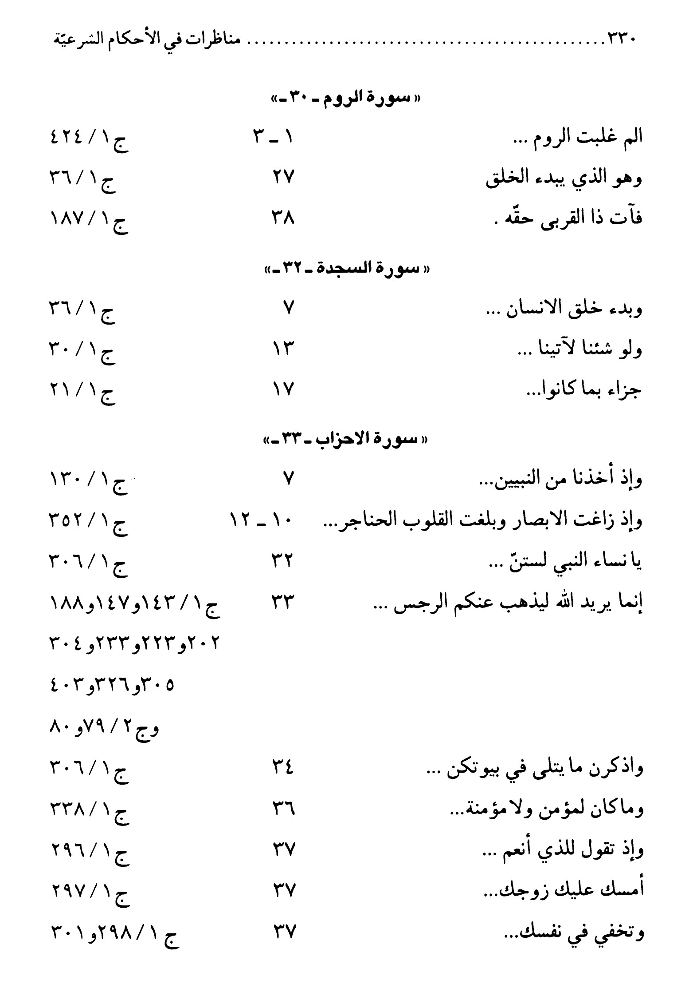
الصورة
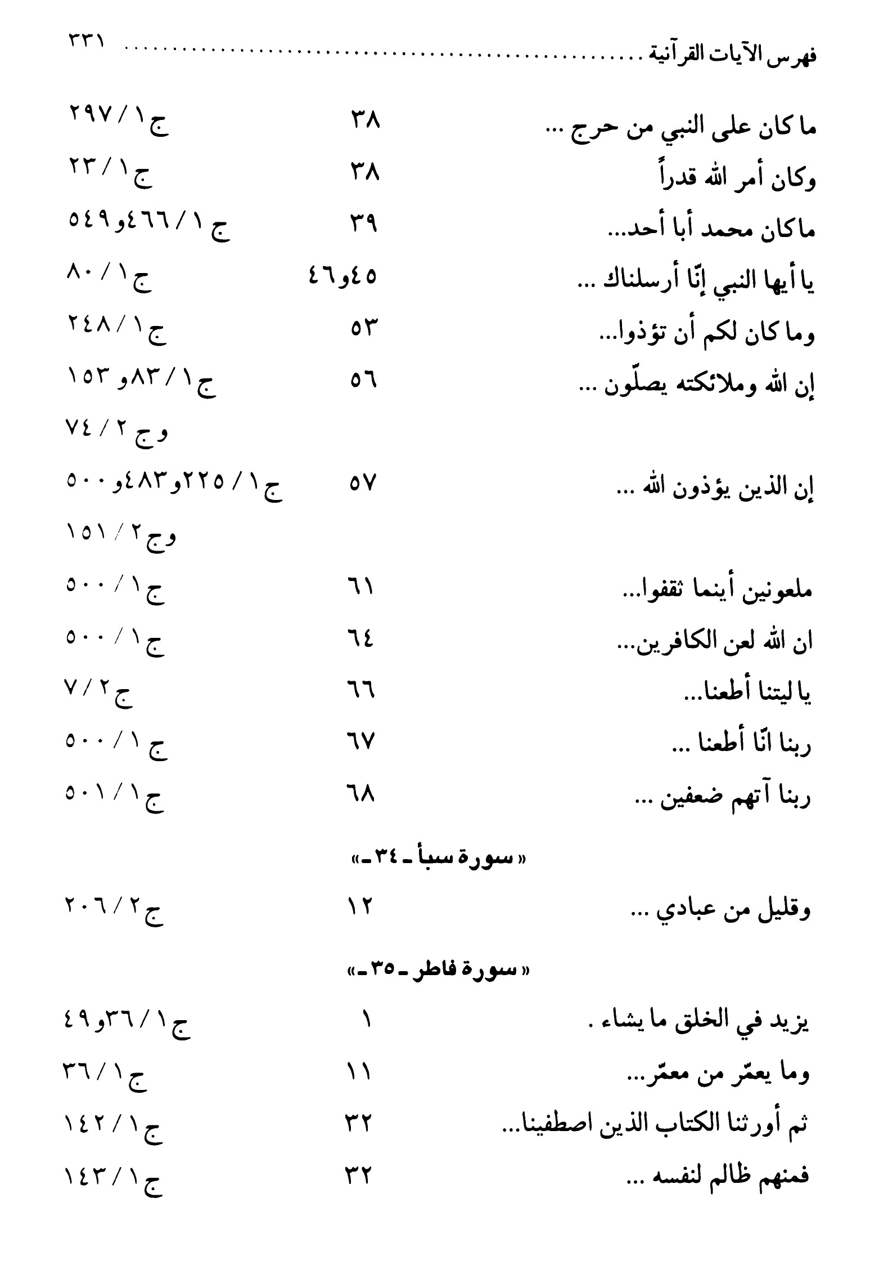
الصورة
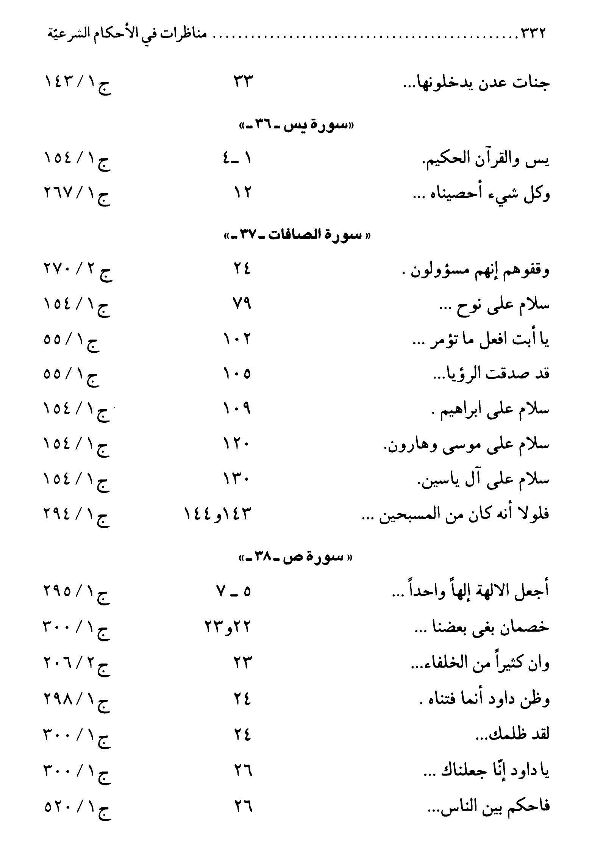
الصورة
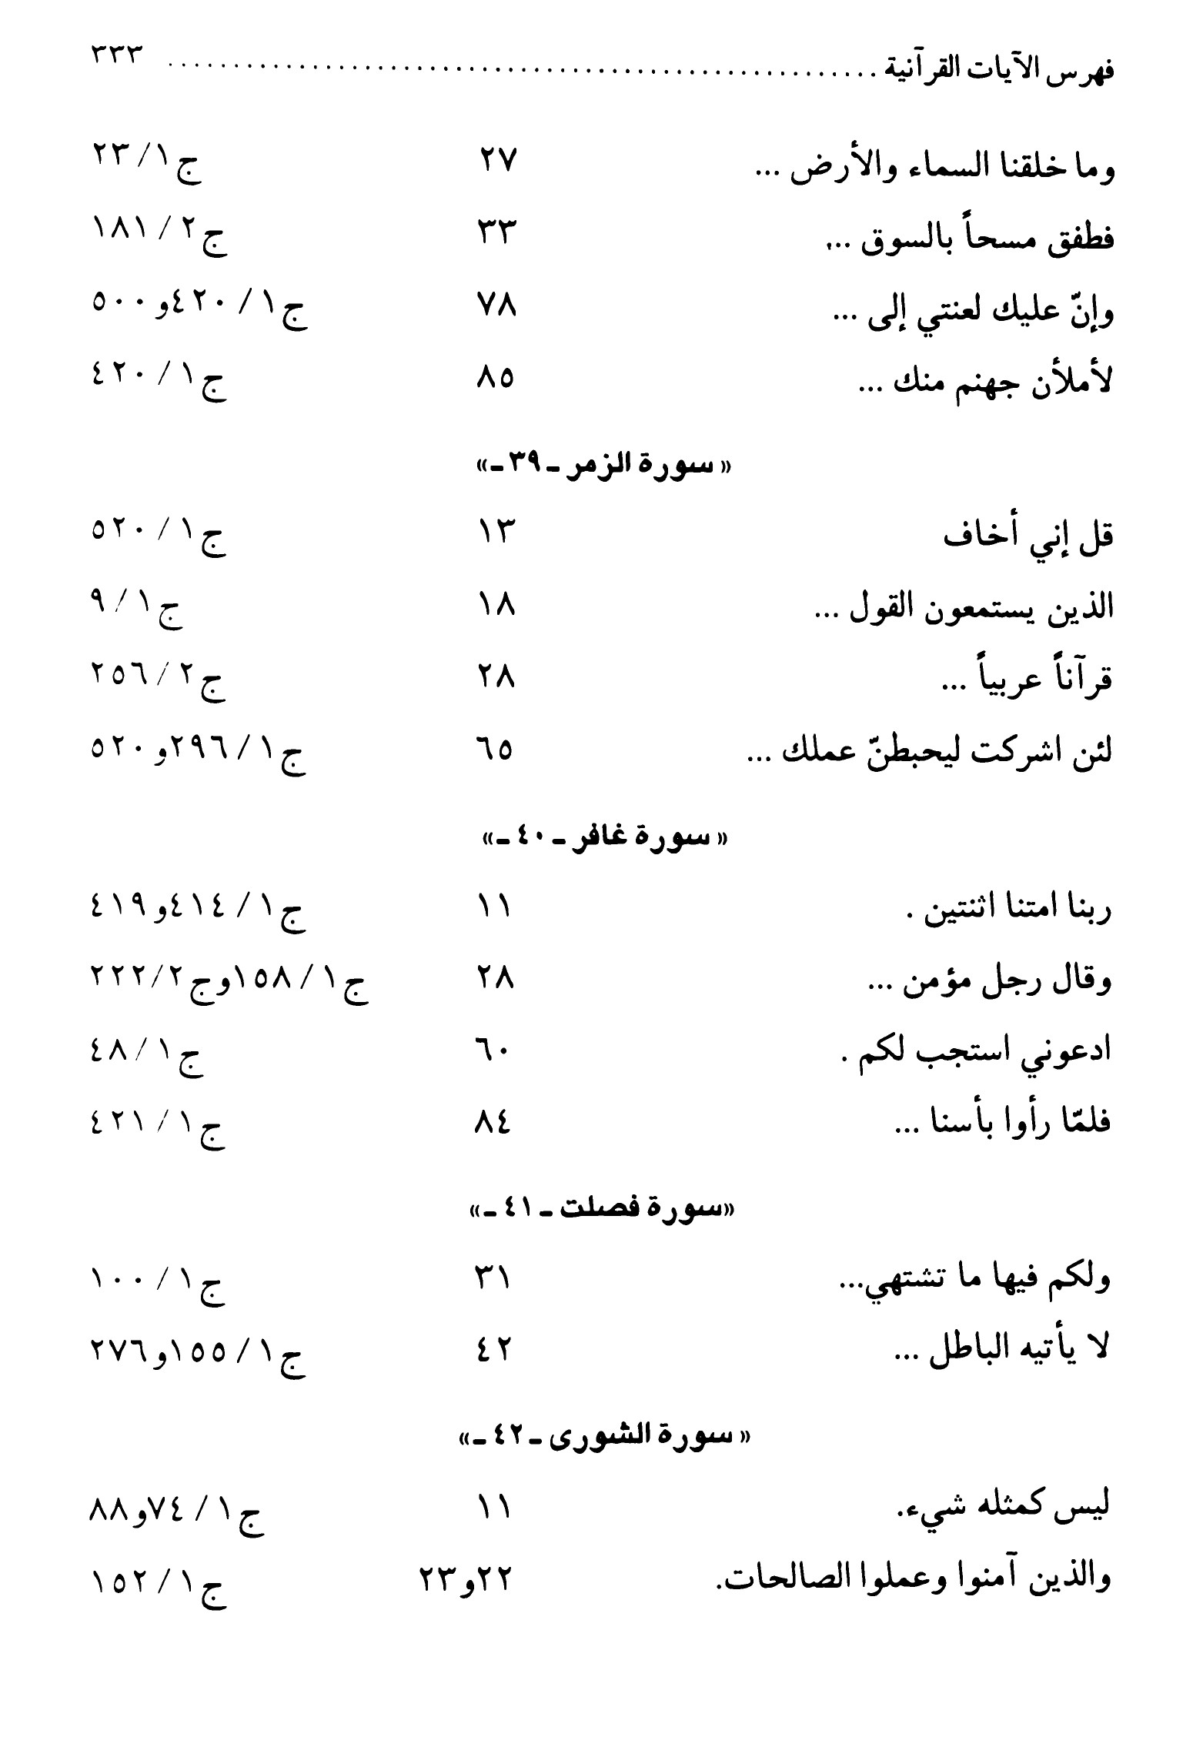
الصورة
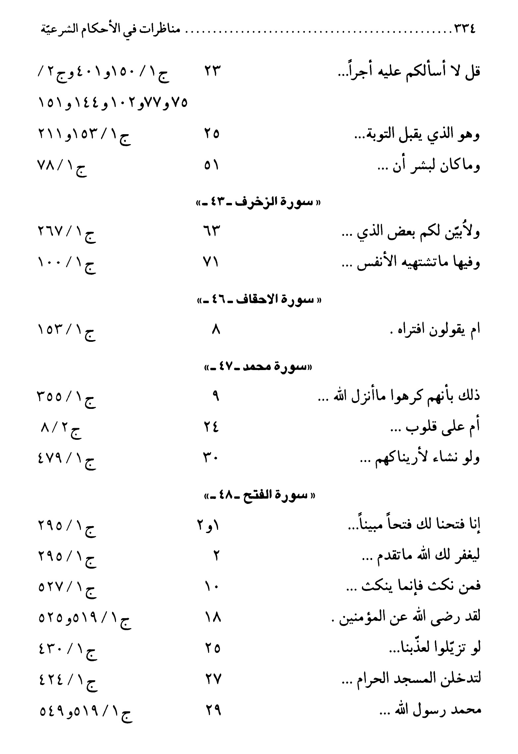
الصورة
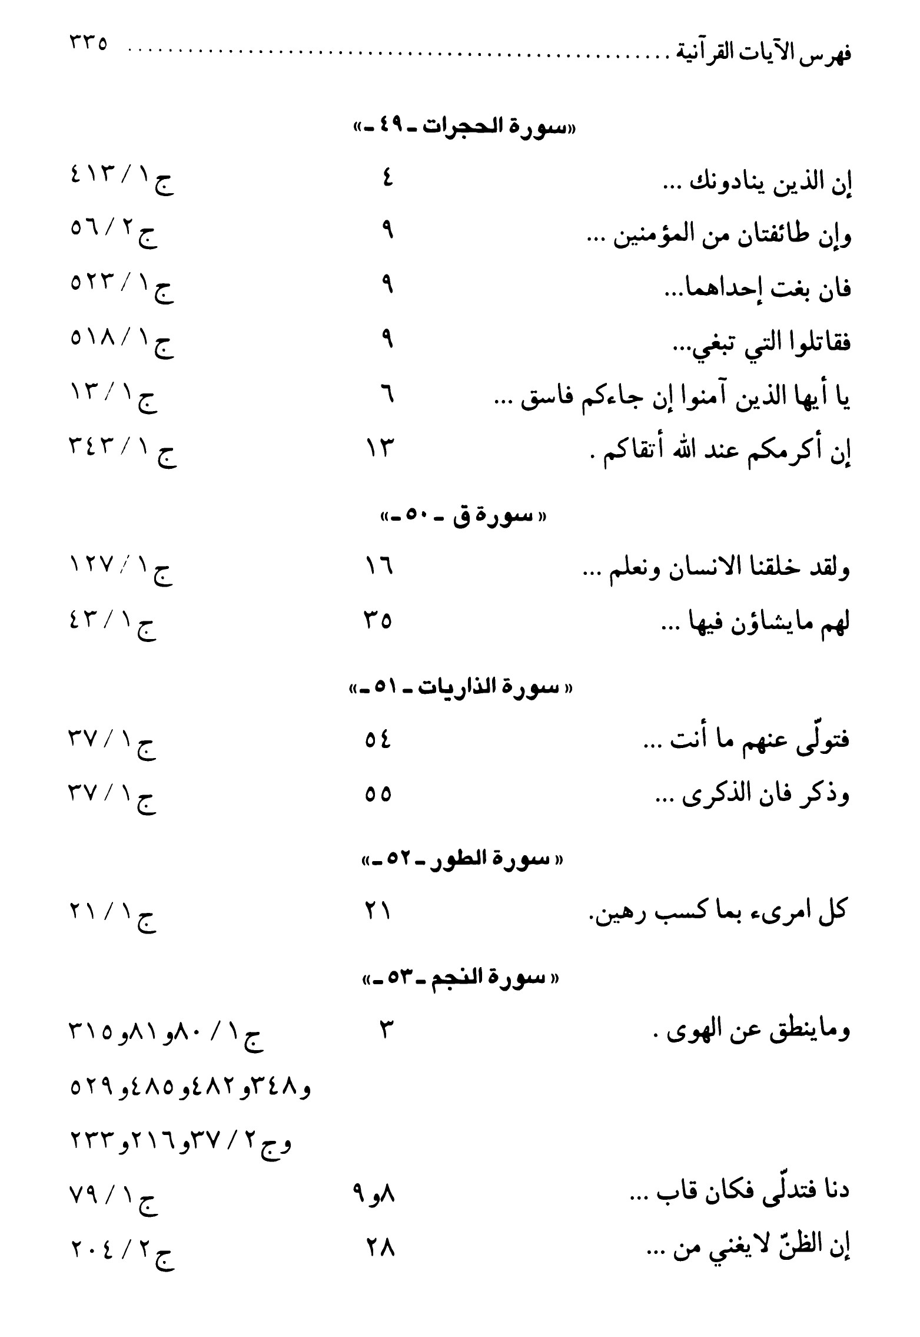
الصورة
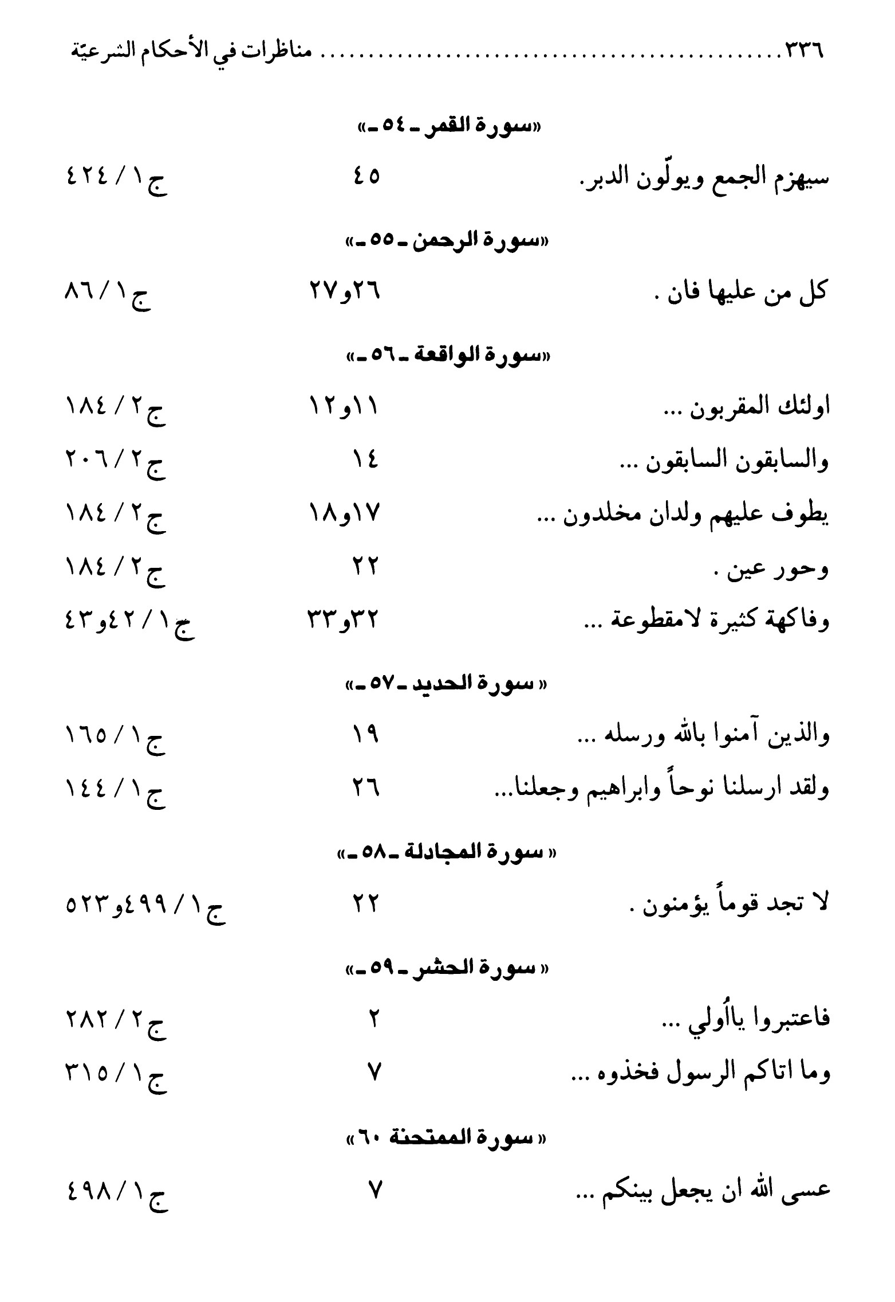
الصورة
الصورة
الصورة
الصورة
الصورة
الصورة
الصورة
الصورة
الصورة
الصورة
الصورة
الصورة
الصورة
الصورة
الصورة
الصورة
الصورة
الصورة
الصورة
الصورة
الصورة
الصورة
الصورة
الصورة
الصورة
الصورة
الصورة
الصورة
الصورة
الصورة
الصورة
الصورة
الصورة
الصورة
الصورة
الصورة
الصورة
الصورة
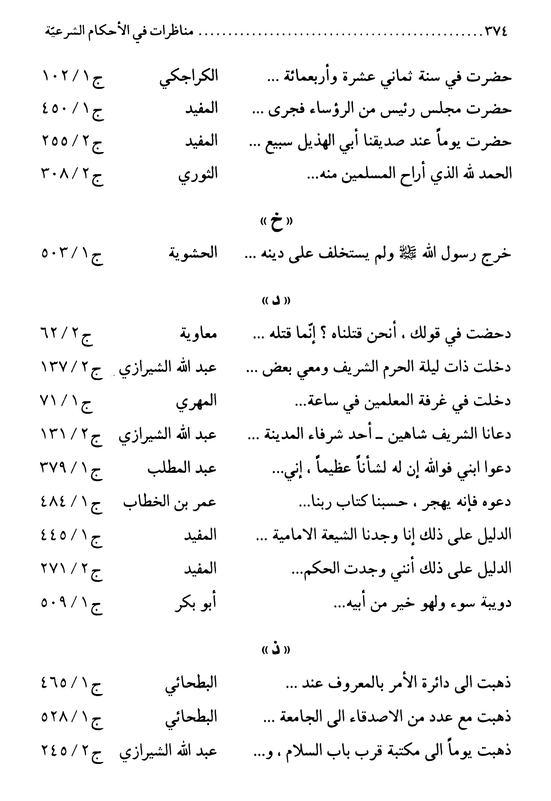
الصورة
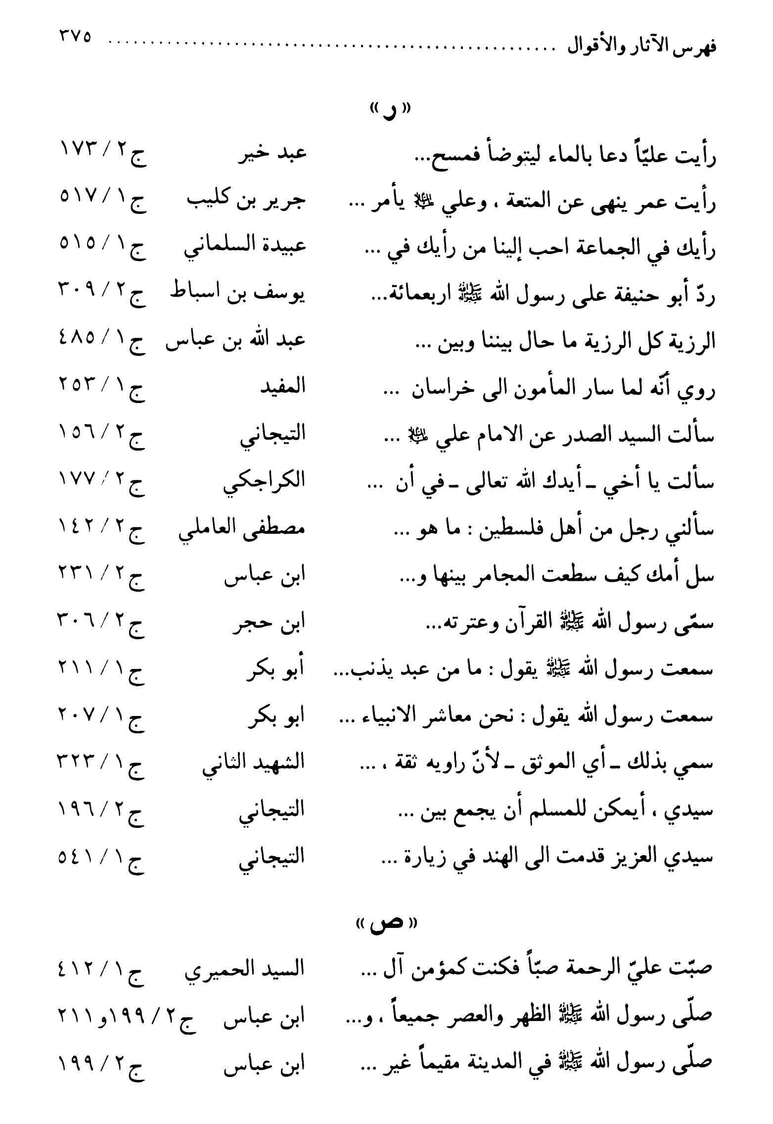
الصورة
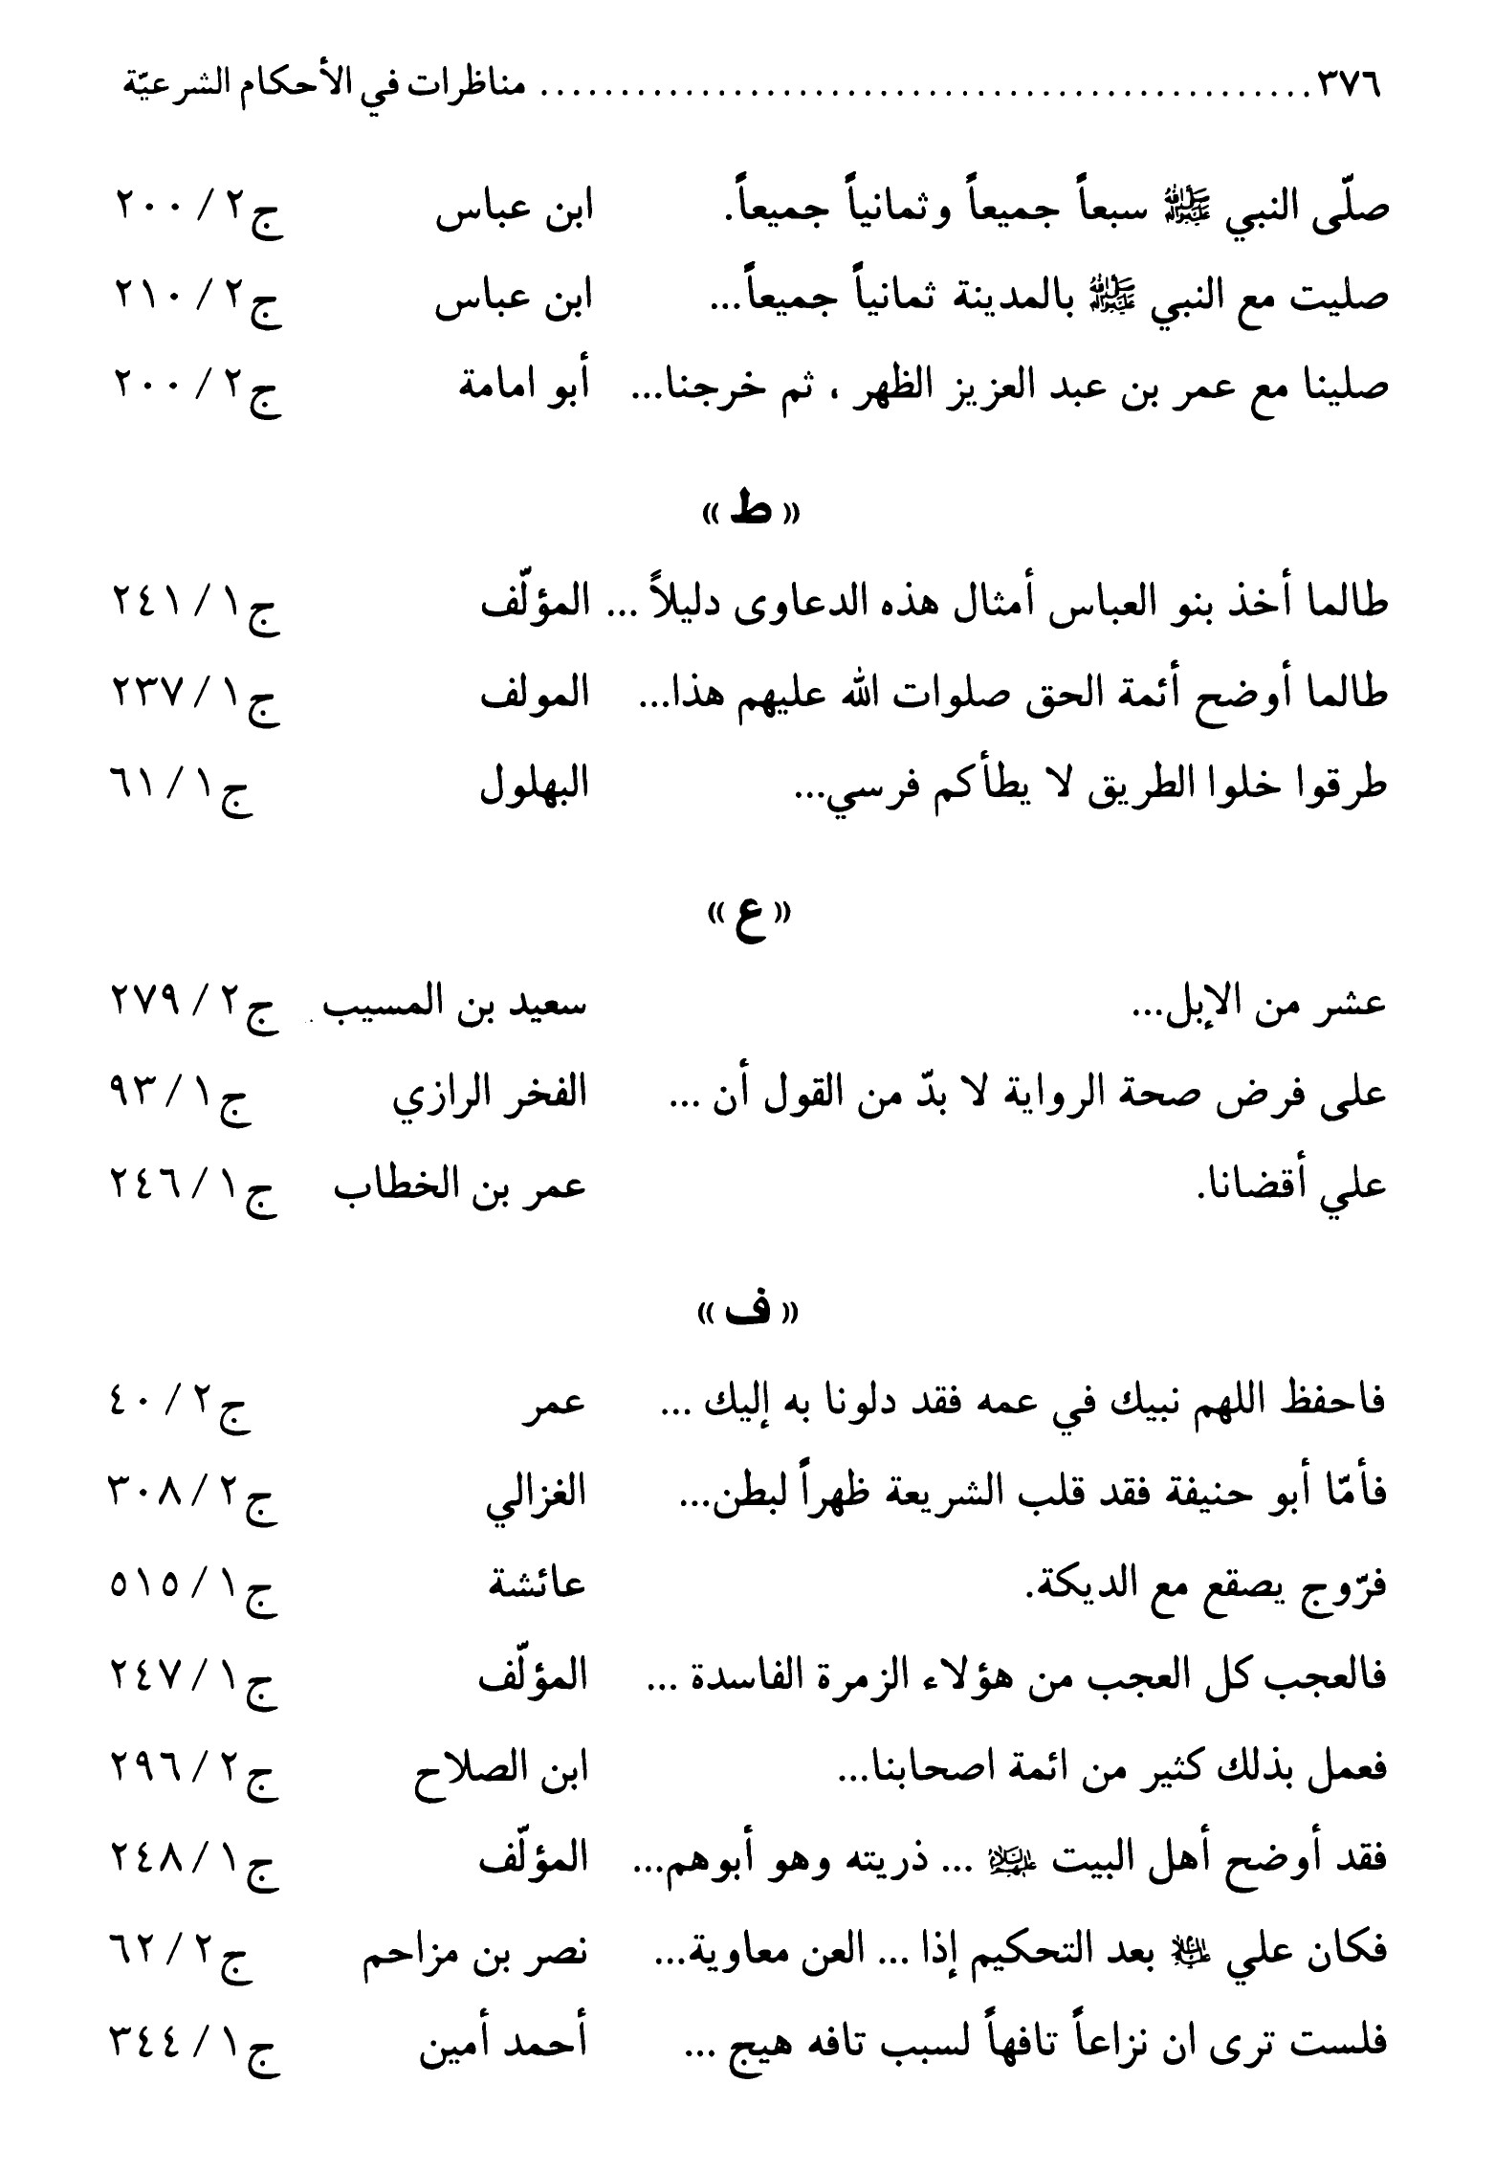
الصورة
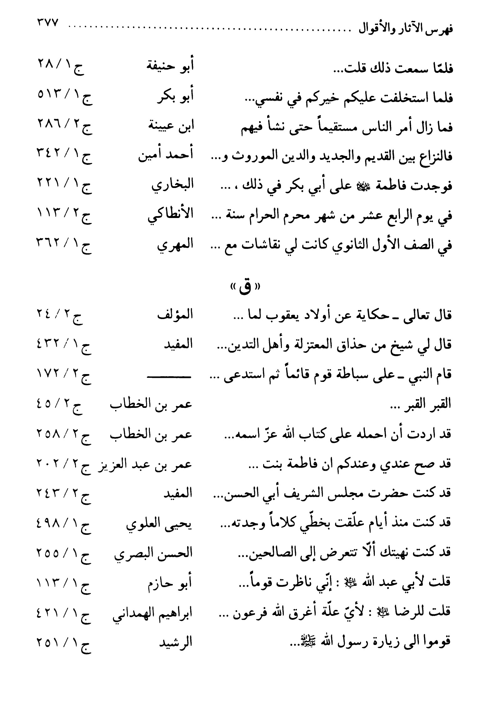
الصورة
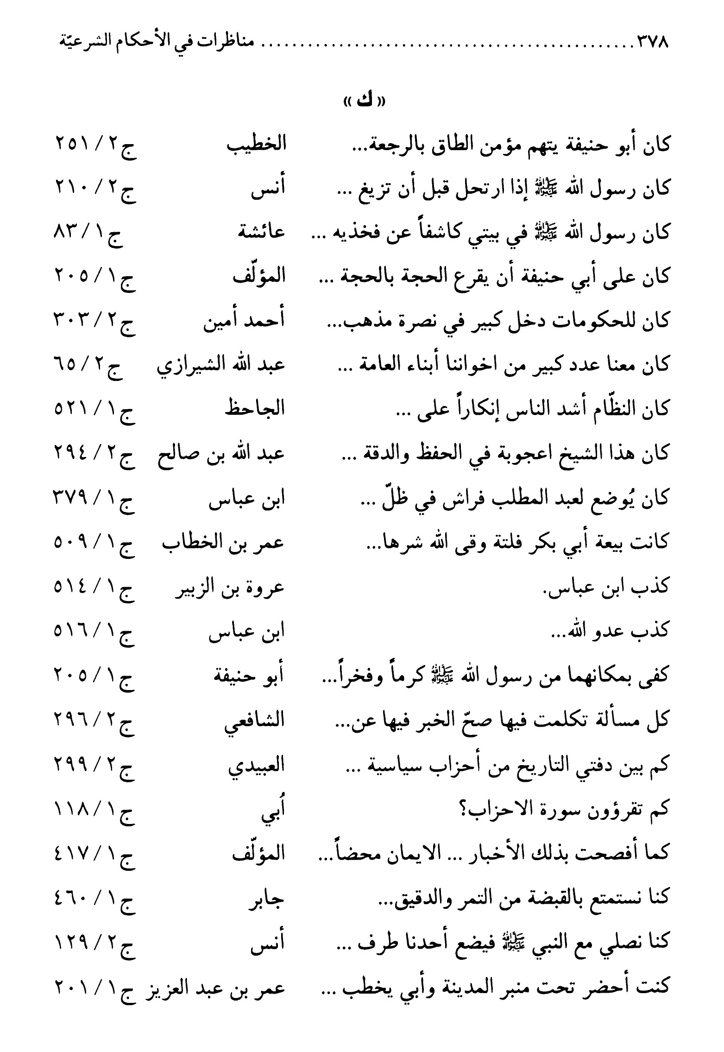
الصورة
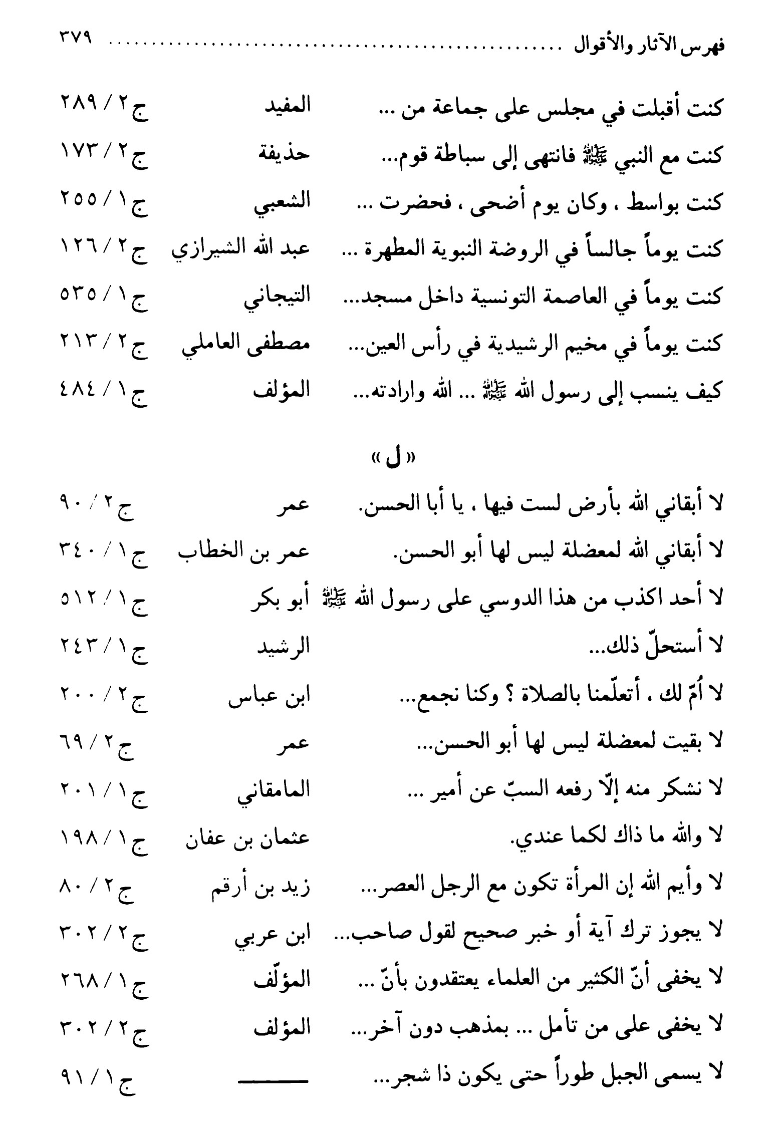
الصورة
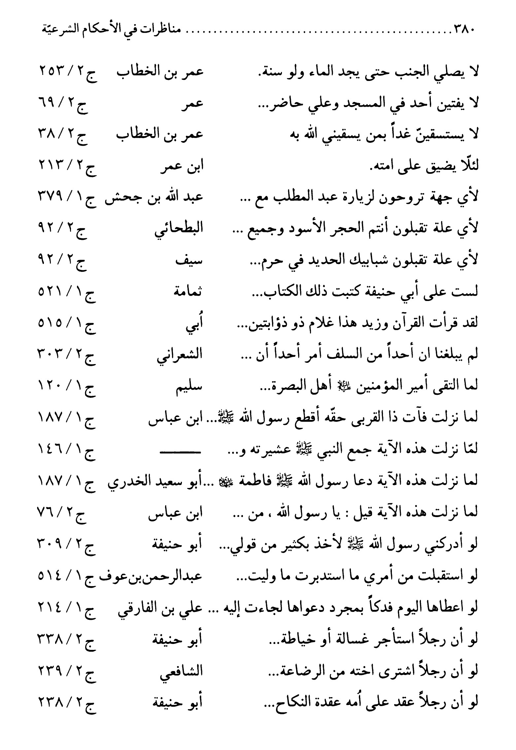
الصورة
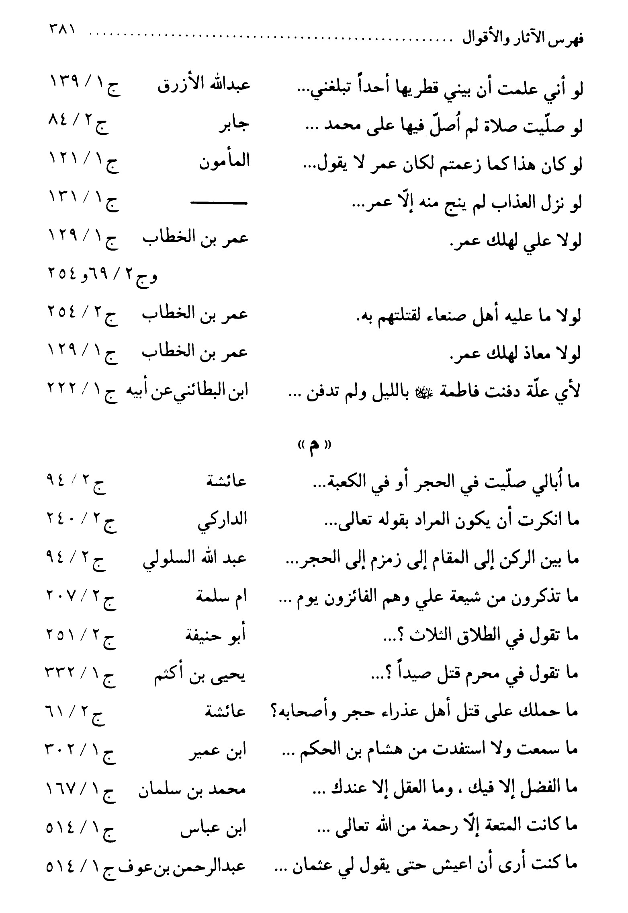
الصورة
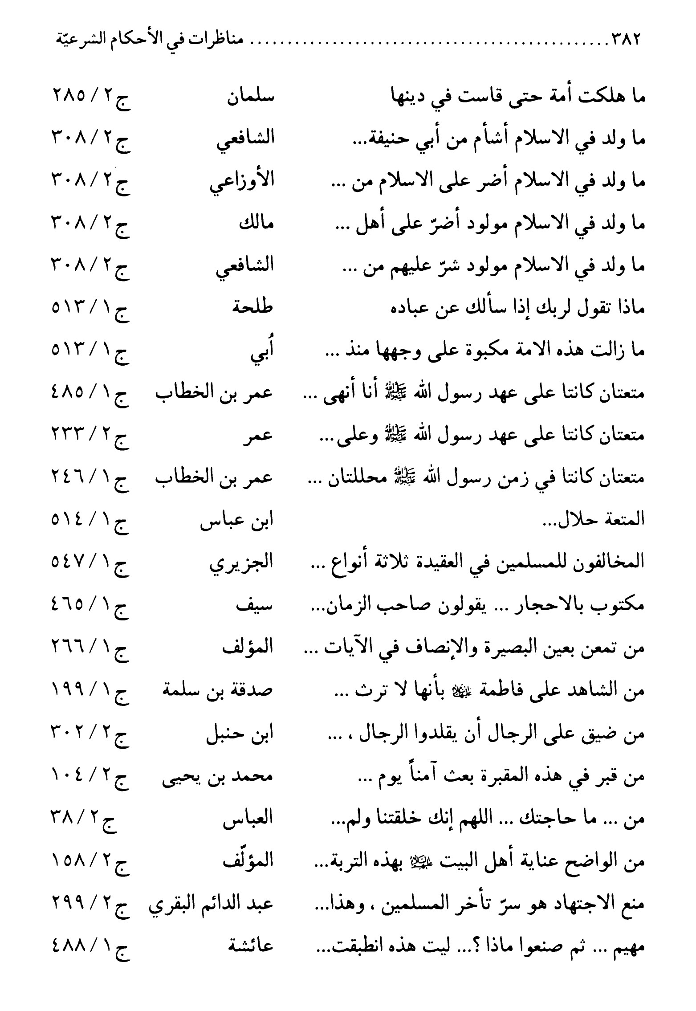
الصورة
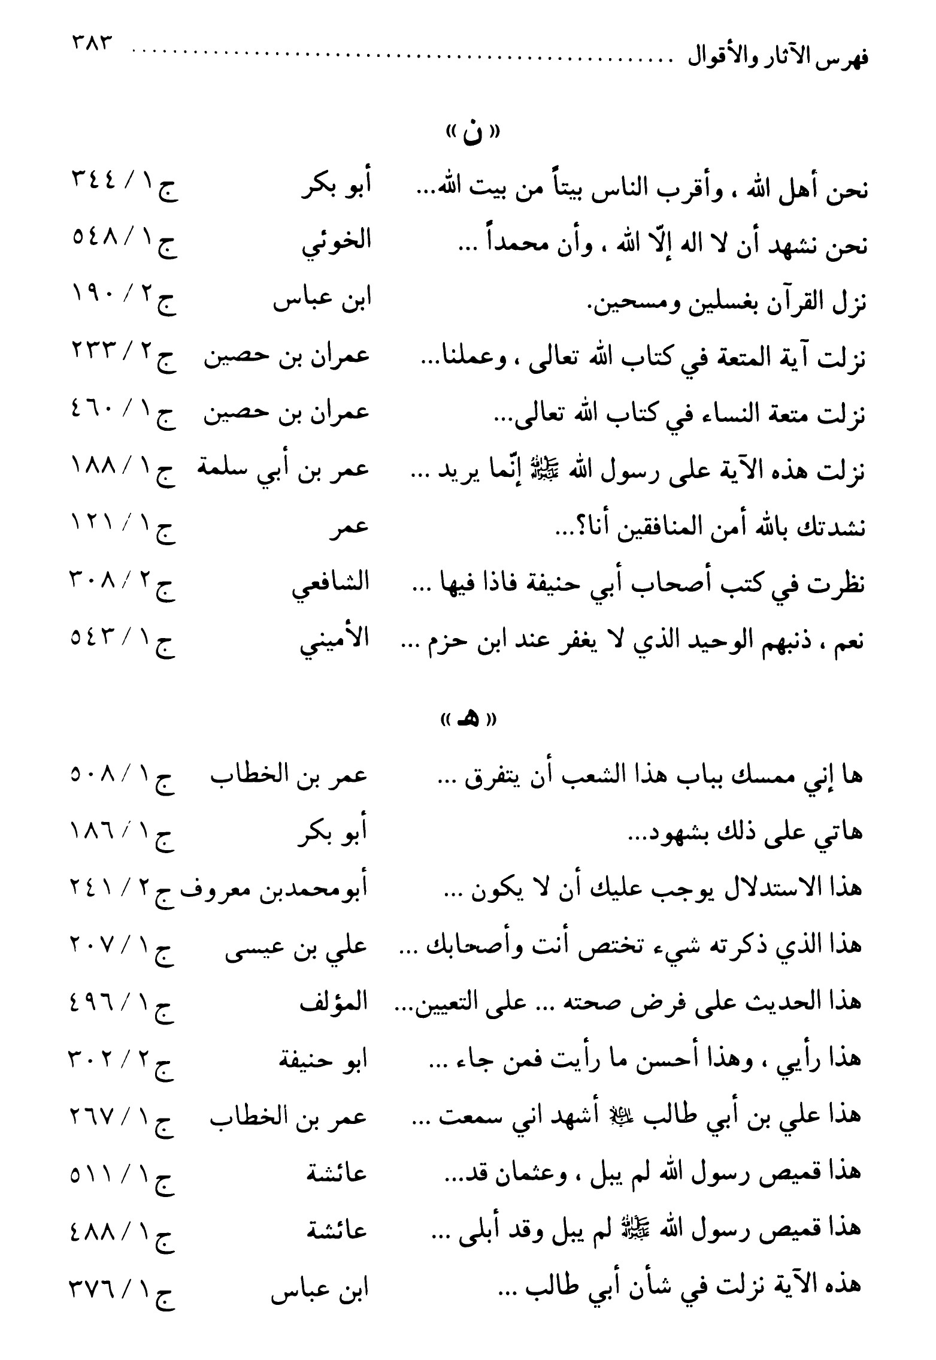
الصورة
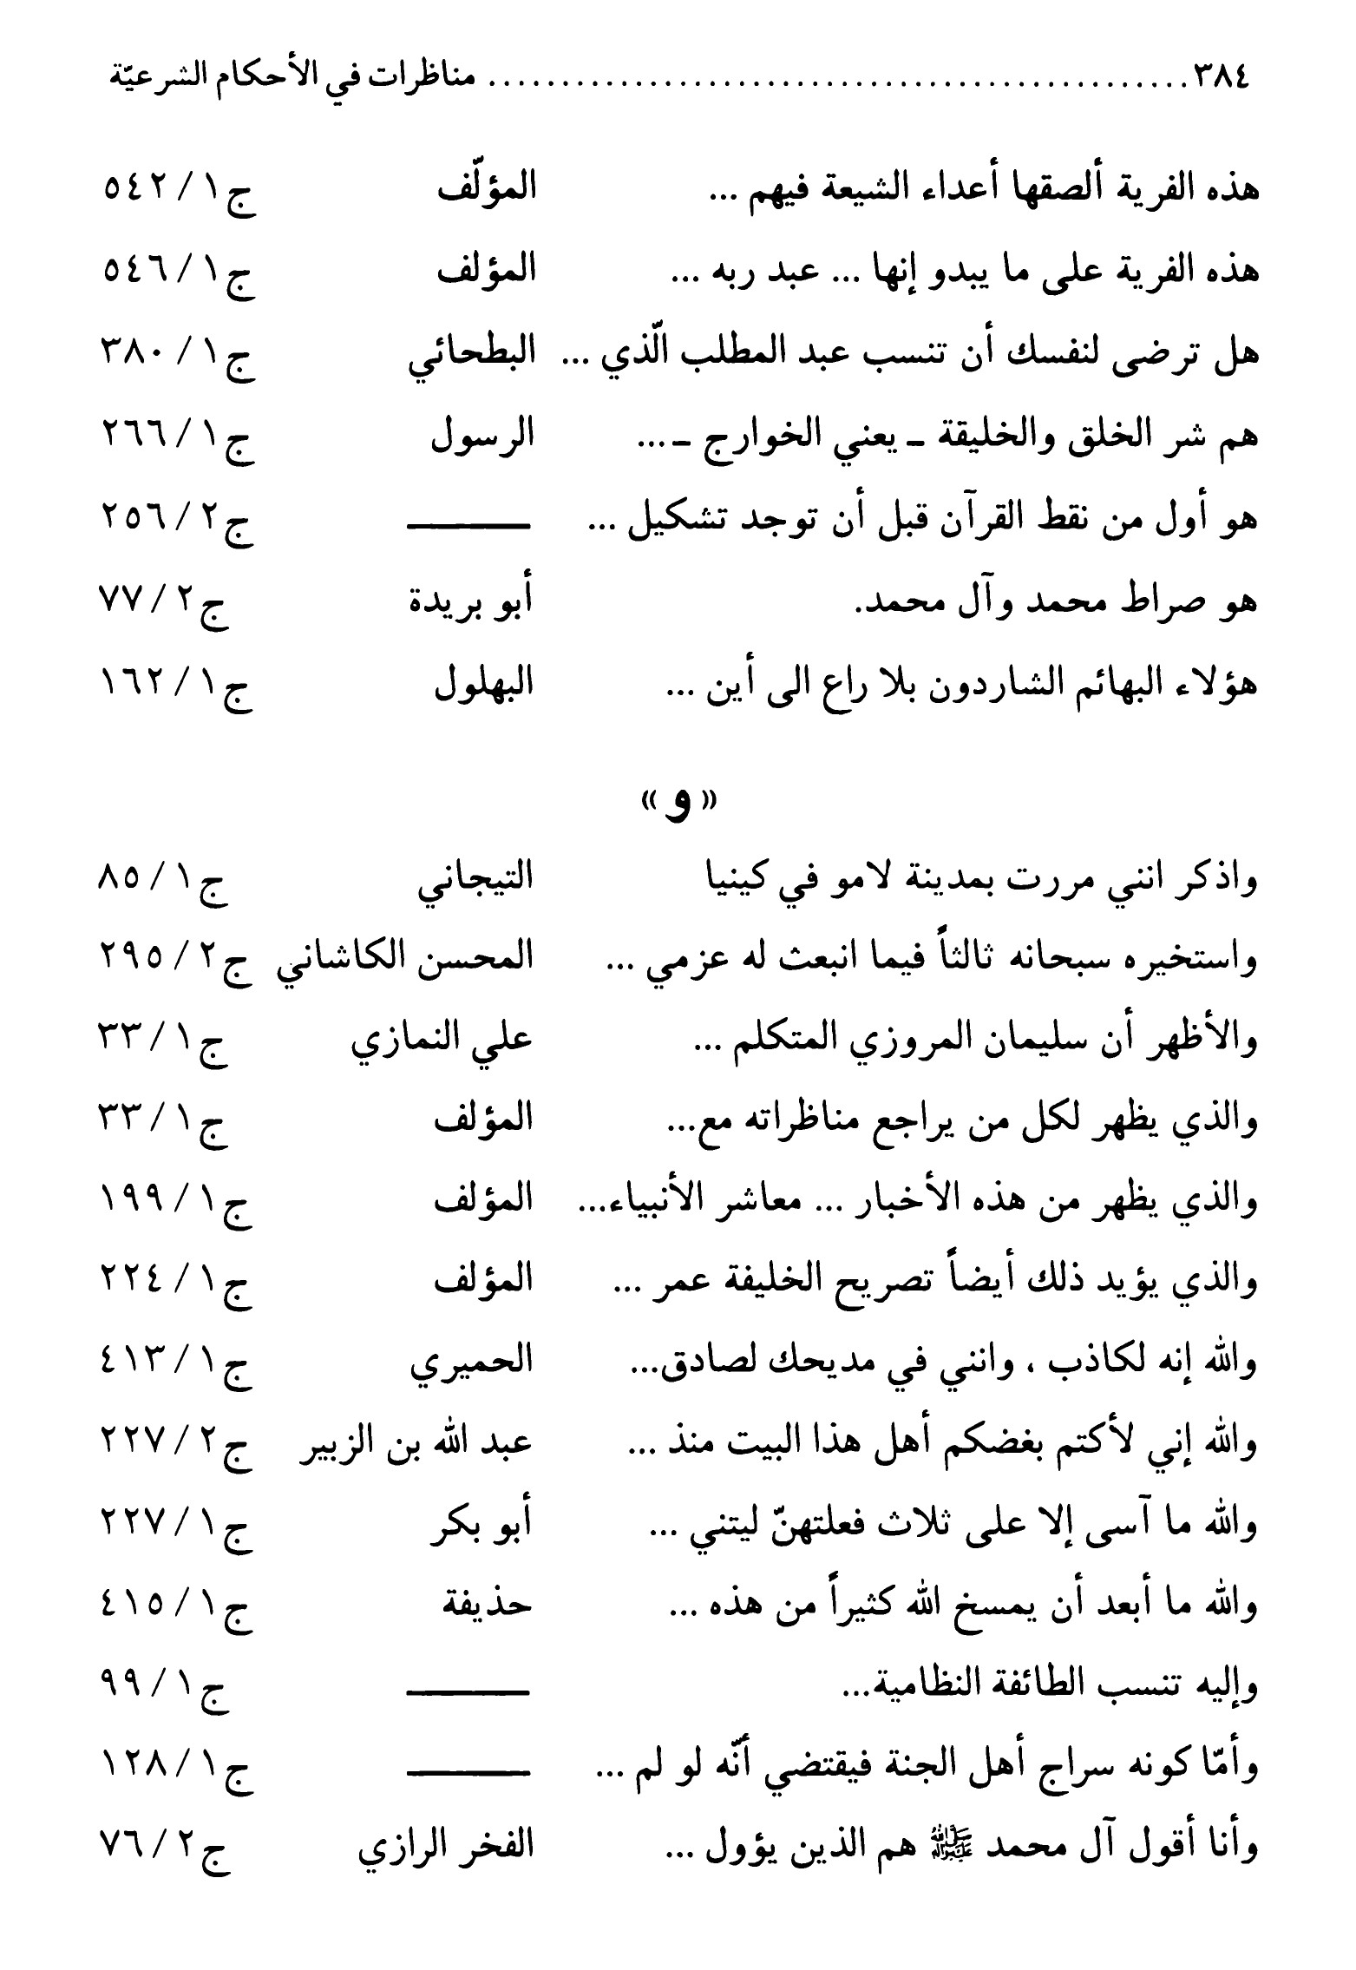
الصورة
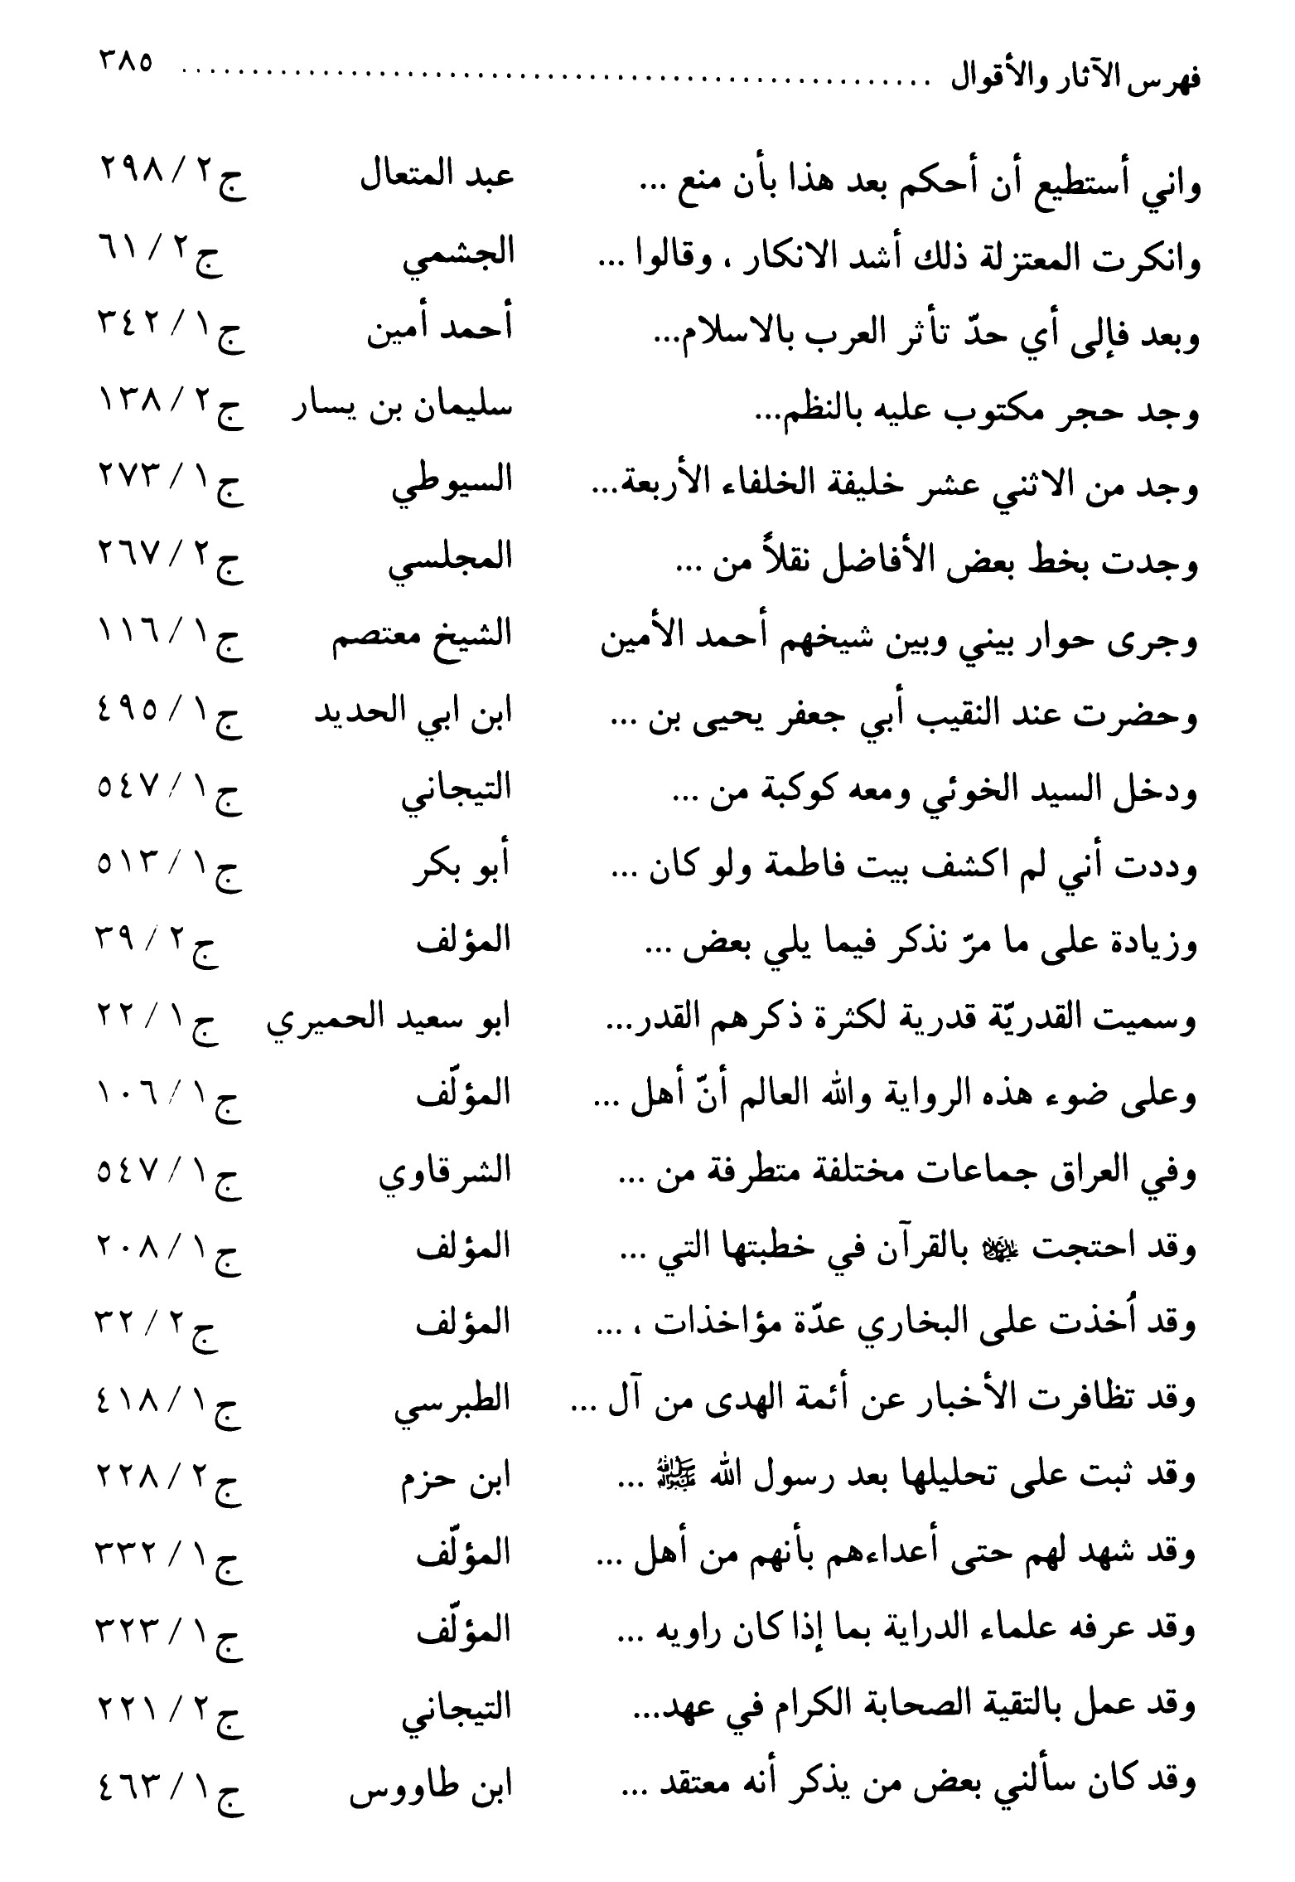
الصورة
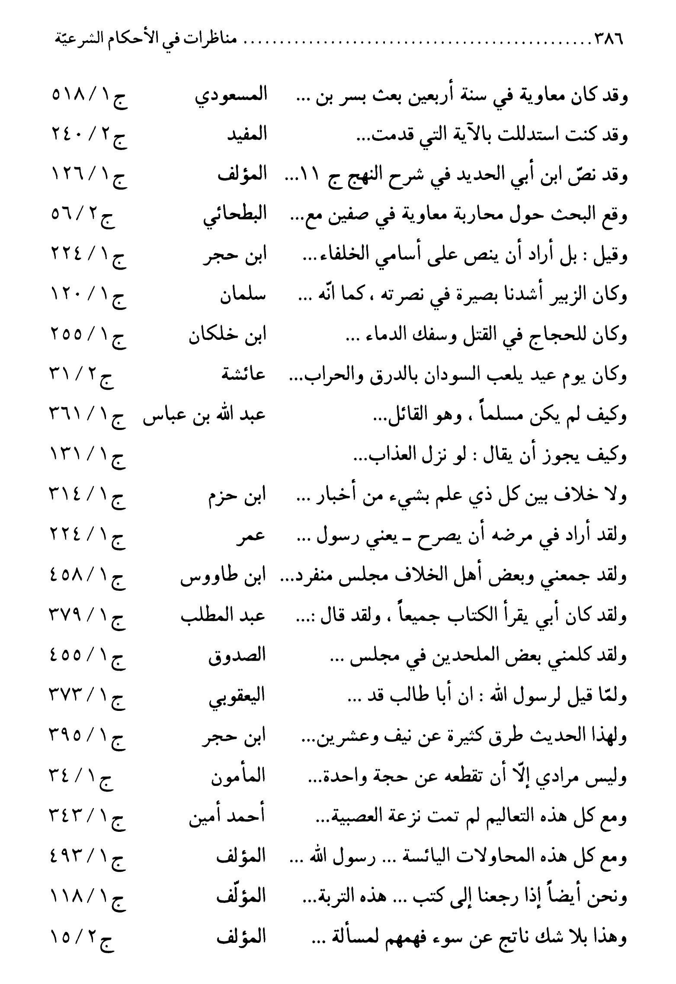
الصورة
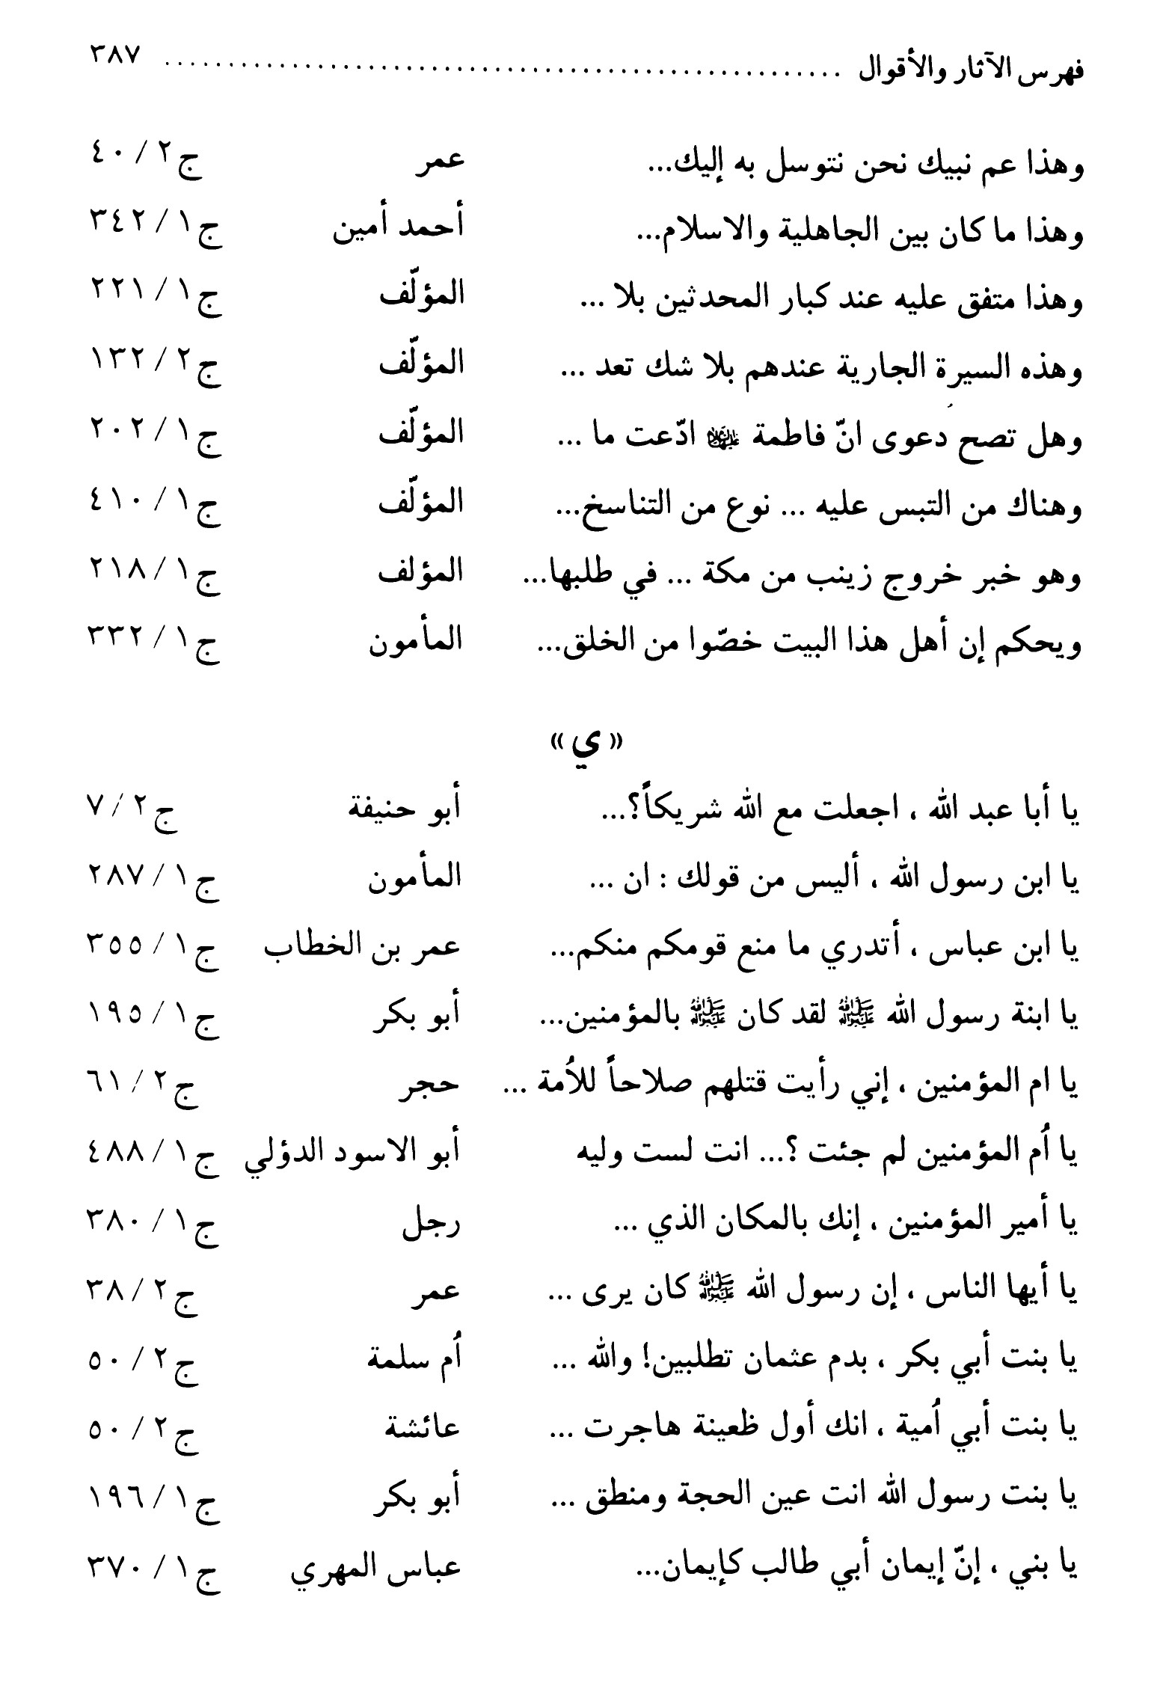
الصورة
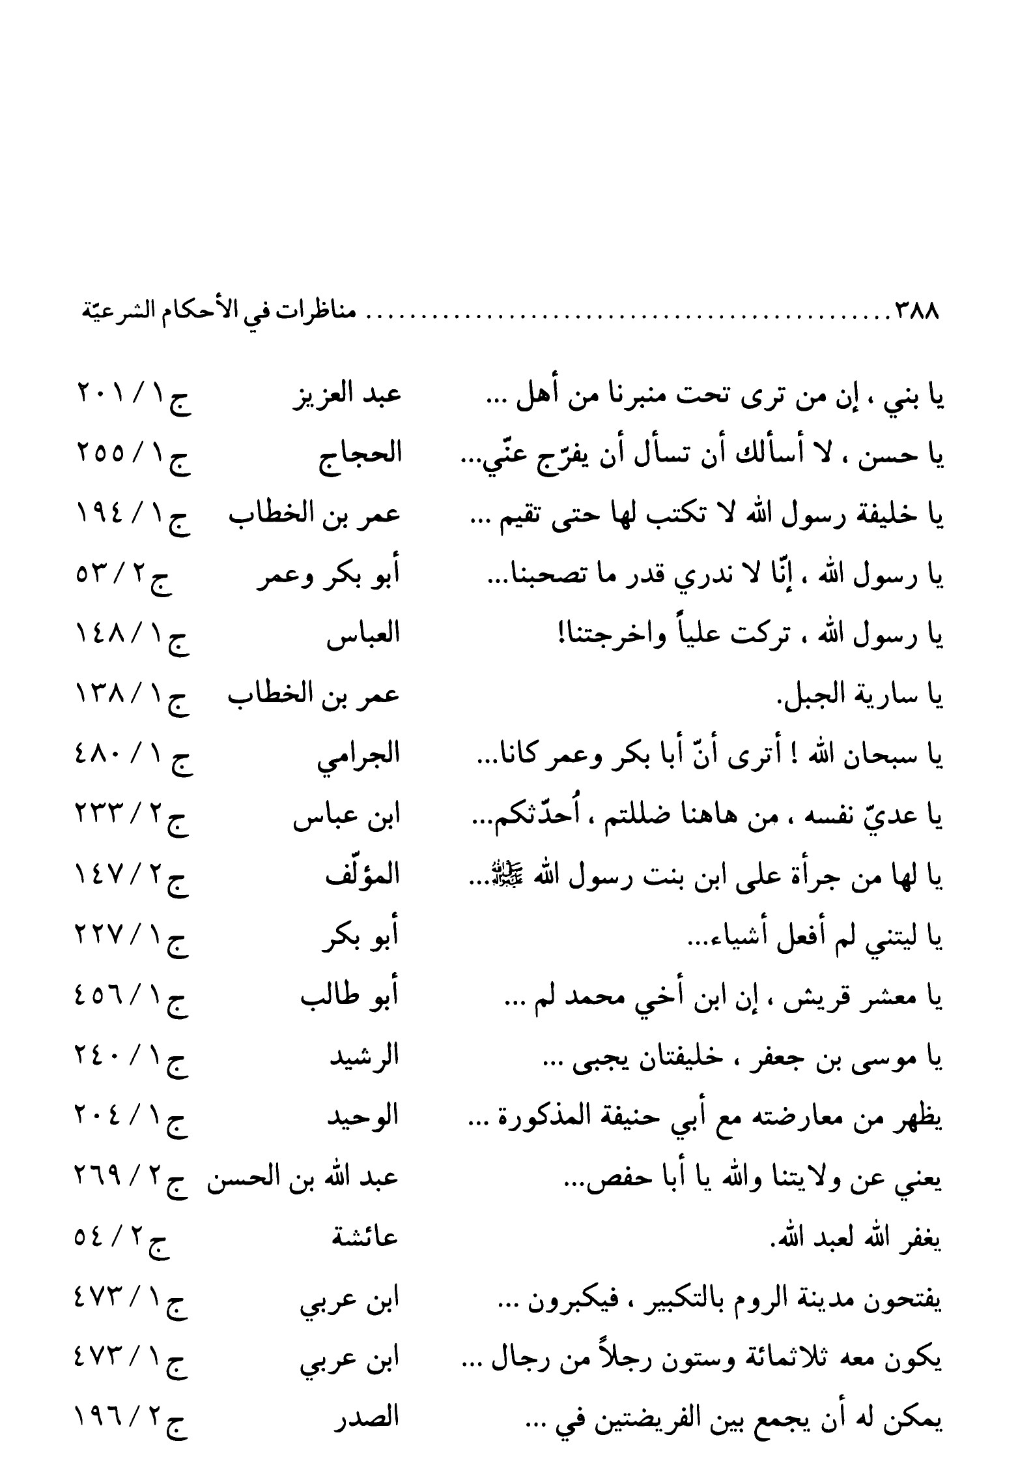
الصورة
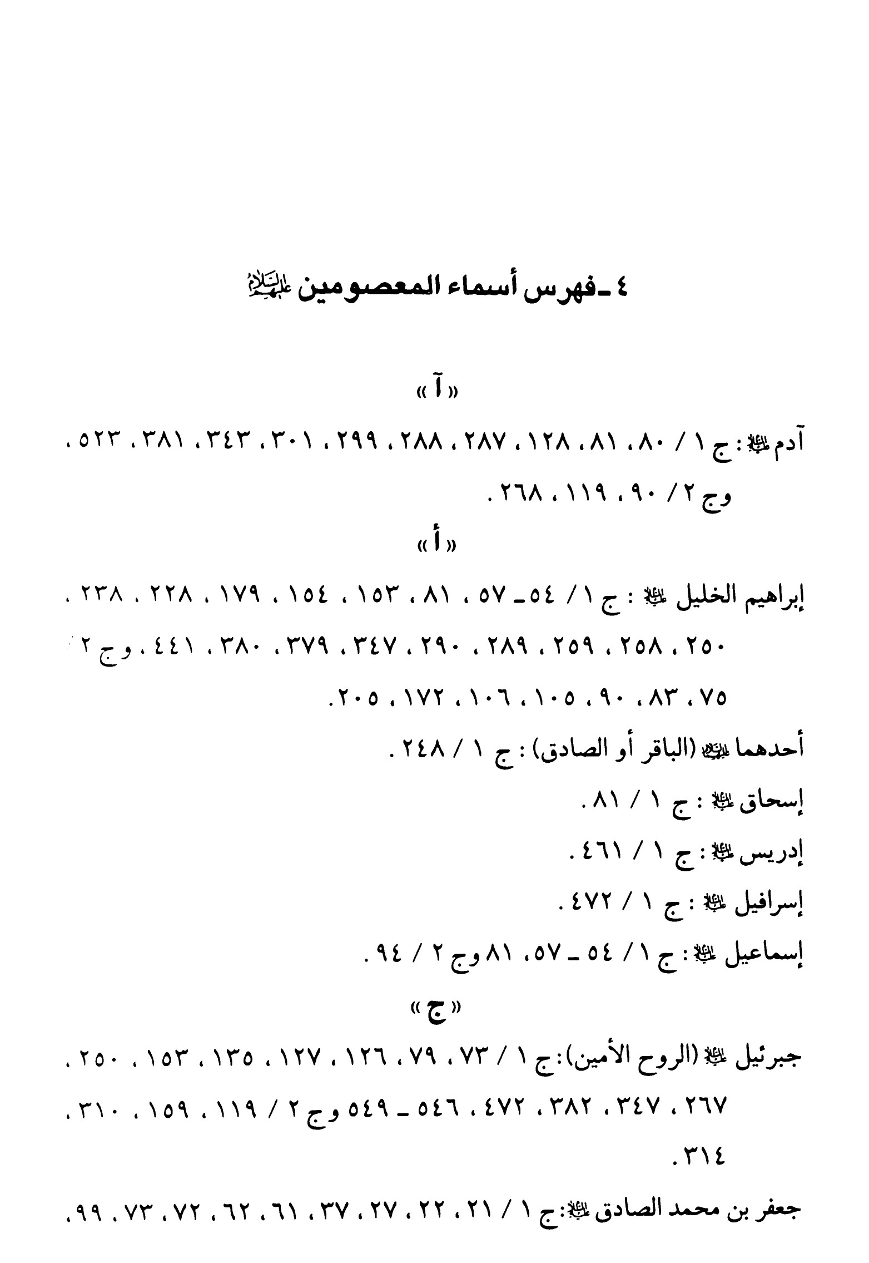
الصورة
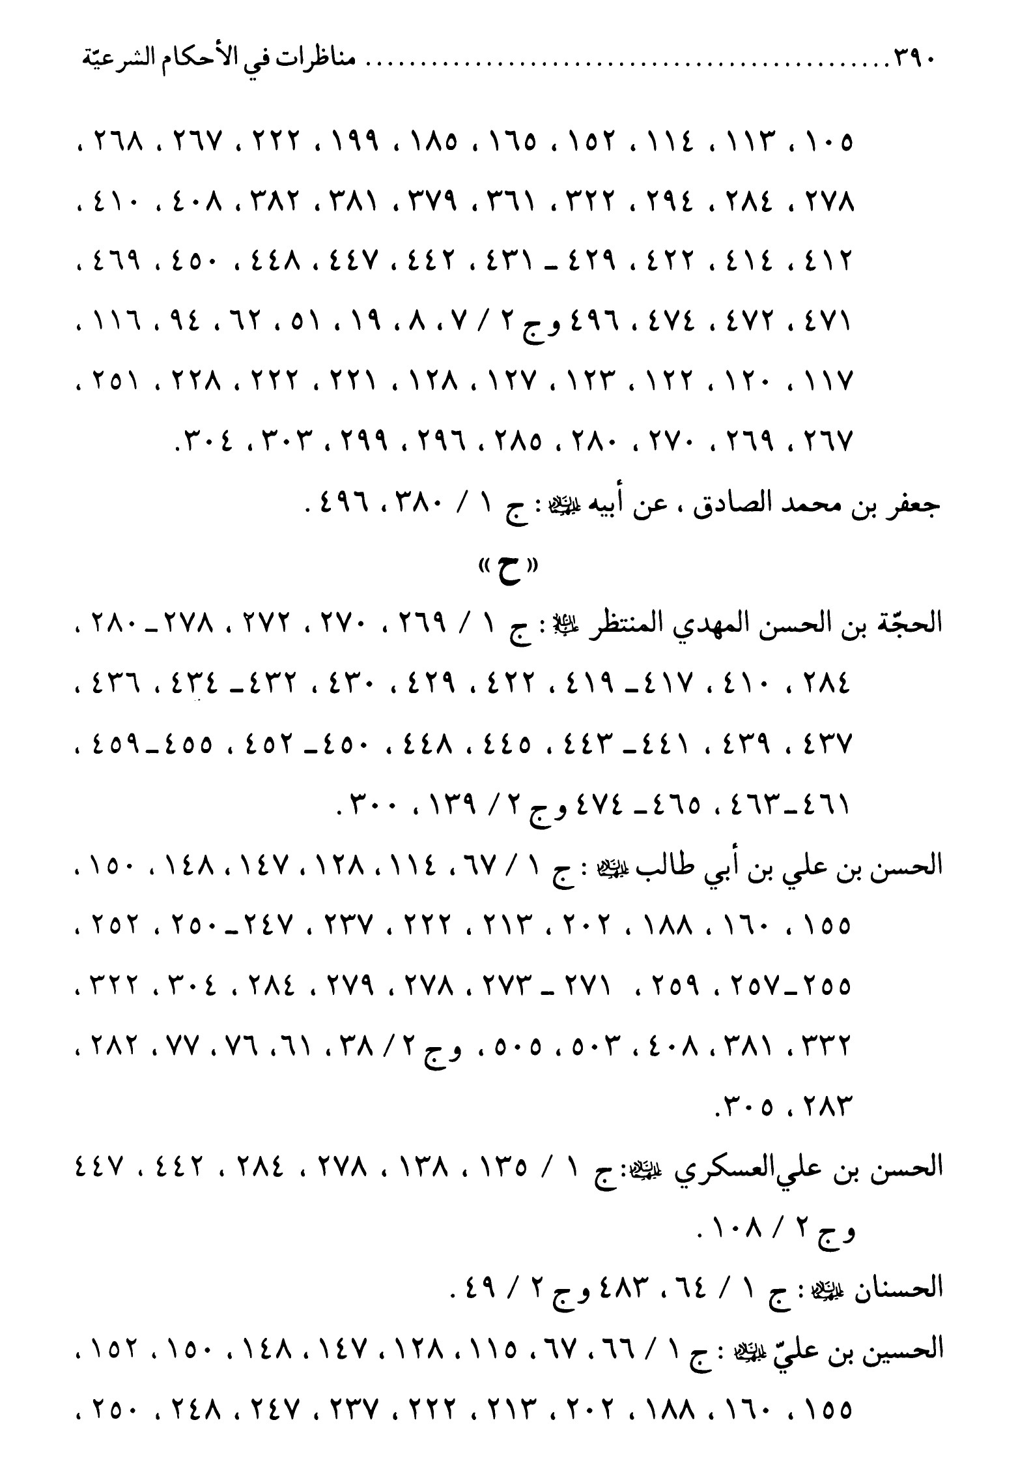
الصورة
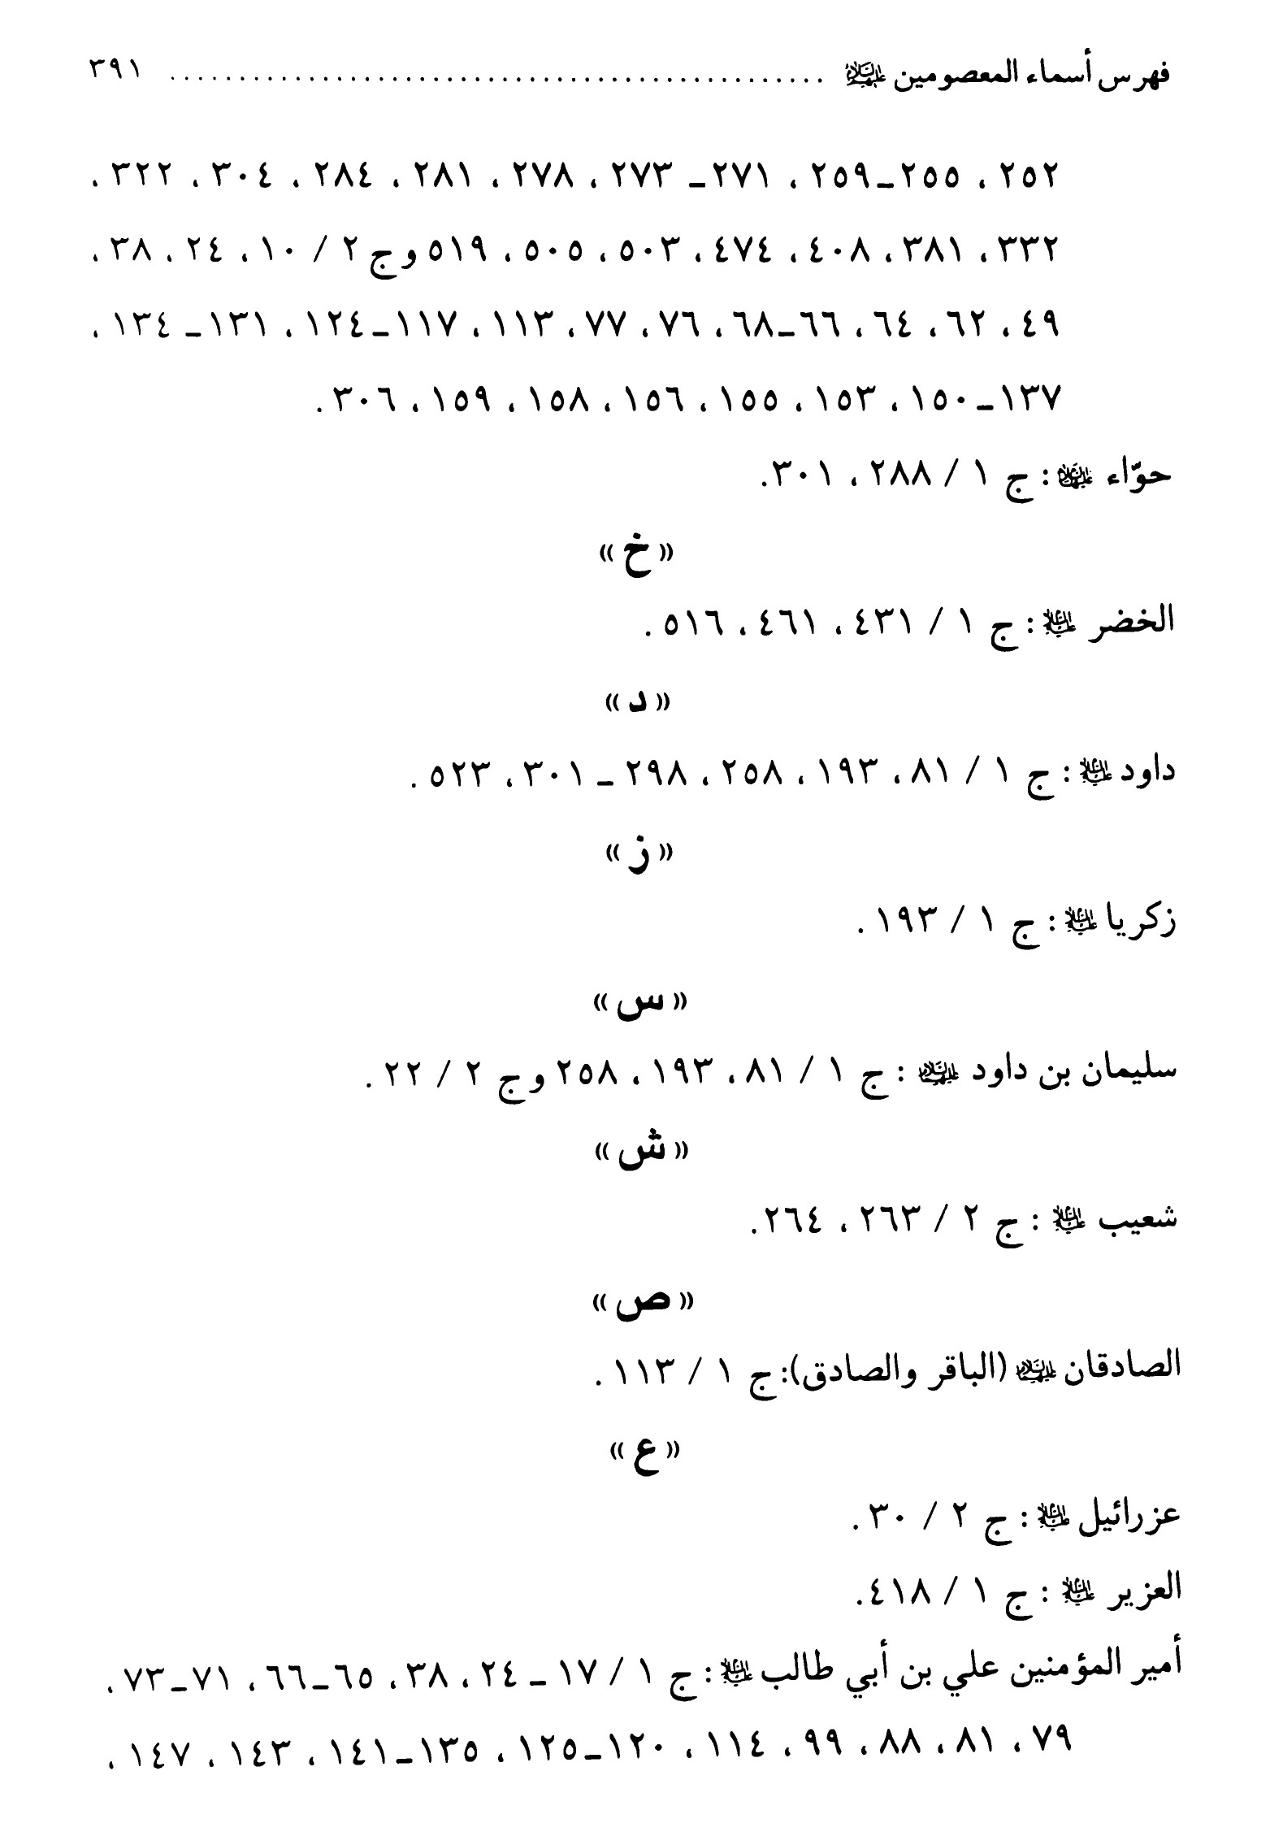
الصورة
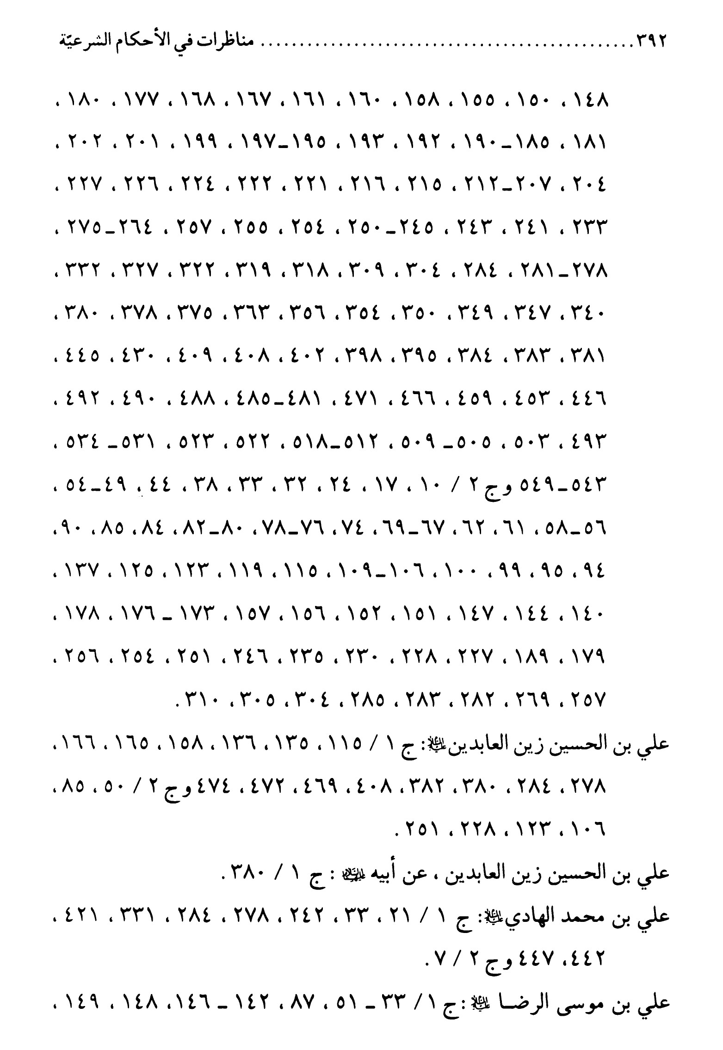
الصورة
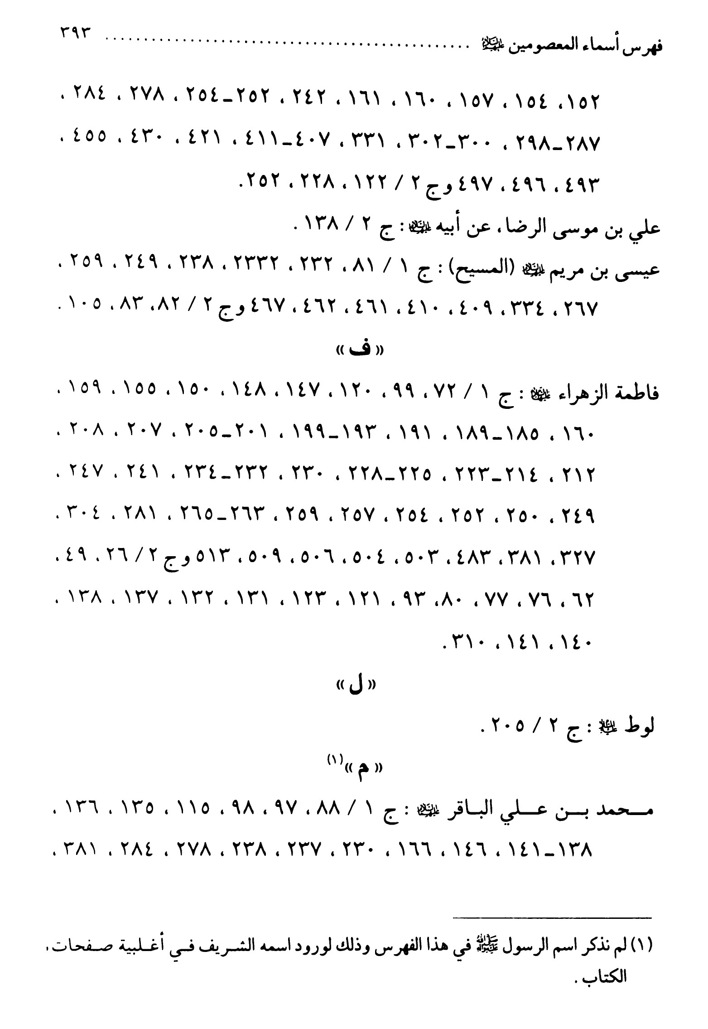
الصورة
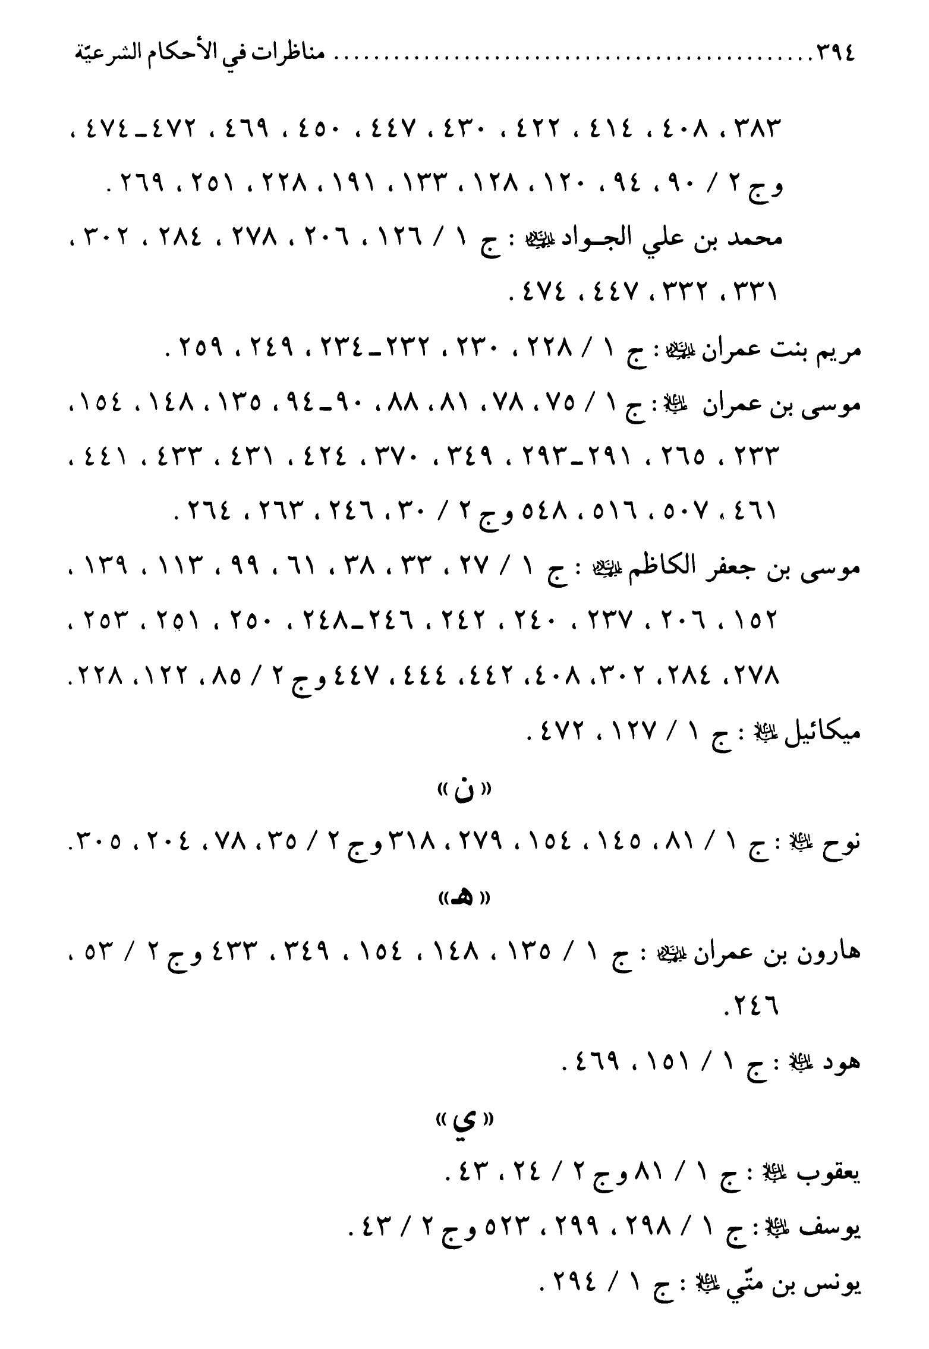
الصورة
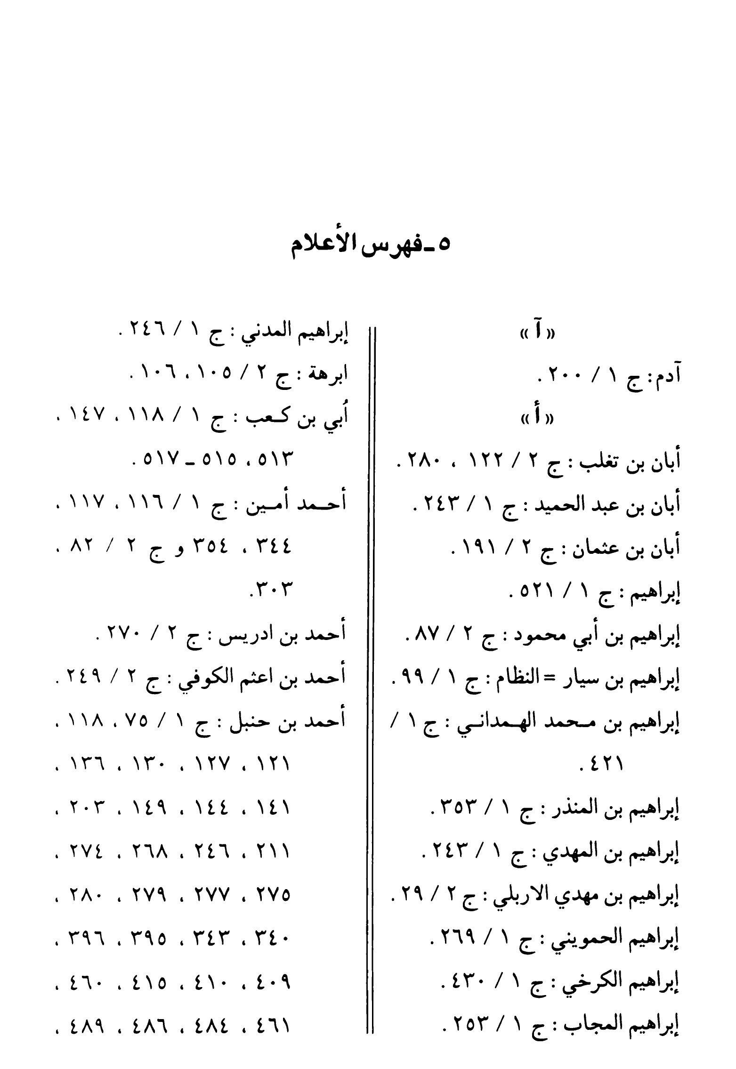
الصورة
الصورة
الصورة
الصورة
الصورة
الصورة
الصورة
الصورة
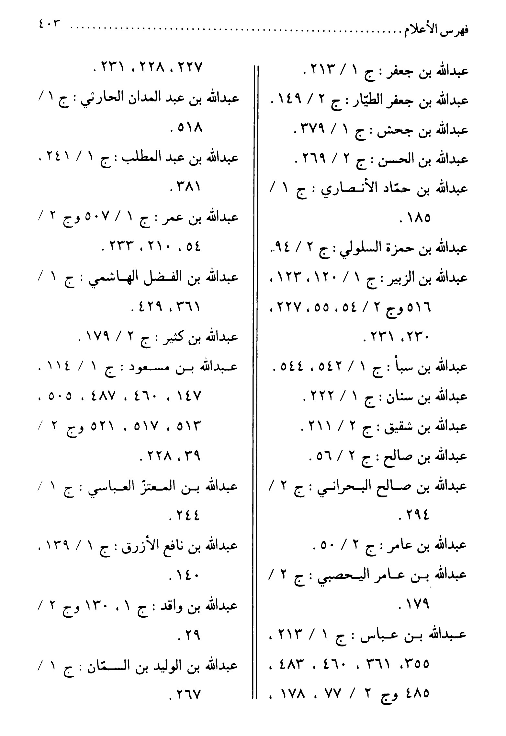
الصورة
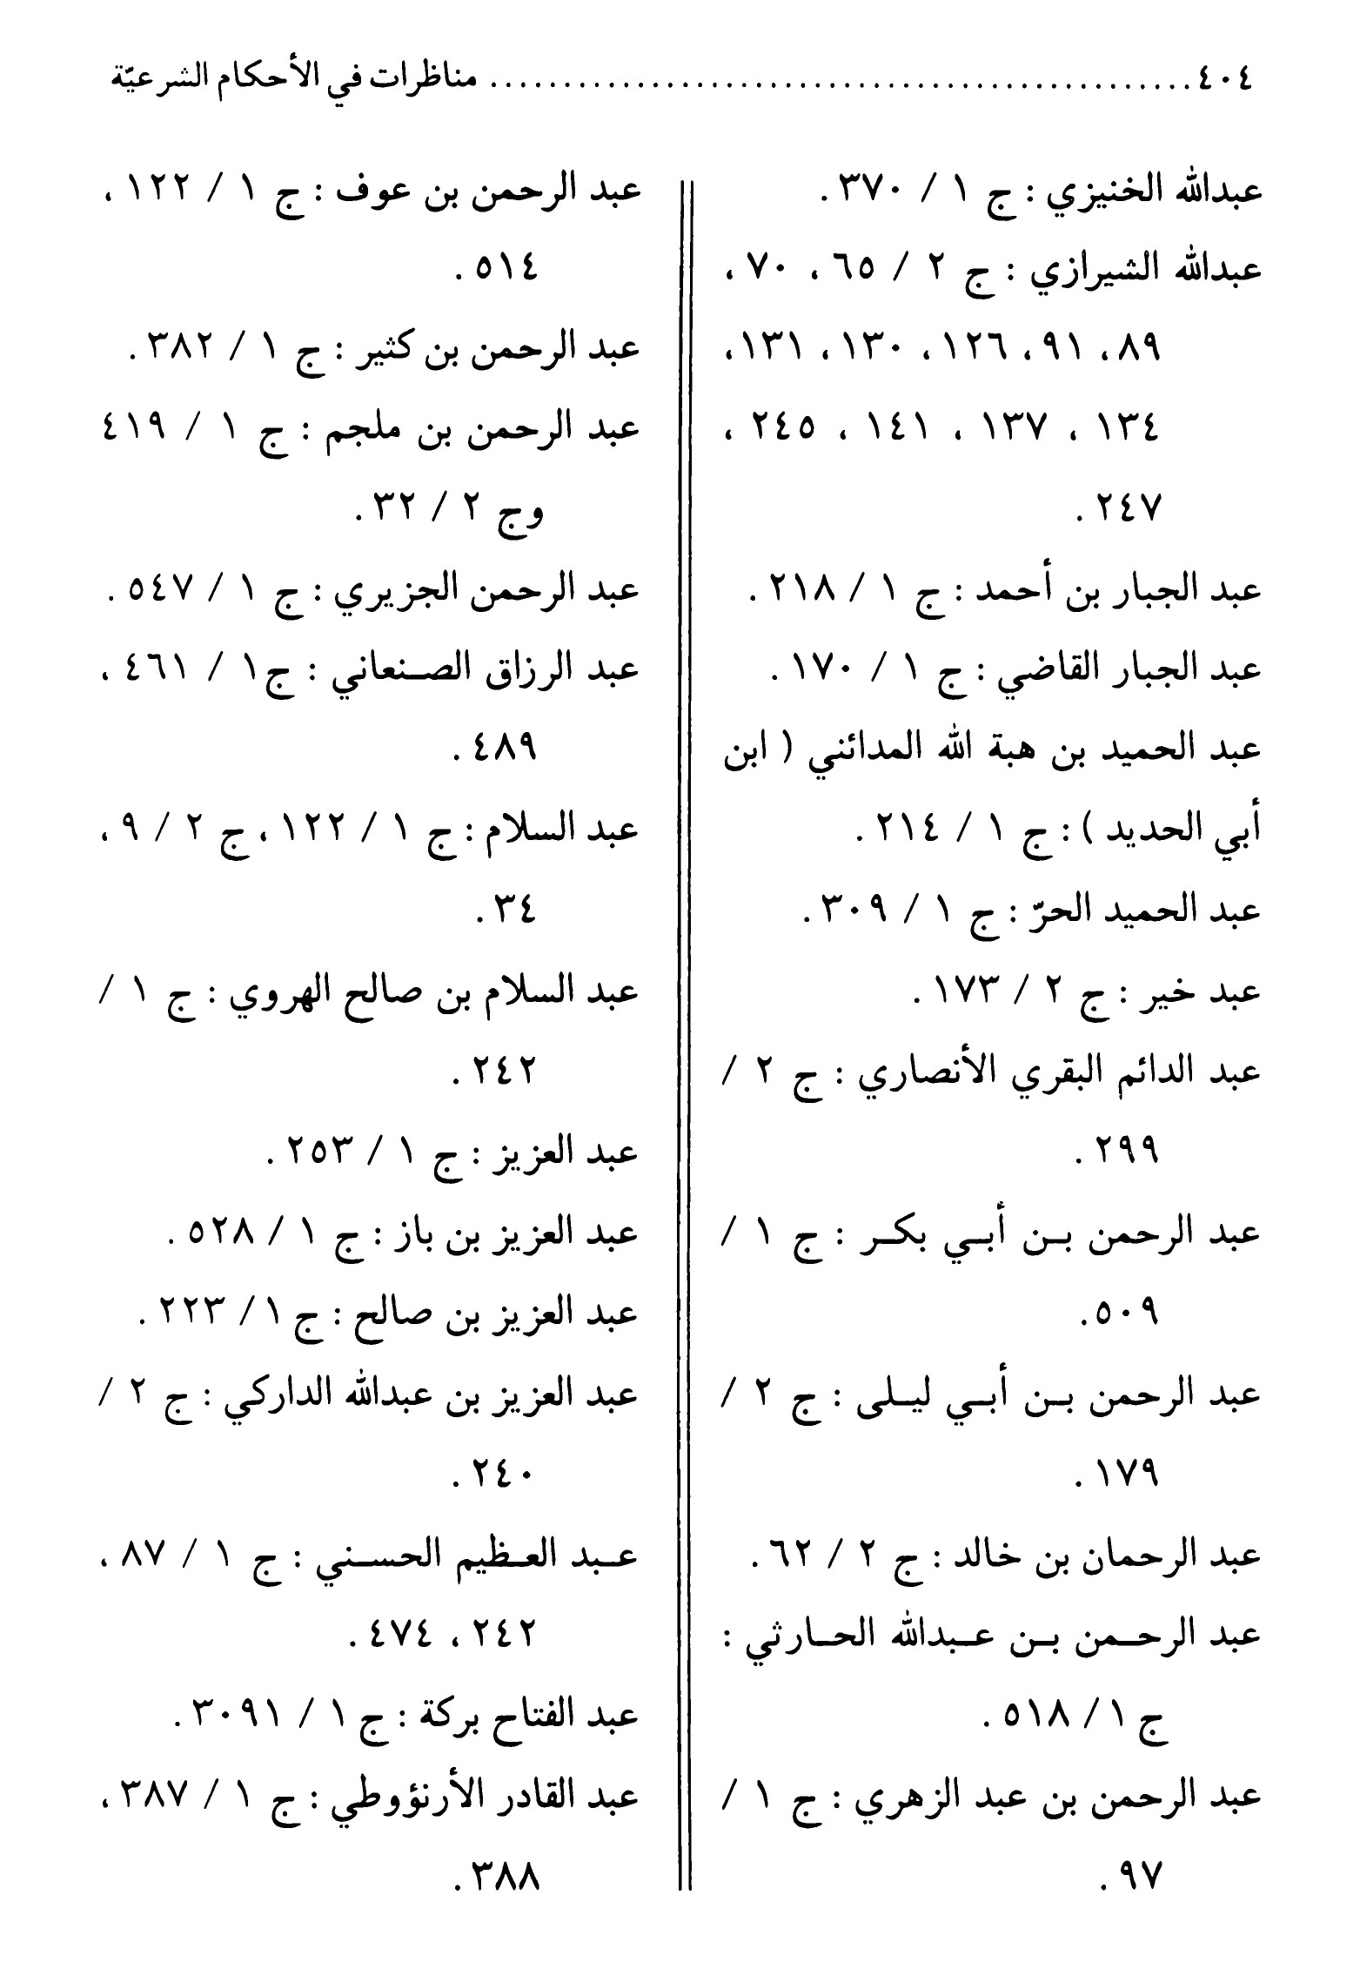
الصورة
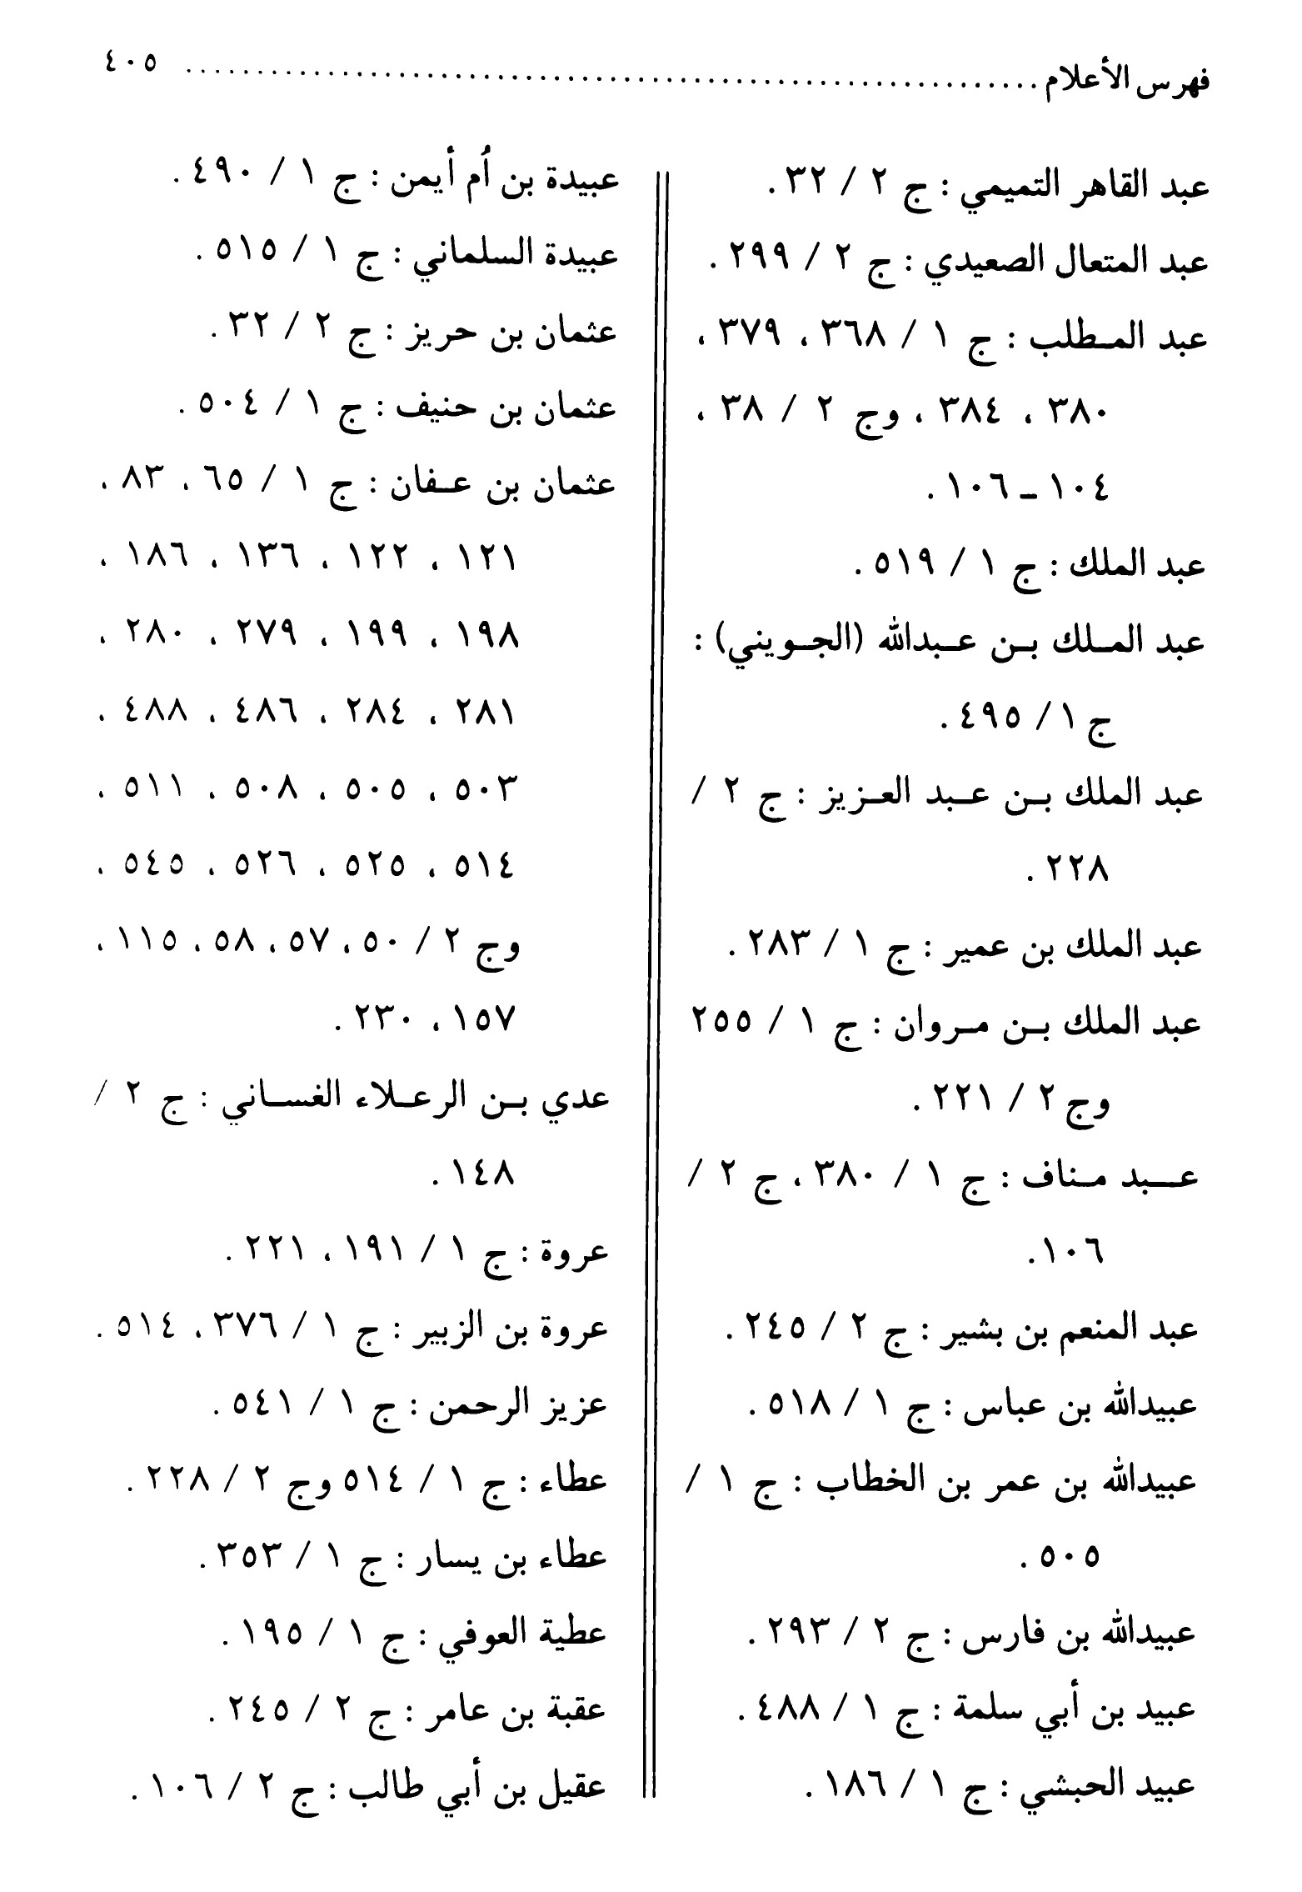
الصورة
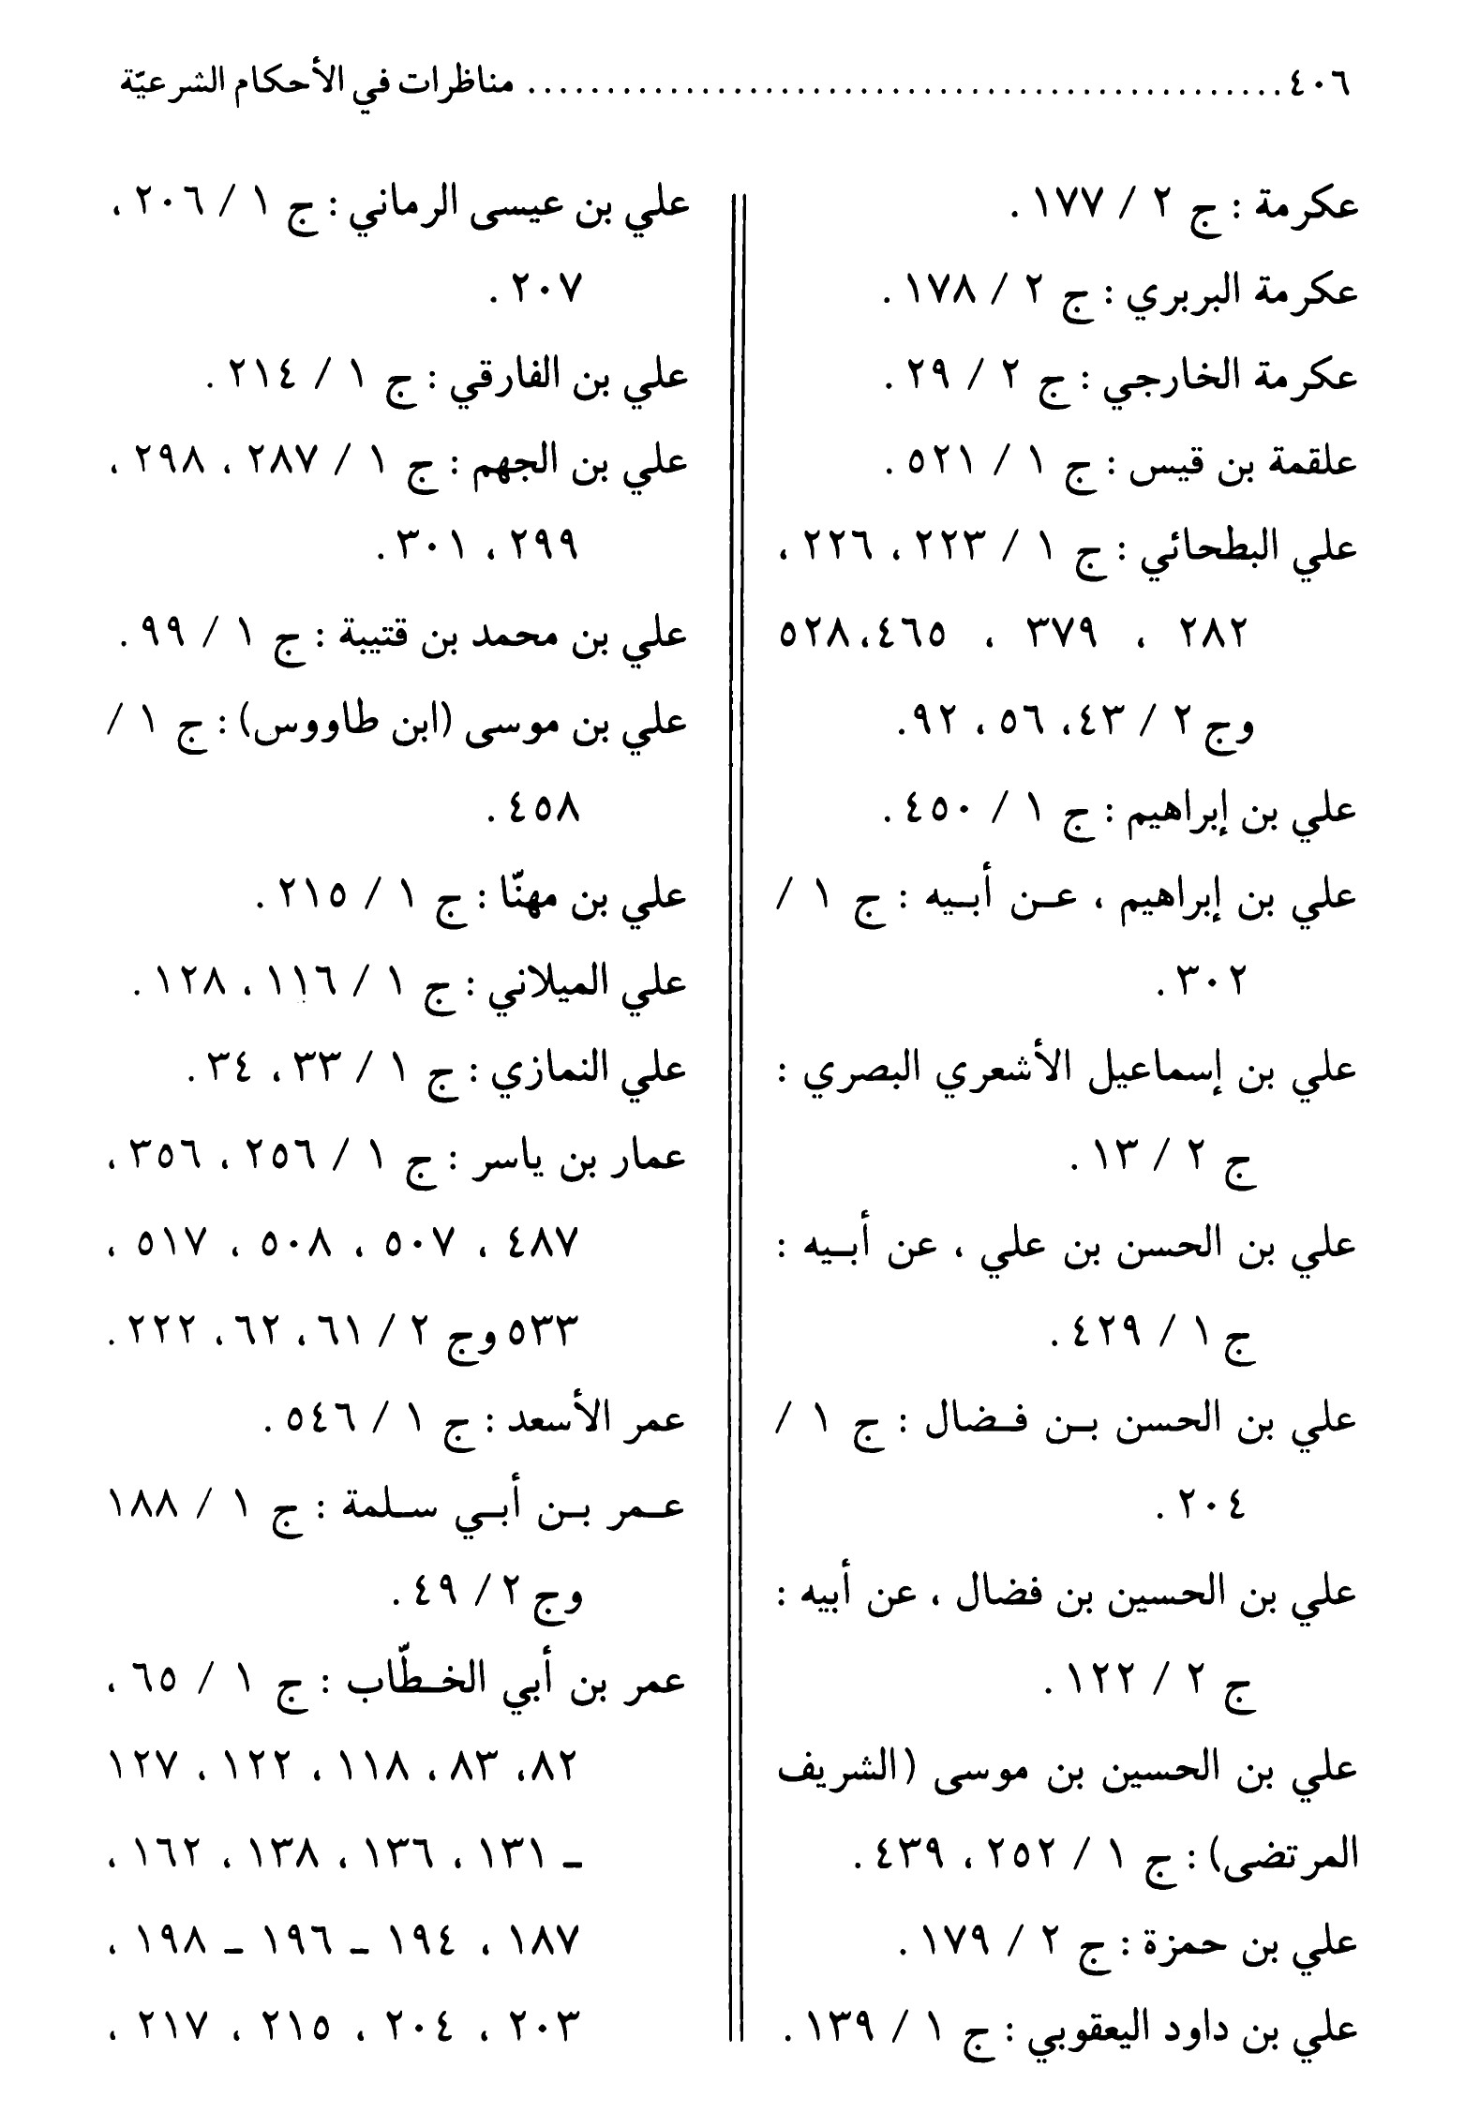
الصورة
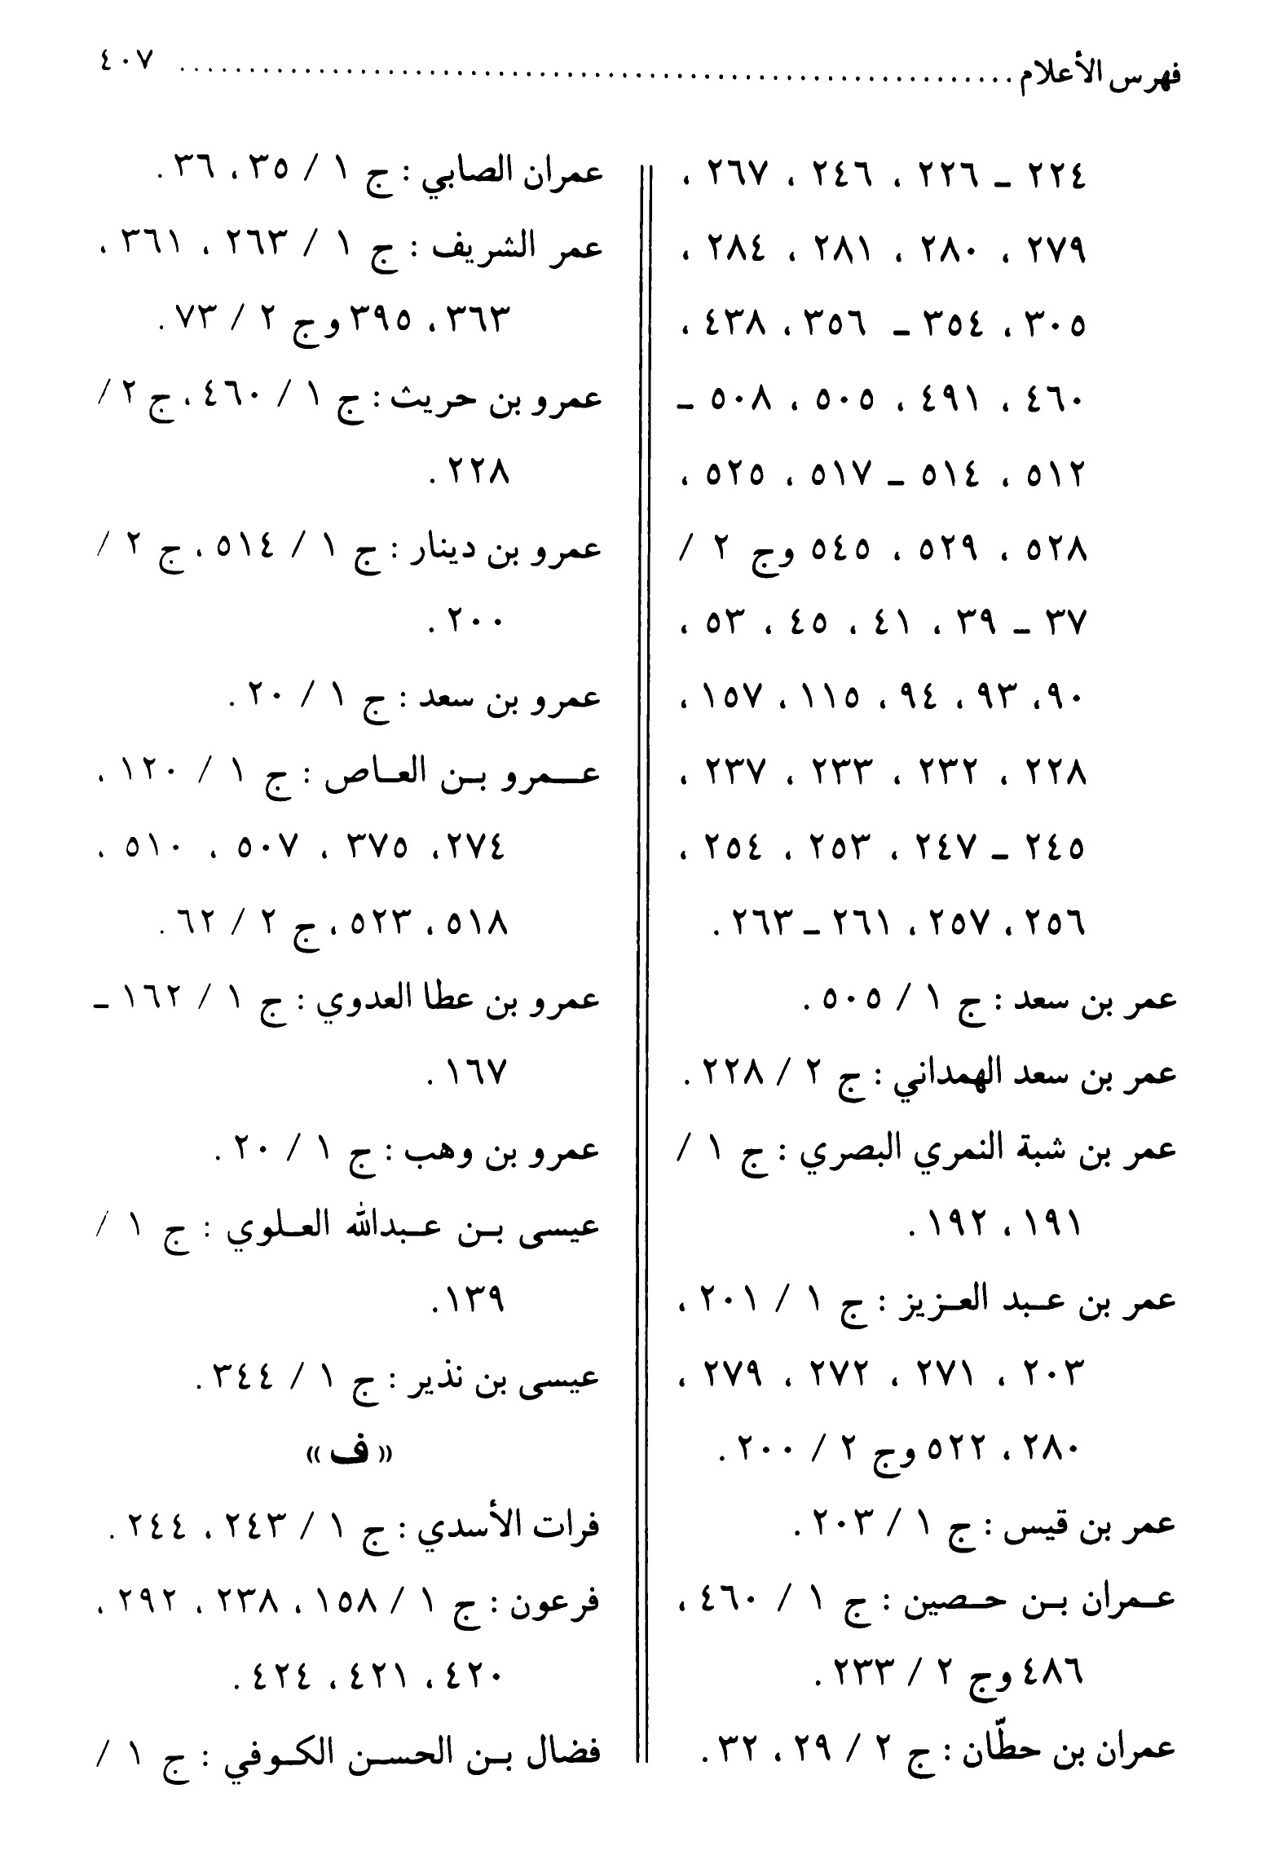
الصورة
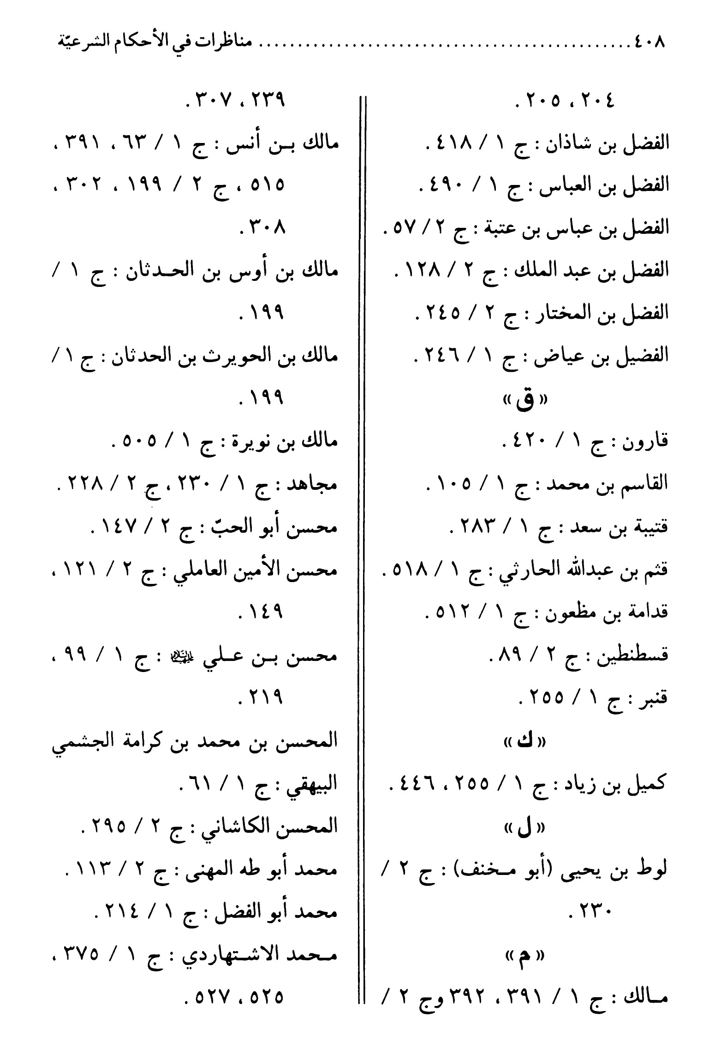
الصورة
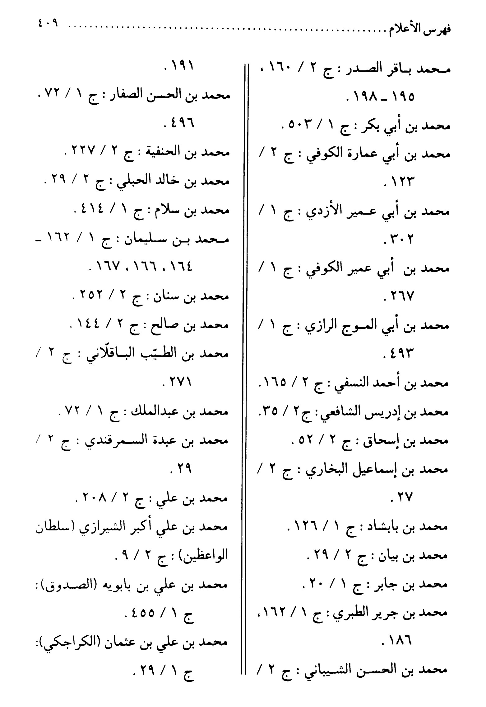
الصورة
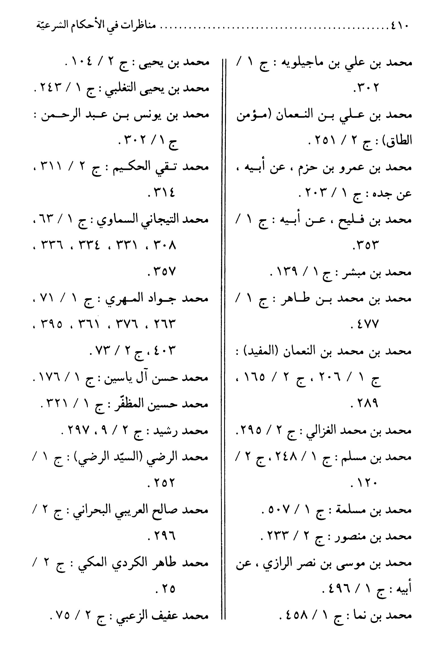
الصورة
الصورة
الصورة
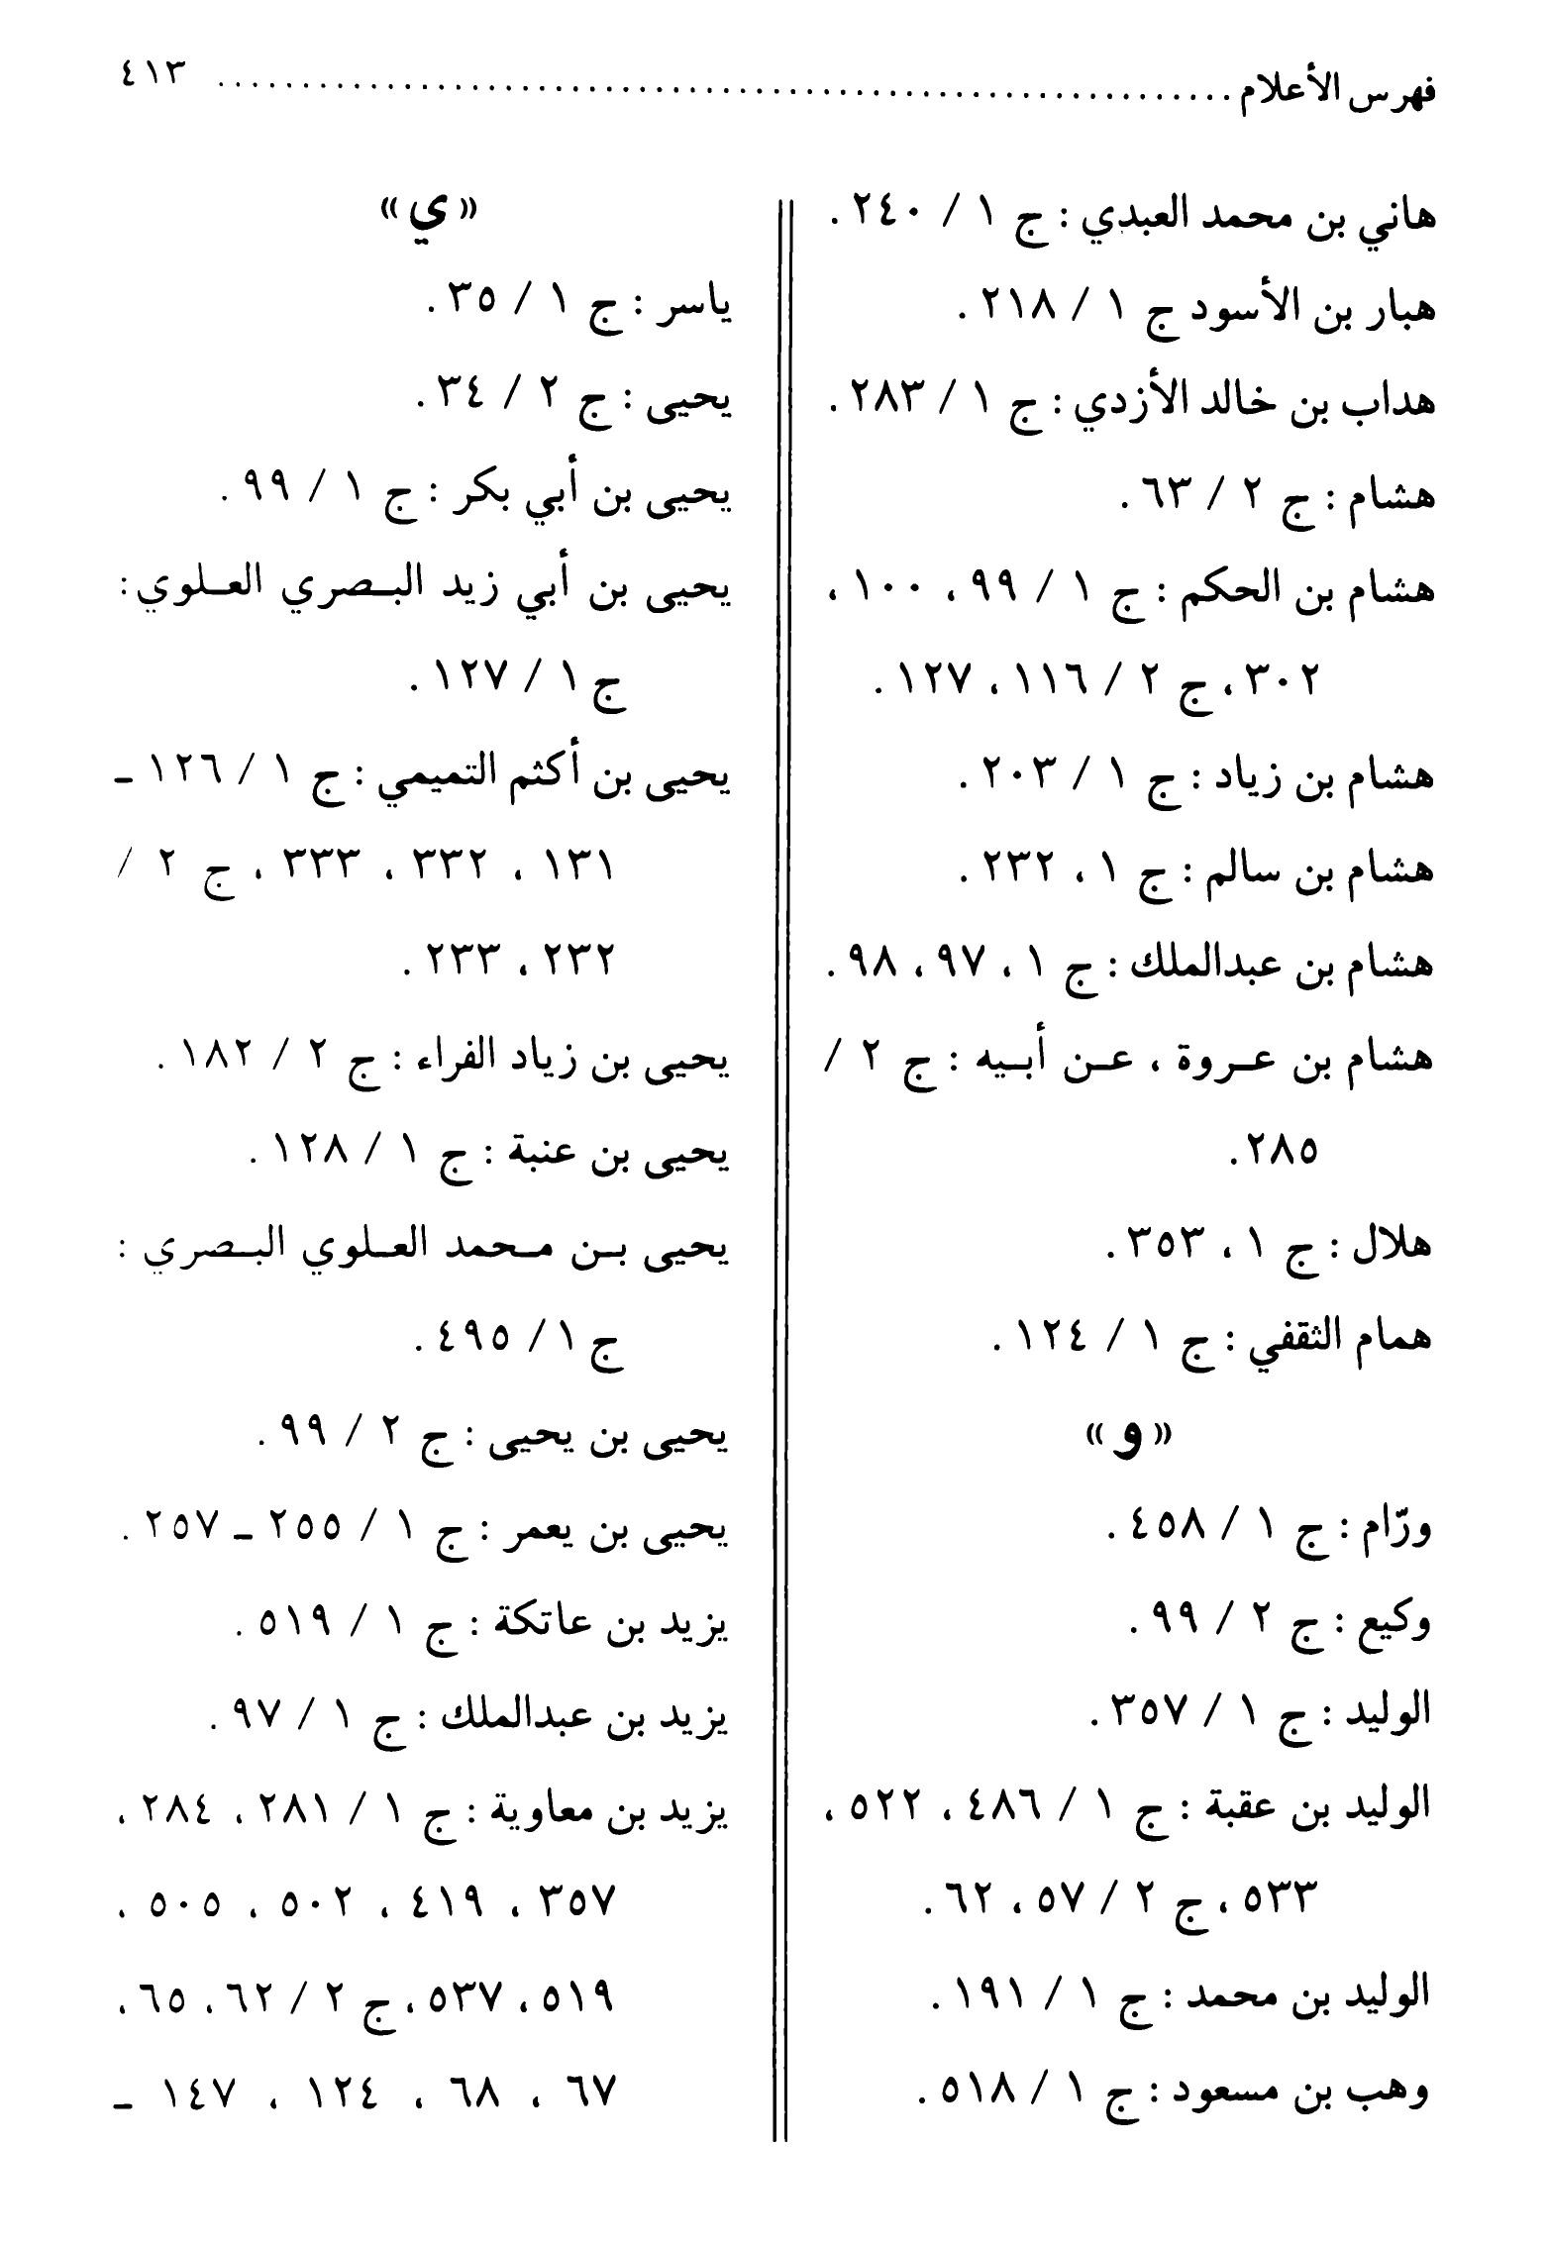
الصورة
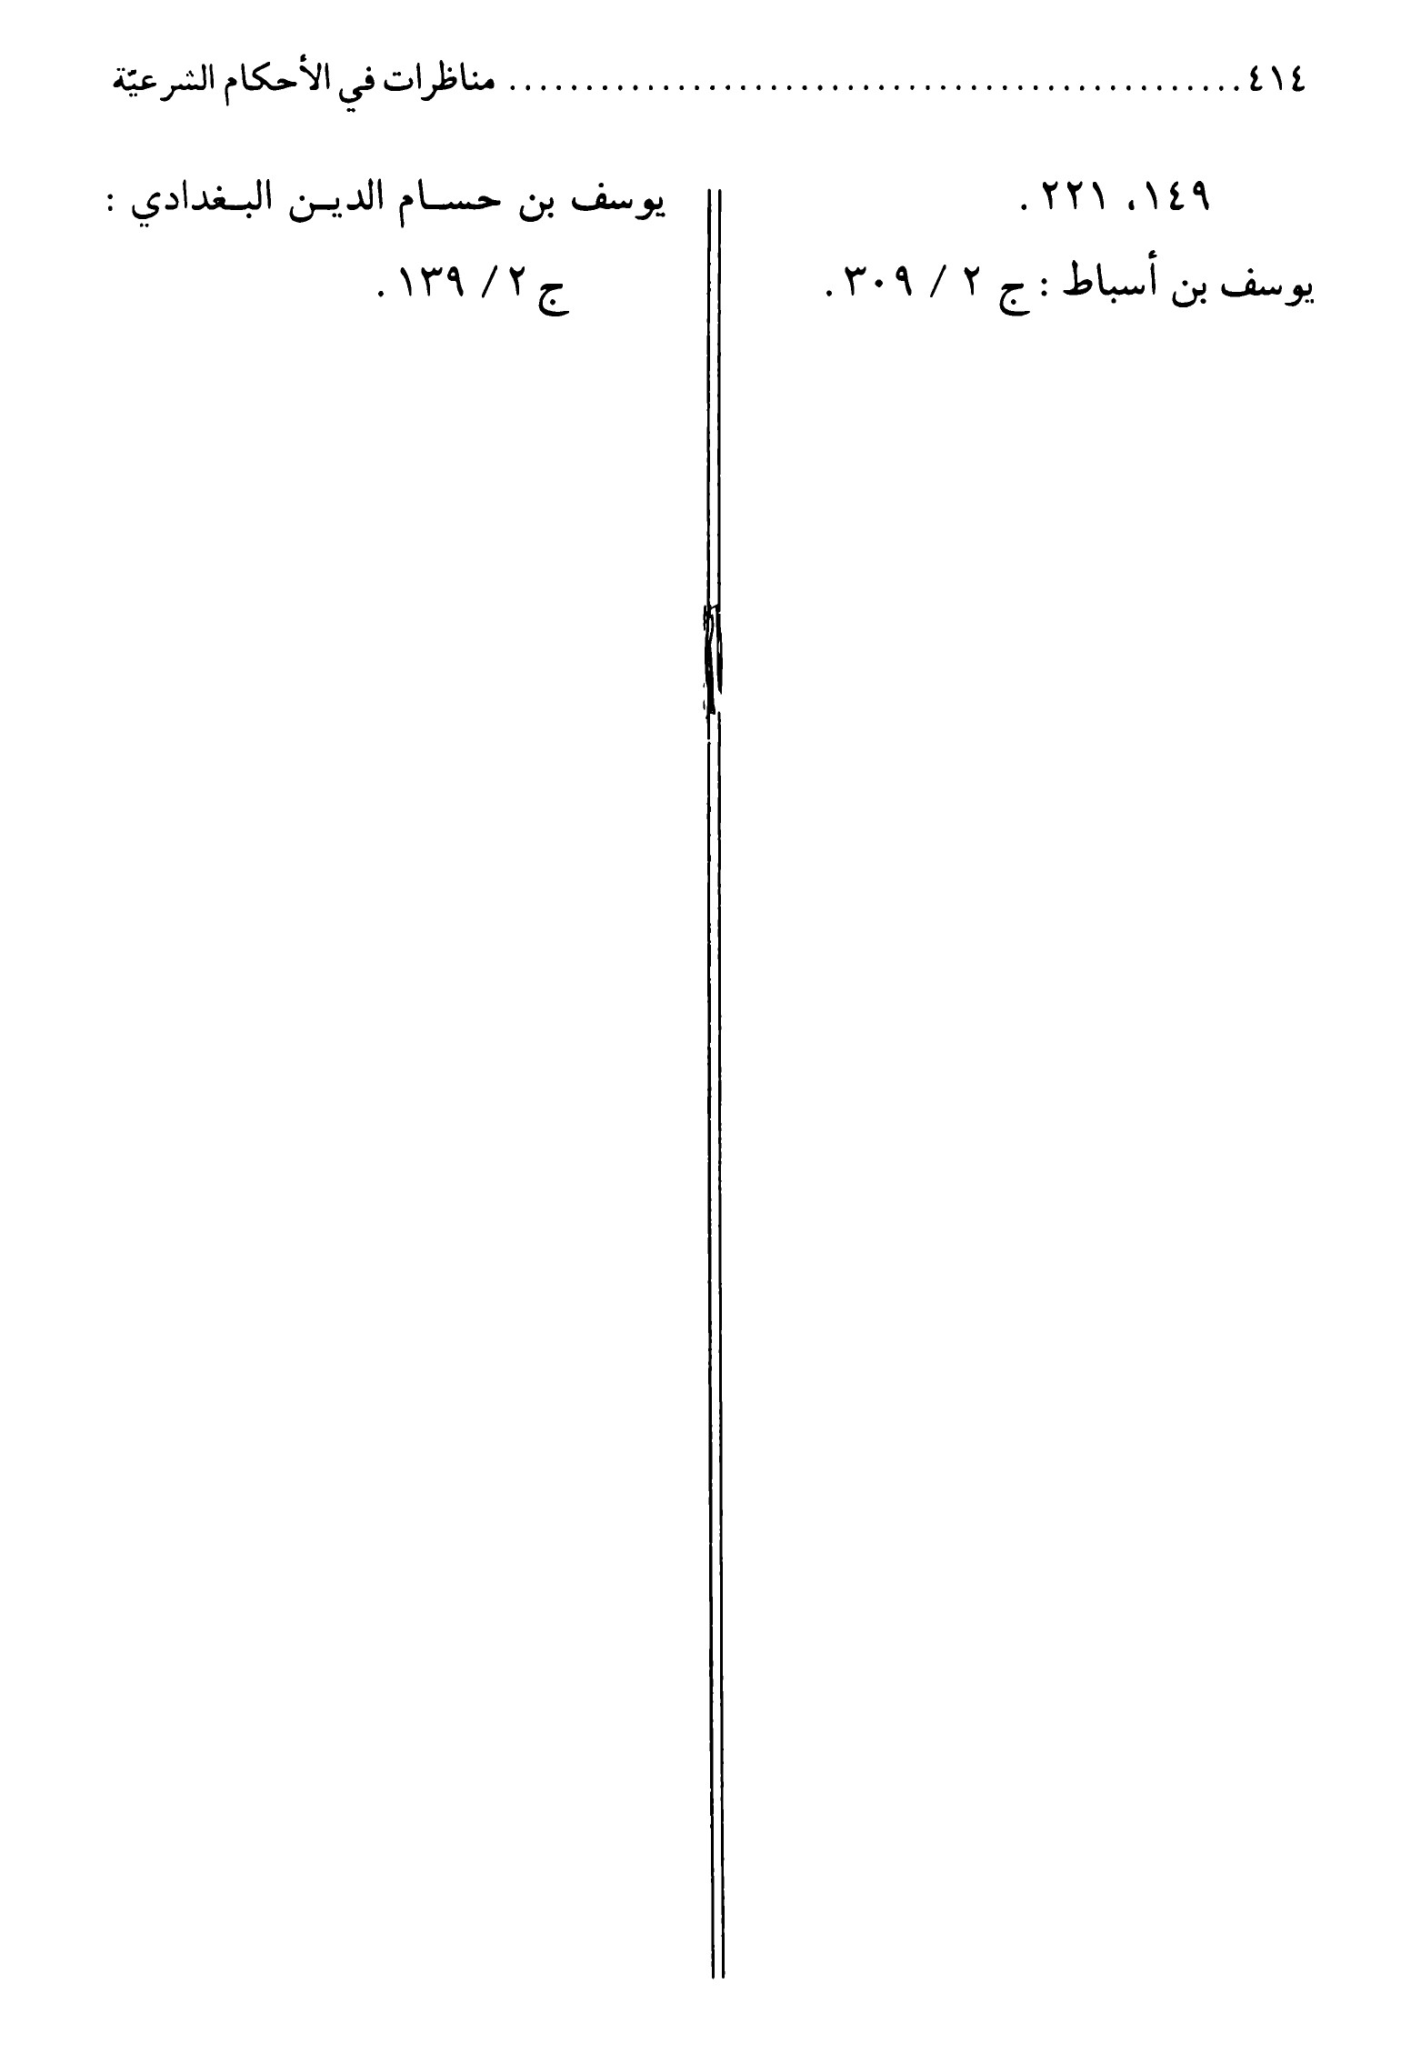
الصورة
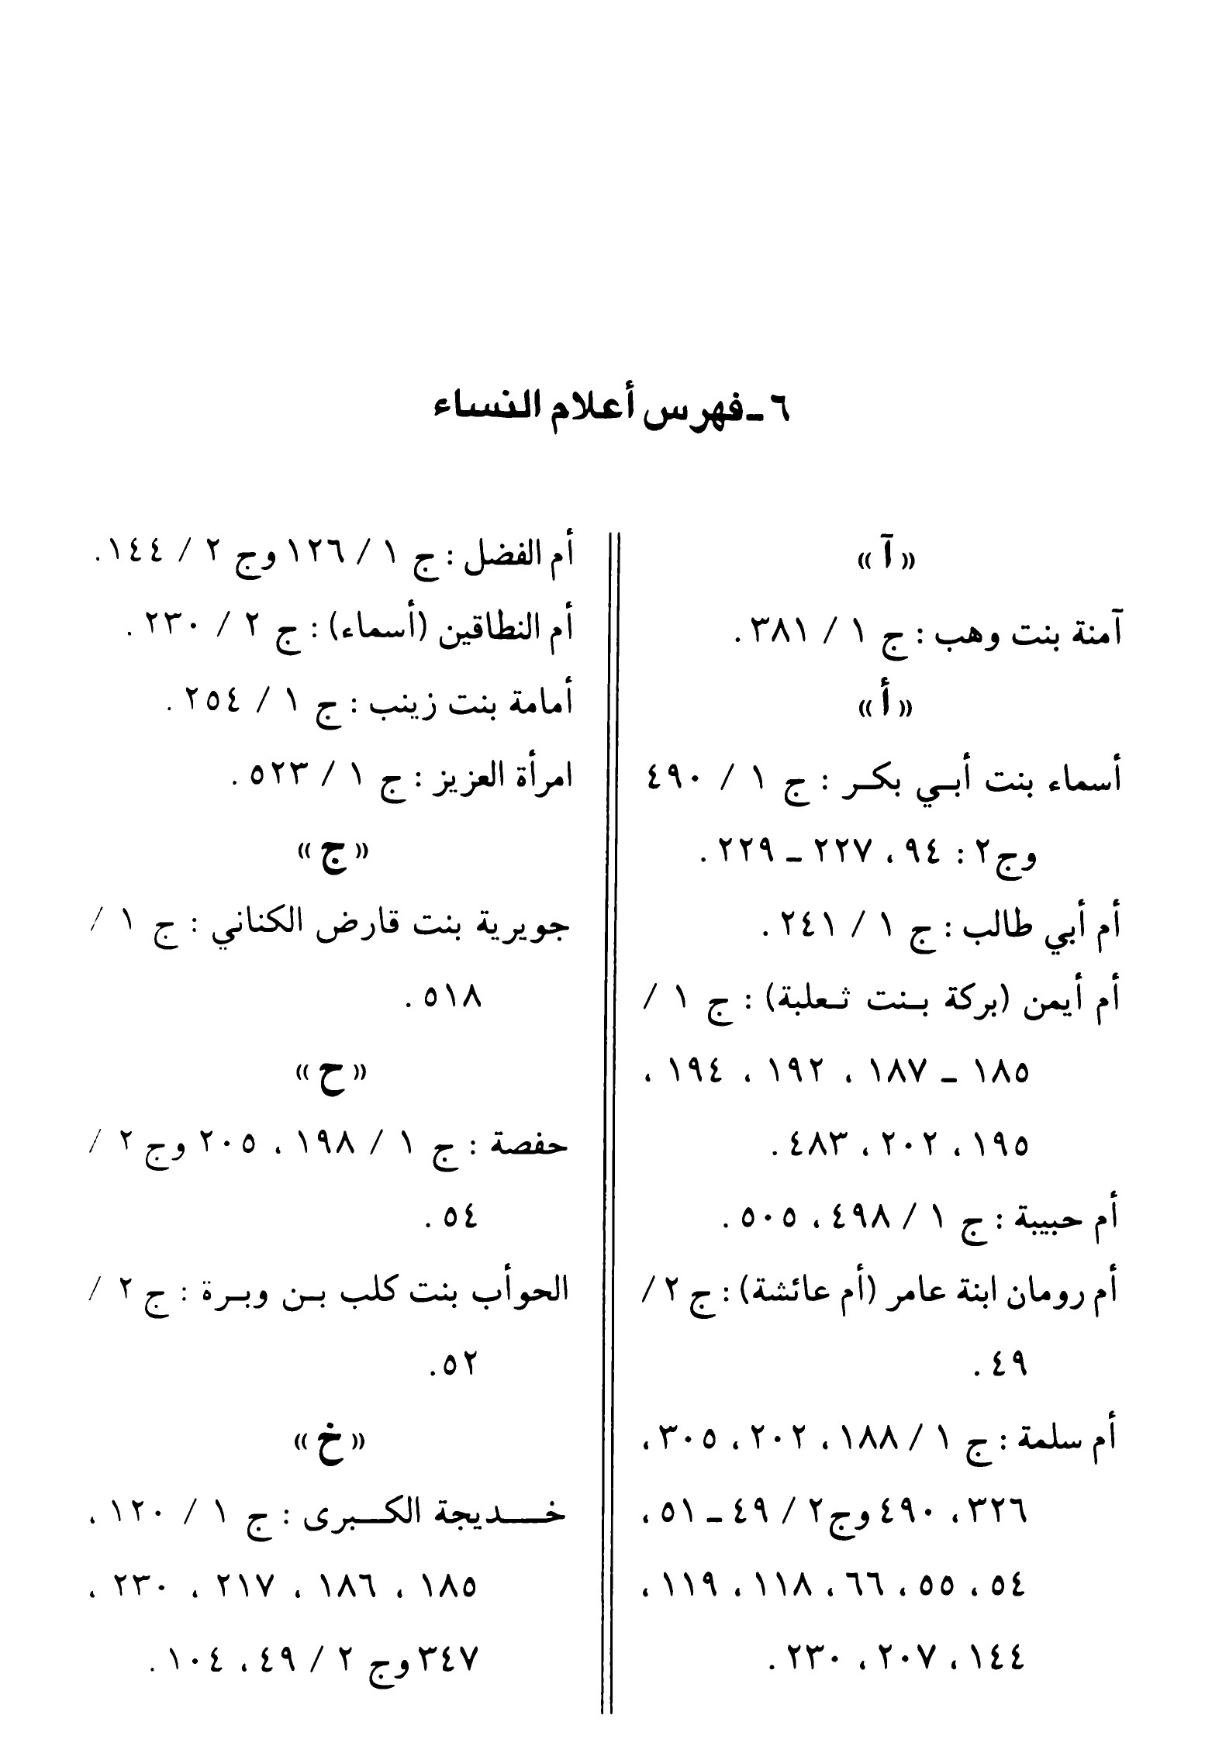
الصورة
الصورة
الصورة
الصورة
الصورة
الصورة
الصورة
الصورة
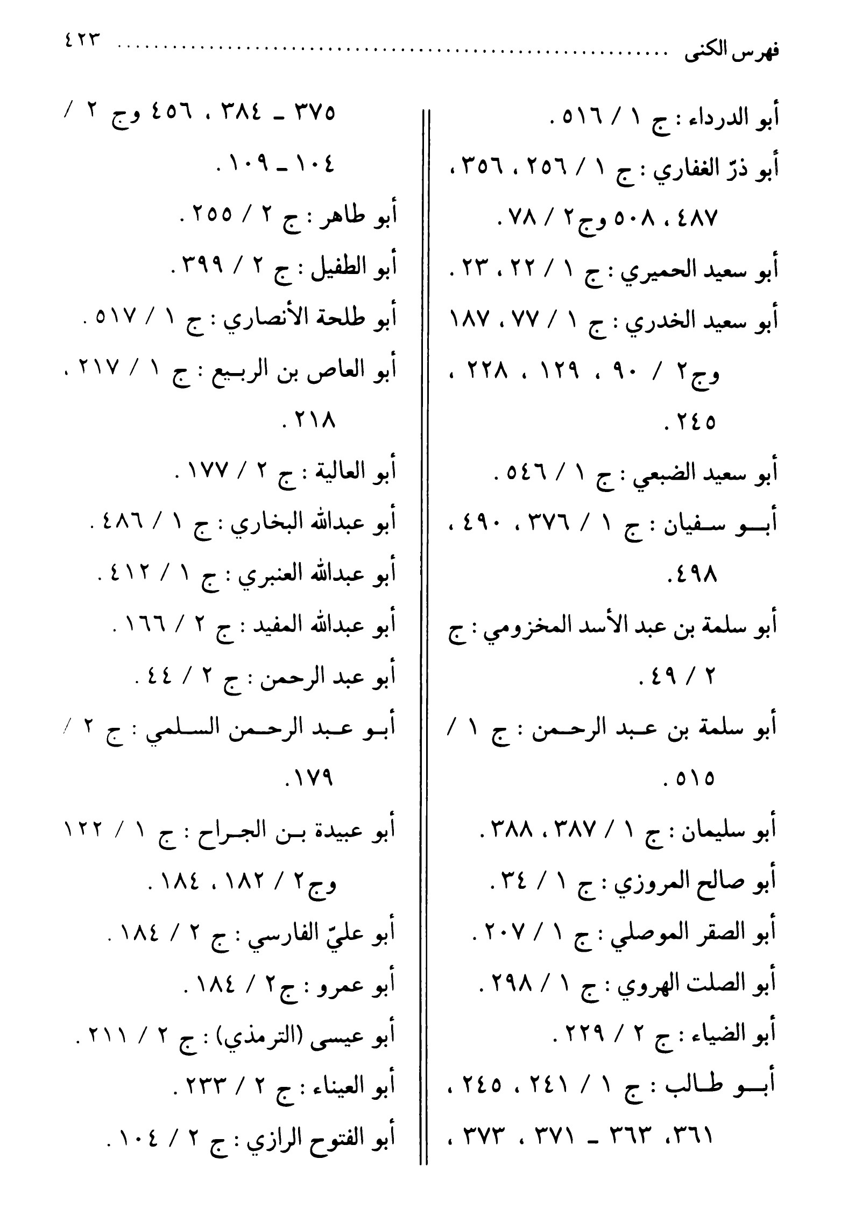
الصورة
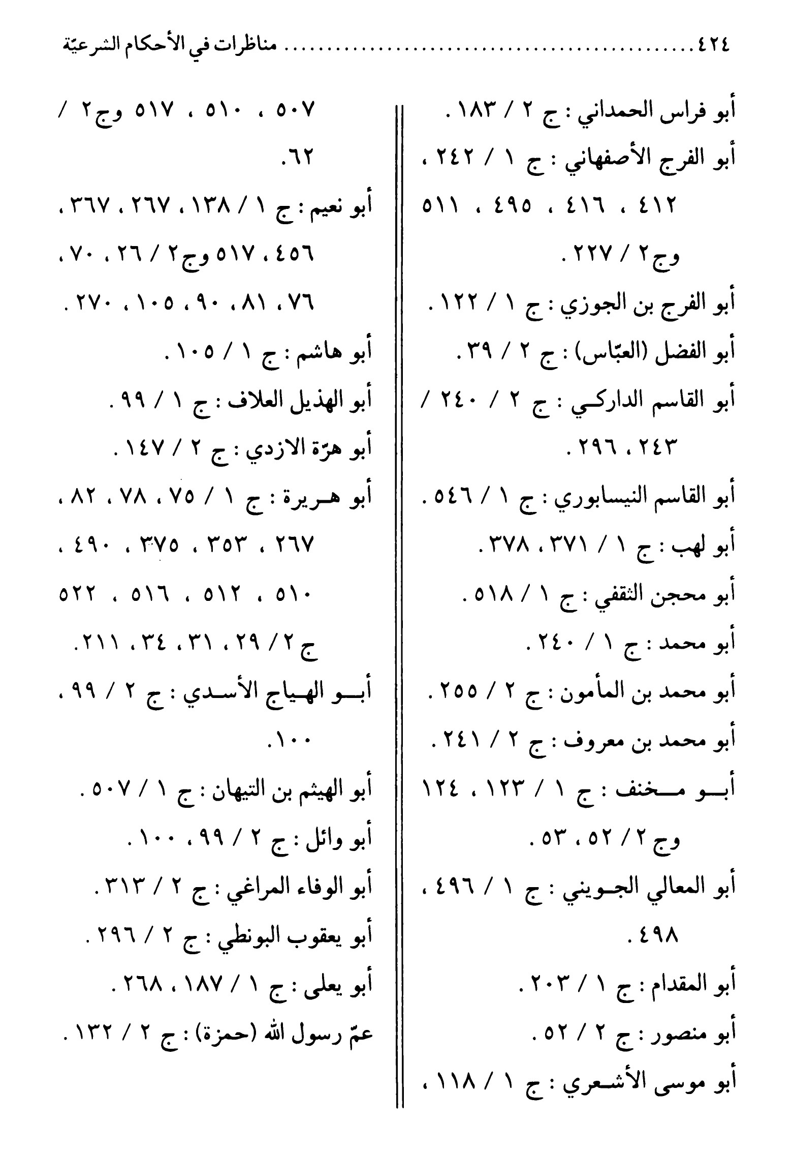
الصورة
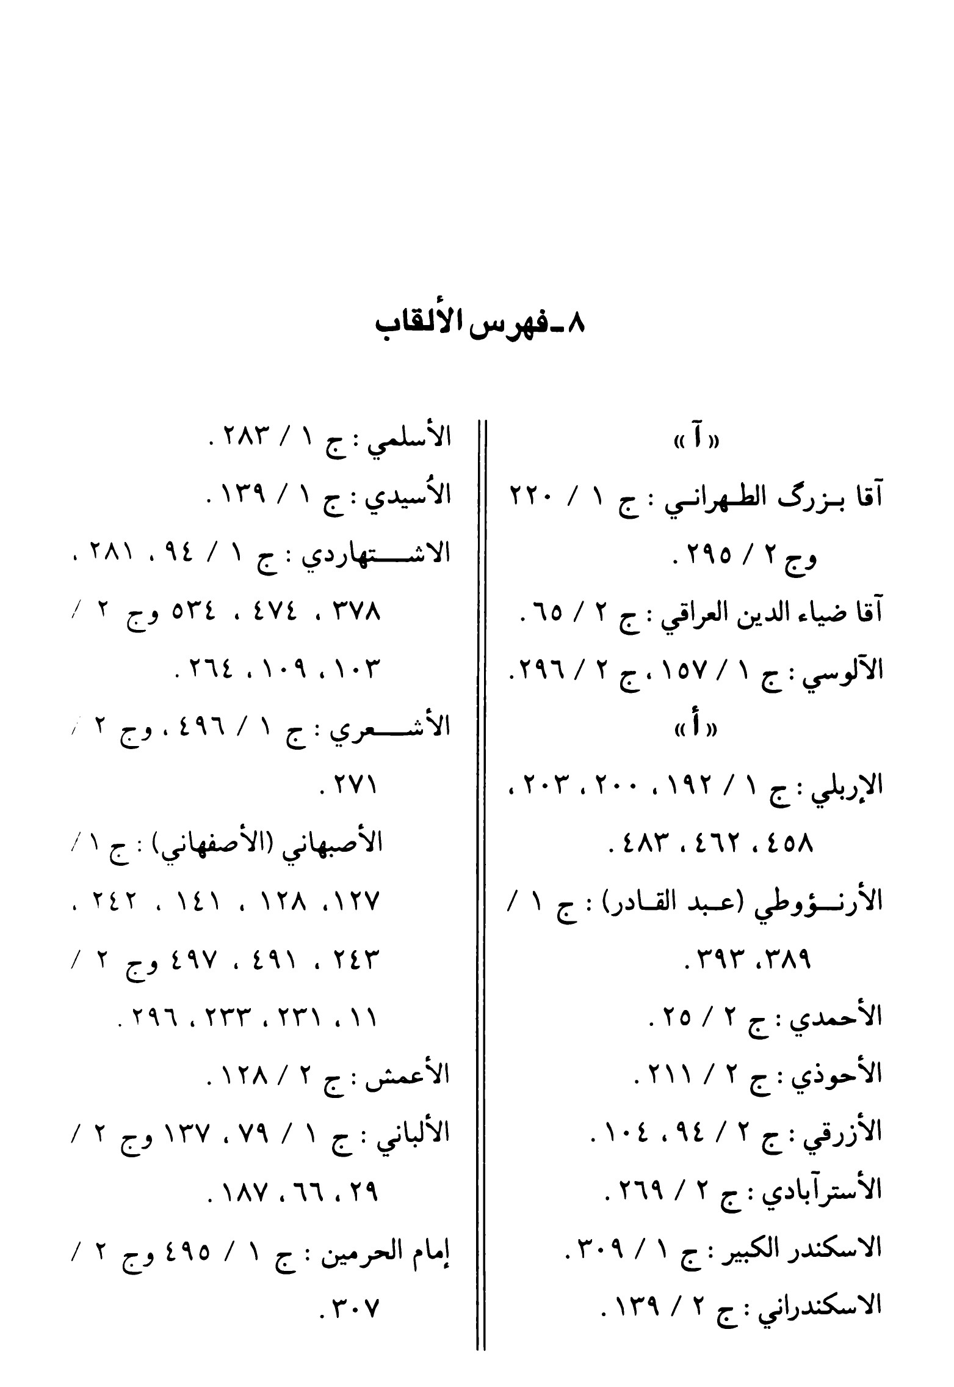
الصورة
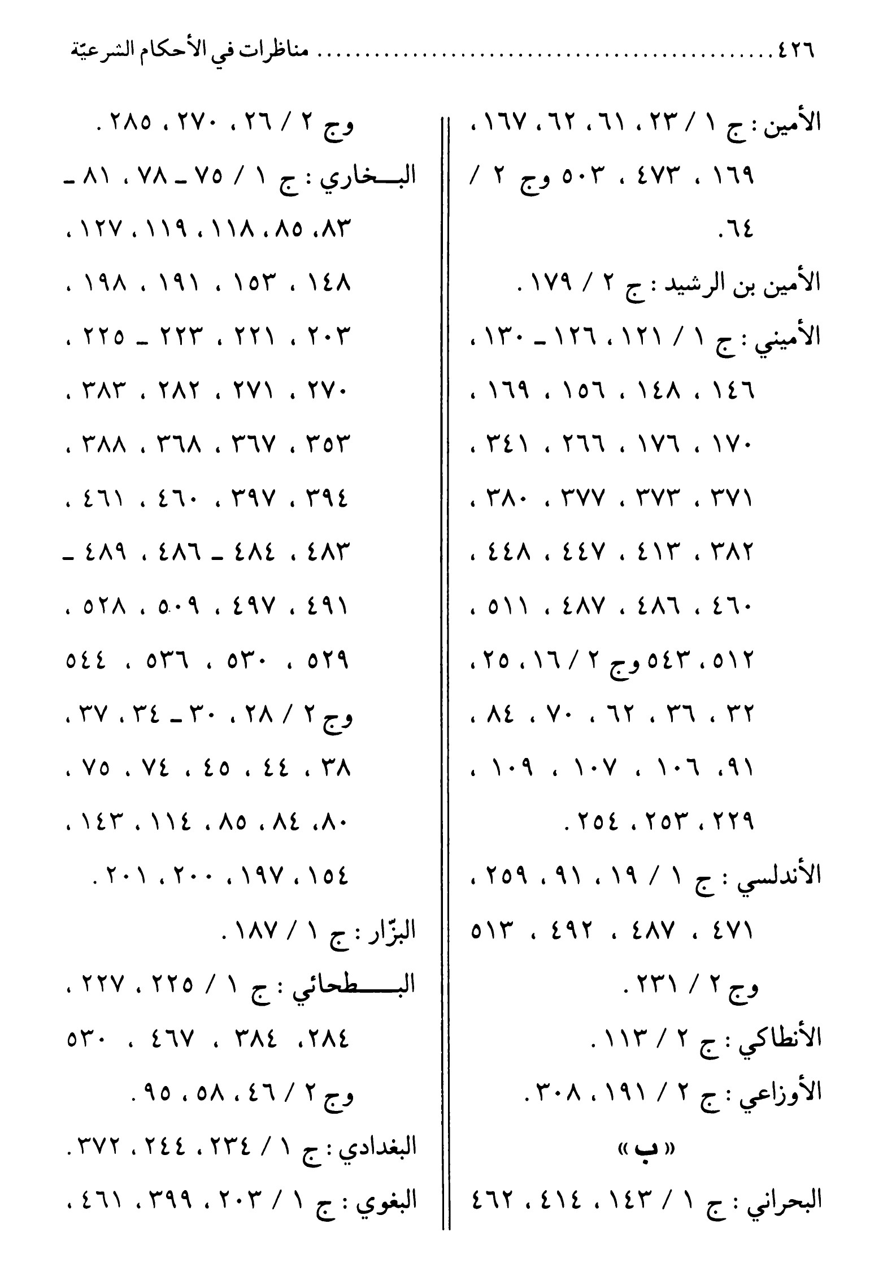
الصورة
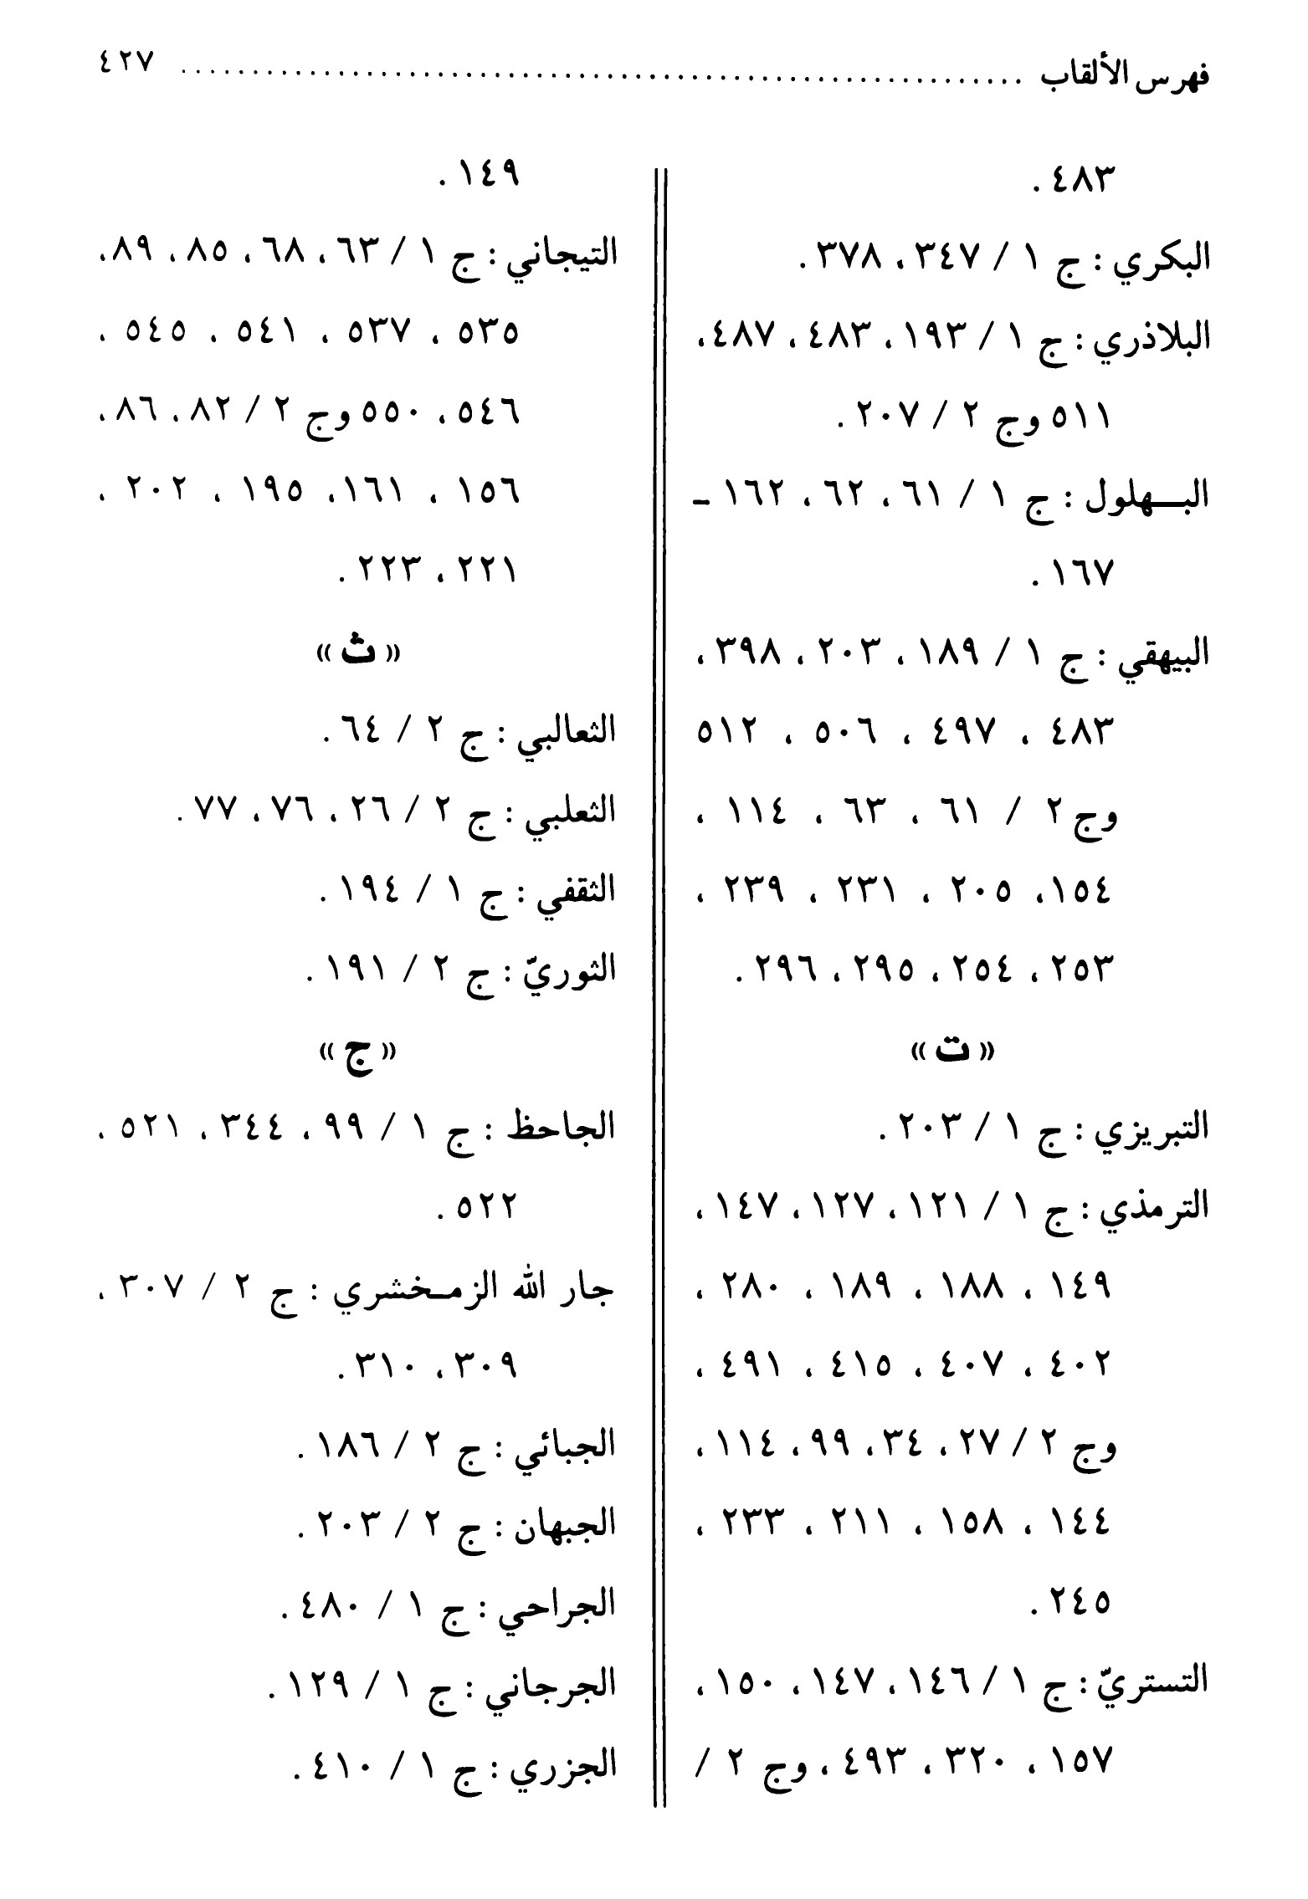
الصورة
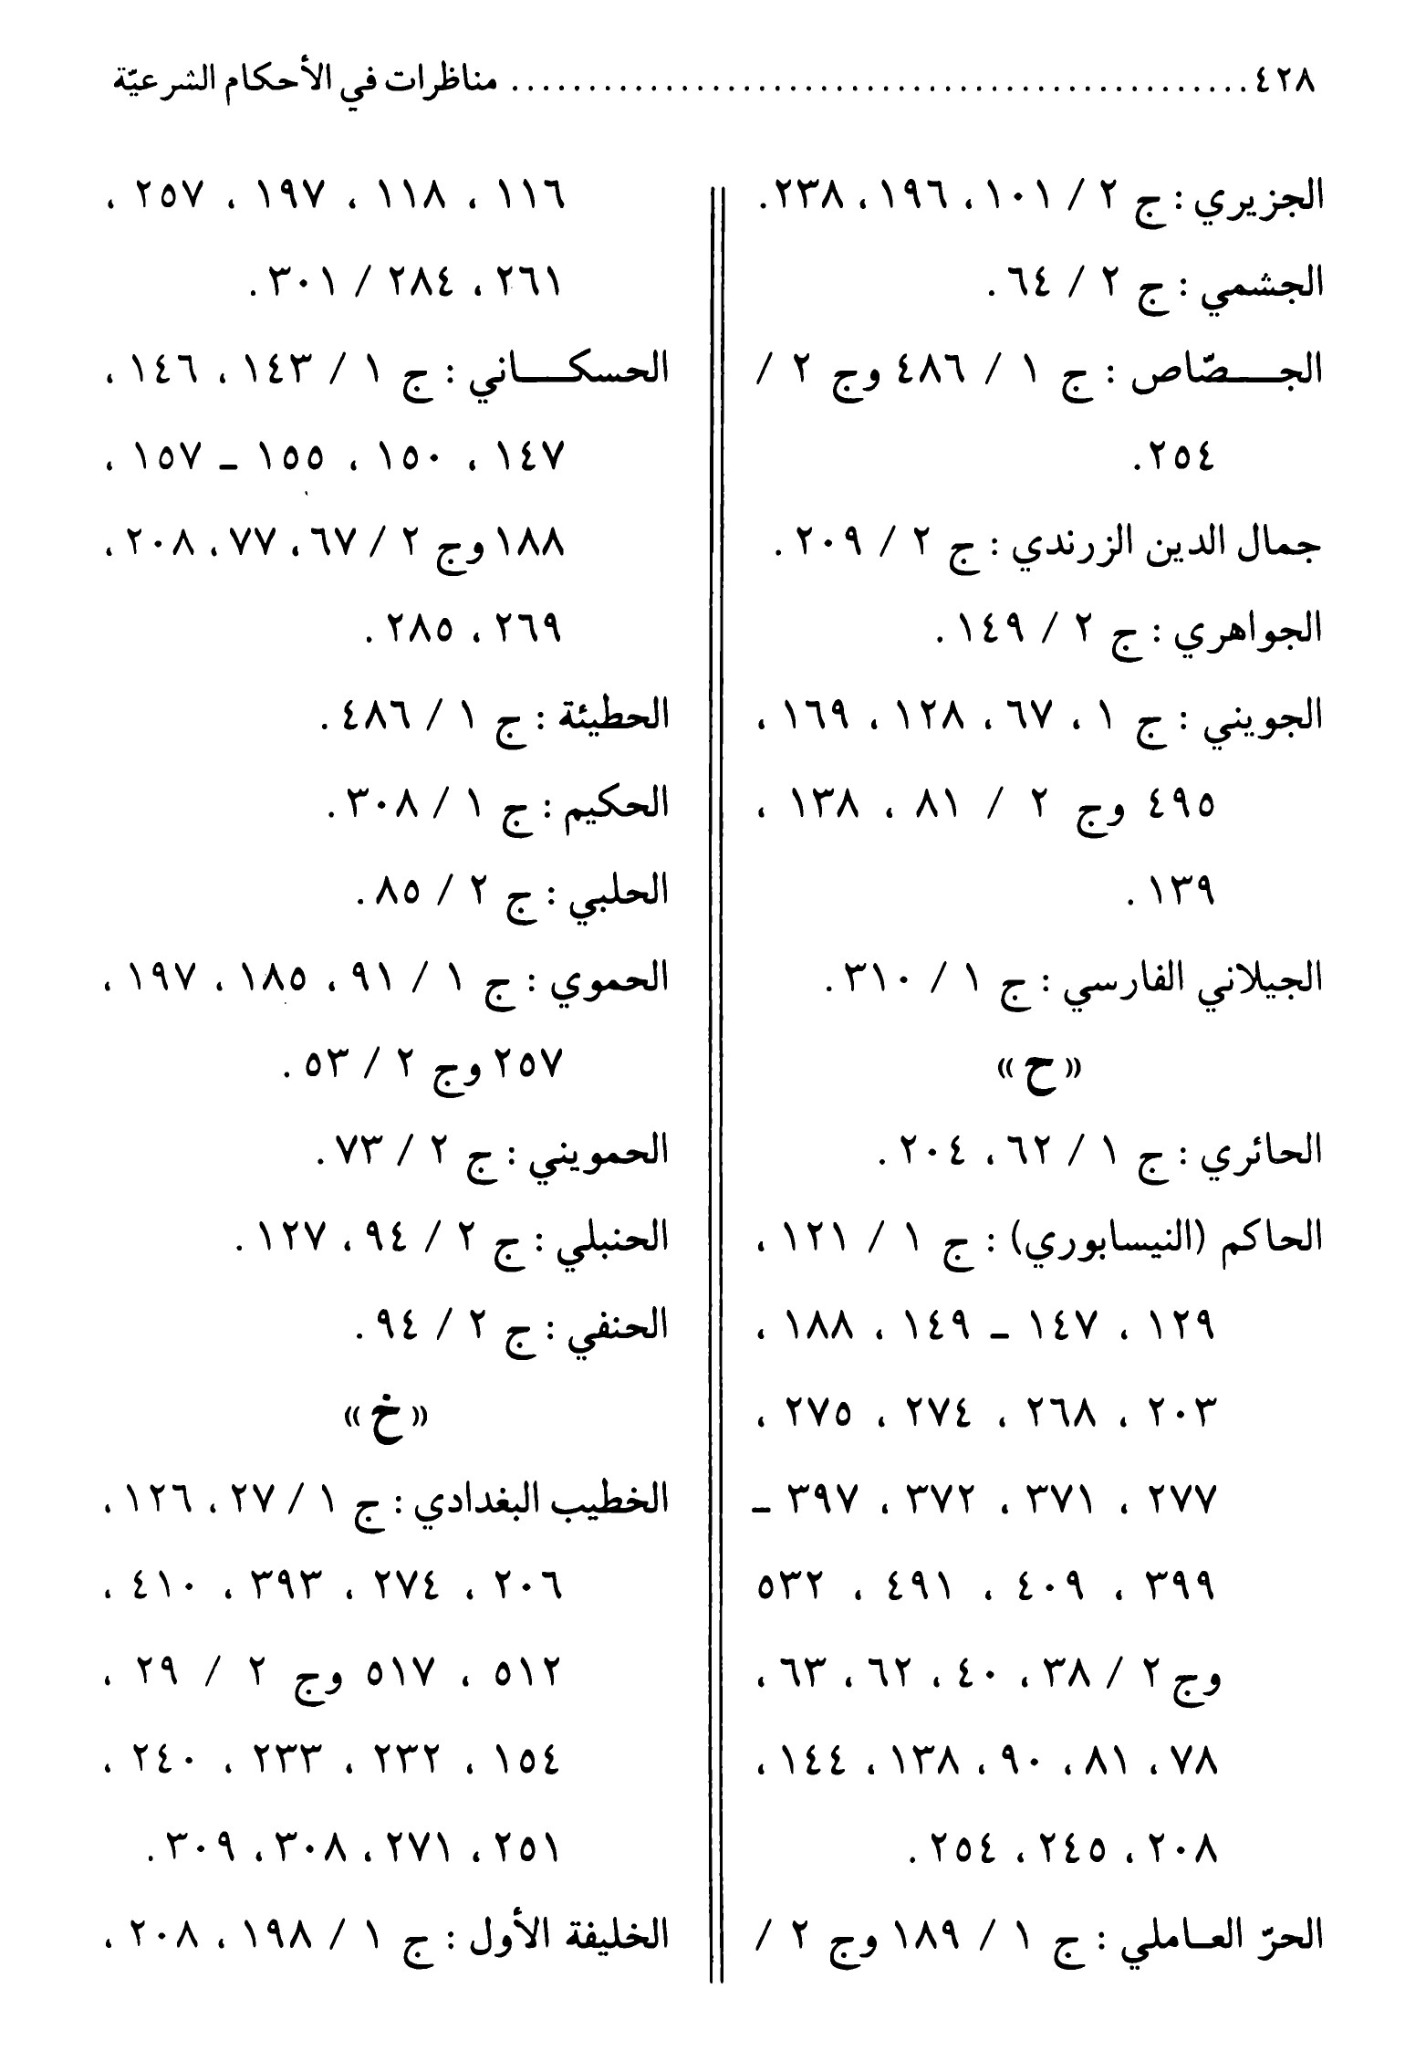
الصورة
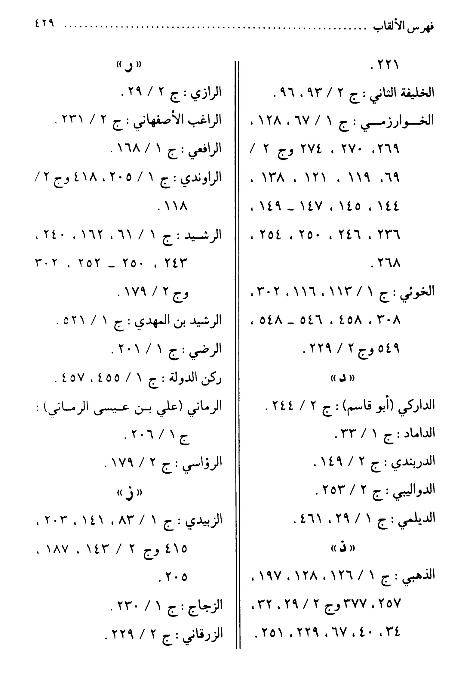
الصورة
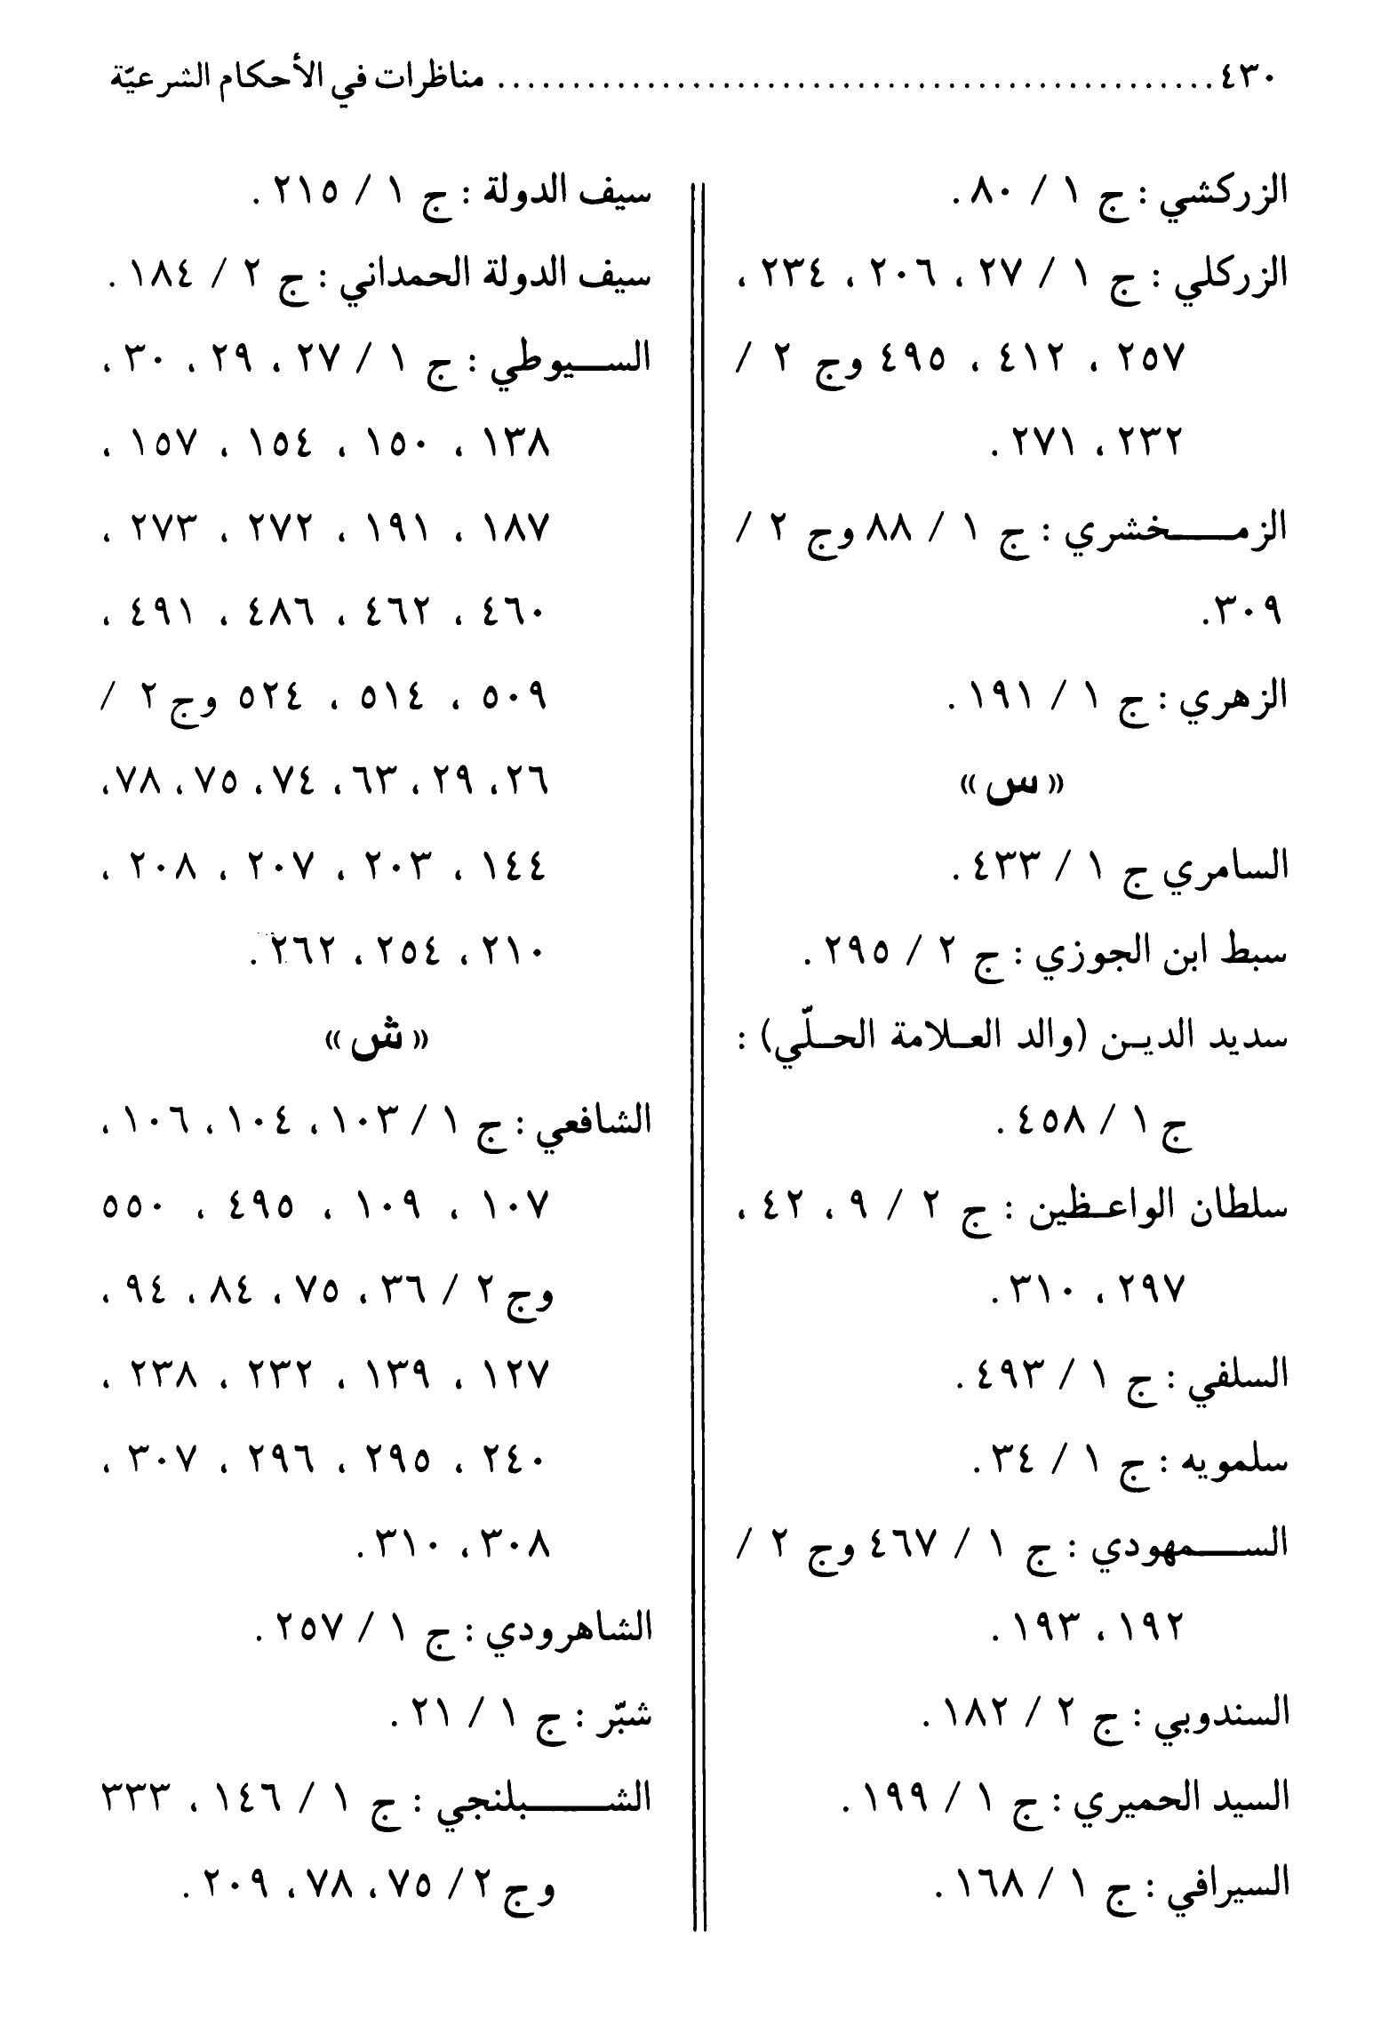
الصورة
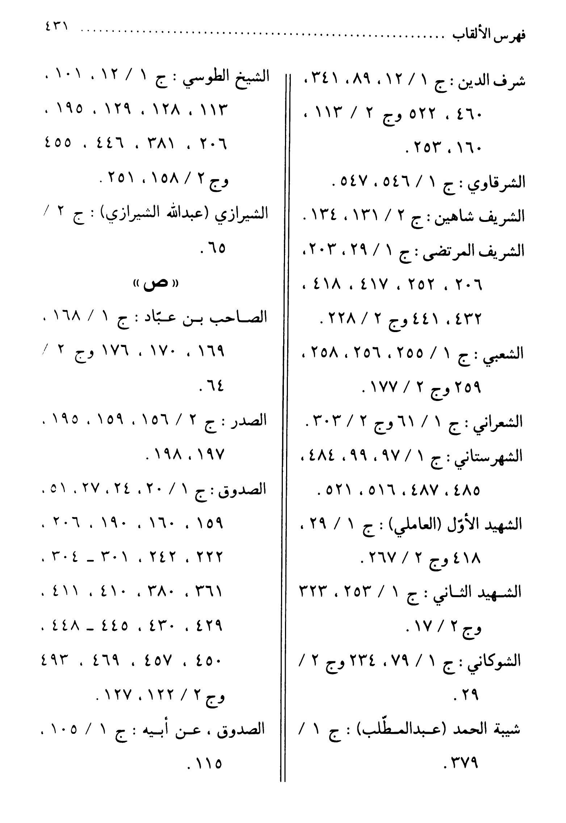
الصورة
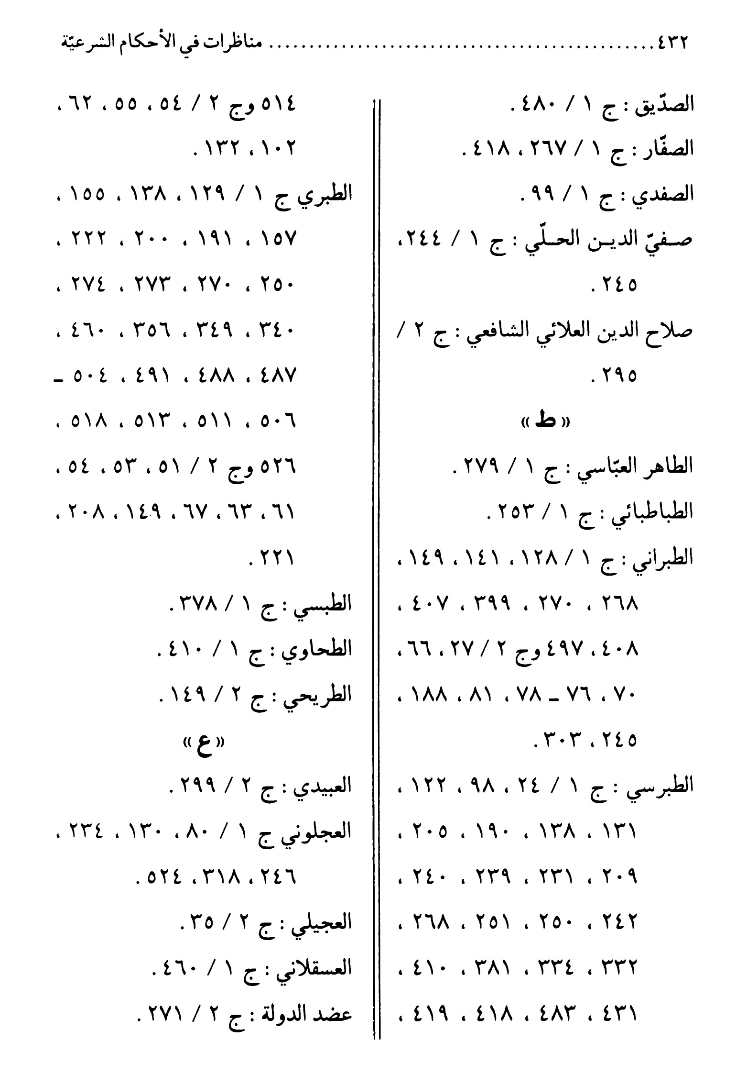
الصورة
الصورة
الصورة
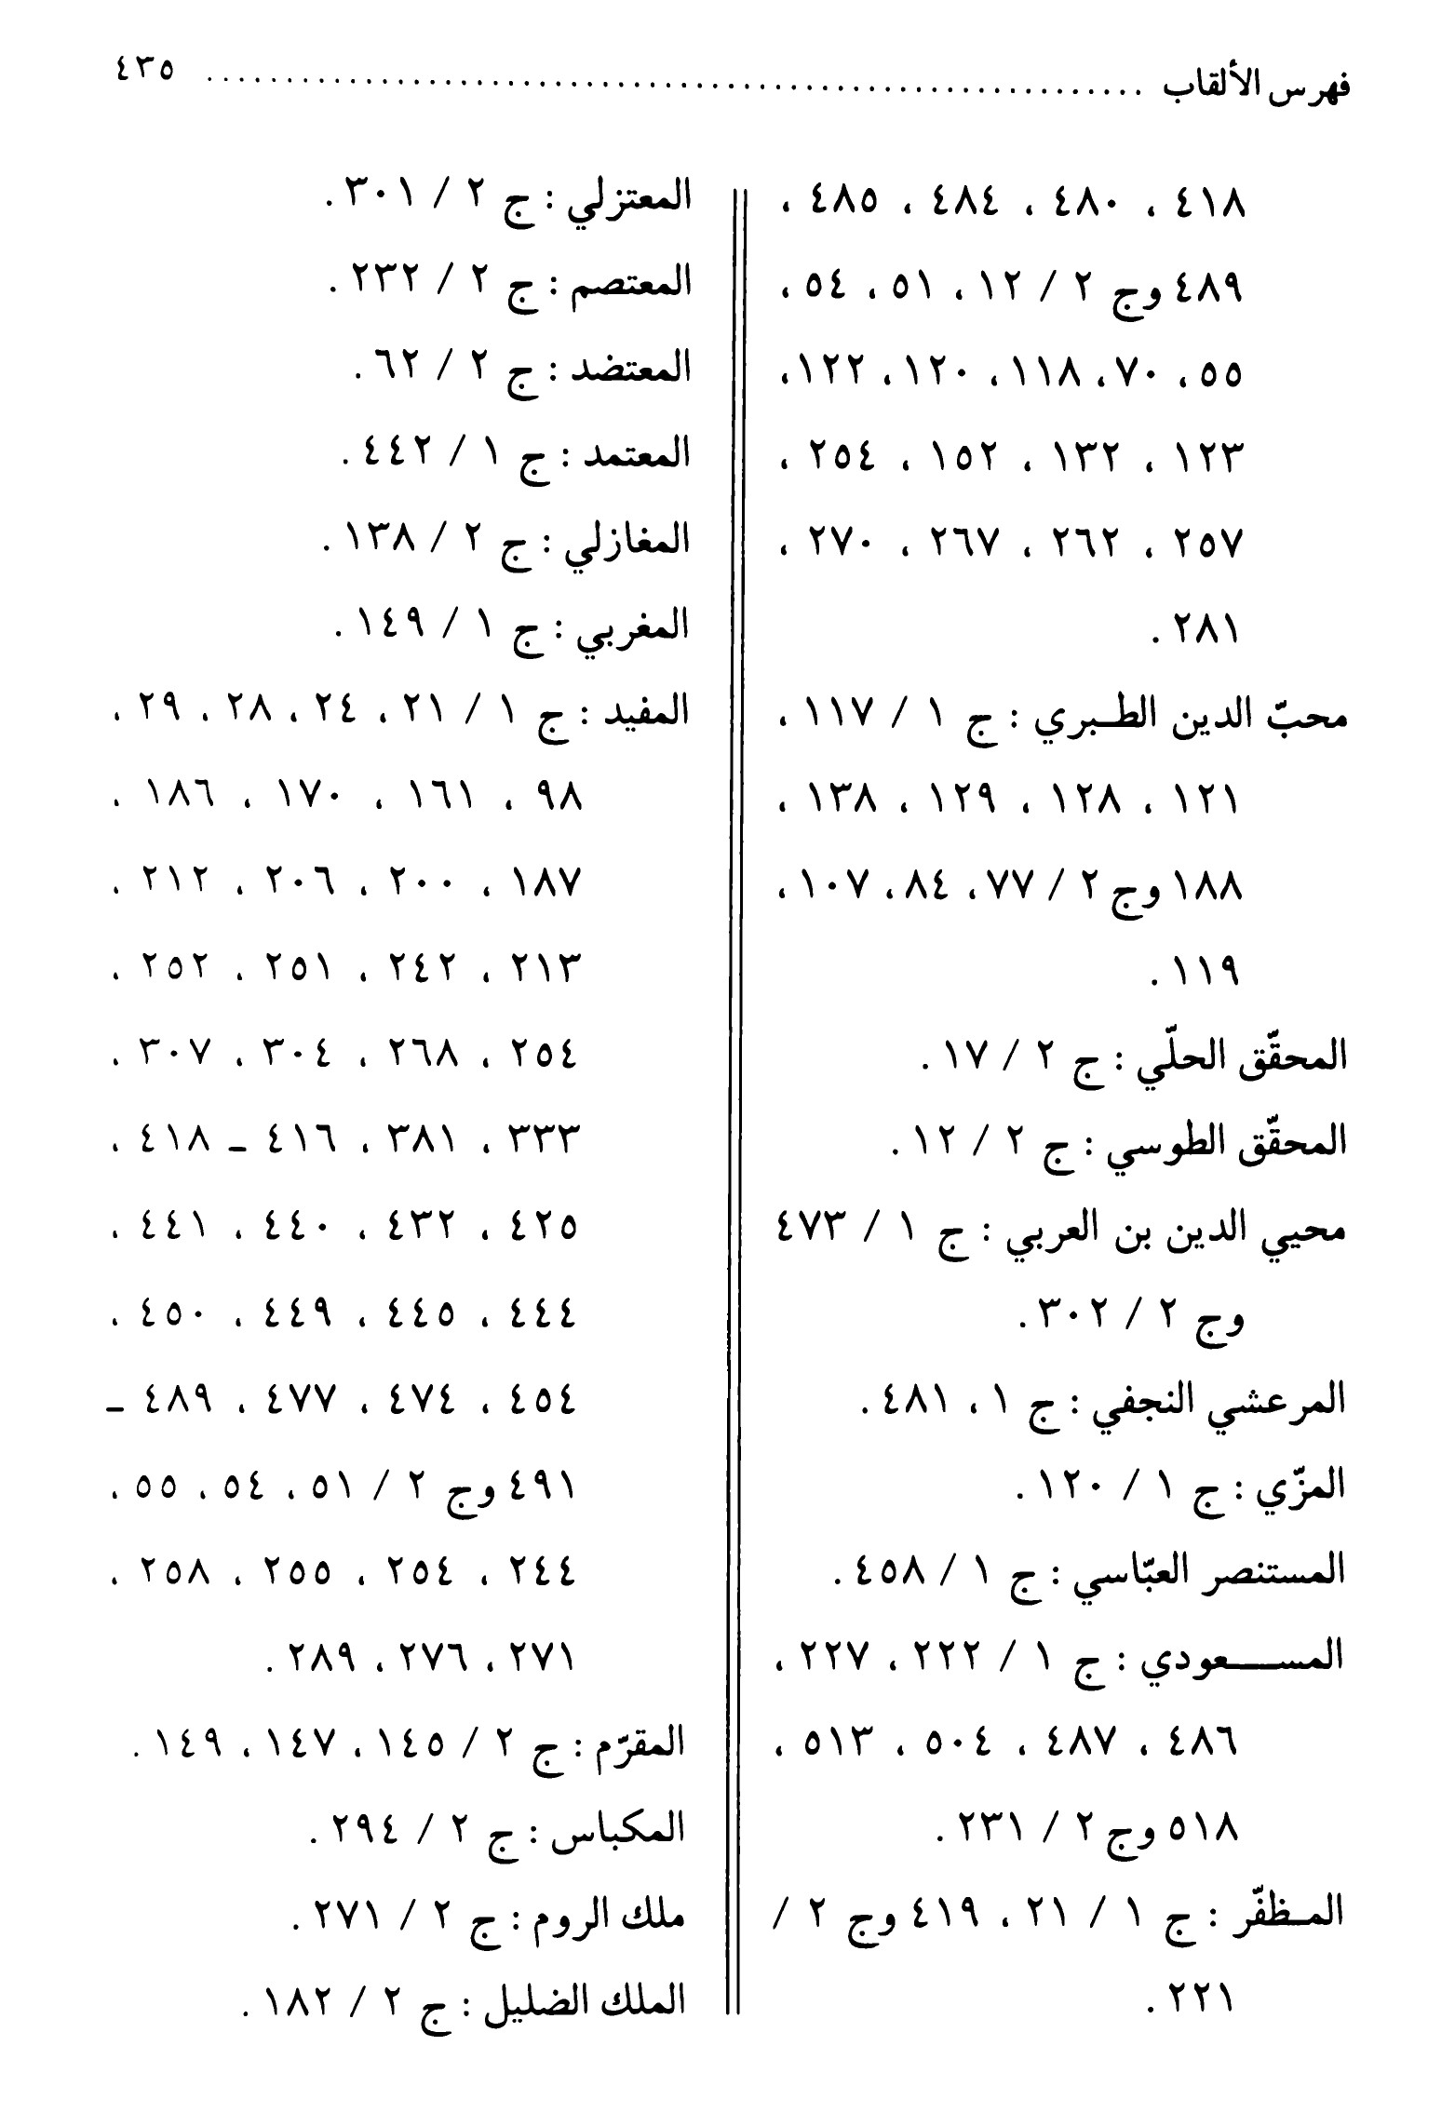
الصورة
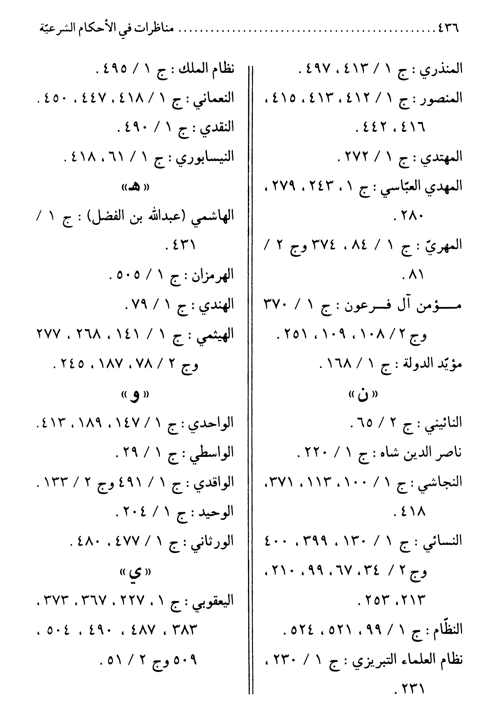
الصورة
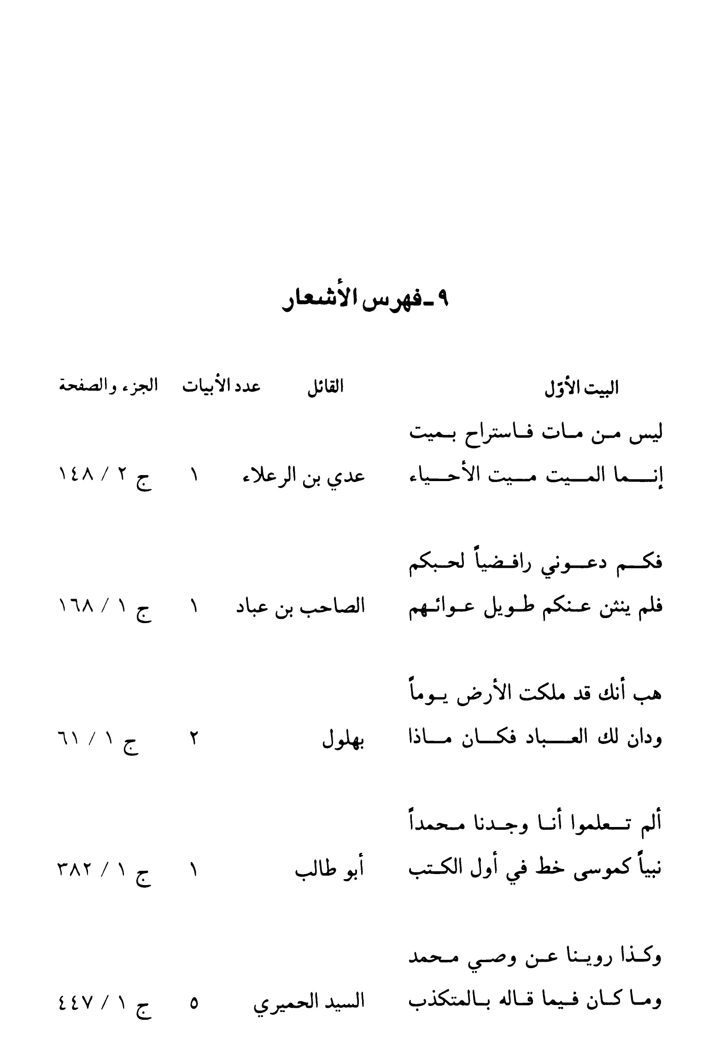
الصورة
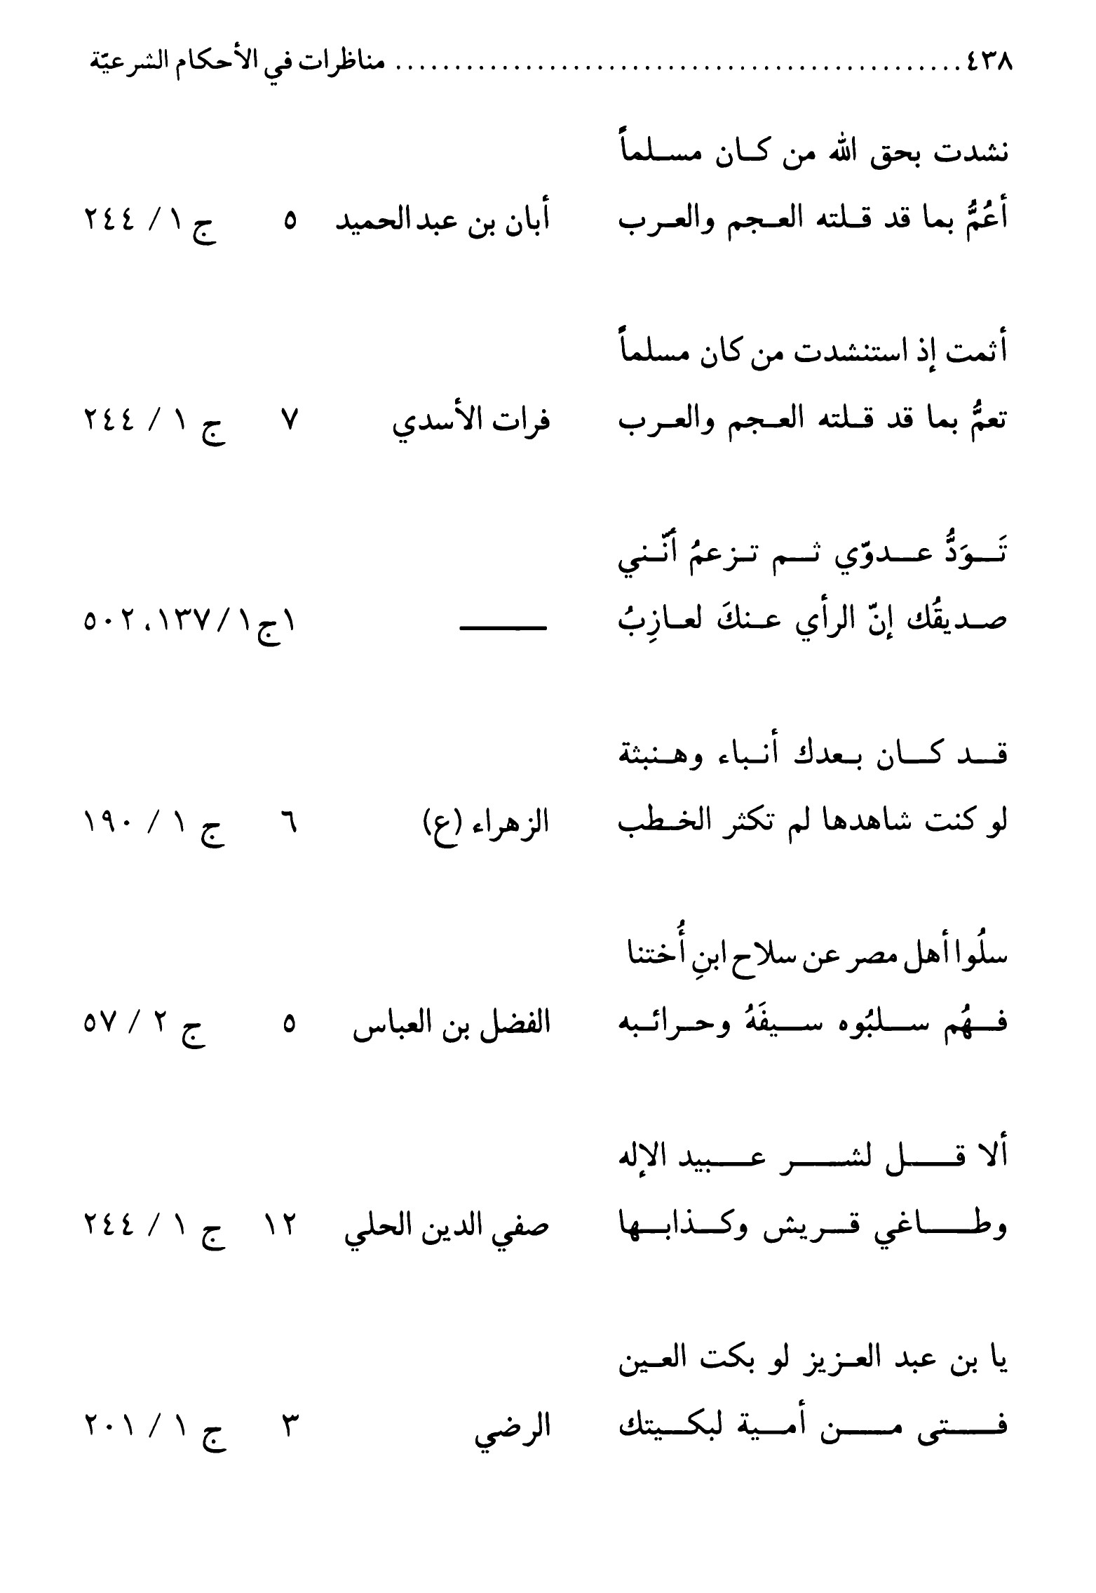
الصورة
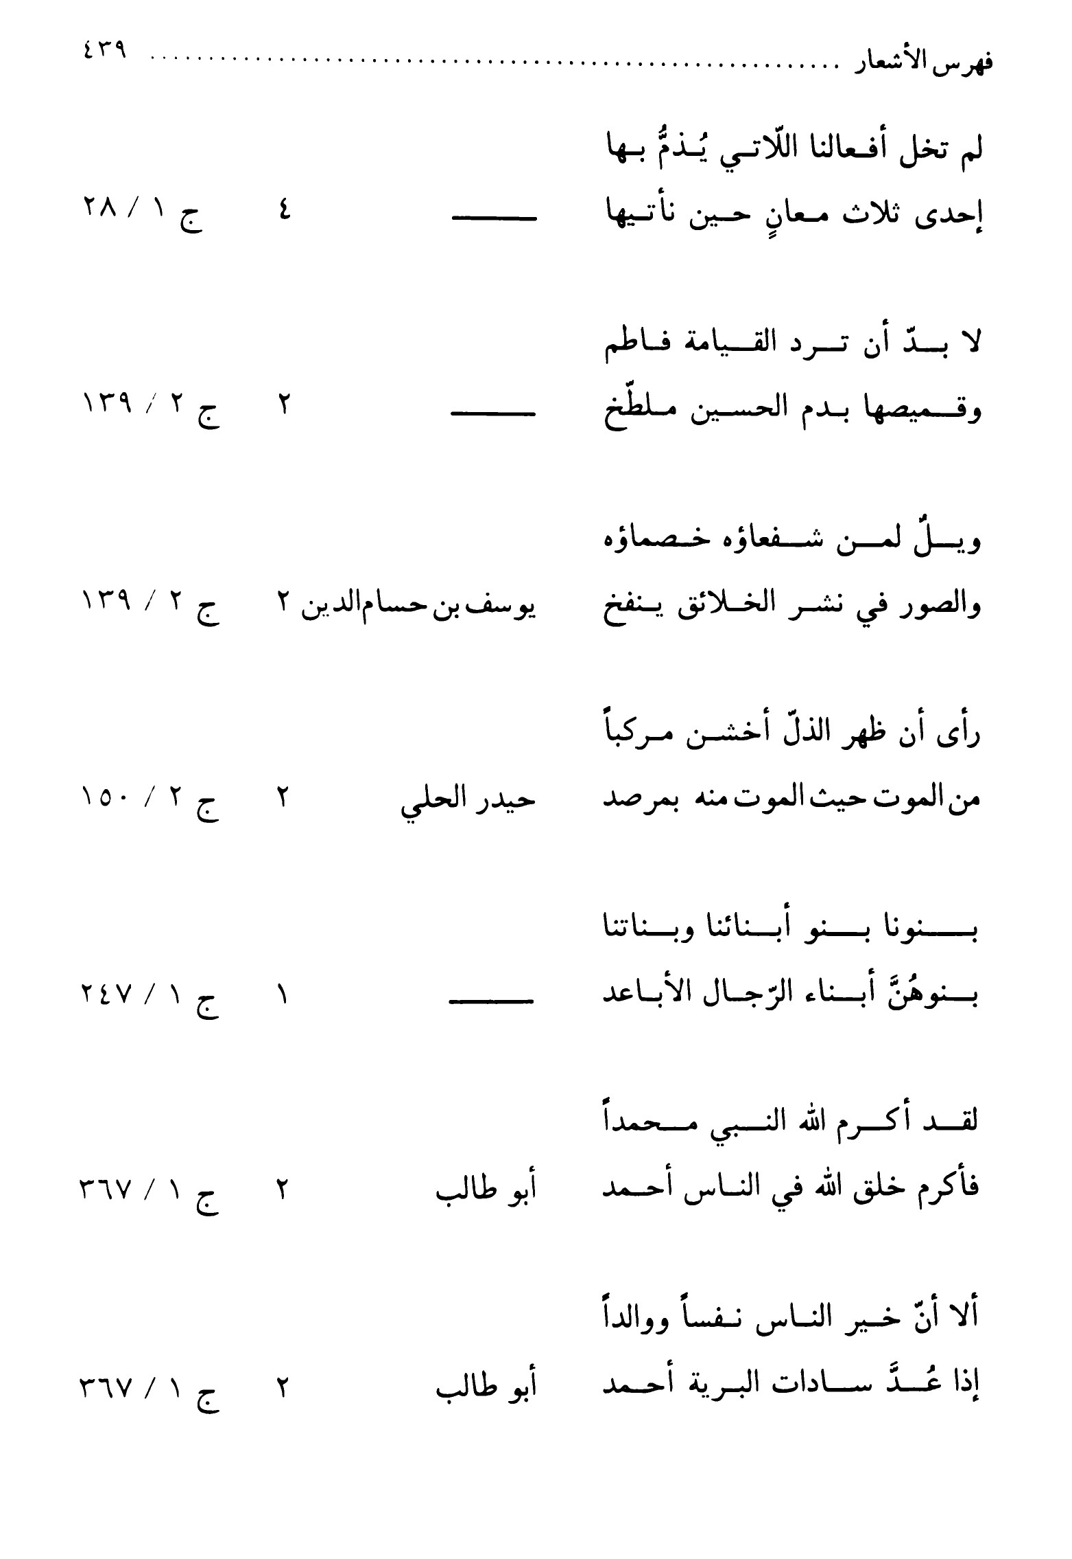
الصورة
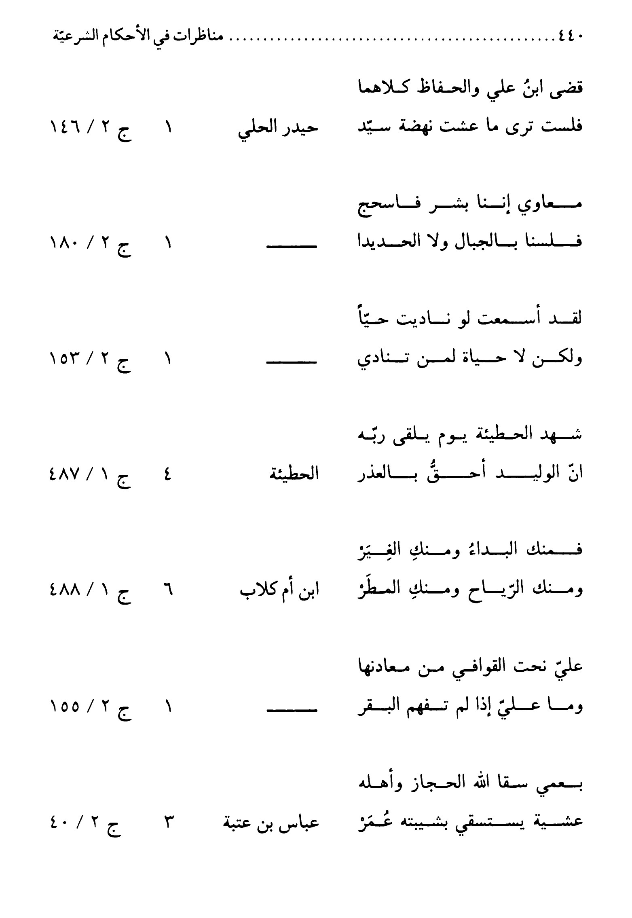
الصورة
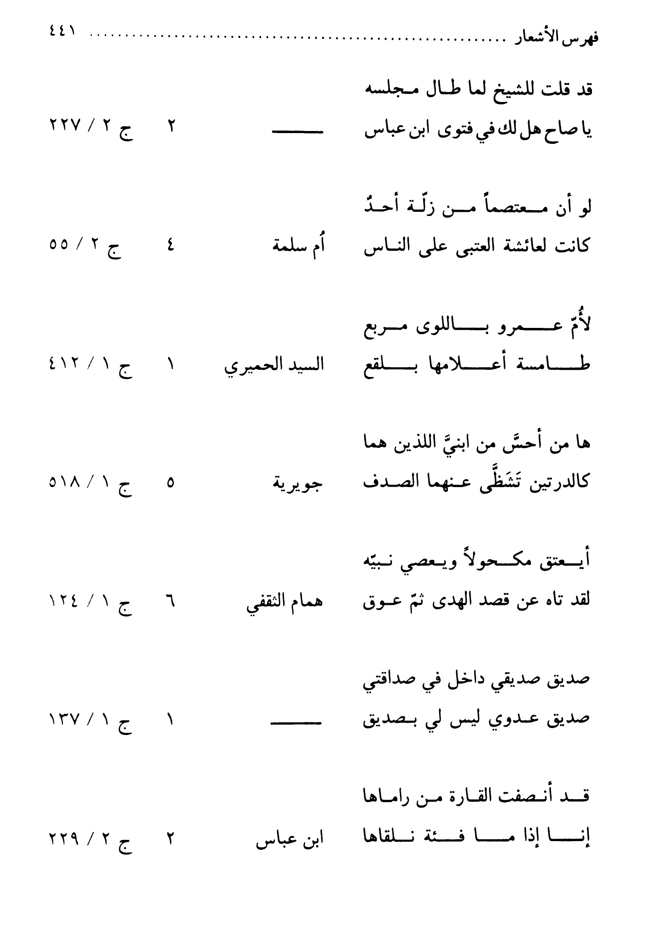
الصورة
الصورة
الصورة
الصورة
الصورة
الصورة
الصورة
الصورة
الصورة
الصورة
الصورة
الصورة
الصورة
الصورة
الصورة
الصورة
الصورة
الصورة
الصورة
الصورة
الصورة
الصورة
الصورة
الصورة
الصورة
الصورة
الصورة
الصورة
الصورة
الصورة
الصورة
الصورة
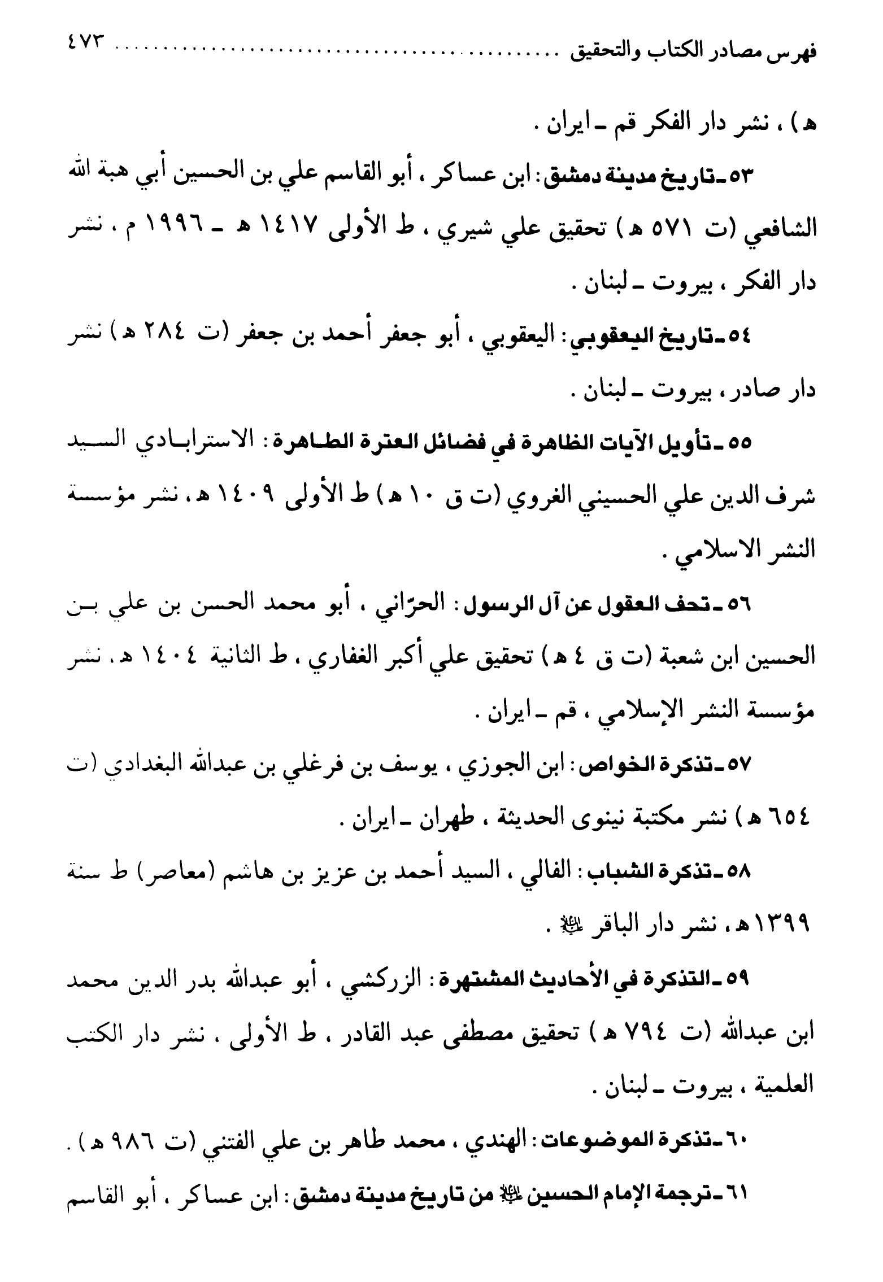
الصورة
الصورة
الصورة
الصورة
الصورة
الصورة
الصورة
الصورة
الصورة
الصورة
الصورة
الصورة
الصورة
الصورة
الصورة
الصورة
الصورة
الصورة
الصورة
الصورة
الصورة
الصورة
الصورة
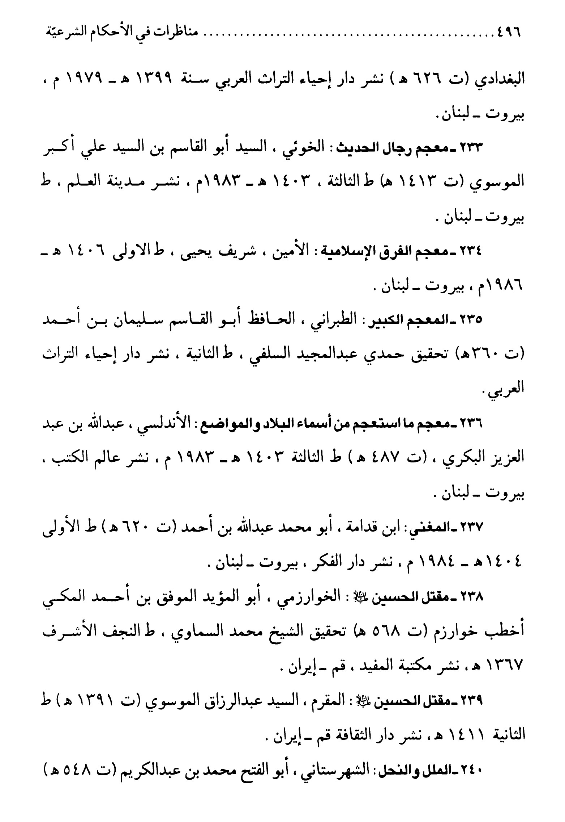
الصورة
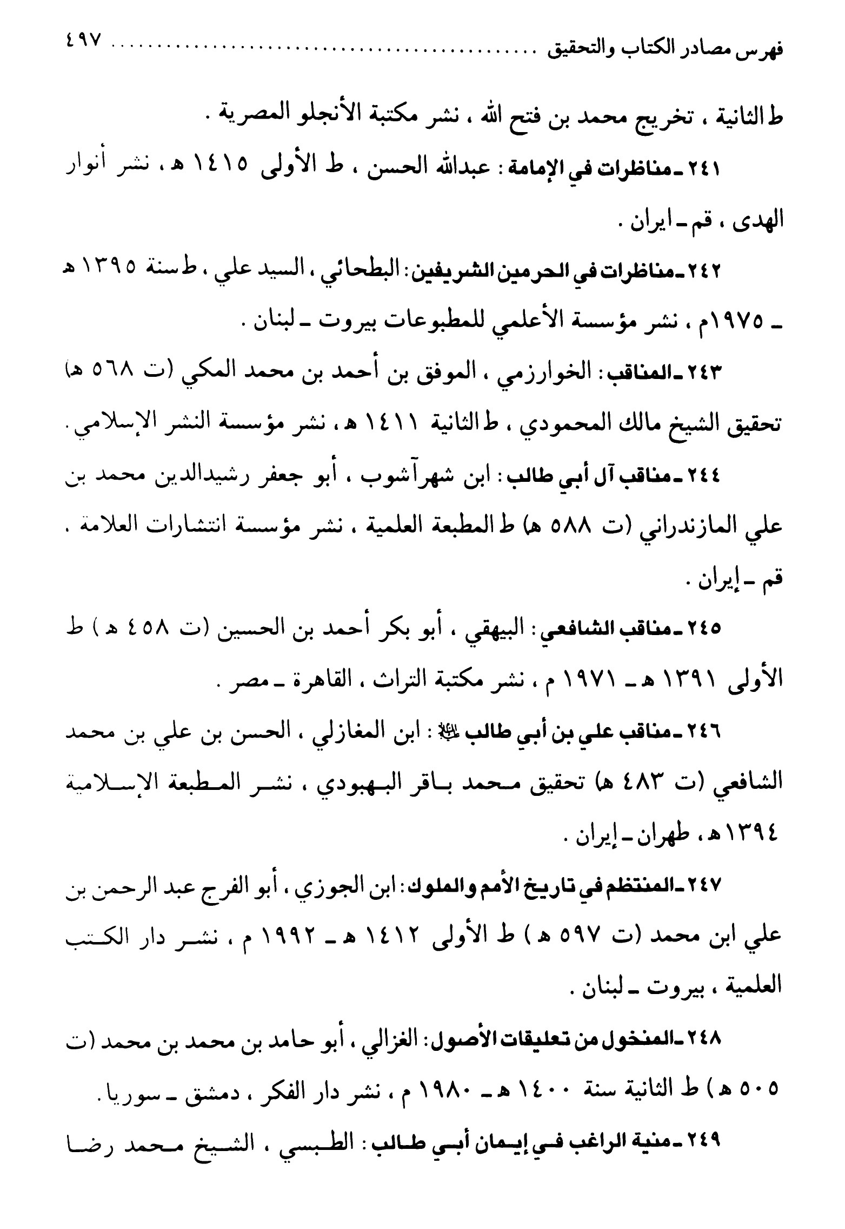
الصورة
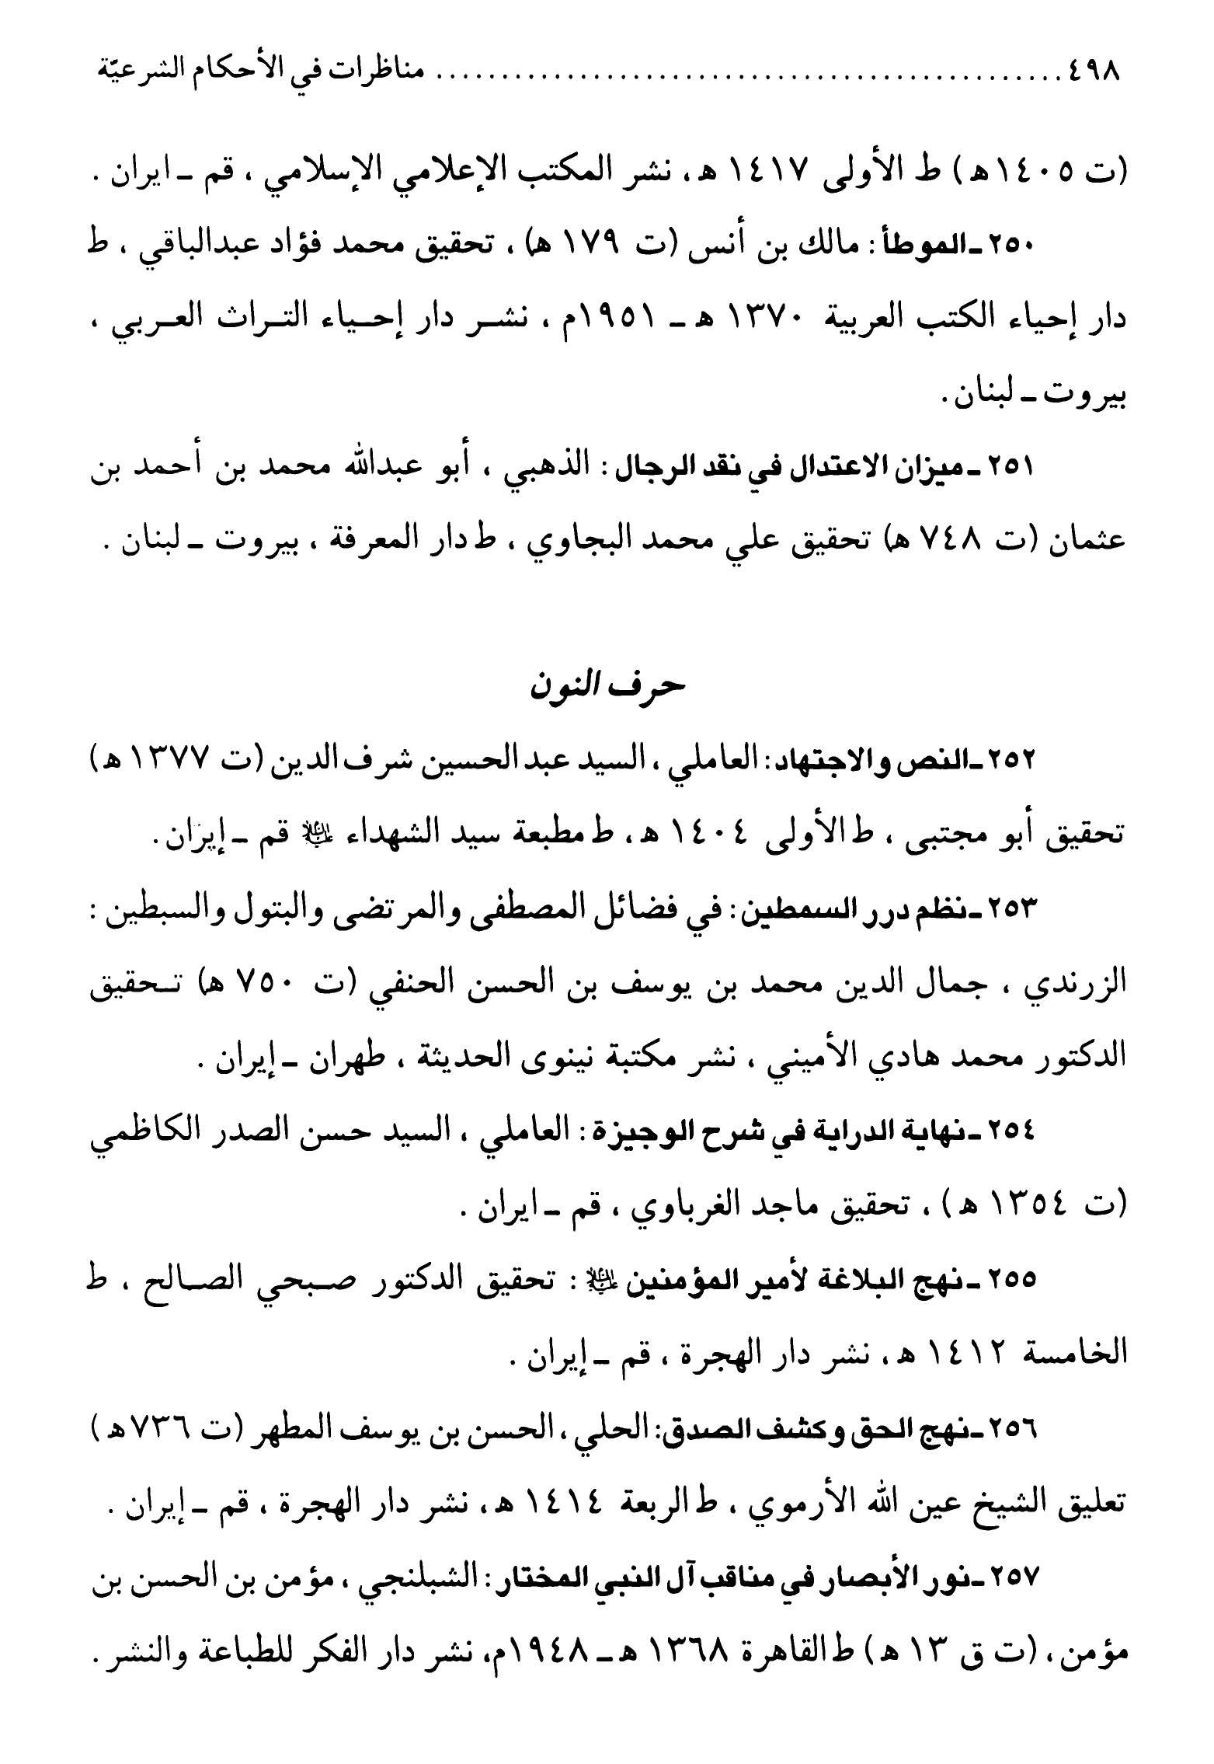
الصورة
الصورة
الصورة
الصورة
الصورة
الصورة
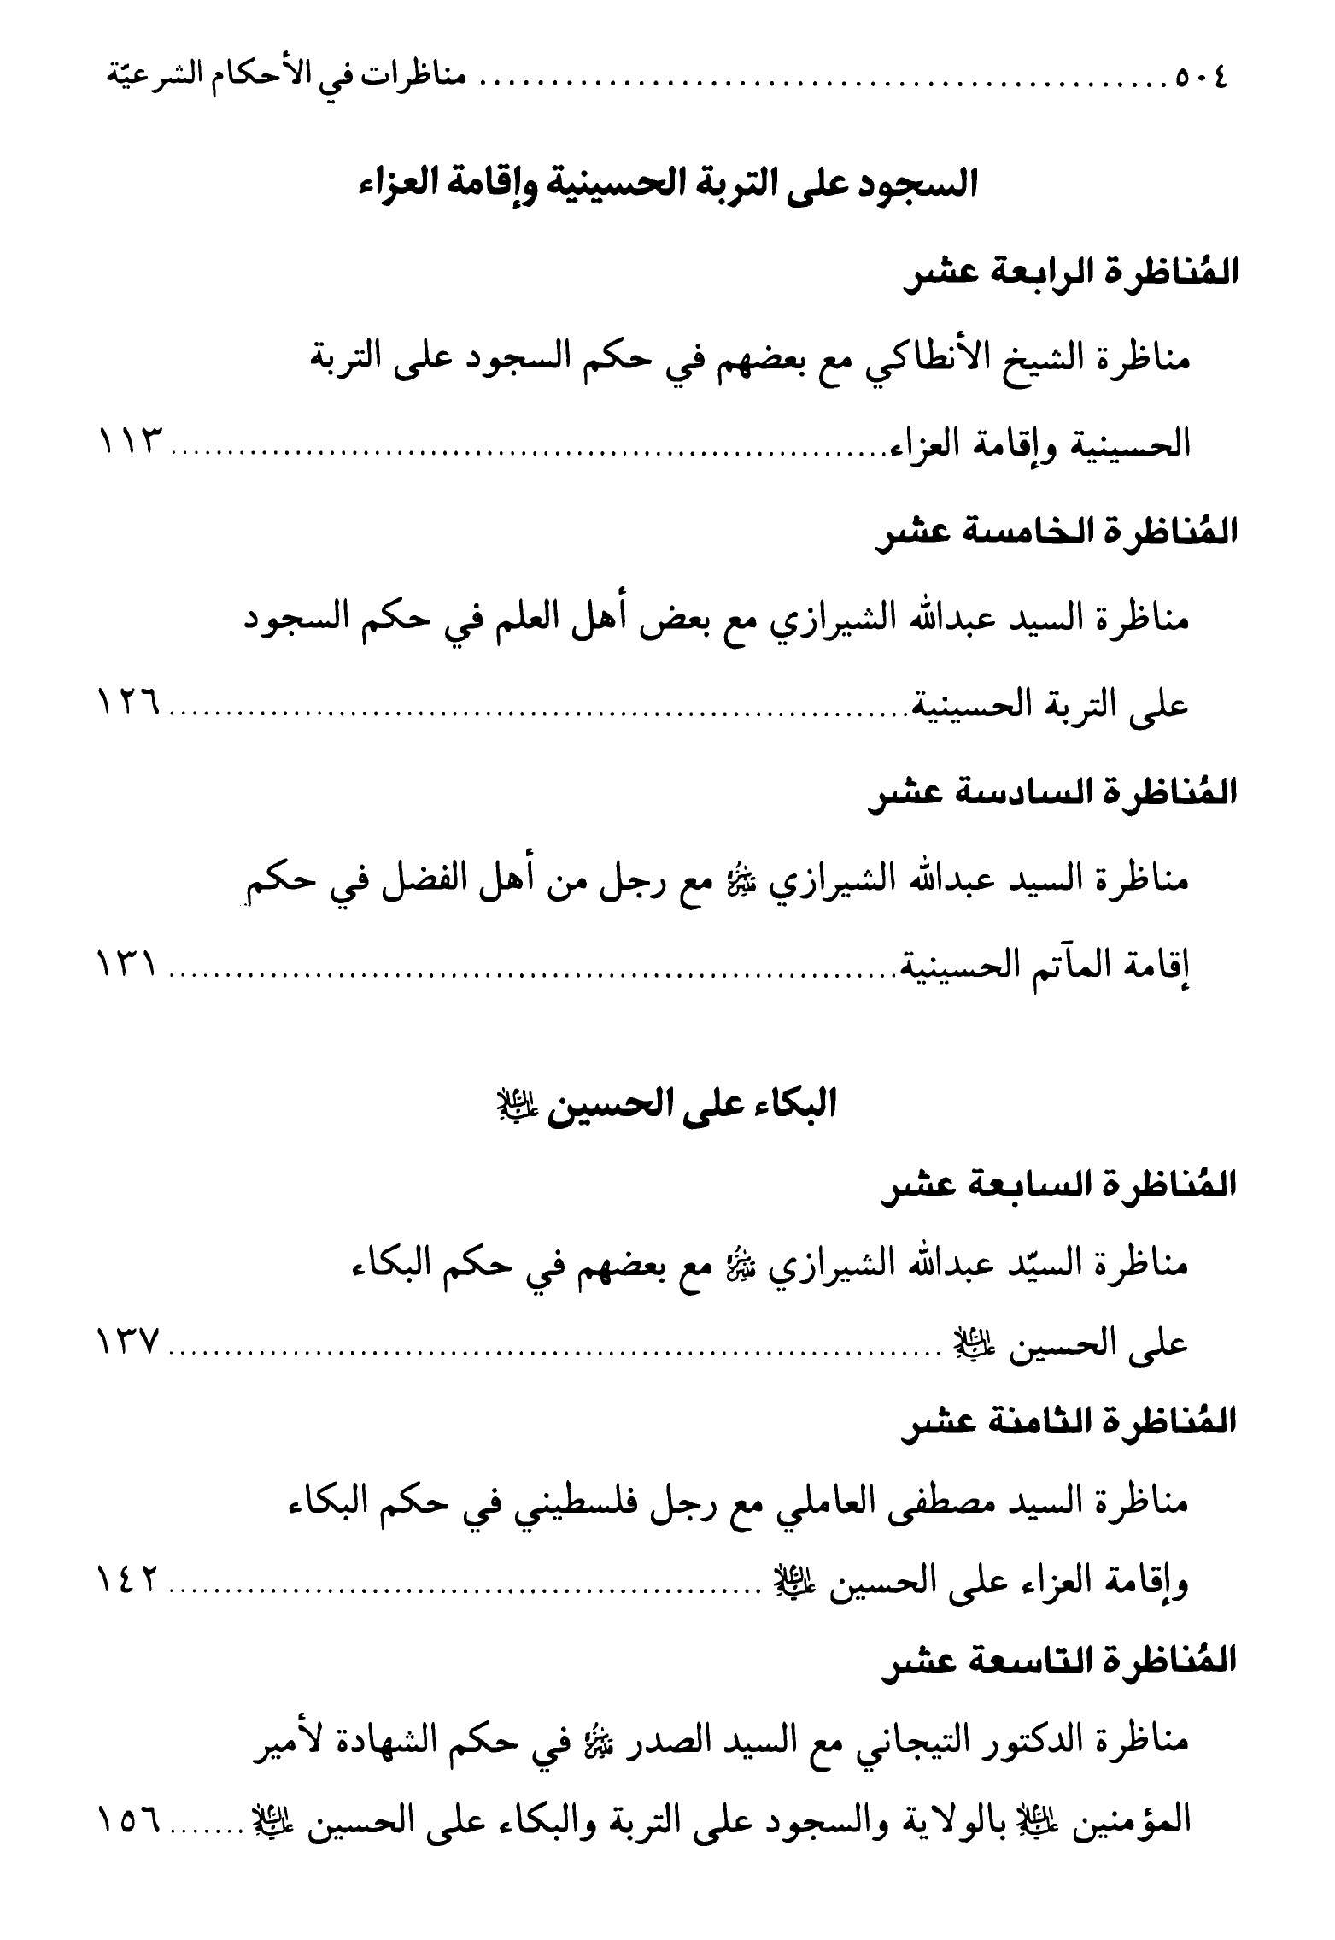
الصورة
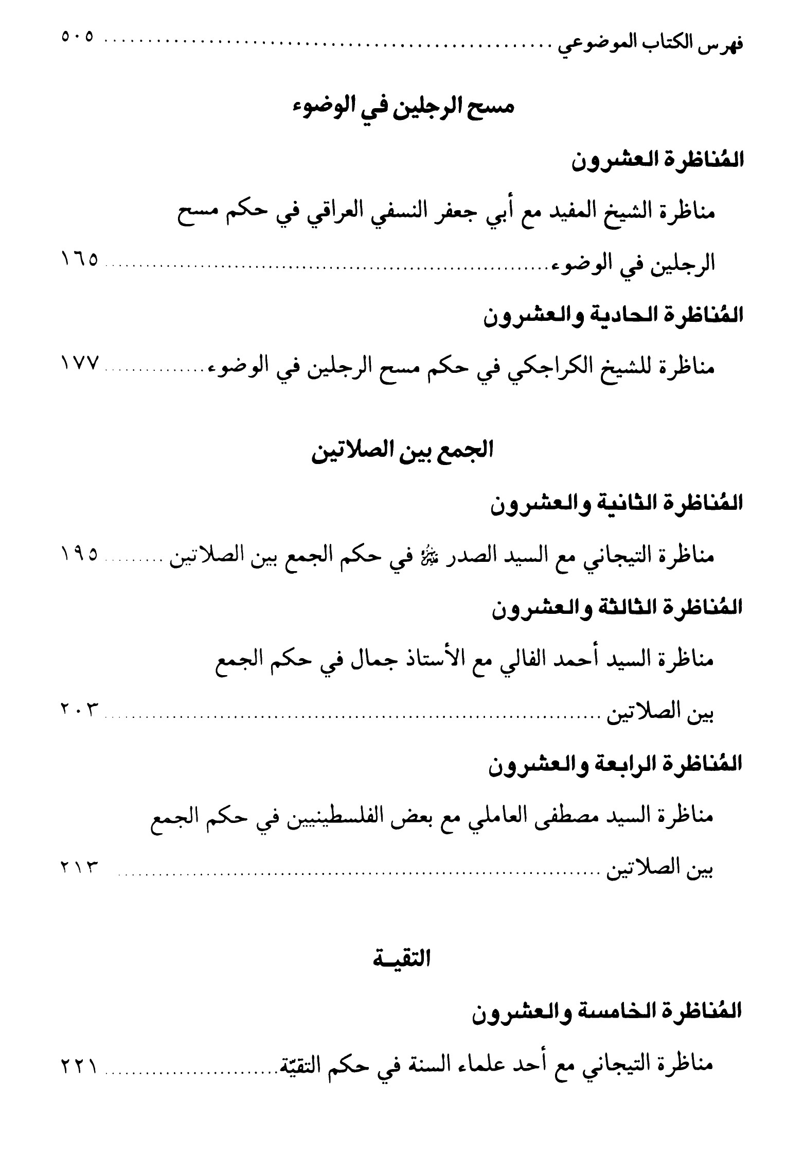
الصورة
الصورة
الصورة
الصورة

ghaemiyeh.com

سورة التوبة: الآية 59.
سورة النساء: الآية 59.
والجدير بالذكر هنا هو ما روي عن الإمام أبي الحسن الهادي (عليه السلام) من حديث له في عظمة اللّه تعالى قال (عليه السلام)... بل كيف يوصف لكنهه محمد (صلى اللّه عليه وآله) وقد قرنه الجليل باسمه، وشركه في عطائه، وأوجب لمن أطاعه جزاء طاعته، إذ يقول: (وَمَا نَقَمُوا إِلَّا أَنْ أَغْنَاهُمُ اللَّهُ وَرَسُولُهُ مِنْ فَضْلِهِ) وقال: يحكى قول من ترك طاعته، وهو يعذبه بين أطباق نيرانها وسرابيل قطرانها: (يَا لَيْتَنَا أَطَعْنَا اللَّهَ وَأَطَعْنَا الرَّسُولَا) أم كيف يوصف بكنهه من قرن الجليل طاعتهم بطاعة رسوله حيث قال: (أَطِيعُوا اللَّهَ وَأَطِيعُوا الرَّسُولَ وَأُولِي الْأَمْرِ مِنْكُمْ) الخ. بحار الأنوار: ج 5 ص 187 ح 56 .
سورة محمد: الآية 24.
سورة المطففين: الآية 14.
كنز الفوائد للكراجكي: ج 2 ص 36 - 37، عنه بحار الأنوار: ج 10 ص 216 ح 17 و ج 47 ص 240 ح 25.
هو الحجة آية اللّه المرحوم السيد محمد بن السيد علي أكبر بن السيد قاسم بن السيد حسن الشيرازي الملقب بسلطان الواعظين، ولد سنة 1330 ه، وكان من العلماء الأجلاء الذين خدموا المذهب الشريف بأيديهم وقلوبهم وألسنتهم، وقد جرت له محاورات ومناظرات كثيرة مع بعض الطوائف كالبراهمة وعلماء الهندوس في مدينة (دلهي) وكان ذلك بحضور غاندي، كما نشرت الصحف والمجلات كل ما دار في مجلسه من الحوار والمناظرة، وقد خرج عليهم منتصرا فيما كان يدعوهم إليه، كما جرت له أيضا مناظرات مع بعض علماء المذاهب الإسلامية - في مدينة بيشاور - كالحافظ محمد رشيد، والشيخ عبد السلام اللذين كانا من أشهر علماء الدين في مدينة كابل، واستمرت المناظرة بينهم لمدة عشر ليال متتالية بحضور رجال الفريقين، كما نشرت تلك المناظرات بعض الصحف والمجلات آنذاك، كما كتبها أيضا سلطان الواعظين (نفس المناظر) في كتاب أسماه (شبهاي بيشاور) بالفارسية، وقد ترجم هذا الكتاب الثمين إلى العربية وحققه سماحة حجة الإسلام الفاضل السيد حسين الموسوي الفالي جزاه اللّه خير الجزاء في مجلدين أسماهما ب (ليالي بيشاور مناظرات وحوار).
لم أجد هذا الحديث في الكتب المعنية به، ولكن وجدت ما يشاكله مثل ما روي عنه (صلى اللّه عليه وآله):
بحار الأنوار: ج 1 ص 85 ح 7.
سورة المائدة: الآية 64.
سورة الكهف: الآية 110.
وهذا بلا شك ناتج عن سوء فهمهم لمسألة النذر عند الشيعة الإمامية، وقلة معرفتهم بمسائل الأحكام الشرعية عندهم، إذ أن الشيعة لا تنذر إلا لله تعالى ولا تجيز النذر لغيره أبدا، ولكن المكلف مخير في صرف متعلق النذر وجهته سواء كان للنبي (صلى اللّه عليه وآله) أو للإمام (عليه السلام) أو لعموم الأولياء أو عادة الصالحين أو جعل مصرفه للفقراء والمساكين، فهل هذا يعد شركا باللّه تعالى، وما هو الدليل على منع ذلك، فهذا لا يستلزم شركا ولا كفرا، على أن الكل مشفق على أن مصرف جهة النذر ومتعلقه هو مطلق ما فيه الخير والصلاح ولأي جهة لم يستلزم منها محذور شرعي، ولتوضيح المسألة أكثر أورد لك هنا ما ذكره الحجة السيد مهدي الروحاني حفظه اللّه في رده على بعضهم. قال: وأما قوله (وتقديم النذر لهم)، فهو مغالطة نراهم يكررونها، ويجعلونها من جملة الشواهد على غلو الشيعة في رسول اللّه (صلى اللّه عليه وآله) وأوصيائه المكرمين صلى اللّه عليهم أجمعين، مع أنها موجودة في غير الشيعة أيضا.
راجع: الروضة البهية في شرح اللمعة الدمشقية للشهيد الثاني (قدس سره): ج 3 ص 35.
للمحقق الحلي (قدس سره): ج 3 ص 185.
راجع: تفسير القمي: ج 2 ص 47، تفسير العياشي: ج 2 ص 352 (الآية الأخيرة من سورة الكهف)، بحار الأنوار: ج 72 ص 301 ح 40 و ج 84 ص 348 ب 22.
في بحار الأنوار: وجه اللّه.
راجع: تفسير العياشي: ج 2 ص 353 ح 96 (الآية الأخيرة من سورة الكهف)، بحار الأنوار: ج 72 ص 297 ح 28 وص 301 ح 43.
بحار الأنوار: ج 72 ص 303 ح 50.
راجع: بحار الأنوار: ج 18 ص 158، و ج 73 ص 259.
قال تعالى - حكاية عن أولاد يعقوب لما اعترفوا بذنوبهم وأرادوا التوبة جاؤوا إلى أبيهم -:
سورة المائدة: الآية 35.
راجع في ما يتعلق بالتوسل بالنبي (صلى اللّه عليه وآله) وتبرك الصحابة بآثاره كلا من بحار الأنوار: ج 7 ص 326 ح 2 و ج 25 ص 22 ح 38 و ج 35 ص 432 ح 12 و ج 36 ص 244 ح 54، الغدير للعلامة الأميني: ج 5 ص 143 - 156، تحت عنوان (التوسل والاستشفاع بقبره الشريف (صلى اللّه عليه وآله))، كتاب التبرك للعلامة الأحمدي، ومن كتب العامة - التي أثبتت شرعية التوسل وتبرك الصحابة بآثار النبي (صلى اللّه عليه وآله) - وراجع: كتاب تبرك الصحابة بآثار رسول اللّه (صلى اللّه عليه وآله) لمحمد طاهر الكردي المكي، حقيقة التوسل والوسيلة على ضوء الكتاب والسنة لموسى محمد علي.
سورة الأنبياء: الآية 26 و 27.
راجع: البرهان في تفسير القرآن للبحراني: ج 2 ص 292، الخصائص الكبرى للسيوطي: ج 2 ص 225 - 226 (ب اختصاصه (صلى اللّه عليه وآله) بالكوثر والوسيلة).
شرح نهج البلاغة: ج 16 ص 211.
تقدمت تخريجاته.
الصواعق المحرقة لابن حجر: ص 150.
أضف إلى ذلك أيضا ما يلي، من الكتب التي تناولت الرواة والروايات الضعيفة:
صحيح البخاري: ج 4 ص 191 (ك الأنبياء (عليهم السلام) عند ذكر موسى (عليه السلام)).
صحيح البخاري: ج 4 ص 190 - 191.
صحيح البخاري: ج 2 ص 120 (ب اللّهو بالحراب والدرق يوم العيد)، صحيح مسلم: ج 2 ص 609 ح 19 (ب الرخصة في اللعب الذي لا معصية فيه في أيام العيد).
وقد أخذت على البخاري عدة مؤاخذات، منها: عدم روايته عن أئمة أهل البيت (عليهم السلام) وذلك مع كثرة الرواة عنهم الذين ملأوا الخافقين، مع أن البخاري كان يتجول في البلدان كالبصرة والشام ومصر وغيرها طلبا لجمع الحديث وحرصه على تلقيه من أفواه الرواة.
سورة المائدة: الآية 67.
سورة المائدة: الآية 55.
سورة الشعراء: الآية 214.
فقد تقدم المزيد فيما سبق من مصادر هذا الحديث الشريف.
قد تقدم فيما سبق الكلام عن هذا الحديث بهذا اللفظ وأنه لم يروه إلا الموطأ فقط مرسلا.
قد تقدمت تخريجات هذا الحديث الشريف ولا داعي لنكرر نفس المصادر هنا من أحب فليراجع فهرس الأحاديث الشريفة ليرجع له في أول وروده مع مصادره في أول الكتاب.
ذكر العلامة الأميني (عليه الرحمة) منها الثلاثة الأبيات الأولى في الغدير: ج 2 ص 301، عن رشفة الصادي: ص 24.
سورة النجم: الآية 3 و 4.
صحيح البخاري: ج 2 ص 34 (ب الاستسقاء).
لابن عساكر: ج 26 ص 361 - 362 ورواها أيضا ابن عبد البر في الاستيعاب: ج 2 ص 814 - 815، وعنه بحار الأنوار: ج 22 ص 290 ح 62.
الصواعق المحرقة لابن حجر: ص 178 وقال ابن حجر أيضا في نفس المصدر ما يلي:
سورة الكهف: الآية 82.
سورة نوح: الآية 10.
شرح نهج البلاغة: ج 7 ص 274، الإستيعاب لابن عبد البر: ج 2 ص 815 - 816.
وزيادة على ما ذكر نذكر ما يلي: بعض المصادر التي تذكر أن عمر بن الخطاب كان يتوسل إلى اللّه بعم النبي (صلى اللّه عليه وآله) العباس بن عبد المطلب وذلك إذا أصيبوا بشدة وقحط ونذكر نص الألفاظ التي أطلقها بعبارات شتى في التوسل وطلب الاستغاثة منه، كما تدل أيضا كلماته على تعدد الحادثة وهي كالتالي:
وقد ذكر أبو الفرج ابن الجوزي في كتابه الوفا بأحوال المصطفى: ج 2 ص 801 - 802: جملة من توسل الصحابة بقبر النبي (صلى اللّه عليه وآله) تحت عنوان (في الاستسقاء بقبره (صلى اللّه عليه وآله) ب 39) والتي منها: ما رواه عن أبي الجوزاء قال: قحط أهل المدينة قحطا شديدا فشكوا إلى عائشة، فقالت: انظروا قبر رسول اللّه (صلى اللّه عليه وآله) فاجعلوا منه كوا إلى السماء حتى لا يكون بينه وبين السماء سقف، قال: ففعلوا، فمطروا مطرا حتى نبت العشب وسمنت الإبل حتى فتقت، فسمي عام الفتق.
سورة البقرة: الآية 255.
ليالي بيشاور لسلطان الواعظين: ج 1 ص 155 - 188 بتصرف.
سورة يوسف: الآية 97.
سورة النساء: الآية 64.
سورة آل عمران: الآية 169.
صحيح البخاري: ج 2 ص 120 (ك الجنائز ب موعظة المحدث).
صحيح البخاري: ج 1 ص 116 (ك الصلاة ب هل تنبش قبور مشركي الجاهلية).
صحيح البخاري: ج 2 ص 26 (ك العيدين، ب استقبال الإمام الناس في خطبة العيد).
مناظرات في الحرمين الشريفين للبطحائي: ص 17 - 21.
عائشة: هي بنت أبي بكر عبد اللّه بن أبي قحافة، وأمها أم رومان ابنة عامر بن عويمر بن عبد شمس، تزوجها رسول اللّه (صلى اللّه عليه وآله) بعد وفاة خديجة (عليها السلام) وهي بنت سبع سنين وبنى عليها بالمدينة وهي بنت تسع سنين وعشرة أشهر، وقيل أن رسول اللّه (صلى اللّه عليه وآله) لم يتزوج بكرا غيرها على رواية، وتوفي رسول اللّه (صلى اللّه عليه وآله) عنها وهي بنت عشرين سنة وقيل ثمانية عشر سنة، وتوفيت في سنة 57 للهجرة وقيل سنة 58 للهجرة وعمرها أربع وستون سنة، ودفنت بالبقيع في زمن معاوية، راجع ترجمتها في: تنقيح المقال للمامقاني: ج 3 ص 81 (من فصل النساء)، سفينة البحار للقمي:
تقدمت تخريجاته.
يوجد هذا المقطع من مناظرتهما في: الجمل والنصرة لسيد العترة للمفيد: ص 236 - 237، الإختصاص للمفيد: ص 116 - 118، الاحتجاج للطبري: ج 1 ص 167، وقد رواه عن الإمام الصادق (عليه السلام)، بحار الأنوار للمجلسي: ج 32 ص 128، غريب الحديث لابن قتيبة: ج 2 ص 182، الإمامة والسياسة: ج 1 ص 56 - 57، بلاغات النساء لابن طيفور: ص 7 - 8، تاريخ اليعقوبي: ج 2 ص 180 - 181، شرح نهج البلاغة لابن أبي الحديد: ج 6 ص 220 - 221.
الحيس: تمر يخلط بسمن وأقط، فيعجن ويدلك حتى تمتزج ثم يندر نواه.
أو الأدبب، وهو كثير الشعر.
الحوأب: موضع في طريق البصرة محاذي البقرة، وهو من مياه أبي بكر بن كلاب، وقال نصر: الحوأب من مياه العرب على طريق البصرة، وقيل: سمي الحوأب بالحوأب بنت كلب بن وبرة، وقال أبو منصور: الحوأب موضع بئر نبحت كلابه عائشة عند مقبلها إلى البصرة.
ما بين القوسين هو ما ذكره ابن أبي الحديد عن أبي مخنف في شرح نهج البلاغة: ج 6 ص 217 - 218.
وفي تاريخ الطبري: ج 4 ص 451، وأرادت حفصة الخروج فأتاها عبد اللّه بن عمر فطلب إليها أن تقعد فقعدت، وبعثت إلى عائشة أن عبد اللّه حال بيني وبين الخروج، فقالت: يغفر اللّه لعبد اللّه.
كتاب الفتوح لابن الأعثم: ج 2 ص 281 - 283، بحار الأنوار للمجلسي: ج 32 ص 162 - 164، الإختصاص للمفيد ص 116 - 120، الاحتجاج للطبرسي: ج 1 ص 165 - 167.
الإختصاص للمفيد: ص 119 - 120، بحار الأنوار للمجلسي: ج 32 ص 164.
الاحتجاج للطبرسي: ج 1 ص 168.
سورة الحجرات: الآية 9.
ولذا يقول الفضل بن العباس بن عتبة بن أبي لهب - ردا على الوليد بن عقبة الذي يزعم أن أمير المؤمنين (عليه السلام) قبض نجائب عثمان وسنيه وسلامه -:
سورة الأسراء: الآية 33.
مناظرات في الحرمين للبطحائي: ص 15 - 17.
راجع: أحوال معاوية وأراء العلماء فيه في شرح نهج البلاغة لابن الحديد: ج 5 ص 129 - 131، كتاب السبعة من السلف للفيروز آبادي: ص 183 - 223.
هو: حجر بن عدي بن جبلة الكندي، صحابي جليل من شيعة أمير المؤمنين قتل مع أصحابه بأمر معاوية في مرج عذراء من قرى دمشق سنة 51 ه، روي عن أبي الأسود قال: دخل معاوية على عائشة، فقالت: ما حملك على قتل أهل عذراء حجر وأصحابه؟ فقال: يا أم المؤمنين إني رأيت قتلهم صلاحا للأمة وبقائهم فسادا للأمة، فقالت: سمعت رسول اللّه (صلى اللّه عليه وآله) يقول: سيقتل بعذراء ناس يغضب اللّه لهم وأهل السماء. (راجع: كنز العمال: ج 11 ص 126 ح 30887 و ج 13 ص 586 ح 37509، دلائل النبوة للبيهقي: ج 6 ص 457، كتاب السبعة من السلف: ص 220- 221.
تاريخ الأمم والملوك للطبري: ج 10 ص 58 - 59، وفيه تكملة الحديث (في أسفل درك منها ينادي: يا حنان، يا منان، الآن وقد عصيت قبل وكنت من المعاندين)، وقعة صفين لنصر بن مزاحم: 217، الغدير للأميني: ج 10 ص 142.
راجع: الغدير للأميني: ج 10 ص 142 - 145، وقد تقدم المزيد من تخريجاته.
شرح نهج البلاغة لابن أبي الحديد: ج 2 ص 260 و ج 4 ص 79، ينابيع المودة: ص 162 ب 53 وفيه، قال القندوزي: قال نصر بن مزاحم: فكان علي (عليه السلام) بعد التحكيم إذا صلى الغداة والمغرب وفرغ من الصلاة وسلم قال: اللّهم العن معاوية، وعمرو بن العاص، وأبا موسى، وحبيب بن مسلمة، وعبد الرحمن بن خالد، والضحاك بن قيس، والوليد بن عقبة. عن وقعة صفين لابن مزاحم: ص 552.
تقدمت تخريجاته.
روي عن الإمام الصادق (عليه السلام) أنه قال: لما قتل عمار بن ياسر ارتعدت فرائص خلق كثير، وقالوا: قال رسول اللّه (صلى اللّه عليه وآله): عمار تقتله الفئة الباغية، فدخل عمرو بن العاص على معاوية وقال : يا أمير المؤمنين قد هاج الناس واضطربوا، قال: لماذا؟ قال: قتل عمار، فماذا؟ قال: أليس قال رسول اللّه (صلى اللّه عليه وآله): تقتله الفئة الباغية؟ فقال له معاوية: دحضت في قولك، أنحن قتلناه؟ إنما قتله علي بن أبي طالب (عليه السلام) لما ألقاه بين رماحنا، فاتصل ذلك بعلي بن أبي طالب (عليه السلام) فقال:
جاء في كتاب المعتضد في شأن معاوية بن أبي سفيان وبني أمية، والذي أمر أن يقرأ بعد صلاة الجمعة على المنبر: ومنه إيثاره بدين اللّه، ودعاؤه عباد اللّه إلى ابنه يزيد المتكبر الخمير، صاحب الديوك والفهود والقرود، وأخذه البيعة له على خيار المسلمين بالقهر والسطوة والتوعيد والإخافة والتهدد والرهبة، وهو يعلم سفهه ويطلع على خبثه ورهقه، ويعاين سكرانه وفجوره وكفره - إلى أن قال: - ثم من أغلظ ما انتهك، وأعظم ما اخترم سفكه دم الحسين بن علي (عليه السلام) وابن فاطمة (عليها السلام) بنت رسول اللّه (صلى اللّه عليه وآله) مع موقعه من رسول اللّه (صلى اللّه عليه وآله) ومكانه منه ومنزلته من الدين والفضل، وشهادة رسول اللّه (صلى اللّه عليه وآله) له ولأخيه بسيادة شباب أهل الجنة، اجتراء على اللّه، وكفرا بدينه، وعداوة لرسوله، ومجاهدة لعترته، واستهانة بحرمته، فكأنما يقتل به وبأهل بيته قوما من كفار أهل الترك والديلم، لا يخاف من اللّه نقمة، ولا يرقب منه سطوة، فبتر اللّه عمره، واجتث أصله وفرعه، وسلبه ما تحت يديه، وأعد له من عذابه وعقوبته ما استحقه من اللّه بمعصيته.
المستدرك للحاكم: ج 4 ص 479 - 480، مجمع الزوائد: ج 5 ص 241، كنز العمال: ج 11 ص 117 ح 30846 وص 165 ح 31055 - 31057، دلائل النبوة للبيهقي: ج 6 ص 507، مسند أحمد بن حنبل: ج 3 ص 80.
راجع: التفسير الكبير للرازي: ج 20 ص 236 - 237، الدر المنثور للسيوطي: ج 5 ص 310 ، تفسير الطبري: ج 15 ص 77، دلائل النبوة للبيهقي: ج 6 ص 511، مناظرات في الإمامة للمؤلف: ص 93 - 94 (المناظرة: الثالثة عشر).
الشعر للصاحب بن عباد راجع: الكامل البهائي لعماد الدين الطبري: ج 2 ص 215، روضات الجنات: ج 2 ص 30، أعيان الشيعة للأمين: ج 3 ص 359.
جاء عن الحسن البصري قال: أربع خصال كن في معاوية لو لم يكن فيه إلا واحدة منهن لكانت موبقة وإثما كثيرا: ادعاؤه الخلافة من غير مشورة، واستخلافه ابنه يزيد، سكيرا بالخمر، وادعاؤه زيادا أنه أخوه، وفي الحديث الولد للفراش وللعاهر الحجر، وقتله حجر بن عدي وأصحابه، فيا ويل له من حجر وأصحاب حجر. ينابيع المودة للقندوزي: ص 162 ب 53، شرح نهج البلاغة لابن أبي الحديد: ج 2 ص 262.
رسالة إبليس إلى إخوانه المناحيس للجشمي: ص 111 - 115.
هو: آية اللّه العظمى المرحوم السيد عبد اللّه بن السيد محمد طاهر الموسوي الشيرازي، أحد الفقهاء الكبار والمراجع العظام، ولد في مدينة شيراز سنة 1309 ه، هاجر إلى النجف الأشرف سنة 1333 ه، وحضر عند كبار علمائنا الأبرار أمثال السيد أبي الحسن الإصفهاني والشيخ آغا ضياء الدين العراقي، والشيخ النائيني وغيرهم، وبقي في النجف الأشرف حتى عام 1345 ه ثم هاجر إلى مدينة شيراز وتولى فيها الشؤون العلمية والدينية إلى أن اضطرته الظروف آنذاك إلى الهجرة ثانية إلى النجف الأشرف عام 1354 ه، وباشر فيها سعيه الدؤب في تدريس بحث الخارج أصولا وفقها، ورعاية الدارسين وتوجيههم حتى هاجر منها في عام 1395 ه واستقر في مدينة مشهد المقدسة قائما فيها بأعباء المرجعية وبمهامه الدينية والعلمية مما أسهم في تطوير الحوزة العلمية في مشهد حتى تخرج على يديه الكثير من علماء الدين، وقد كان (قدس سره) - في أي بلد يحل فيه - يشارك الناس همومهم ويطلع على القضايا المصيرية ويسهم فيها بما يتجاوب فيما يراه من المسؤولية الدينية وتكليفه الشرعي، توفي - عليه الرحمة - في مشهد المقدسة عام 1405 ه، من أعماله الخيرية هو تأسيسه المركز الصحي للحوزة العلمية في مدينة مشهد حيث يوفر هذا المركز إلى الآن خدماته الطبية لرجال الدين، ومن مصنفاته وآثاره: 1 - الحاشية على العروة 2 - كتاب القضاء 3 - الاحتجاجات العشرة 4 - رسائل فقهية 5 - تنقيح الأصول 6 - محاضرات في الحج وغيرها. استفدنا هذه الترجمة من كتاب «قبس من حياة الإمام الشيرازي».
راجع: فرائد السمطين: ج 1 ص 150 ح 113 وص 332 ح 257، لسان الميزان: ج 2 ص 413 - 414، مجمع الزوائد: ج 9 ص 111، ينابيع المودة: ب 6 ص 50، نظم درر السمطين: ص 79 بتفاوت.
فقد روي عنه أنه قال (صلى اللّه عليه وآله): من أحب عليا فقد أحبني، ومن أبغض عليا فقد أبغضني، راجع: سلسلة الأحاديث الصحيحة للألباني: ج 3 ص 287 - 288 ح 1299، كنز العمال: ج 11 ص 601 ح 32902 وص 622 ح 33024، نظم درر السمطين: ص 101 - 103، وجاء في مجمع الزوائد: ج 9 ص 121: عن ابن عمر قال: بينا أنا مع رسول اللّه (صلى اللّه عليه وآله) في ظل بالمدينة ونحن نطلب عليا إذ انتهينا إلى حائط فنظرنا إلى علي (عليه السلام) وهو نائم في الأرض، وقد اغبر فقال: لا ألوم الناس يكنونك أبا تراب، فلقد رأيت عليا (عليه السلام) تغير وجهه واشتد ذلك عليه فقال: ألا أرضيك يا علي قال: بلى يا رسول اللّه (صلى اللّه عليه وآله)، قال: أنت أخي ووزيري تقضي ديني وتنجز موعدي وتبرئ ذمتي، فمن أحبك في حياة مني فقد قضى نحبه، ومن أحبك في حياة منك بعدي ختم اللّه له بالأمن والإيمان وآمنه يوم الفزع، ومن مات وهو يبغضك يا علي مات ميتة جاهلية يحاسبه اللّه بما عمل في الإسلام. رواه الطبراني. وفي فرائد السمطين: ج 1 ص 332 ح 257 في حديث رسول اللّه (صلى اللّه عليه وآله) لأم سلمة: فاسمعي واشهدي لو أن عبدا عبد اللّه ألف عام وألف عام وألف عام بين الركن والمقام ثم لقى اللّه عز وجل مبغضا لعلي بن أبي طالب (عليه السلام) وعترتي أكبه اللّه على منخريه يوم القيامة في نار جهنم.
حديث (من كنت مولاه فعلي مولاه اللّهم وال من والاه وعاد من عاداه) هو أشهر من أن يذكر، فقد ذكرته جل مصادر أهل السنة فمنها على سبيل المثال: كنز العمال: ج 11 ص 332 ح 31662 وص 602 ح 32904 وص 608 ح 32945 - 32951، ترجمة الإمام علي بن أبي طالب (عليه السلام) من تاريخ دمشق لابن عساكر الشافعي: ج 1 ص 231 ح 275 و ج 2 ص 5 ح 503 - 593، خصائص أمير المؤمنين (عليه السلام) للنسائي الشافعي: ص 96 ح 79 - 90، كفاية الطالب للكنجي الشافعي: ص 56 و 59، أسد الغابة لابن الأثير: ج 1 ص 367 و ج 2 ص 233 و ج 3 ص 92، شواهد التنزيل للحاكم الحسكاني: ج 1 ص 245 - 258 ح 244 - 250، ينابيع المودة للقندوزي الحنفي: ص 30 - 34، الصواعق المحرقة لابن حجر: ص 122 ح 4، ميزان الاعتدال للذهبي: ج 3 ص 294، ذخائر العقبى للطبري: ص 67، شرح نهج البلاغة لابن أبي الحديد: ج 19 ص 217.
وقد تقدمت المصادر التي تثبت ذلك.
سورة النساء: الآية 59.
سورة المائدة: الآية 55.
تقدمت تخريجات نزولها في أمير المؤمنين (عليه السلام).
سورة النساء: الآية 83.
وناهيك قوله غير مرة: لا يفتين أحد في المسجد وعلي حاضر، وقوله: لا بقيت لمعضلة ليس لها أبو الحسن، وقوله أيضا: لولا علي لهلك عمر. راجع: المناقب للخوارزمي: ص 96 - 97 ح 97 و 98، فرائد السمطين: ج 1 ص 344 - 345 ح 266 و 267، مناقب آل أبي طالب لابن شهرآشوب: ج 2 ص 361 - 362، فضائل الخمسة من الصحاح الستة: ج 2 ص 273.
راجع: المعجم الكبير للطبراني: ج 19 ص 388 ح 910، حلية الأولياء لأبي نعيم الاصفهاني: ج 3 ص 224، مجمع الزوائد لأبي بكر الهيثمي: ج 5 ص 218، كنز العمال للمتقي الهندي: ج 1 ص 103 ح 463 و 464، الأصول من الكافي للكليني: ج 1 ص 376 - 377 ح 1 - 3، بحار الأنوار للمجلسي: ج 23 ص 78 ح 9، الغدير للأميني: ج 10 ص 359 - 360.
الإحتجاجات العشرة للسيد عبد اللّه الشيرازي: ص 39 - 42.
وقد ذكر ابن حجر في الصواعق: ص 126 وإسعاف الراغبين بهامش نور الأبصار: ص 176 عن ابن السماك أن أبا بكر قال له: سمعت رسول اللّه (صلى اللّه عليه وآله) يقول: لا يجوز أحد الصراط إلا من كتب له علي (عليه السلام) الجواز.
ينابيع المودة للقندوزي: ص 263 ب 56.
سورة إبراهيم: الآية 24.
الدر المنثور للسيوطي: ج 6: ص 606.
نهج البلاغة، تحقيق صبحي الصالح: ص 162، رقم الخطبة 109.
نهج البلاغة، تحقيق صبحي الصالح: ص 139، رقم الخطبة 94.
سورة الأحزاب: الآية 56.
صحيح البخاري: ج 4 ص 178 (ك الأنبياء) و ج 6 ص 151 (ك التفسير سورة الأحزاب)، صحيح مسلم: ج 1 ص 305 ح 65 و 66 (ك الصلاة ب 17 الصلاة على النبي (صلى اللّه عليه وآله))، الدر المنثور للسيوطي: ج 6 ص 646 - 647.
الصواعق المحرقة لابن حجر: ص 148، نور الأبصار للشبلنجي: ص 127، وللشافعي أشعار كثيرة في مدح أهل البيت جمعت مع سائر أشعاره في «ديوان الإمام الشافعي» لمحمد عفيف الزعبي، ط بيروت، ومن جملتها هذه الأبيات الثلاثة المعروفة:
راجعنا المسند المذكور فلم نجد للبيتين ذكر.
سورة الشورى: الآية 23.
تقدمت تخريجاته.
كفاية الطالب للحافظ الكنجي: ص 90، ب 11.
التفسير الكبير للفخر الرازي: ج 27 ص 166.
سورة الفاتحة: الآية 6.
ذخائر العقبى للطبري: ص 16، الصواعق المحرقة لابن حجر: ص 150.
سورة الشورى: الآية 23.
الحاكم الحسكاني في شواهد التنزيل: ج 2 ص 203 ح 837، وكفاية الطالب للكنجي: ص 317.
المعجم الأوسط للطبراني: ج 3 ص 122 ح 2251، مجمع الزوائد للهيثمي: ج 9 ص 172.
المستدرك على الصحيحين للحاكم النيسابوري: ج 3 ص 149.
المستدرك للحاكم: ج 2 ص 343، الصواعق المحرقة لابن حجر: ص 152، الجامع الصغير للسيوطي: ج 2 ص 533 ح 8162، مجمع الزوائد: ج 9 ص 168، مناقب علي بن أبي طالب لابن المغازلي: ص 133 ح 175، تاريخ بغداد: ج 12 ص 91، نور الأبصار للشبلنجي: ص 126، إسعاف الراغبين: ص 120 (بهامش نور الأبصار).
المستدرك للحاكم: ج 3 ص 149، الصواعق المحرقة لابن حجر: ص 152، وجاء في رواية أحمد بن حنبل في كتاب فضائل الصحابة: ج 2 ص 671 ح 1145: «فإذا ذهب أهل بيتي ذهب أهل الأرض» وفي إسعاف الراغبين بهامش نور الأبصار: ص 141: «أهل بيتي أمان لأهل الأرض فإذا جاء أهل بيتي جاء أهل الأرض من الآيات ما كانوا يوعدون».
سورة الأحزاب: الآية 33.
سورة الأحزاب: الآية 33، وقد تقدمت تخريجات نزولها فيهم (عليهم السلام).
صحيح مسلم: ج 4 ص 1874 ح 37.
صحيح البخاري: ج 1 ص 91، صحيح مسلم: ج 1 ص 279 ح 108 (ب 28 التيمم).
مستدرك الحاكم: ج 3 ص 128، كنز العمال: ج 12 ص 103 ح 34198، حلية الأولياء لأبي نعيم: ج 1 ص 86، ترجمة الإمام علي بن أبي طالب (عليه السلام) من تاريخ مدينة دمشق لابن عساكر: ج 2 ص 95 ح 599، شرح نهج البلاغة لابن أبي الحديد: ج 9 ص 170، المعجم الكبير للطبراني : ج 5 ص 194 ح 5067، فرائد السمطين للجويني: ج 1 ص 53 ح 18، بحار الأنوار: ج 23 ص 139 ح 85 و ج 40 ص 83 ح 114.
مذكرات المدرسة للمهري: ص 131 - 140.
سورة المائدة: الآية 117.
سورة الأحزاب: الآية 56.
تقدمت تخريجاته.
راجع: الغدير للأميني: ج 2 ص 303 - 304، الصواعق المحرقة لابن حجر: ص 146، وروى محب الدين الطبري في الذخائر ص 19 عن جابر (رضي اللّه عنه) أنه كان يقول: لو صليت صلاة لم أصل فيها على محمد وعلى آل محمد ما رأيت أنها تقبل.
الإمام الشافعي، حياته - شعره تحقيق إسماعيل اليوسف ص 74، ينابيع المودة: ص 354 ط الحيدرية وص 259 ط إسلامبول، نور الأبصار: ص 105 ط السعيدية وص 103 ط العثمانية، الغدير للأميني: ج 2 ص 303 و ج 3 ص 173.
سورة العنكبوت: الآية 69.
ثم اهتديت للتيجاني: ص 44 - 47.
استنبول: مدينة في تركيا على ضفتي البوسفور، أسسها الإغريق الأقدمون، جعلها قسطنطين عاصمة الإمبراطورية الرومانية الشرقية، فتحها الأتراك العثمانيون (1453) وفيها استقر السلاطين حتى نقل الكماليون العاصمة إلى أنقرة (1923) وتعد استنبول من النقاط العسكرية في الشرق ومن المراكز الهامة التجارية. المنجد (قسم الأعلام) ص 40.
جاء في الأخبار الشريفة من طريق أهل البيت (عليهم السلام)، عن الإمام الباقر (عليه السلام)، نزلت ثلاثة أحجار من الجنة، مقام إبراهيم، وحجر بني إسرائيل، والحجر الأسود، وجاء في الأخبار في فضل الحجر الأسود، أنه لولا ما طبع اللّه عليه من أرجاس الجاهلية وأنجاسها إذا لاستشفي به من كل علة، وإذا لألقى كهيئة يوم أنزل اللّه عز وجل، وجاء أيضا في الأخبار، أن الحجر الأسود كان ملكا عظيما، وكان أول من أسرع إلى الإقرار لله تعالى بالربوبية، ولمحمد (صلى اللّه عليه وآله) بالنبوة، ولعلي (عليه السلام) بالوصية، ولم يكن في الملائكة أشد حبا لمحمد (صلى اللّه عليه وآله) وآل محمد منه، فلذلك اختاره اللّه وألقمه الميثاق فهو يجئ يوم القيامة وله لسان ناطق وعين ناضرة ليشهد كل من وافاه إلى ذلك المكان وحفظ الميثاق، وفي بعض الأخبار: أودعه اللّه ميثاق العباد ثم حول في صورة درة بيضاء ورمي إلى آدم (عليه السلام) بأرض الهند فحمله آدم على عاتقه حتى وافى به مكة فجعله في الركن . راجع: سفينة البحار للقمي: ج 1 ص 222 - 223.
الاحتجاجات العشرة للسيد عبد اللّه الشيرازي (قدس سره): ص 30 - 32.
سورة آل عمران: الآية 169.
حجر إسماعيل وهو: الناحية التي بين جدار الكعبة الشمالي وبين البناء المستدير على شكل نصف دائرة، ويسمى بالحطيم أيضا، وفيه قبور جملة من الأنبياء كقبر إسماعيل (عليه السلام)، وفيه أيضا قبر أمه هاجر، وقيل: إن إسماعيل دفن أمه فيه فكره أن توطأ حجر عليه حجرا، وفيه أيضا موضع شبير وشبر ابني هارون (عليه السلام)، وروي عن الإمام الباقر (عليه السلام): أن ما بين الركن والمقام لمشحون من قبور الأنبياء، وروي عن الإمام الصادق (عليه السلام): دفن ما بين الركن اليماني والحجر الأسود سبعون نبيا... وفي أخبار مكة: عن عبد اللّه بن حمزة السلولي قال: ما بين الركن إلى المقام إلى زمزم إلى الحجر، قبر تسعة وتسعين نبيا جاؤوا حجاجا فقبروا هنالك... راجع: بحار الأنوار: ج 12 ص 113 ح 40 وص 117 ح 55، سفينة البحار: ج 2 ص 398، أخبار مكة للأزرقي: ج 1 ص 68 و ج 2 ص 134، معجم البلدان: ج 2 ص 221.
وقد جاء في أخبار مكة للأزرقي: ج 1 ص 312 عن عائشة قالت: ما أبالي صليت في الحجر أو في الكعبة. كما أورد حديثا عن أسماء بنت أبي بكر - في ص 316 - عن جلوس النبي (صلى اللّه عليه وآله) في الحجر.
تقدمت تخريجاته.
كما جاء أيضا في كنز العمال: ج 13 ص 110 ح 36360، عن النبي (صلى اللّه عليه وآله): يا علي أنت في الجنة، وفي حديث آخر عنه أيضا في ج 9 ص 170 ح 25555، قال له (صلى اللّه عليه وآله): وأنت معي في قصري في الجنة مع فاطمة ابنتي... الخ.
سورة النساء: الآية 93.
سورة الحاقة: الآية 45.
مناظرات في الحرمين الشريفين للبطحائي: ص 8 - 11.
صحيح مسلم: ج 2 ص 666 ح 93 (ك الجنائز ب 31)، الجامع الصحيح للترمذي: ج 3 ص 366 ح 1049، سنن النسائي: ج 4 ص 88 - 89.
تهذيب التهذيب: ج 11 ص 125.
تهذيب التهذيب: ج 4 ص 115.
تهذيب التهذيب: ج 2 ص 179.
شرح نهج البلاغة لابن أبي الحديد: ج 4 ص 99.
الفقه على المذاهب الأربعة للجزيري: ج 1 ص 535.
مجمع البيان للطبرسي: ج 7 ص 133.
سورة الشورى: الآية 23.
سورة الكهف: الآية 21.
أجود المناظرات للأشتهاردي: ص 340 - 345.
وقبراهما (عليهما السلام) في مقبرة المعلاة بأعلى مكة المكرمة، وتسمى أيضا مقبرة الحجون، وهي مقبرة أهل مكة، ودفنت فيها أيضا خديجة (عليها السلام) ومما جاء في فضل مقبرة الحجون ما جاء في تفسير أبي الفتوح الرازي عن النبي (صلى اللّه عليه وآله) قال: إن اللّه تعالى يأمر يوم القيامة أن يأخذوا بأطراف الحجون والبقيع وهما مقبرتان بمكة والمدينة فيطرحان في الجبنة، وذكر الأزرقي عن ابن عباس عن النبي (صلى اللّه عليه وآله) قال: نعم المقبرة هذه، مقبرة أهل مكة. وفي خبر آخر عن محمد بن يحيى : من قبر في هذه المقبرة بعث آمنا يوم القيامة - يعني مقبرة مكة - راجع: سفينة البحار للقمي: ج 2 ص 399، أخبار مكة للأزرقي: ج 2 ص 209، معجم ما استعجم: ج 2 ص 427، معجم البلدان: ج 2 ص 225.
لاهم: أصلها اللّهم.
حلالك: متاع البيت.
غدوا: غدا.
محالك: القوة.
راجع تفصيل الحادثة في السيرة النبوية لابن هشام: ج 1 ص 52 - 62، دلائل النبوة لأبي نعيم : ج 1 ص 146 ح 86، بحار الأنوار: ج 15 ص 135 - 137 وص 45.
تقدمت تخريجاته.
الغدير للأميني: ج 7 ص 380 و 389، شرح نهج البلاغة لابن أبي الحديد: ج 14 ص 69.
الاستيعاب: ج 3 ص 1078، ذخائر العقبى للطبري: ص 222، الغدير للأميني: ج 7 ص 386.
الغدير للأميني: ج 7 ص 395.
أجود المناظرات للأشتهاردي: ص 320 - 326.
هو: المرحوم العلامة الكبير المجاهد الشيخ محمد مرعي الأمين الأنطاكي مولدا، والحلبي نشأة، والأزهري تخرجا، والشافعي مذهبا، والشيعي خاتمة، من أبرز علماء سوريا، ولد سنة 1314 ه، في قرية من القرى التابعة إلى أنطاكية، ودرس فيها بضع سنوات ثم انتقل إلى الجامع الأزهر مع أخيه، ودرس عند شيخ الجامع الأزهر الشيخ مصطفى المراغي، والشيخ محمد أبو طه المهنى وغيرهما من مشيخة الأزهر، حصل على شهادات راقية من جامع الأزهر، وعاد إلى بلاده، وامتهن إمامة الجماعة والجمعة والتدريس والإفتاء والخطابة نحو خمسة عشر عاما.
راجع: مسند أحمد بن حنبل: ج 1 ص 250، صحيح البخاري: ج 1 ص 91 و 119، سنن الترمذي: ج 2 ص 131 ح 317، السنن الكبرى للبيهقي: ج 2 ص 433، وسائل الشيعة: ج 3 ص 350 ح 3839 و 3840 وص 351 ح 3841 و ج 5 ص 117 ح 6083 و 6068.
عن هشام بن الحكم عن أبي عبد اللّه (عليه السلام) (في حديث) قال: السجود على الأرض أفضل لأنه أبلغ في التواضع والخضوع لله عز وجل، وعن إسحاق بن الفضيل أنه سأل أبا عبد اللّه (عليه السلام) عن السجود على الحصير والبواري؟ فقال: لا بأس، وإن يسجد على الأرض أحب إلي، فإن رسول اللّه (صلى اللّه عليه وآله) كان يحب ذلك أن يمكن جبهته من الأرض فأنا أحب لك ما كان رسول اللّه يحبه. وسائل الشيعة للحر العاملي: ج 3 ص 608 - 609 (ب 17 من أبواب ما يسجد عليه ح 1 و 4).
وسائل الشيعة: ج 4 ص 954 (ب 4 من أبواب السجود).
روي عن معاوية بن عمار قال: كان لأبي عبد اللّه (عليه السلام) خريطة ديباج صفراء فيها تربة أبي عبد اللّه (عليه السلام) فكان إذا حضرته الصلاة صبه على سجادته وسجد عليه، ثم قال (عليه السلام): إن السجود على تربة أبي عبد اللّه (عليه السلام) يخرق الحجب السبع. راجع: مصباح المتهجد: ص 677، الدعوات للراوندي: ص 188 ح 519، وسائل الشيعة للحر العاملي: ج 3 ص 608 ح 3 (ب 16 من أبواب ما يسجد عليه)، بحار الأنوار للمجلسي: ج 82 ص 153 ح 14 و ج 98 ص 135 ح 74.
راجع: بحار الأنوار للمجلسي: ج 98 ص 106 ب 15.
ونحن أيضا إذا رجعنا إلى كتب السيرة والتأريخ وجدنا رسول اللّه (صلى اللّه عليه وآله) - الذي لنا به أسوة حسنة - كيف كان يقدس هذه التربة الشريفة حتى احتفظ بها وكان يشمها كما يشم الطيب، وقد سلمها إلى أم سلمة، وإليك بعض الأخبار في ذلك:
فقد روي عن محمد بن مسلم قال: سمعت أبا جعفر، وجعفر بن محمد (عليهما السلام) يقولان: إن اللّه تعالى عوض الحسين (عليه السلام) من قتله أن جعل الإمامة في ذريته، والشفاء في تربته، وإجابة الدعاء عند قبره، ولا تعد أيام زائريه جائيا وراجعا من عمره... الحديث راجع: بحار الأنوار للمجلسي : ج 44 ص 221 ح 1.
راجع: مقتل الحسين للخوارزمي: ج 2 ص 89 - 101.
راجع: أمالي الشيخ الصدوق: ص 111 ح 2، بحار الأنوار للمجلسي: ج 44 ص 284 ح 17.
فقد روى الشيخ المفيد (رحمه اللّه) بسنده عن معاوية بن وهب، عن أبي عبد اللّه (عليه السلام) قال: كل الجزع والبكاء مكروه، سوى الجزع والبكاء على الحسين (عليه السلام)، وجاء عن الرضا (عليه السلام) في حديث: قال (عليه السلام): فعلى مثل الحسين فليبك الباكون الخ. بحار الأنوار للمجلسي: ج 44 ص 280 ح 9 وص 284 ح 17.
ومن ذلك ما روي عن علي بن الحسن بن فضال، عن أبيه قال: قال الرضا (عليه السلام): من تذكر مصابنا وبكى لما ارتكب منا كان معنا في درجتنا يوم القيامة، ومن ذكر بمصابنا فبكى وأبكى لم تبك عينه يوم تبكي العيون، ومن جلس مجلسا يحيى فيه أمرنا لم يمت قلبه يوم تموت القلوب.
إشارة إلى الحديث المروي عنه (صلى اللّه عليه وآله): ستفترق أمتي.... الخ.
كتاب لماذا اخترت مذهب الشيعة: ص 341 - 352.
كما في رواية هشام بن الحكم أنه قال لأبي عبد اللّه (عليه السلام): أخبرني عما يجوز السجود عليه وعما لا يجوز؟ قال: السجود لا يجوز إلا على الأرض أو على ما أنبتت الأرض، إلا ما أكل أو لبس، فقال له: جعلت فداك ما العلة في ذلك؟ قال: لأن السجود خضوع لله عز وجل فلا ينبغي أن يكون على ما يؤكل ويلبس، لأن أبناء الدنيا عبيد ما يأكلون ويلبسون، والساجد في سجوده في عبادة اللّه عز وجل، فلا ينبغي أن يضع جبهته في سجوده على معبود أبناء الدنيا الذين اغتروا بغرورها، والسجود على الأرض أفضل لأنه أبلغ في التواضع والخضوع لله عز وجل. راجع: علل الشرايع للصدوق: ج 2 ص 341 ب 42، وسائل الشيعة: ج 3 ص 591 (ب 1 من أبواب ما يسجد عليه) ح 1.
كما في خبر الأعمش، عن جعفر بن محمد (عليه السلام) قال: لا يسجد إلا على الأرض أو ما أنبتت الأرض إلا المأكول والقطن والكتان. وخبر الفضل بن عبد الملك قال: قال أبو عبد اللّه (عليه السلام): لا يسجد إلا على الأرض أو ما أنبتت الأرض إلا القطن والكتان. وخبر زرارة عن أبي جعفر (عليه السلام) قال: قلت له: أسجد على الزفت يعني القير؟ فقال: لا، ولا على الثوب الكرسف، ولا على الصوف، ولا على شئ من الحيوان، ولا على طعام، ولا على شئ من ثمار الأرض، ولا على شئ من الرياش. راجع: وسائل الشيعة: ج 3 ص 592 - 594 (ب 1 من أبواب ما يسجد عليه) ح 3 و 6 و (ب 2 من أبواب ما يسجد عليه) ح 1.
أضف إلى ذلك أنه قد ثبت من طريقهم أيضا أن رسول اللّه (صلى اللّه عليه وآله) والصحابة كانوا يسجدون على أجزاء الأرض، وإذا لم يستطيعوا من ذلك لحر أو غيره سجدوا على أطراف أثوابهم، فقد ورد في كتاب التاج الجامع ص 192 والأحاديث الصحاح الست في المجلد الأول في أبواب السجود عن أنس قال: كنا نصلي مع النبي (صلى اللّه عليه وآله) فيضع أحدنا طرف الثوب من شدة الحر في مكان السجود، وفي رواية: فإذا لم يستطع أن يضع جبهته فوق الأرض بسط ثوبه فسجد عليه.
الإحتجاجات العشرة للسيد عبد اللّه الشيرازي (قدس سره): ص 20 - 30.
وهو حديث جواز فاطمة (عليها السلام) في يوم المحشر، وعلى رأسها ثوب للحسين (عليه السلام) مخضب بالدم، وشفاعتها للباكين على ولدها الحسين (عليه السلام) وسوف يأتي مع مصادره.
روي أن رسول اللّه (صلى اللّه عليه وآله) لما رجع من غزوة أحد بعد ما دفن القتلى مر بدور بني الأشهل وبني ظفر فسمع بكاء النوائح على قتلاهن، فترقرقت عيناه (صلى اللّه عليه وآله) وبكى، ثم قال: لكن حمزة لا بواكي له اليوم، فلما سمع (صلى اللّه عليه وآله) الواعية على حمزة وهو عند فاطمة (عليها السلام) على باب المسجد قال: ارجعن رحمكن اللّه، فقد آسيتن بأنفسكن.
وهذه السيرة الجارية عندهم بلا شك تعد امتثالا لأمر رسول اللّه (صلى اللّه عليه وآله) وتحقيقا لرغبته في البكاء على حمزة سيد الشهداء (عليه السلام) (ولكن حمزة لا بواكي له اليوم)، وتأسيا بنساء الأنصار إذ يبدئن بالبكاء على حمزة قبل البكاء على موتاهن - كما ورد في الأخبار والسير - فليس من الغريب أن تكون هذه العادة باقية إلى اليوم في المدينة المنورة منذ زمن رسول اللّه (صلى اللّه عليه وآله) فقد جاء في ذخائر العقبى: ص 183 عن الواقدي: أن رسول اللّه (صلى اللّه عليه وآله) لما قال: إن حمزة لا بواكي له، لم تبك امرأة من الأنصار على ميت بعد قول النبي (صلى اللّه عليه وآله) ذلك إلى اليوم إلا بدأت بالبكاء على حمزة، ثم بكت على ميتها، والذي يؤيد هذه السنة الحسنة أيضا ما جاء في وسائل الشيعة (ب 88 من أبواب الدفن ح 3) عن محمد بن علي بن الحسين (عليهم السلام) قال: لما انصرف رسول اللّه (صلى اللّه عليه وآله) من وقعة أحد إلى المدينة سمع من كل دار قتل من أهلها قتيل نوحا وبكاءا، ولم يسمع من دار حمزة عمه، فقال (صلى اللّه عليه وآله): لكن حمزة لا بواكي عليه، فألى أهل المدينة أن لا ينوحوا على ميت، ولا يبكون حتى يبدؤا بحمزة فينوحوا عليه ويبكوه، فهم إلى اليوم على ذلك.
الإحتجاجات العشرة للسيد عبد اللّه الشيرازي (قدس سره): ص 43 - 45.
روى الجويني (بسنده) عن الأصبغ بن نباتة عن أبي أيوب الأنصاري قال: قال النبي (صلى اللّه عليه وآله): إذا كان يوم القيامة نادى مناد من بطنان العرش: يا أهل الجمع نكسوا رؤوسكم، وغضوا أبصاركم حتى تجوز فاطمة بنت محمد صلوات اللّه عليهما على الصراط، فتمر ومعها سبعون ألف جارية من الحور العين كالبرق اللامع. فرائد السمطين: ج 2 ص 49 ح 38، المناقب للمغازلي: ص 64 ح 91، المستدرك للحاكم: ج 3 ص 153، ينابيع المودة للقندوزي: ص 199 ب 56، الصواعق المحرقة لابن حجر: ص 190، لسان الميزان: ج 2 ص 415، اللآلئ المصنوعة: ج 1 ص 403.
تقدم ذكره بالنص الوارد مع مصادره قريبا في الهامش فراجع.
الإحتجاجات العشرة للسيد عبد اللّه الشيرازي (قدس سره): ص 32 - 36.
راجع: مسند أحمد بن حنبل: ج 2 ص 297، صحيح البخاري: ج 1 ص 22، تاريخ بغداد: ج 14 ص 207، مجمع الزوائد: ج 1 ص 87.
سورة المنافقون: الآية 4.
راجع: صحيح البخاري: ج 8 ص 17، إتحاف السادة المتقين للزبيدي: ج 9 ص 547.
سورة الشورى: الآية 23.
راجع: مسند أحمد بن حنبل: ج 4 ص 172، سنن ابن ماجة: ج 1 ص 51 ح 144، سنن الترمذي: ج 5 ص 617 ح 3775، المستدرك للحاكم: ج 3 ص 177، فرائد السمطين: ج 2 ص 129 ح 428 وص 131 ح 429.
راجع: تاريخ ابن عساكر (ترجمة الإمام الحسين (عليه السلام)) ص 172 - 185 ح 220 - 335، المستدرك للحاكم: ج 3 ص 176 - 179، مقتل الحسين (عليه السلام) للخوارزمي: ج 1 ص 158، الخصائص الكبرى للسيوطي: ج 2 ص 125 (ب إخبار النبي (صلى اللّه عليه وآله) بقتل الحسين (عليه السلام)).
راجع: مقتل الحسين (عليه السلام) للخوارزمي: ج 2 ص 7، اللّهوف ص 42، مقتل الحسين للمقرم:
مقتل الحسين (عليه السلام) للخوارزمي: ج 2 ص 33، اللّهوف لابن طاووس: ص 32، مقتل الحسين (عليه السلام) للمقرم: ص 180.
ديوان السيد حيدر الحلي (رحمه اللّه): ج 1 ص 72.
للشيخ محسن أبو الحب.
روى المؤرخون أن أبا هرة الأزدي - وهو من الكوفة - قد التقى بالحسين (عليه السلام) وهو في مسيره إلى كربلاء فسأله قائلا: يا بن رسول اللّه (صلى اللّه عليه وآله) ما الذي أخرجك عن حرم اللّه وحرم جدك محمد (صلى اللّه عليه وآله)؟ فقال له الحسين (عليه السلام): يا أبا هرة إن بني أمية قد أخذوا مالي فصبرت، وشتموا عرضي فصبرت، وطلبوا دمي فهربت، يا أبا هرة لتقتلني الفئة الباغية، وليلبسهم اللّه تعالى ذلا شاملا، وسيفا قاطعا، وليسلطن اللّه عليهم من يذلهم حتى يكونوا أذل من قوم سبأ، إذ ملكتهم امرأة منهم فحكمت في أموالهم ودمائهم. راجع: مقتل الحسين للخوارزمي: ج 1 ص 226، مقتل الحسين للمقرم: ص 170.
أقول: يا لها من جرءة علي بن بنت رسول اللّه (صلى اللّه عليه وآله) وسيد شباب أهل الجنة، وهل يحتمل مسلم منصف أن ريحانة النبي (صلى اللّه عليه وآله) خرج عنادا للسلطة، وهل القاتل والصادق في قوله (عليه السلام): وأني لم أخرج أشرا ولا بطرا، ولا ظالما، وإنما خرجت لطلب الإصلاح في أمة جدي، أريد أن أمر بالمعروف وأنهى عن المنكر، وأسير بسيرة جدي وأبي علي بن أبي طالب (عليه السلام)، فمن قبلني بقبول الحق فاللّه أولى بالحق، ومن رد علي هذا أصبر حتى يقضي اللّه بيني وبين القوم بالحق وهو خير الحاكمين... الخ.
سورة البقرة: الآية 195.
هذا البيت لعدي بن الرعلاء الغساني، راجع: شرح أبيات مغني اللبيب: ج 3 ص 197.
سورة البقرة: الآية 54.
بحار الأنوار: ج 45 ص 99، المنتخب للطريحي: ص 435، لواعج الأشجان للسيد محسن الأمين: ص 69، الخصائص الحسينية للتستري: 399، مثير الأحزان للجواهري: ص 30 - 31 ، أسرار الشهادة للدربندي: ج 1 ص 55.
مقتل الحسين للخوارزمي: ص 217 - 218، تاريخ الطبري: ج 5 ص 385، الكامل لابن الأثير: ج 4 ص 38، مقتل الحسين (عليه السلام) للمقرم: ص 166.
ديوان السيد حيدر الحلي (رحمه اللّه): ج 1 ص 71 - 72.
سورة الشورى: الآية 23.
سورة الأحزاب: الآية 57 و 58.
راجع: نهج البلاغة تحقيق صبحي الصالح: ص 472، قصار الحكم رقم: 26، بحار الأنوار للمجلسي: ج 72 ص 204 ح 11.
بحار الأنوار للمجلسي: ج 75 ص 197 ح 16، وجاء في نهج البلاغة للإمام علي (عليه السلام) ص 198، من كلام له في النهي عن سماع الغيبة رقم: 141، قوله (عليه السلام): أما إنه ليس بين الحق والباطل إلا أربع أصابع. فسئل، (عليه السلام)، عن معنى قوله هذا، فجمع أصابعه ووضعها بين أذنه وعينه ثم قال: الباطل أن تقول سمعت، والحق أن تقول رأيت!
صحيح البخاري: ج 3 ص 57.
راجع: مسند أحمد بن حنبل: ج 2 ص 158 و ج 3 ص 241، صحيح البخاري: ج 7 ص 2، حلية الأولياء: ج 3 ص 228، تاريخ بغداد للخطيب: ج 3 ص 330، السنن الكبرى للبيهقي: ج 7 ص 77، وسائل الشيعة: ج 14 ص 9 (ب 2 من أبواب مقدمات النكاح وآدابه ح 9).
كما ورد النهي أيضا عن صيامه راجع: صحيح البخاري: ج 3 ص 57.
تقدمت تخريجاته.
الحقيبة مناظرات ومحاورات للسيد مصطفى مرتضى ص 81 - 92.
جاء ذكر هذه الكلمات في لسان أهل البيت (عليهم السلام) بعد ذكر الشهادتين (بتفاوت) - على سبيل المثال - كما في التشهد والوصية والعتق، راجع: ج 4 ص 682، (ب 1 من أبواب أفعال الصلاة ح 11)، وص 989 (ب 3 من أبواب التشهد ح 2)، و ج 13 ص 353 (ب 3 من أحكام الوصايا ح 2).
من الواضح عناية أهل البيت (عليهم السلام) بهذه التربة المقدسة العظيمة كما حدثوا أصحابهم وشيعتهم بفضلها وفضل السجود عليها وإنها شفاء من كل داء، راجع في ذلك: مصباح المتهجد للشيخ الطوسي: ص 731 - 735، كامل الزيارات: ص 274 - 286 ب 91 - 95، بحار الأنوار: ج 46 ص 79 ح 75 و ج 82 ص 45 و ج 85 ص 144، و ج 101 ص 120.
صحيح مسلم: ج 1 ص 99، ح 103 ب 44، الجامع الصحيح للترمذي: ج 3 ص 324 ح 999، ب 22.
ثم اهتديت للتيجاني: ص 65 - 69.
هو: أبو جعفر محمد بن أحمد بن محمود النسفي، القاضي عالم الحنفية في زمانه، أخذ الفقه عن أبي بكر الرازي، وصنف تعليقة في الخلاف مشهورة، وكان فقيرا متزهدا، بات ليلة قلقا مكروبا لما به الفقر والحاجة، فعرض له فكر في فرع من الفروع كان أشكل عليه، فانفتح له، فقام يرقص ويقول: أين الملوك؟ وأبناء الملوك؟ فسألته امرأته عن خبره فأعلمها بما حصل له، فتعجبت من شأنه، توفي في شعبان سنة 414 ه. راجع ترجمته في المنتظم في تاريخ الأمم والملوك لابن الجوزي: ج 15 ص 162 ترجمة رقم: 3121، البداية والنهاية لابن كثير: ج 12 ص 17، الكامل لابن الأثير: ج 9 ص 334، الجواهر المضية في طبقات الحنفية: ج 3 ص 67 - 68 ترجمة رقم: 1205.
لم أجد هذا الحديث بهذه الكيفية في كتب الحديث، وسوف يأتي قريب منه باختلاف كما في بعض المصادر.
أي إزالة النجاسة. راجع: مجمع البحرين: ج 4 ص 274 مادة (ميط).
السباطة - بضم السين - ملقى الكناسة، الموضع الذي يرمى فيه التراب والأوساخ وما يكنس من المنازل. النهاية: ج 2 ص 335 مادة (سبط).
روى مسلم في صحيحه: ج 1 ص 228 ح 73 عن حذيفة قال: كنت مع النبي (صلى اللّه عليه وآله) فانتهى إلى سباطة قوم فبال قائما، فتنحيت، فقال: ادنه، فدنوت حتى قمت عند عقبيه، فتوضأ فمسح على خفيه، وفي ح 75 قال: فغسل وجهه ويديه، ومسح برأسه، ثم مسح على الخفين.
راجع: سنن ابن ماجة: ج 1 ص 145 ح 419 و 420 بلفظ آخر.
جامع الأصول: ج 5 ص 72 ح 3081، كنز العمال ج 9 ص 474 ح 27030 عن مسند علي (عليه السلام): «عن عبد خير قال: رأيت عليا دعى بالماء ليتوضأ فمسح يديه مسحا ومسح على قدميه وقال: هذا وضوء من لم يحدث». ورواه أحمد بن حنبل في مسنده: ج 1 ص 114، وروى أحمد بن حنبل أيضا في نفس المصدر السابق وفي ص 95 أيضا بسنده عن عبد خير عن علي
مصنفات الشيخ المفيد المجلد التاسع (مجموعة رسائل حققها الشيخ مهدي نجف: ص 17 - 30) (المسح على الرجلين).
هي في الأصل رسالة كتبها الشيخ الكراجكي - عليه الرحمة - لأحد الأخوان ولكنه (قدس سره) أوردها على نحو المحاورة والمناظرة، ولتتميم الفائدة في كتابنا هذا أوردناها هنا، ولما جاء فيها من قوة في البيان والاستدلال.
هو: عبد اللّه بن العباس بن عبد المطلب، ابن عم النبي (صلى اللّه عليه وآله) وحبر الأمة وترجمان القرآن - كما وصفوه - ولد بمكة قبل الهجرة بثلاث سنين وتوفي بالطائف سنة 68 ه بعد أن كف بصره وينسب له التفسير المطبوع المعروف بتفسير ابن عباس، ولا أمير المؤمنين (عليه السلام) البصرة وهو جد الخلفاء العباسيين.
هو: أبو عبد اللّه عكرمة البربري مولى عبد اللّه بن عباس، حدث عن جماعة من الصحابة ومنهم عبد اللّه بن العباس، كان يرى رأي الخوارج وهو متهم بالكذب مات سنة (105 / 107 ه).
سورة النساء: الآية 6.
لأن الواو العاطفة تدل على مشاركة ما بعدها في الحكم لما قبلها وهي لمطلق الجمع.
هو: أبو معبد عبد اللّه أحد القراء السبعة كانت وفاته بمكة المكرمة سنة (120 ه).
هو: شعبة وقيل سالم بن عياش الأسدي الكوفي أخذ عن عاصم أحد القراء السبعة توفي بالكوفة سنة (193 ه) وكان من الزهاء العباد اضطهد وشتم وحبس في سبيل نهيه عن المنكر.
هو: حمزة بن حبيب الزيات أحد القراء السبعة وكان فقيها توفي سنة 156 ه
هو: عاصم بن بهدلة ويكنى أبا بكر بن أبي النجود قرأ على أبي عبد الرحمن السلمي وزر بن حبيش توفي سنة 128 ه.
هو: عبد اللّه بن عامر اليخصبي أحد القراء السبعة من التابعين من أهل دمشق مات سنة 128 ه.
هو: أبو الحسن علي بن حمزة بن عبد اللّه بن عثمان وقيل بهمن بن فيروز، اتصل بالرشيد وأدب ولديه الأمين والمأمون، أخذ عن الرؤاسي وغيره، توفي سنة 197 ه، أخذ عن حمزة بن حبيب وعبد الرحمن بن أبي ليلى.
هو: حفص بن سليمان أبو عمرو البزار أخذ القراءة عن عاصم مرتفعة إلى علي (عليه السلام) من رواية أبي عبد الرحمن السلمي مات حفص سنة 131 ه.
سورة ص: الآية 33.
هو: معمر بن المثنى التيمي من تيم قريش مولى لهم من علماء اللغة والأدب والأخبار، وكان شعوبيا، ومع هذا يرى رأي الخوارج، له مؤلفات عديدة ولد سنة 112 ه، وتوفي سنة 211 ه.
هو: أبو زكريا يحيى بن زياد الفراء من أئمة العربية له مؤلفات كثيرة فيها، مات بطريق مكة سنة 207 ه.
هو من معلقة امرئ القيس المشهورة التي أولها
سورة الواقعة: الآية 17 - 18.
سورة الواقعة: الآية 22.
سورة الواقعة: الآية 11 و 12.
وهو المقارنة أو المعاشرة.
هو: أبو علي الحسن بن أحمد بن عبد الغفار الفسوي النحوي من أئمة العلم والأدب، ولد بمدينة (فسا) سنة 288 ه، وقدم بغداد واشتغل بها سنة 307 ه، وأصبح إمام عصره في النحو واتصل بسيف الدولة الحمداني وأقام عنده مدة وذلك سنة 341 ه، وجرت بينه وبين المتنبي الشاعر محاورات، توفي في بغداد سنة 377 ه.
سورة المائدة: الآية 33.
مجمع الزوائد للهيثمي: ج 1 ص 239، إتحاف السادة المتقين للزبيدي: ج 2 ص 359 - 360 و 374.
لم أجد هذا الحديث بهذا اللفظ ولكن ورد بألفاظ مختلفة، راجع: مجمع الزوائد: ج 1 ص 231، سلسلة الأحاديث الصحيحة للألباني: ج 1 ص 466 ح 261، إتحاف السادة المتقين للزبيدي: ج 2 ص 374، كنز العمال: ج 9 ص 454 ح 26938 وص 457 ح 26957.
بحار الأنوار: ج 64 ص 170 ح 1، المعجم الكبير للطبراني: ج 8 ص 347 - 349 ح 8109 - 8116، مجمع الزوائد: ج 1 ص 240، كنز العمال: ج 9 ص 472 ح 27014 (وفيه عن جابر بن عبد اللّه قال: رأى رسول اللّه (صلى اللّه عليه وآله) قوما قد توضؤوا ولم يمس أعقابهم الماء فقال: ويل للأعقاب من النار) وأنت ترى ليس فيها أية دلالة على وجوب الغسل، بل يحتمل أن يكون ذلك من جهة عدم إكمالهم الواجب، فلعله لمسحهم شيئا وترك الباقي، ويؤيده ما روي عنه (صلى اللّه عليه وآله) كما في مجمع الزوائد: ج 1 ص 240، أنه رأى قوما يتوضئون فبقي على أقدامهم قدر الدرهم فقال: ويل للأعقاب من النار، ويحتمل أيضا لتركهم الأرجل بالمرة، إذ أن قوله: ولم يمس أعقابهم الماء لا يصدق مع المسح لو كانوا يمسحون.
مسند أحمد بن حنبل: ج 2 ص 193.
بحار الأنوار: ج 77 ص 299 ح 58.
بحار الأنوار: ج 77 ص 299 ح 59.
بحار الأنوار: ج 77 ص 299 ح 60.
نفس المصدر.
هو إشارة إلى الحديث المشهور المستفيض: «إني مخلف فيكم ما إن تمسكتم به لن تضلوا بعدي، أحدهما أعظم من الآخر: كتاب اللّه حبل ممدود من السماء إلى الأرض، وعترتي أهل بيتي، ولن يفترقا حتى يردا علي الحوض..»، وقد تقدمت تخريجاته.
سورة المائدة: الآية 6.
هو: محمد بن الحسن بن واقد الشيباني مولى بني شيبان وصاحب أبي حنيفة ولد بواسط سنة 132 ه ومات بالري سنة 189 ه أخذ عن أبي حنيفة والثوري ومسعر بن كدام والأوزاعي ومالك.
كنز الفوائد للكراجكي: ج 1 ص 151 - 163، وقد أوردناها بما جاء فيها من الهوامش والتعاليق.
مسألة الجمع بين الصلاتين من المسائل التي اختلفت فيها آراء المذاهب الإسلامية، وذلك مع وضوح دليل جواز الجمع في كتب الجمهور ورووا أن النبي (صلى اللّه عليه وآله) جمع بين الظهر والعصر، والمغرب والعشاء، من غير سفر ولا خوف ولا مطر، ومع ذلك قد شنع على الشيعة الإمامية في مسألة الجمع إذ عملوا بسنة النبي (صلى اللّه عليه وآله) وأهل بيته، أضف إلى ذلك ما ثبت عن بعض الصحابة في جواز ذلك كما في كتب الصحاح، مع أن المذاهب الإسلامية يرون جواز الجمع بين الظهر والعصر في عرفة ويسمى جمع تقديم، وبين المغرب والعشاء في مزدلفة ويسمى جمع تأخير، وإنما الخلاف هو في مسألة الجمع بدون عذر السفر وغيره من سائر الأعذار.
راجع: وسائل الشيعة للحر العاملي: ج 3 ص 160، (ب 32 من أبواب المواقيت).
صحيح البخاري: ج 1 ص 143 (ب تأخير الظهر إلى العصر) و ج 2 ص 57، (ب الجمع في السفر بين المغرب والعشاء) وص 199 (ب الجمع بين الصلاتين بعرفة).
صحيح مسلم: ج 1 ص 489، (ب 6 الجمع بين الصلاتين في الحضر).
سورة النساء: الآية 103.
مسند أحمد بن حنبل ج 1 ص 221.
موطأ الإمام مالك: ج 1 ص 144 ح 4.
صحيح مسلم ج 1 ص 489 ح 49 (705) (باب الجمع بين الصلاتين في الحضر) ح 49.
صحيح مسلم ج 1 ص 491 ح 54 (705).
صحيح مسلم ج 1 ص 491 ح 57 (باب الجمع بين الصلاتين في الحضر).
صحيح مسلم: ج 1 ص 492 ح 58، (باب الجمع بين الصلاتين).
صحيح البخاري: ج 1 ص 147 (باب وقت المغرب).
صحيح البخاري ج 1 ص 144 - 145 (باب وقت العصر).
سورة النساء: الآية 103.
مع الصادقين للتيجاني: ص 210 - 215.
هو: الحجة العلامة المحقق السيد أحمد بن السيد عزيز بن السيد هاشم الفالي حفظه اللّه تعالى، ولد سنة 1334 ه في بلدة فال من نواحي شيراز، هاجر إلى النجف الأشرف سنة 1353 ه، وحضر عند بعض العلماء كالشيخ حسين الطهراني والشيخ محمد علي المعروف بالمدرس الأفغاني، وغيرهما، ثم هاجر إلى كربلاء في سنة 1361 ه وسكن فيها، ودرس فيها عند آية اللّه العظمى السيد حسين القمي وآية اللّه السيد ميرزا المهدي الشيرازي وآية اللّه السيد هادي الميلاني وغيرهم، كتب في مجلة أجوبة المسائل الدينية التي تصدر في كربلاء آنذاك، ومن مؤلفاته القيمة: 1 - قاطع البرهان في الرد على الجبهان 2 - براهين الشيعة الجلية 3 - تذكرة الشباب 4 - ديوان شعر 5 - الرسول (صلى اللّه عليه وآله) وخلفائه عشرة أجزاء.
هو: الأستاذ جمال بن عبد الخضر البهبهاني، ولد سنة 1958 م تقريبا، حصل على ماجستير في الاقتصاد، من مؤلفاته 1 - صيام عاشوراء (نقد وتحقيق) 2 - حول الاقتصاد.
سورة النجم: الآية 28.
السنن الكبرى للبيهقي: ج 10 ص 208، إتحاف السادة المتقين للزبيدي: ج 8 ص 140، كنز العمال: ج 11 ص 114 ح 30834، مسند أحمد بن حنبل: ج 2 ص 332، سنن أبي داود: ج 4 ص 197 - 198 ح 4596 و 4597، سنن ابن ماجة: ج 2 ص 1322 ح 3992، بحار الأنوار: ج 28 ص 4 ح 3 و 5.
مجمع الزوائد: ج 7 ص 259، كنز العمال: ج 11 ص 114 ح 30836 و 30837، إتحاف السادة المتقين للزبيدي: ج 8 ص 140، الكامل في الضعفاء لابن عدي: ج 7 ص 2483، سنن ابن ماجة: ج 2 ص 1322 ح 3993، بحار الأنوار: ج 28 ص 4 ح 4.
سورة آل عمران: الآية 160.
سورة المائدة: الآية 102.
سورة التوبة: الآية 8.
سورة ص: الآية 23.
سورة سبأ: الآية 12.
سورة الواقعة: الآية 14.
تقدمت تخريجاته.
أنساب الأشراف للبلاذري: ج 2 ص 181 - 182 ح 25.
ترجمة أمير المؤمنين (عليه السلام) من تاريخ دمشق لابن عساكر: ج 2 ص 348 ح 858.
سورة البينة: الآية 7.
الدر المنثور للسيوطي: ج 8 ص 589.
شواهد التنزيل للحاكم الحسكاني: ج 2 ص 459 ح 1125.
نفس المصدر: ج 2 ص 461 ح 1126.
نفس المصدر: ج 2 ص 463 ح 1130.
نفس المصدر: ج 2 ص 467 ح 1139.
تفسير الطبري: ج 30 ص 171.
الصواعق المحرقة لابن حجر: ص 161.
نور الأبصار للشبلنجي: ص 87.
سورة الأسراء: الآية 78.
سورة هود: الآية 114.
سنن النسائي: ج 1 ص 284.
نفس المصدر: ج 1 ص 285 - 286.
نفس المصدر: ج 1 ص 290.
عارضة الأحوذي لشرح صحيح الترمذي: ج 1 ص 303 - 304.
تذكرة الشباب، للسيد الفالي: ص 3 - 12.
راجع: صحيح مسلم: ج 1 ص 489 - 491 ح 49 و 50 و 54 (باب الجمع بين الصلاتين)، سنن النسائي: ج 1 ص 290.
القائل هو ابن عباس، راجع: صحيح مسلم: ج 1 س 490 ح 50 و 51 و 53 و 54، (باب) الجمع بين الصلاتين).
سورة النجم: الآية 3.
سورة الإسراء: الآية 78.
سورة الإسراء: الآية 79.
سورة هود: الآية 114.
الحقيبة مناظرات ومحاورات للسيد مصطفى العاملي: ص 123 - 128.
راجع: تاريخ الطبري: ج 5 ص 253، الكامل في التاريخ لابن الأثير: ج 3 ص 472.
قال العلامة المظفر في كتابه عقائد الإمامية ص 343 - 346: (عقيدتنا في التقية):
مع الصادقين للدكتور التيجاني السماوي: ص 188.
هو: عبد اللّه بن الزبير بن العوام أمه أسماء بنت أبي بكر، هاجرت أمه أسماء من مكة إلى المدينة وهي حامل به فولدته في سنة اثنين من الهجرة، وقيل: ولد في السنة الأولى، وحضر عبد اللّه الجمل مع أبيه وخالته لقتال أمير المؤمنين (عليه السلام)، عرف بمواقفه العدائية لأهل البيت (عليهم السلام)، وقيل هو الذي أخرج محمد بن الحنفية من مكة والمدينة، ونفى عبد اللّه بن عباس إلى الطائف، وقال فيه أمير المؤمنين (عليه السلام): ما زال ابن الزبير منا أهل البيت حتى نشأ ابنه عبد اللّه، وهو أيضا الذي جمع محمد بن الحنفية وعبد اللّه بن عباس في سبعة عشر رجلا من بني هاشم، منهم الحسن بن الحسن بن علي بن أبي طالب (عليه السلام) وحصرهم في شعب مكة وهددهم بضرب أعناقهم أو حرقهم بالنار، أو يبايعوه، وحصلت بينه وبين عبد اللّه بن عباس محاورات ومواقف سجلها التاريخ والتي منها دخول ابن عباس عليه مرة فأخذ يؤنبه ويعنفه! فقال له عبد اللّه: واللّه إني لأكتم بغضكم أهل هذا البيت منذ أربعين سنة، دعى الناس إلى بيعته وطاعته، وقد كانت نهاية أمره أن حاصره الحجاج بمكة نحو ستة أشهر إلى أن قتله وصلبه في سنة 73 ه.
قول ابن عباس بحلية المتعة مما لا ينكره أحد، فقد كان يعلن بإباحتها صريحا حتى شاع وذاع تحليله لها ونظم على ألسنة الشعراء، فقال بعضهم:
سورة الحج: الآية 46.
ومن أراد البحث والتوسع في مسألة المتعة والاطلاع على دليل حليتها وبطلان تحريمها ودعوى نسخها فليراجع: الغدير للأميني: ج 6 ص 223 - 240 البيان للسيد الخوئي (قدس سره):
وممن ذكر ذلك ابن أبي الحديد في شرح النهج: ج 6 ص 216، عن أبي مخنف لوط بن يحيى الأزدي قال: كتب طلحة والزبير إلى عائشة وهي بمكة كتابا: أن خذلي الناس عن بيعة علي (عليه السلام) وأظهري الطلب بدم عثمان، وحملا الكتاب مع ابن أختها عبد اللّه بن الزبير، فلما قرأت الكتاب كاشفت وأظهرت الطلب بدم عثمان، وكانت أم سلمة - رضي اللّه عنها - بمكة في ذلك العام، فلما رأت صنع عائشة، قابلتها بنقيض ذلك، وأظهرت موالاة علي (عليه السلام) ونصرته.
شرح نهج البلاغة لابن أبي الحديد: ج 20 ص 129 - 131، العقد الفريد للأندلسي: ج 4 ص 98 - 99، مروج الذهب للمسعودي: ج 3 ص 81 نشر دار الأندلس بيروت، وص 89 - 90 نشر مطبعة السعادة القاهرة، كتاب الفتوح لابن أعثم: ج 6 ص 251 - 252، بتفاوت، وقد ذكرها باختصار كل من: صحيح مسلم: ج 2 ص 1026، والسنن الكبرى للبيهقي: ج 7 ص 205 (ك النكاح).
مفرده مجمر، وهو: ما يوضع فيه الجمر مع البخور.
محاضرات الأدباء للإصفهاني: ج 3 ص 314.
هو: أبو محمد يحيى بن أكثم بن محمد بن قطن بن سمعان التميمي الأسيدي المروزي، من ولد أكثم بن صيفي حكيم العرب، ولد في مرو سنة 159 ه، ذكر من أصحاب الشافعي، له عدة تصانيف، ولاه المأمون قضاء البصرة سنة 202 ه، ثم قضاء القضاة ببغداد، وأضاف إليه تدبير مملكته، ولما مات المأمون وولي المعتصم عزله عن القضاء، فلزم بيته ولما آل الأمر إلى المتوكل رده إلى عمله، ثم عزله سنة 240 ه، وأخذ أمواله، ثم ارتحل إلى مكة، توفي في الربذة سنة 242 ه. راجع ترجمته في: وفيات الأعيان لابن خلكان: ج 6 ص 147 ترجمة رقم: 147، تاريخ بغداد للخطيب: ج 14 ص 191 ترجمة رقم: 7489، الأعلام للزركلي: ج 9 ص 167، سفينة البحار للقمي: ج 1 ص 367.
تقدمت تخريجاته.
إذ مما لا شك فيه إن حلال اللّه ورسوله حلال إلى يوم القيامة وحرامهما حرام إلى يوم القيامة، فعلى أي أساس يترك تشريع رسول اللّه (صلى اللّه عليه وآله) لها الذي هو بأمر اللّه تعالى وقد قال في حق نبيه الكريم: (وما ينطق عن الهوى إن هو إلا وحي يوحى) ويؤخذ بقول غيره، فيكون حينئذ اجتهاد في مقابل النص ولذا أنكر بعض الصحابة على تحريم الخليفة للمتعة، ولم يسوغوا الأخذ بقوله في قبال قول النبي (صلى اللّه عليه وآله)، إذ أن في ذلك نقضا لما سنه النبي وشرعه من الأحكام الشرعية، فهذا عبد اللّه بن عمر يسأله رجل من أهل الشام عن التمتع بالعمرة إلى الحج فقال له: هي حلال، فقال: إن أباك قد نهى عنها، فقال له ابن عمر: أرأيت إن كان أبي نهى عما وضعها رسول اللّه (صلى اللّه عليه وآله) أأمر أبي نتبع أم أمر رسول اللّه، فقال الرجل: بل أمر رسول اللّه (الجامع الصحيح للترمذي: ج 3 ص 185 ح 824) وكذلك ابن عباس لما قال بحلية المتعة، اعترض عليه جبير بن مطعم وقال له : كان عمر ينهى عنها، فقال له ابن عباس: يا عدي نفسه، من ها هنا ضللتم، أحدثكم عن رسول اللّه (صلى اللّه عليه وآله) وتحدثني عن عمر. (شرح نهج البلاغة لابن أبي الحديد: ج 20 ص 25) وروى الخطيب البغدادي في تاريخه: ج 14 ص 199 بسنده عن أبي العيناء، قال: كنا مع المأمون في طريق الشام، فأمر فنودي بتحليل المتعة، فقال لنا يحيى بن أكثم: بكرا غدا إليه فإن رأيتما للقول وجها فقولا، وإلا فاسكتا إلى أن أدخل! قال: فدخلنا إليه وهو يستاك، ويقول - وهو مغتاظ -: متعتان كانتا على عهد رسول اللّه (صلى اللّه عليه وآله) وعلى عهد أبي بكر، وأنا أنهى، ومن أنت....
محاضرات الأدباء للإصفهاني: ج 3 ص 314.
سورة النساء: الآية 24.
سورة المؤمنون: الآية 5 - 7.
الفقه على المذاهب الأربعة للجزيري: ج 5 ص 124، المغني لابن قدامة: ج 10 ص 149.
المحلى لابن حزم: ج 11 ص 250، المغني لابن قدامة: ج 10 ص 187، حلية العلماء: ج 8 ص 15.
الفقه على المذاهب الأربعة للجزيري: ج 5 ص 141، المحلى لابن حزم: ج 11 ص 382.
الفقه على المذاهب الأربعة للجزيري: ج 1 ص 68، المحلى لابن حزم: ج 11 ص 373.
الفقه على المذاهب الأربعة للجزيري: ج 5 ص 134.
المغني لابن قدامة: ج 10 ص 151، وقد نسب هذا القول أيضا إلى أبي حنيفة راجع: حلية العلماء: ج 8 ص 30.
الفقه الإسلامي وأدلته: ج 7 ص 128.
راجع: سنن البيهقي: ج 7 ص 163 - 165، المغني لابن قدامة: ج 7 ص 493.
الفصول المختارة للشيخ المفيد: ص 119 - 123.
هو: أبو القاسم عبد العزيز بن عبد اللّه بن محمد الداركي، الفقيه الشافعي، نزل نيسابور عدة سنين ودرس بها الفقه، ثم صار إلى بغداد فسكن بها إلى حين موته، وكان يدرس ببغداد في مسجد دعلج بن أحمد، وله حلقة في الجامع للفتوى والنظر، وكان متهما بالاعتزال، وكان يقول الأخذ بالحديث أولى من الأخذ بقول الإمامين (يعني الشافعي وأبا حنيفة)، وتوفي الداركي ببغداد سنة 375 ه عن نيف وسبعين سنة: راجع ترجمته في: وفيات الأعيان لابن خلكان: ج 3 ص 188 - 189، ترجمة رقم: 385، تاريخ بغداد للخطيب: ج 10 ص 463 ترجمة رقم: 5635.
سورة النساء: الآية 24.
سورة النساء: الآية 24.
سورة النساء: الآية 24.
الفصول المختارة للشيخ المفيد: ص 123 - 125.
سورة المؤمنون: الآية 5 - 7.
الفصول المختارة للشيخ المفيد: ص 125 - 126.
راجع: كنز العمال: ج 11 ص 578 ح 32745 و 32761 - 32763، المعجم الكبير للطبراني: ج 17 ص 180 ح 475، مسند أحمد بن حنبل: ج 4 ص 154، شرح نهج البلاغة لابن أبي الحديد: ج 12 ص 178، وجاء في مجمع الزوائد للهيثمي: ج 9 ص 68 عن عصمة عن النبي (صلى اللّه عليه وآله): لو كان بعدي نبي لكان عمر، رواه الطبراني وفيه الفضل بن المختار وهو ضعيف وعن أبي سعيد الخدري عن النبي (صلى اللّه عليه وآله): لو كان اللّه باعثا رسولا بعدي لبعث عمر بن الخطاب رواه الطبراني في الأوسط وفيه عبد المنعم بن بشير وهو ضعيف، وأورده العجلوني في كشف الخطاب: ج 2 ص 201 ح 2094، قال: ويشهد له ما رواه أحمد والترمذي والحاكم عن عقبة بن عامر بلفظ لو كان بعدي نبي لكان عمر بن الخطاب، وبسنده ضعف.
تقدمت تخريجاته.
تقدمت تخريجاته.
راجع: مسند أحمد: ج 3 ص 310، سنن ابن ماجة: ج 1 ص 15 - 16 ح 42، مجمع الزوائد: ج 1 ص 171.
الاحتجاجات العشرة للسيد عبد اللّه الشيرازي: ص 17 - 19.
هو: أبو جعفر محمد بن علي بن النعمان الكوفي الصيرفي البجلي، قال عنه الشيخ الطوسي (رحمه اللّه): إنه ثقة، وروى عن علي بن الحسين وأبي جعفر وأبي عبد اللّه (عليهم السلام) ويلقب بمؤمن الطاق، وصاحب الطاق، وسمي بالطاق لأنه كان دكانه في طاق المحامل بالكوفة، وكان كثير العلم حسن الخاطر، ولمؤمن الطاق مع أبي حنيفة حكايات ومناظرات كثيرة، فمن ذلك ما رواه الخطيب البغدادي في تاريخه: قال: كان أبو حنيفة يتهم مؤمن الطاق بالرجعة، وكان مؤمن الطاق يتهم أبا حنيفة بالتناسخ، قال: فخرج أبو حنيفة يوما إلى السوق فاستقبله مؤمن الطاق ومعه ثوب يريد بيعه، فقال له أبو حنيفة: أتبيع هذا الثوب إلى رجوع علي (عليه السلام)!! فقال: إن أعطيتني كفيلا أن لا تمسخ قردا بعتك فبهت أبو حنيفة، قال:
ومما جاء في جواب الإمام علي بن موسى الرضا (عليه السلام) لمسائل محمد بن سنان، قال (عليه السلام): وعلة الطلاق ثلاثا: لما فيه من المهلة فيما بين الواحدة إلى الثلاث لرغبة تحدث أو يكون غضبه إن كان، وليكون ذلك تخويفا وتأديبا للنساء وزجرا لهن عن معصية أزواجهن، فاستحقت المرأة الفرقة المباينة لدخولها فيما لا ينبغي من معصية زوجها، وعلة تحريم المرأة بعد تسع تطليقات، فلا تحل له أبدا عقوبة لئلا يتلاعب بالطلاق، ولا يستضعف المرأة، وليكون ناظرا في أموره متيقظا معتبرا، وليكون يأسا لهما من الاجتماع بعد تسع تطليقات. عيون أخبار الرضا (عليه السلام): ج 1 ص 102، (ب 33 ح 1).
سورة الطلاق: الآية 1.
راجع: صحيح مسلم: ج 2 ص 1099، كتاب الطلاق ب طلاق الثلاث، سنن البيهقي ج 7 ص 336، سنن أبي داود: ج 2 ص 261 ح 2199 - 2200، الغدير للأميني: ج 6 ص
178 - 179، مسند أحمد بن حنبل: ج 1 ص 314.
أصول الفقه للدواليبي: ص 241، النص والاجتهاد للسيد شرف الدين: ص 270، السنن الكبرى للبيهقي: ج 7 ص 445، المغني لابن قدامة: ج 9 ص 132، بحار الأنوار: ج 104 ص 161.
الرياض النضرة: ج 3 ص 163، ذخائر العقبى: 80 - 82، المناقب للخوارزمي: ص 81 ح 65، الغدير للأميني: ج 6 ص 110.
المستدرك للحاكم: ج 2 ص 59 و ج 4 ص 389، الرياض النضرة: ج 3 ص 164، الغدير للأميني: ج 6 ص 101 - 102.
الدر المنثور للسيوطي: ج 2 ص 753 - 754، تفسير القرآن العظيم لابن كثير: ج 1 ص 606، أحكام القرآن للجصاص: ج 2 ص 87 (باب الكلالة)، الغدير للأميني: ج 6 ص 128.
الإختصاص للمفيد: ص 109 - 111، بحار الأنوار للمجلسي: ج 10 ص 230 - 231.
سورة الزمر: الآية 28.
سورة إبراهيم: الآية 4.
سورة البقرة: الآية 229.
الفروع من الكافي للكليني: ج 6 ص 60 ح 15.
تهذيب الأحكام: ج 7 ص 274 ح 5، وعنه وسائل الشيعة للحر العاملي: ج 14 ص 356 ح 4 (ب 20 من أبواب ما يحرم بالمصاهرة ونحوها).
بحار الأنوار للمجلسي: ج 101 ص 140 ح 17 وص 152 ح 55، وسائل الشيعة: ج 15 ص 317 ح 24 (ب 29 من أبواب مقدمات الطلاق وشرائطه).
الفصول المختارة للشيخ المفيد: ص 134 - 136.
بحار الأنوار: ج 61 ص 198 ح 44 و ج 100 ص 231 ح 7، وسائل الشيعة للحر العاملي: ج 3 ص 560 ح 3.
بحار الأنوار: ج 100 ص 236 ح 25، وسائل الشيعة: ج 14 ص 16 ح 8.
سورة النساء: الآية 20.
تفسير الدر المنثور للسيوطي: ج 2 ص 466، تفسير القرآن العظيم لابن كثير: ج 1 ص 478، تفسير القرطبي والكشاف وغرائب القرآن في شرح ذيل الآية، بحار الأنوار للمجلسي: ج 48 ص 97 ح 106.
سورة القصص: الآية 27.
أجود المناظرات، للاشتهاردي: ص 374 - 378.
سورة الأعراف: الآية 12.
سورة التكاثر: الآية 8.
جاء في شواهد التنزيل للحاكم الحسكاني: ج 2 ص 476 ح 1150 (ما نزل في سورة التكاثر)، بسنده عن أبي حفص الصائغ عن جعفر بن محمد في قوله تعالى: (لَتُسْأَلُنَّ يَوْمَئِذٍ عَنِ النَّعِيمِ) قال: نحن النعيم، وروى أيضا في ص 477 (ح 1152) عن أبي حفص الصائغ قال: قال عبد اللّه بن الحسن في قوله تعالى: (ثُمَّ لَتُسْأَلُنَّ يَوْمَئِذٍ عَنِ النَّعِيمِ)، قال: يعني عن ولايتنا واللّه يا أبا حفص.
بحار الأنوار للمجلسي: ج 10 ص 220 - 221، الاحتجاج للطبرسي: ج 2 ص 360 - 361، حلية الأولياء لأبي نعيم: ج 3 ص 196 - 197، بتفاوت.
هو: محمد بن الطيب بن محمد، أبو بكر القاضي المعروف بابن الباقلاني، المتكلم على مذهب الأشعري من أهل البصرة وولد فيها سنة 338 ه، له بعض التصانيف، وقيل: إنه انتهت إليه الرياسة في مذهب الأشاعرة، ووجهه عضد الدولة سفيرا عنه إلى ملك الروم، فجرت له في القسطنطينية مناظرات مع علماء النصرانية بين يدي ملكها، من كتبه إعجاز القرآن، ومناقب الأئمة، والملل والنحل، سكن بغداد وتوفي فيها سنة 403 ه. راجع ترجمته في: تاريخ بغداد للخطيب: ج 5 ص 379، وفيات الأعيان: ج 4 ص 269 ترجمة رقم: 608، الأعلام للزركلي: ج 7 ص 46.
الفصول المختارة للشيخ المفيد: ص 50 - 55.
وهذا مأخوذ عن أهل البيت (عليهم السلام) فقد جاء عن أبان بن تغلب قال: قلت لأبي عبد اللّه (عليه السلام): رجل قطع أصبع امرأة، فقال: فيها عشرة من الإبل، قلت: قطع اثنتين، قال: يهما عشرون من الإبل، قلت: قطع ثلاث أصابع قال: فيها ثلاثون من الإبل! قلت: قطع أربعا، قال: فيهن عشرون من الإبل، قلت: أيقطع ثلاثا وفيهن ثلاثون من الإبل، ويقطع أربعا وفيها عشرون من الإبل؟ قال: نعم، إن المرأة إذا بلغت الثلث من دية الرجل سفلت المرأة وارتفع الرجل، إن السنة لا تقاس، ألا ترى أنها تؤمر بقضاء صومها ولا تؤمر بقضاء صلاتها، يا أبان أخذتني بالقياس، وإن السنة إذا قيست محق الدين. بحار الأنوار: ج 101 ص 405 ح 5 (ب 42 الجناية بين المسلم والكافر).
من هنا نقل هذه المناظرة المجلسي في البحار: ج 2 ص 310 - 312.
سورة الحشر: الآية 2.
سورة المائدة: الآية 95.
سورة الحشر: الآية 2.
سورة المائدة: الآية 95.
راجع: وسائل الشيعة للحر العاملي: ج 18 ص 187 - 192 (ب 13 من أبواب كيفية الحكم وأحكام الدعوى).
سورة المائدة: الآية 44.
سورة النحل: الآية 116.
سورة الإسراء: الآية 36.
سورة النحل: الآية 43، وسورة الأنبياء: الآية 7.
راجع: تفسير البرهان للبحراني: ج 3 ص 423 - 428، شواهد التنزيل للحاكم الحسكاني: ج 1 ص 432 ح 459 - 466.
كنز الفوائد للكراجكي: ج 2 ص 203 - 210.
الظاهر: سوغ لخلقه، واللّه العالم.
كنز العمال: ج 10 ص 136 ح 28686، تذكرة الموضوعات: ص 90، إتحاف السادة المتقين: ج 1 ص 204 و 205.
الظاهر: فيه.
سورة آل عمران: الآية 105.
سورة آل عمران: الآية 103.
سورة هود: الآية 118 و 119.
كنز الفوائد للكراجكي: ج 2 ص 210 - 214.
هو المرحوم الحجة الفاضل المحقق الشيخ سليمان بن عبد اللّه بن علي الماحوزي البحراني، ولد سنة 1075 ه، قال في منتهى المقال عنه: ووصفه الأستاذ العلامة في أول تعليقاته بالعالم العامل والفاضل الكامل، المحقق المدقق، الفقيه النبيه، نادرة العصر والزمان،... ونقل عن تلميذه الشيخ عبد اللّه بن صالح البحراني أنه قال: كان هذا الشيخ أعجوبة في الحفظ والدقة وسرعة الانتقال في الجواب والمناظرات وطلاقة اللسان لم أر مثله قط وكان ثقة في النقل، ضابطا إماما في عصره، وحيدا في دهره، أذعن له جميع العلماء، وأقر بفضله جميع الحكماء، وكان جامعا لجميع العلوم، علامة في جميع الفنون، وفي لؤلؤة البحرين أنه حفظ القرآن وله سبع سنين، وشرع في كتب العلوم وله عشر سنين، له مصنفات كثيرة منها: 1 - أزهار الرياض 2 - الشفاء في الحكمة النظرية 3 - الفوائد النجفية 4 - عدة رسائل فقهية وعقائدية، توفي عليه الرحمة في سنة 1121 ه. راجع ترجمته في: أعيان الشيعة: ج 7 ص 302، روضات الجنات: ج 4 ص 16 ترجمة رقم: 319، لؤلؤة البحرين: ص 7، أنوار البدرين: ص 150، موسوعة شعراء البحرين للمكباس: ج 2 ص 100.
والجدير بالذكر أنه ذكر المولى المحسن الكاشاني في المحجة البيضاء: ج 1 ص 1 أن الغزالي قد استبصر في أواخر عمره، قال في مقدمة كتابه: وأستخيره سبحانه ثالثا فيما انبعث له عزمي من تحرير كتاب في تهذيب إحياء علوم الدين من تصانيف أبي حامد محمد بن محمد الغزالي الطوسي (قدس سره) فإنه وإن اشتهر في الأقطار اشتهار الشمس في رائعة النهار، واشتمل من العلوم الدينية المهمة النافعة في الآخرة على ما يمكن التوصل به إلى الفوز بالدرجات الفاخرة... إلا أن أبا حامد لما كان حين تصنيفه عامي المذهب ولم يتشيع بعد، وإنما رزقه اللّه هذه السعادة في أواخر عمره، كما أظهره في كتابه المسمى بسر العالمين وشهد به ابن الجوزي الحنبلي كان قد فاته بيان ركن عظيم من الإيمان وهو معرفة الأئمة المعصومين (عليهم السلام)... الخ.
مناقب الشافعي للبيهقي: ج 1 ص 472 و 475.
مناقب الشافعي للبيهقي: ج 1 ص 473.
راجع حلية الأولياء للأصبهاني: ج 9 ص 106 - 107، جلاء العينين للألوسي: ص 107، الإمام الصادق (عليه السلام) والمذاهب الأربعة للشيخ أسد حيدر: ج 1 ص 153 - 175.
أزهار الرياض (كشكول) للشيخ سليمان البحراني: ص 130 (مخطوط) في مكتبة الفاضل الشيخ محمد صالح العريبي التوبلاني البحراني، واقتبسنا المناظرة من مصورتها في مكتبة الشيخ محمد المكباس حفظه اللّه.
وإليك في ما يلي جملة من كلمات بعض مفكري وعلماء أهل السنة في مساوئ غلق باب الاجتهاد: 1 - إن قفل باب الاجتهاد معناه الضربة القاضية على حرية الفكر، بل على الإسلام الذي قلنا: إنه جاء للناس كافة، ليساير مختلف العصور والشعوب، والآن بعد سير ألف سنة سار خلالها المسلمون جامدين.
سورة آل عمران: الآية 85.
وسائل الشيعة للعاملي: ج 18 ص 94 ح 20 (ب 10 من أبواب صفات القاضي)، بحار الأنوار: ج 2 ص 88 ح 12.
لا يخفى على من تأمل في نشأة المذاهب الإسلامية أنها كانت كثيرة جدا، ولم تكن محدودة بمذهب دون آخر، إلا أنها انقرضت ولم يبق منها إلا أربعة فقط، وهذا لا يعني - كما عند بعضهم - أنها أفضل المذاهب وأجودها، إذ أن هناك من علماء السلف أفضل بكثير من أصحاب هذه المذاهب الأربعة، إلا أنهم لم يقدر لهم البقاء، ولم تحالفهم الظروف كما حالفت هؤلاء الأربعة، والتي قضت باقتصار الفتيا واستنباط الأحكام الشرعية عليهم فقط لا على غيرهم، فذاع صيتهم في الأقطار واشتهرت مذاهبهم في الأمصار، حتى ألفها الناس فربى عليها الصغير وشاب عليها الكبير، ودرج الناس على ذلك في كل عهد حتى اعتبروا الخروج عنها أمرا غير مستساغ، مع أن هذا الشئ لم يحكم به حتى فقهاء المذاهب أنفسهم، فقد قال مالك بن أنس: إنما أنا بشر أصيب وأخطئ، فاعرضوا قولي على الكتاب والسنة وقال أبو حنيفة: هذا رأيي، وهذا أحسن ما رأيت فمن جاء برأي غير هذا قبلناه، حرام على من لم يعرف دليلي أن يفتي بكلامي. وقال الشافعي: إذا صح الحديث بخلاف قولي فاضربوا بقولي الحائط، وقال أحمد بن حنبل: من ضيق على الرجال أن يقلدوا الرجال، لا تقلد دينك الرجال فإنهم لن يسلموا من أن يغلطوا، وقيل له: لم لا تضع لأصحابك كتابا في الفقه؟ قال: ألأحد كلام مع اللّه ورسوله؟ وقال محي الدين بن العربي: لا يجوز ترك آية أو خبر صحيح لقول صاحب أو إمام ومن يفعل ذلك فقد ضل ضلالا مبينا وخرج عن دين اللّه.
لتقف على المزيد من ملابسات هذا الموضوع راجع: كتاب الإمام الصادق (عليه السلام) والمذاهب الأربعة للشيخ أسد حيدر: ج 1 ص 107 - 175 تحت عنوان: (السلطة وانتشار المذاهب).
تقدمت تخريجاته.
تقدمت تخريجاته.
تقدمت تخريجاته.
الصواعق المحرقة لابن حجر: ص 151 (عند ذكره الآية الرابعة من الآيات الواردة فيهم (عليهم السلام)).
روى الخطيب البغدادي في تاريخ بغداد: ج 13 هذه المقالة عن عدة أشخاص، منهم:
نفس المصدر: ص 503.
راجع: نفس المصدر: ص 471.
ربيع الأبرار للزمخشري: ج 3 ص 197، المنتظم في تاريخ الأمم والملوك لابن الجوزي: ج 8 ص 137.
المنتظم في تاريخ الأمم والملوك لابن الجوزي: ج 8 ص 134، تاريخ بغداد للخطيب: ج 13 ص 407.
راجع: المنتظم: ج 8 ص 131 - 132.
تقدمت تخريجاته.
ليالي بيشاور لسلطان الواعظين: ج 1 ص 228 - 239.
راجع: بحار الأنوار: ج 2 ص 178 ح 28، وقد تقدم ذكر الحديث الشريف في مناظرة السيد محمد تقي الحكيم أيضا في عصمة أهل البيت (عليهم السلام) (في الهامش).
ثمرات النجف للسيد محمد تقي الحكيم: ج 3 ص 163 - 166.

